

MANUEL DE MATHÉMATIQUES — CLASSE DE T7
Collection J-Learn
Programme officiel malgache — Édition 2026

AVANT-PROPOS
Ce manuel accompagne l’enseignant dans la mise en œuvre du programme officiel de Mathématiques de la classe de T7. Il couvre les six composantes de la discipline : Nombre, Opération, Algèbre, Géométrie, Mesure et Traitement de données. Conformément au programme, il privilégie une approche progressive qui part de la manipulation d’objets concrets pour aboutir aux écritures mathématiques, et place la résolution de problèmes au centre des apprentissages.
Chaque séance associe une fiche de préparation directement exploitable, une leçon structurée avec définition rigoureuse et reformulation simple, une figure exacte, des exercices et un corrigé détaillé. Les situations mobilisent des repères familiers de Madagascar tout en développant la rigueur et la confiance en soi, valeurs portées par le programme.
MODE D’EMPLOI
La fiche suit trois grandes étapes : I. Révision ; II. Nouvelle leçon, comprenant mise en situation, présentation, observation, analyse, synthèse et application ; III. Évaluation. Aucune durée chiffrée n’est affichée : l’enseignant adapte le rythme à sa classe (volume officiel : 5 heures par semaine, séances de 30 minutes).
Code couleur : titre de leçon en rouge ; sous-titres en vert ; « Définition » en vert et « Autrement dit » en bleu ; « Erreur à éviter » en ocre ; corrigés en bordeaux ; encadré « Le savais-tu ? » sur fond bleu clair.
SOMMAIRE INTERACTIF
Unité I — Nombre
Séance 1 — Décomposer un nombre décimal
Séance 2 — Composer un nombre décimal
Séance 3 — Décomposer une fraction
Séance 4 — Reconnaître des fractions équivalentes
Séance 5 — Simplifier une fraction
Séance 6 — Trouver la forme irréductible
Séance 7 — Opérer avec des fractions équivalentes
Séance 8 — Découvrir les nombres relatifs
Séance 9 — Placer des entiers relatifs sur la droite graduée
Séance 10 — Placer des décimaux relatifs sur la droite graduée
Séance 11 — Comparer et ordonner des nombres relatifs
Séance 12 — Distinguer échelle, pourcentage, taux et rendement
Séance 13 — Calculer une échelle
Séance 14 — Révision de l’unité I
Séance 15 — Sujet d’examen
Unité II — Opération
Séance 1 — Comprendre la puissance d’un nombre
Séance 2 — Calculer les puissances d’un nombre décimal
Séance 3 — Utiliser les puissances de 10
Séance 4 — Multiplier des puissances de même base
Séance 5 — Utiliser les autres propriétés des puissances
Séance 6 — Découvrir la règle des signes pour l’addition
Séance 7 — Additionner et soustraire des entiers relatifs
Séance 8 — Additionner et soustraire des décimaux relatifs
Séance 9 — Multiplier des nombres relatifs
Séance 10 — Calculer une chaîne d’opérations sans parenthèses
Séance 11 — Calculer une chaîne d’opérations avec parenthèses
Séance 12 — Relier écritures fractionnaire et décimale
Séance 13 — Encadrer une fraction et donner des valeurs approchées
Séance 14 — Révision de l’unité II
Séance 15 — Sujet d’examen — unité II
Unité III — Algèbre
Séance 1 — Découvrir la distributivité simple
Séance 2 — Calculer astucieusement avec la distributivité
Séance 3 — Factoriser une somme
Séance 4 — Résoudre des problèmes avec la distributivité
Séance 5 — Comprendre la notion de variable
Séance 6 — Produire une expression littérale
Séance 7 — Traduire une relation de proportionnalité
Séance 8 — Utiliser les propriétés de l’égalité
Séance 9 — Résoudre une équation du premier degré
Séance 10 — Réduire une expression littérale
Séance 11 — Développer une expression littérale
Séance 12 — Substituer la variable par une valeur
Séance 13 — Calculer la valeur numérique d’une expression
Séance 14 — Révision de l’unité III
Séance 15 — Sujet d’examen — unité III
Unité IV — Géométrie
Séance 1 — Reconnaître les triangles particuliers
Séance 2 — Étudier les propriétés des triangles particuliers
Séance 3 — Construire un triangle rectangle
Séance 4 — Construire un triangle isocèle
Séance 5 — Construire un triangle équilatéral
Séance 6 — Se repérer sur une droite graduée
Séance 7 — Découvrir le repère orthogonal et ses quadrants
Séance 8 — Placer et lire des points dans un repère
Séance 9 — Reconnaître les types d’angles
Séance 10 — Utiliser les angles complémentaires et supplémentaires
Séance 11 — Utiliser les angles opposés par le sommet
Séance 12 — Découvrir les angles formés par deux parallèles
Séance 13 — Identifier les polygones par leurs angles
Séance 14 — Découvrir la médiatrice et le cercle circonscrit
Séance 15 — Découvrir la médiane et la hauteur
Séance 16 — Découvrir la bissectrice et le cercle inscrit
Séance 17 — Révision de l’unité IV
Séance 18 — Sujet d’examen — unité IV
Unité V — Mesure
Séance 1 — Convertir des longueurs à la même unité
Séance 2 — Convertir des masses et des durées
Séance 3 — Calculer avec des grandeurs de même unité
Séance 4 — Résoudre des problèmes de grandeurs
Séance 5 — Calculer le périmètre des polygones
Séance 6 — Établir la circonférence du cercle
Séance 7 — Calculer l’aire du rectangle et du carré
Séance 8 — Calculer l’aire du triangle et du parallélogramme
Séance 9 — Calculer le périmètre d’un assemblage
Séance 10 — Calculer l’aire d’un assemblage
Séance 11 — Résoudre des problèmes de périmètres et d’aires
Séance 12 — Relier unités de volume et de contenance
Séance 13 — Convertir volumes et capacités
Séance 14 — Révision de l’unité V
Séance 15 — Sujet d’examen — unité V
Unité VI — Traitement de données
Séance 1 — Lire et interpréter des données brutes
Séance 2 — Organiser des données recueillies
Séance 3 — Construire un tableau des effectifs
Séance 4 — Calculer des fréquences
Séance 5 — Construire un diagramme à bandes
Séance 6 — Construire un diagramme à ligne brisée
Séance 7 — Construire un diagramme circulaire
Séance 8 — Calculer une moyenne simple et pondérée
Séance 9 — Découvrir la probabilité d’un événement
Séance 10 — Utiliser l’échelle de probabilité
Séance 11 — Utiliser un arbre et un tableau de probabilités
Séance 12 — Révision de l’unité VI
Séance 13 — Sujet d’examen — unité VI
Annexes
Annexe 1 — Glossaire
Annexe 2 — Formules et propriétés
Annexe 3 — Résumé des méthodes
Annexe 4 — Auto-évaluation
Annexe 5 — Index
Annexe 6 — Évaluations format examen
Bibliographie et webographie

UNITÉ I — NOMBRE
Résultat d’apprentissage général : démontrer une compréhension du concept du nombre et l’utiliser pour décrire des quantités du monde réel.
Valeurs à véhiculer : rigueur et confiance en soi.
Tableau de bord
Séances | Apprentissages | Révision | Examen
15 | 13 | 1 | 1

SÉANCE 1 / 15 — DÉCOMPOSER UN NOMBRE DÉCIMAL
FICHE DE PRÉPARATION
Discipline : Mathématiques  Composante : Nombre  Thème : Décomposition d’un nombre décimal  Titre : Décomposer un nombre décimal  Objectif spécifique : À la fin de la séance, l’apprenant est capable de décomposer un nombre décimal en somme de sa partie entière et de sa partie décimale.  Documentation : Programme d’études T7 (MEN) ; Fascicule de ressources pédagogiques Mathématiques ; manuel J-Learn Math T7  Support et matériel : Tableau, cahier, ardoises, jetons, pièces de monnaie | Date : _______________  Classe : T7  Séance n° : 1 / 15

Étapes | Déroulement de la leçon |  | Technique et stratégie | Support et matériel | Observation
 | Enseignant | Apprenants
I. Révision | Dans 7,35, quel est le chiffre des dixièmes et que vaut-il ? | R.A. : C’est 3 ; il vaut trois dixièmes, c’est-à-dire 0,3. | Questions-réponses | Tableau, ardoises | Acquis à consolider
II. NOUVELLE LEÇON | Annonce : « Aujourd’hui, nous allons apprendre à décomposer un nombre décimal en somme de sa partie entière et de sa partie décimale. » | Écoutent. | Présentation guidée | Tableau
1. Mise en situation | Au marché, Voahirana paie 7 350 Ar : 7 billets de 1 000 Ar et 350 Ar en pièces. De la même façon, le nombre 7,35 se sépare en 7 et 0,35. | Écoutent, observent et proposent des réponses. | Situation-problème | Illustration, tableau | Participation
2. Présentation | Présente le titre « Décomposer un nombre décimal » et l’objectif de la séance. | Écoutent. | Explication brève | Tableau
3. Observation | 7,35 = 7 + 0,35 = 7 + $\frac{3}{10}$+ $\frac{5}{100}$. Vérification : 7 + 0,35 = 7,35. | Observent l’exemple résolu. | Observation dirigée | Figure imprimée | Compréhension
4. Analyse | Guide l’analyse : Tout nombre décimal est la somme de sa partie entière et de sa partie décimale. La partie entière s’écrit avant la virgule ; la partie décimale, toujours plus petite que 1, s’écrit après la virgule. Ainsi 7,35 = 7 + 0,35. On peut détailler davantage : 0,35 = $\frac{3}{10}$+ $\frac{5}{100}$. | Expliquent la démarche et vérifient le résultat. | Recherche en binômes | Ardoises, instruments | Raisonnement
5. Synthèse | Donc, tout nombre décimal s’écrit comme la somme de sa partie entière et de sa partie décimale, qui est plus petite que 1. | Écoutent et reformulent la règle. | Synthèse guidée | Cahier, tableau | Trace écrite
6. Application | Décompose en somme de la partie entière et de la partie décimale : a) 4,8 ; b) 12,06 ; d) 9,75 ; e) 20,405. Détaille la partie décimale en dixièmes, centièmes et millièmes : a) 3,4 ; b) 5,27 ; d) 0,86 ; e) 2,159. | a) 4,8 = 4 + 0,8 ; b) 12,06 = 12 + 0,06 ; d) 9,75 = 9 + 0,75 ; e) 20,405 = 20 + 0,405. a) 3,4 = 3 + $\frac{4}{10}$; b) 5,27 = 5 + $\frac{2}{10}$+ $\frac{7}{100}$; d) 0,86 = $\frac{8}{10}$+ $\frac{6}{100}$; e) 2,159 = 2 + $\frac{1}{10}$+ $\frac{5}{100}$+ $\frac{9}{1000}$. | Travail individuel puis correction collective | Cahier, ardoises | Remédiation
III. Évaluation | Résous sans modèle : Décompose en somme de la partie entière et de la partie décimale : a) 4,8 ; b) 12,06 ; d) 9,75 ; e) 20,405. Puis justifie l’une de tes réponses. | a) 4,8 = 4 + 0,8 ; b) 12,06 = 12 + 0,06 ; d) 9,75 = 9 + 0,75 ; e) 20,405 = 20 + 0,405. La justification s’appuie sur la règle de la leçon. | Travail individuel | Feuille, cahier | Maîtrise de l’objectif

DÉCOMPOSER UN NOMBRE DÉCIMAL

Définition — Décomposer un nombre décimal, c’est l’écrire sous la forme d’une somme d’un nombre entier et d’un nombre décimal plus petit que 1.
Autrement dit : on sépare « les entiers » et « ce qui dépasse » : 7,35, c’est 7 entiers et encore 0,35.
Tout nombre décimal est la somme de sa partie entière et de sa partie décimale. La partie entière s’écrit avant la virgule ; la partie décimale, toujours plus petite que 1, s’écrit après la virgule. Ainsi 7,35 = 7 + 0,35. On peut détailler davantage : 0,35 = $\frac{3}{10}$+ $\frac{5}{100}$.
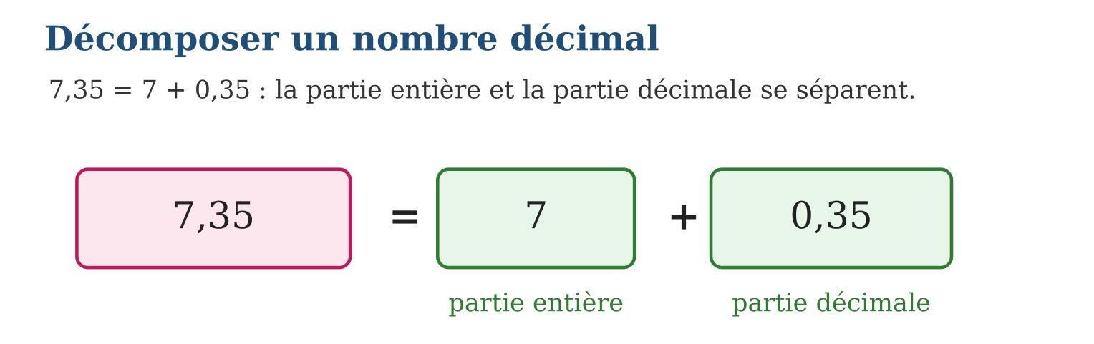
Méthode
1. Repérer la virgule et lire la partie entière.
2. Écrire la partie décimale sous la forme 0,…
3. Écrire la somme : nombre = partie entière + partie décimale, puis vérifier en additionnant.
Exemple — 7,35 = 7 + 0,35 = 7 + $\frac{3}{10}$+ $\frac{5}{100}$. Vérification : 7 + 0,35 = 7,35.
Erreur à éviter — Écrire 7,35 = 7 + 35. La partie décimale est 0,35, un nombre plus petit que 1, et non l’entier 35.
Le savais-tu ? Séparer billets et pièces pour payer, c’est déjà décomposer un nombre : les billets forment la partie « entière » en milliers d’ariary, et les pièces complètent le reste !
EXERCICES
1. Décompose en somme de la partie entière et de la partie décimale : a) 4,8 ; b) 12,06 ; d) 9,75 ; e) 20,405.
2. Détaille la partie décimale en dixièmes, centièmes et millièmes : a) 3,4 ; b) 5,27 ; d) 0,86 ; e) 2,159.
3. Recompose le nombre décimal : a) 6 + 0,3 ; b) 15 + 0,08 ; d) 2 + 0,45 ; e) 30 + 0,007.
CORRIGÉS
1. a) 4,8 = 4 + 0,8 ; b) 12,06 = 12 + 0,06 ; d) 9,75 = 9 + 0,75 ; e) 20,405 = 20 + 0,405.
2. a) 3,4 = 3 + $\frac{4}{10}$; b) 5,27 = 5 + $\frac{2}{10}$+ $\frac{7}{100}$; d) 0,86 = $\frac{8}{10}$+ $\frac{6}{100}$; e) 2,159 = 2 + $\frac{1}{10}$+ $\frac{5}{100}$+ $\frac{9}{1000}$.
3. a) 6,3 ; b) 15,08 ; d) 2,45 ; e) 30,007.

SÉANCE 2 / 15 — COMPOSER UN NOMBRE DÉCIMAL
FICHE DE PRÉPARATION
Discipline : Mathématiques  Composante : Nombre  Thème : Composition d’un nombre décimal sous la forme d’une somme ou d’une différence  Titre : Composer un nombre décimal  Objectif spécifique : À la fin de la séance, l’apprenant est capable de composer un nombre décimal à partir d’une somme ou d’une différence d’un entier et d’un décimal plus petit que 1.  Documentation : Programme d’études T7 (MEN) ; Fascicule de ressources pédagogiques Mathématiques ; manuel J-Learn Math T7  Support et matériel : Tableau, cahier, ardoises, pièces de monnaie, droite graduée | Date : _______________  Classe : T7  Séance n° : 2 / 15

Étapes | Déroulement de la leçon |  | Technique et stratégie | Support et matériel | Observation
 | Enseignant | Apprenants
I. Révision | Décompose 8,45 en partie entière et partie décimale. | R.A. : 8,45 = 8 + 0,45. | Questions-réponses | Tableau, ardoises | Acquis à consolider
II. NOUVELLE LEÇON | Annonce : « Aujourd’hui, nous allons apprendre à composer un nombre décimal à partir d’une somme ou d’une différence d’un entier et d’un décimal plus petit que 1. » | Écoutent. | Présentation guidée | Tableau
1. Mise en situation | Noro doit payer 8 000 Ar mais la vendeuse lui fait une remise de 250 Ar : elle paie 7 750 Ar. De la même façon, 8 − 0,25 = 7,75. | Écoutent, observent et proposent des réponses. | Situation-problème | Illustration, tableau | Participation
2. Présentation | Présente le titre « Composer un nombre décimal » et l’objectif de la séance. | Écoutent. | Explication brève | Tableau
3. Observation | 8 − 0,25 = 7,75 car 7,75 + 0,25 = 8 ; et 5 + 0,4 = 5,4. | Observent l’exemple résolu. | Observation dirigée | Figure imprimée | Compréhension
4. Analyse | Guide l’analyse : Pour composer une somme, on place la partie décimale derrière la virgule : 5 + 0,4 = 5,4. Pour composer une différence comme 8 − 0,25, on enlève 0,25 à 8 : le résultat 7,75 est juste en dessous de 8, et on vérifie que 7,75 + 0,25 = 8. | Expliquent la démarche et vérifient le résultat. | Recherche en binômes | Ardoises, instruments | Raisonnement
5. Synthèse | Donc, une somme entier + décimal plus petit que 1 se compose en plaçant la partie décimale après la virgule, et une différence se compose en reculant sous l’entier, avec une vérification par addition. | Écoutent et reformulent la règle. | Synthèse guidée | Cahier, tableau | Trace écrite
6. Application | Compose le nombre décimal : a) 3 + 0,6 ; b) 14 + 0,09 ; d) 7 + 0,25 ; e) 50 + 0,008. Calcule les différences : a) 5 − 0,5 ; b) 10 − 0,25 ; d) 4 − 0,1 ; e) 20 − 0,75. | a) 3,6 ; b) 14,09 ; d) 7,25 ; e) 50,008. a) 4,5 ; b) 9,75 ; d) 3,9 ; e) 19,25. | Travail individuel puis correction collective | Cahier, ardoises | Remédiation
III. Évaluation | Résous sans modèle : Compose le nombre décimal : a) 3 + 0,6 ; b) 14 + 0,09 ; d) 7 + 0,25 ; e) 50 + 0,008. Puis justifie l’une de tes réponses. | a) 3,6 ; b) 14,09 ; d) 7,25 ; e) 50,008. La justification s’appuie sur la règle de la leçon. | Travail individuel | Feuille, cahier | Maîtrise de l’objectif

COMPOSER UN NOMBRE DÉCIMAL
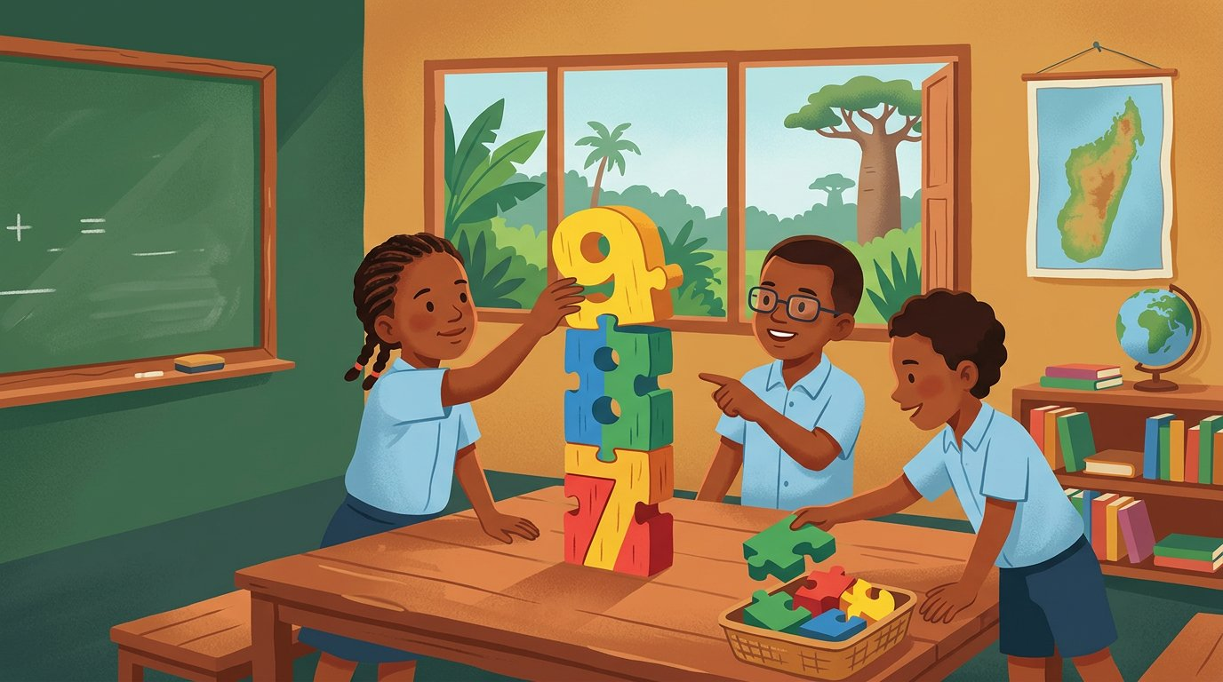
Définition — Composer un nombre décimal, c’est retrouver son écriture à virgule à partir d’une somme ou d’une différence d’un entier et d’un nombre décimal plus petit que 1.
Autrement dit : c’est le chemin inverse de la décomposition : on recolle les morceaux. 8 − 0,25, c’est un peu moins que 8, donc 7,75.
Pour composer une somme, on place la partie décimale derrière la virgule : 5 + 0,4 = 5,4. Pour composer une différence comme 8 − 0,25, on enlève 0,25 à 8 : le résultat 7,75 est juste en dessous de 8, et on vérifie que 7,75 + 0,25 = 8.
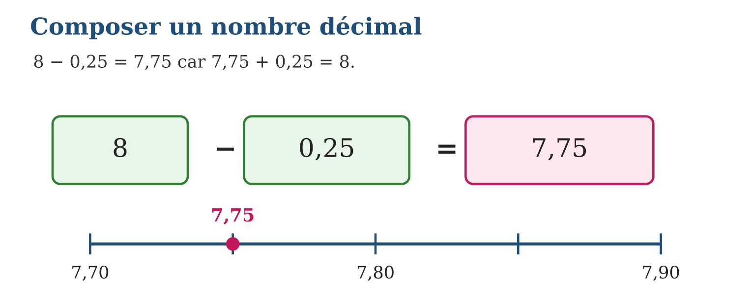
Méthode
1. Repérer s’il s’agit d’une somme (+) ou d’une différence (−).
2. Pour une somme, écrire l’entier puis la partie décimale derrière la virgule.
3. Pour une différence, reculer de la quantité enlevée, puis vérifier par une addition.
Exemple — 8 − 0,25 = 7,75 car 7,75 + 0,25 = 8 ; et 5 + 0,4 = 5,4.
Erreur à éviter — Écrire 8 − 0,25 = 8,25. Le signe « − » impose d’enlever : le résultat doit être plus petit que 8.
Le savais-tu ? Pour rendre la monnaie, beaucoup de commerçants comptent « en complément » : ils cherchent ce qui manque pour arriver au billet donné. C’est exactement la composition par différence !
EXERCICES
1. Compose le nombre décimal : a) 3 + 0,6 ; b) 14 + 0,09 ; d) 7 + 0,25 ; e) 50 + 0,008.
2. Calcule les différences : a) 5 − 0,5 ; b) 10 − 0,25 ; d) 4 − 0,1 ; e) 20 − 0,75.
3. Vérifie par une addition et corrige si besoin : a) 6 − 0,4 = 6,4 ? b) 9 − 0,3 = 8,7 ? d) 12 − 0,05 = 11,95 ? e) 3 − 0,15 = 2,95 ?
CORRIGÉS
1. a) 3,6 ; b) 14,09 ; d) 7,25 ; e) 50,008.
2. a) 4,5 ; b) 9,75 ; d) 3,9 ; e) 19,25.
3. a) Faux : 6 − 0,4 = 5,6 car 5,6 + 0,4 = 6. b) Vrai : 8,7 + 0,3 = 9. d) Vrai : 11,95 + 0,05 = 12. e) Faux : 3 − 0,15 = 2,85 car 2,85 + 0,15 = 3.

SÉANCE 3 / 15 — DÉCOMPOSER UNE FRACTION
FICHE DE PRÉPARATION
Discipline : Mathématiques  Composante : Nombre  Thème : Décomposition d’une fraction en somme d’un entier et d’une fraction plus petite que 1  Titre : Décomposer une fraction  Objectif spécifique : À la fin de la séance, l’apprenant est capable de écrire une fraction sous la forme de la somme d’un entier et d’une fraction plus petite que 1.  Documentation : Programme d’études T7 (MEN) ; Fascicule de ressources pédagogiques Mathématiques ; manuel J-Learn Math T7  Support et matériel : Tableau, cahier, ardoises, bandes fractionnées, cartes fractionnaires | Date : _______________  Classe : T7  Séance n° : 3 / 15

Étapes | Déroulement de la leçon |  | Technique et stratégie | Support et matériel | Observation
 | Enseignant | Apprenants
I. Révision | Compose : 3 + 0,6. | R.A. : 3 + 0,6 = 3,6. | Questions-réponses | Tableau, ardoises | Acquis à consolider
II. NOUVELLE LEÇON | Annonce : « Aujourd’hui, nous allons apprendre à écrire une fraction sous la forme de la somme d’un entier et d’une fraction plus petite que 1. » | Écoutent. | Présentation guidée | Tableau
1. Mise en situation | Hery partage des galettes : avec 11 quarts de galette, il reconstitue 2 galettes entières (8 quarts) et il reste 3 quarts. | Écoutent, observent et proposent des réponses. | Situation-problème | Illustration, tableau | Participation
2. Présentation | Présente le titre « Décomposer une fraction » et l’objectif de la séance. | Écoutent. | Explication brève | Tableau
3. Observation | $\frac{11}{4}$= 2 + $\frac{3}{4}$car 11 ÷ 4 = 2 reste 3. Vérification : 2 × 4 + 3 = 11. | Observent l’exemple résolu. | Observation dirigée | Figure imprimée | Compréhension
4. Analyse | Guide l’analyse : Pour décomposer une fraction, on effectue la division euclidienne du numérateur par le dénominateur : le quotient donne la partie entière et le reste devient le numérateur de la fraction restante. Ainsi 11 ÷ 4 = 2 reste 3, donc $\frac{11}{4}$= 2 + $\frac{3}{4}$. | Expliquent la démarche et vérifient le résultat. | Recherche en binômes | Ardoises, instruments | Raisonnement
5. Synthèse | Donc, la division euclidienne du numérateur par le dénominateur donne l’entier (le quotient) et la fraction restante (le reste sur le dénominateur). | Écoutent et reformulent la règle. | Synthèse guidée | Cahier, tableau | Trace écrite
6. Application | Décompose en entier plus fraction : a) $\frac{8}{3}$; b) $\frac{11}{4}$; d) $\frac{14}{5}$; e) $\frac{19}{6}$. Recompose en une seule fraction : a) 1 + $\frac{2}{3}$; b) 2 + $\frac{1}{5}$; d) 3 + $\frac{3}{4}$; e) 4 + $\frac{5}{6}$. | a) $\frac{8}{3}$= 2 + $\frac{2}{3}$; b) $\frac{11}{4}$= 2 + $\frac{3}{4}$; d) $\frac{14}{5}$= 2 + $\frac{4}{5}$; e) $\frac{19}{6}$= 3 + $\frac{1}{6}$. a) $\frac{5}{3}$; b) $\frac{11}{5}$; d) $\frac{15}{4}$; e) $\frac{29}{6}$. | Travail individuel puis correction collective | Cahier, ardoises | Remédiation
III. Évaluation | Résous sans modèle : Décompose en entier plus fraction : a) $\frac{8}{3}$; b) $\frac{11}{4}$; d) $\frac{14}{5}$; e) $\frac{19}{6}$. Puis justifie l’une de tes réponses. | a) $\frac{8}{3}$= 2 + $\frac{2}{3}$; b) $\frac{11}{4}$= 2 + $\frac{3}{4}$; d) $\frac{14}{5}$= 2 + $\frac{4}{5}$; e) $\frac{19}{6}$= 3 + $\frac{1}{6}$. La justification s’appuie sur la règle de la leçon. | Travail individuel | Feuille, cahier | Maîtrise de l’objectif

DÉCOMPOSER UNE FRACTION

Définition — Toute fraction dont le numérateur est supérieur au dénominateur peut s’écrire sous la forme m + f, où m est un nombre entier et f une fraction plus petite que 1.
Autrement dit : 11 quarts, c’est 2 touts complets et encore 3 quarts : $\frac{11}{4}$= 2 + $\frac{3}{4}$.
Pour décomposer une fraction, on effectue la division euclidienne du numérateur par le dénominateur : le quotient donne la partie entière et le reste devient le numérateur de la fraction restante. Ainsi 11 ÷ 4 = 2 reste 3, donc $\frac{11}{4}$= 2 + $\frac{3}{4}$.
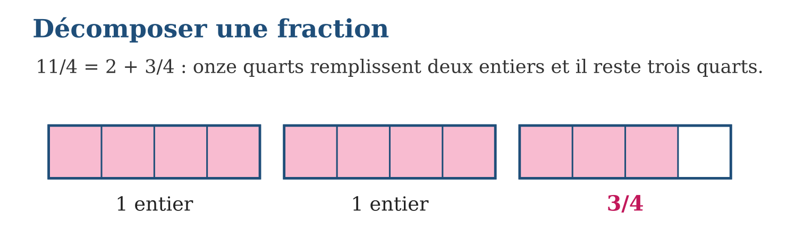
Méthode
1. Diviser le numérateur par le dénominateur (division euclidienne).
2. Écrire le quotient comme partie entière.
3. Écrire le reste sur le dénominateur : c’est la fraction plus petite que 1, puis vérifier.
Exemple — $\frac{11}{4}$= 2 + $\frac{3}{4}$car 11 ÷ 4 = 2 reste 3. Vérification : 2 × 4 + 3 = 11.
Erreur à éviter — Garder un reste plus grand que le dénominateur, par exemple $\frac{11}{4}$= 1 + $\frac{7}{4}$. Il faut continuer : la fraction restante doit être plus petite que 1.
Le savais-tu ? Les anciens Égyptiens n’écrivaient que des fractions de numérateur 1 ! Pour eux, $\frac{3}{4}$s’écrivait $\frac{1}{2}$+ $\frac{1}{4}$. Décomposer les fractions est une idée vieille de 4 000 ans.
EXERCICES
1. Décompose en entier plus fraction : a) $\frac{8}{3}$; b) $\frac{11}{4}$; d) $\frac{14}{5}$; e) $\frac{19}{6}$.
2. Recompose en une seule fraction : a) 1 + $\frac{2}{3}$; b) 2 + $\frac{1}{5}$; d) 3 + $\frac{3}{4}$; e) 4 + $\frac{5}{6}$.
3. Entre quels entiers consécutifs se trouve chaque fraction ? a) $\frac{7}{2}$; b) $\frac{13}{4}$; d) $\frac{17}{5}$; e) $\frac{23}{6}$.
CORRIGÉS
1. a) $\frac{8}{3}$= 2 + $\frac{2}{3}$; b) $\frac{11}{4}$= 2 + $\frac{3}{4}$; d) $\frac{14}{5}$= 2 + $\frac{4}{5}$; e) $\frac{19}{6}$= 3 + $\frac{1}{6}$.
2. a) $\frac{5}{3}$; b) $\frac{11}{5}$; d) $\frac{15}{4}$; e) $\frac{29}{6}$.
3. a) 3 < $\frac{7}{2}$< 4 ; b) 3 < $\frac{13}{4}$< 4 ; d) 3 < $\frac{17}{5}$< 4 ; e) 3 < $\frac{23}{6}$< 4.

SÉANCE 4 / 15 — RECONNAÎTRE DES FRACTIONS ÉQUIVALENTES
FICHE DE PRÉPARATION
Discipline : Mathématiques  Composante : Nombre  Thème : Fractions équivalentes  Titre : Reconnaître des fractions équivalentes  Objectif spécifique : À la fin de la séance, l’apprenant est capable de reconnaître et produire des fractions équivalentes.  Documentation : Programme d’études T7 (MEN) ; Fascicule de ressources pédagogiques Mathématiques ; manuel J-Learn Math T7  Support et matériel : Tableau, cahier, ardoises, bandes fractionnées, cartes fractionnaires | Date : _______________  Classe : T7  Séance n° : 4 / 15

Étapes | Déroulement de la leçon |  | Technique et stratégie | Support et matériel | Observation
 | Enseignant | Apprenants
I. Révision | Décompose $\frac{9}{4}$en entier plus fraction. | R.A. : $\frac{9}{4}$= 2 + $\frac{1}{4}$car 9 ÷ 4 = 2 reste 1. | Questions-réponses | Tableau, ardoises | Acquis à consolider
II. NOUVELLE LEÇON | Annonce : « Aujourd’hui, nous allons apprendre à reconnaître et produire des fractions équivalentes. » | Écoutent. | Présentation guidée | Tableau
1. Mise en situation | Deux élèves partagent chacun une même tablette de chocolat : l’un mange 2 morceaux sur 3, l’autre 4 morceaux sur 6. Ont-ils mangé la même quantité ? | Écoutent, observent et proposent des réponses. | Situation-problème | Illustration, tableau | Participation
2. Présentation | Présente le titre « Reconnaître des fractions équivalentes » et l’objectif de la séance. | Écoutent. | Explication brève | Tableau
3. Observation | $\frac{2}{3}$= $\frac{4}{6}$= $\frac{8}{12}$: on multiplie haut et bas par 2, puis encore par 2. | Observent l’exemple résolu. | Observation dirigée | Figure imprimée | Compréhension
4. Analyse | Guide l’analyse : Sur les bandes fractionnées, $\frac{2}{3}$, $\frac{4}{6}$et $\frac{8}{12}$colorient exactement la même longueur : ces fractions sont équivalentes. En calcul, on passe de $\frac{2}{3}$à $\frac{4}{6}$en multipliant le numérateur et le dénominateur par 2, et de $\frac{4}{6}$à $\frac{8}{12}$en les multipliant encore par 2. | Expliquent la démarche et vérifient le résultat. | Recherche en binômes | Ardoises, instruments | Raisonnement
5. Synthèse | Donc, deux fractions sont équivalentes si l’on passe de l’une à l’autre en multipliant ou en divisant le haut et le bas par un même nombre non nul. | Écoutent et reformulent la règle. | Synthèse guidée | Cahier, tableau | Trace écrite
6. Application | Complète : a) $\frac{1}{3}$= …/6 ; b) $\frac{2}{5}$= 6/… ; d) $\frac{3}{4}$= …/12 ; e) $\frac{5}{6}$= 10/… . Les fractions sont-elles équivalentes ? a) $\frac{2}{3}$et $\frac{4}{6}$; b) $\frac{3}{5}$et $\frac{9}{15}$; d) $\frac{4}{7}$et $\frac{8}{15}$; e) $\frac{6}{8}$et $\frac{3}{4}$. | a) $\frac{1}{3}$= $\frac{2}{6}$; b) $\frac{2}{5}$= $\frac{6}{15}$; d) $\frac{3}{4}$= $\frac{9}{12}$; e) $\frac{5}{6}$= $\frac{10}{12}$. a) Oui (× 2) ; b) oui (× 3) ; d) non, car 4 × 15 = 60 et 7 × 8 = 56 ; e) oui (÷ 2). | Travail individuel puis correction collective | Cahier, ardoises | Remédiation
III. Évaluation | Résous sans modèle : Complète : a) $\frac{1}{3}$= …/6 ; b) $\frac{2}{5}$= 6/… ; d) $\frac{3}{4}$= …/12 ; e) $\frac{5}{6}$= 10/… . Puis justifie l’une de tes réponses. | a) $\frac{1}{3}$= $\frac{2}{6}$; b) $\frac{2}{5}$= $\frac{6}{15}$; d) $\frac{3}{4}$= $\frac{9}{12}$; e) $\frac{5}{6}$= $\frac{10}{12}$. La justification s’appuie sur la règle de la leçon. | Travail individuel | Feuille, cahier | Maîtrise de l’objectif

RECONNAÎTRE DES FRACTIONS ÉQUIVALENTES

Définition — Deux fractions sont équivalentes lorsqu’elles représentent la même part d’un même tout. On obtient une fraction équivalente en multipliant ou en divisant le numérateur et le dénominateur par un même nombre non nul.
Autrement dit : couper chaque part en deux ne change pas la quantité mangée : $\frac{2}{3}$et $\frac{4}{6}$, c’est pareil.
Sur les bandes fractionnées, $\frac{2}{3}$, $\frac{4}{6}$et $\frac{8}{12}$colorient exactement la même longueur : ces fractions sont équivalentes. En calcul, on passe de $\frac{2}{3}$à $\frac{4}{6}$en multipliant le numérateur et le dénominateur par 2, et de $\frac{4}{6}$à $\frac{8}{12}$en les multipliant encore par 2.
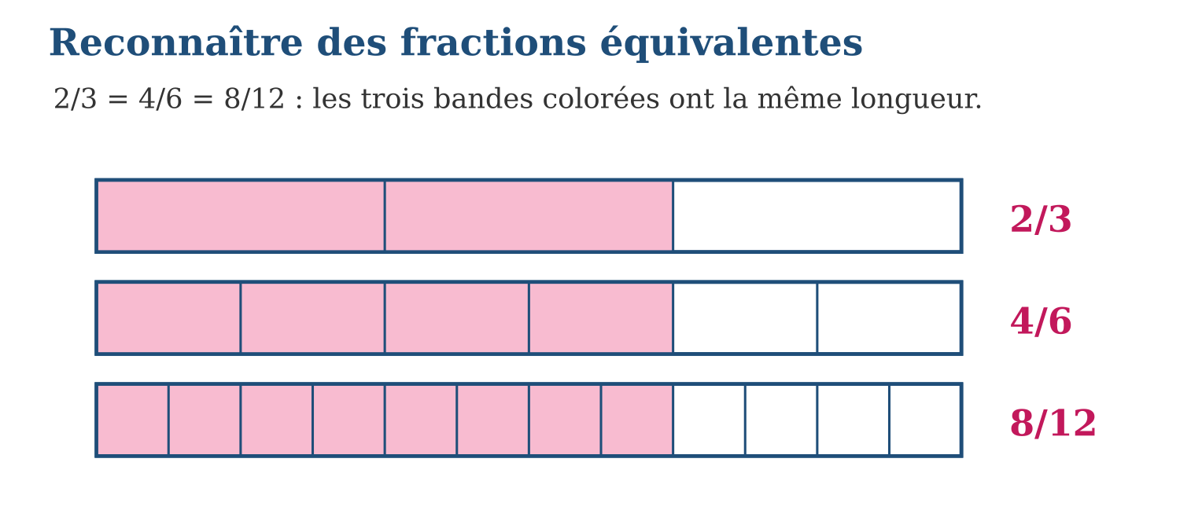
Méthode
1. Choisir un nombre non nul.
2. Multiplier (ou diviser) le numérateur ET le dénominateur par ce nombre.
3. Vérifier avec une représentation : les deux fractions couvrent la même part du tout.
Exemple — $\frac{2}{3}$= $\frac{4}{6}$= $\frac{8}{12}$: on multiplie haut et bas par 2, puis encore par 2.
Erreur à éviter — Multiplier seulement le numérateur : $\frac{2}{3}$n’est pas égal à $\frac{4}{3}$. La transformation doit porter sur le haut ET le bas.
Le savais-tu ? Les fractions équivalentes servent tous les jours en cuisine : une recette pour 6 personnes se ramène à 3 personnes en divisant toutes les quantités par 2 — exactement comme on simplifie $\frac{4}{6}$en $\frac{2}{3}$!
EXERCICES
1. Complète : a) $\frac{1}{3}$= …/6 ; b) $\frac{2}{5}$= 6/… ; d) $\frac{3}{4}$= …/12 ; e) $\frac{5}{6}$= 10/… .
2. Les fractions sont-elles équivalentes ? a) $\frac{2}{3}$et $\frac{4}{6}$; b) $\frac{3}{5}$et $\frac{9}{15}$; d) $\frac{4}{7}$et $\frac{8}{15}$; e) $\frac{6}{8}$et $\frac{3}{4}$.
3. Produis deux fractions équivalentes à chacune : a) $\frac{1}{2}$; b) $\frac{2}{3}$; d) $\frac{3}{5}$; e) $\frac{5}{4}$.
CORRIGÉS
1. a) $\frac{1}{3}$= $\frac{2}{6}$; b) $\frac{2}{5}$= $\frac{6}{15}$; d) $\frac{3}{4}$= $\frac{9}{12}$; e) $\frac{5}{6}$= $\frac{10}{12}$.
2. a) Oui (× 2) ; b) oui (× 3) ; d) non, car 4 × 15 = 60 et 7 × 8 = 56 ; e) oui (÷ 2).
3. Exemples : a) $\frac{2}{4}$et $\frac{4}{8}$; b) $\frac{4}{6}$et $\frac{6}{9}$; d) $\frac{6}{10}$et $\frac{9}{15}$; e) $\frac{10}{8}$et $\frac{15}{12}$.

SÉANCE 5 / 15 — SIMPLIFIER UNE FRACTION
FICHE DE PRÉPARATION
Discipline : Mathématiques  Composante : Nombre  Thème : Calcul des fractions équivalentes par division  Titre : Simplifier une fraction  Objectif spécifique : À la fin de la séance, l’apprenant est capable de simplifier une fraction en divisant le numérateur et le dénominateur par un diviseur commun.  Documentation : Programme d’études T7 (MEN) ; Fascicule de ressources pédagogiques Mathématiques ; manuel J-Learn Math T7  Support et matériel : Tableau, cahier, ardoises, cartes fractionnaires, table des diviseurs | Date : _______________  Classe : T7  Séance n° : 5 / 15

Étapes | Déroulement de la leçon |  | Technique et stratégie | Support et matériel | Observation
 | Enseignant | Apprenants
I. Révision | Donne une fraction équivalente à $\frac{3}{4}$et explique comment tu l’obtiens. | R.A. : $\frac{6}{8}$(ou $\frac{9}{12}$…) : on multiplie le numérateur et le dénominateur par un même nombre. | Questions-réponses | Tableau, ardoises | Acquis à consolider
II. NOUVELLE LEÇON | Annonce : « Aujourd’hui, nous allons apprendre à simplifier une fraction en divisant le numérateur et le dénominateur par un diviseur commun. » | Écoutent. | Présentation guidée | Tableau
1. Mise en situation | Sur 18 élèves de l’équipe, 12 sont présents à l’entraînement. L’entraîneur dit : « les deux tiers sont là ». Comment passe-t-on de $\frac{12}{18}$à $\frac{2}{3}$? | Écoutent, observent et proposent des réponses. | Situation-problème | Illustration, tableau | Participation
2. Présentation | Présente le titre « Simplifier une fraction » et l’objectif de la séance. | Écoutent. | Explication brève | Tableau
3. Observation | $\frac{12}{18}$= $\frac{2}{3}$: on divise 12 et 18 par leur diviseur commun 6. | Observent l’exemple résolu. | Observation dirigée | Figure imprimée | Compréhension
4. Analyse | Guide l’analyse : Pour simplifier, on cherche un diviseur commun au numérateur et au dénominateur. 12 et 18 sont tous deux divisibles par 6 : 12 ÷ 6 = 2 et 18 ÷ 6 = 3, donc $\frac{12}{18}$= $\frac{2}{3}$. On peut aussi simplifier en plusieurs étapes : d’abord par 2, puis par 3. | Expliquent la démarche et vérifient le résultat. | Recherche en binômes | Ardoises, instruments | Raisonnement
5. Synthèse | Donc, simplifier une fraction, c’est diviser son numérateur et son dénominateur par un même diviseur commun, en une ou plusieurs étapes. | Écoutent et reformulent la règle. | Synthèse guidée | Cahier, tableau | Trace écrite
6. Application | Simplifie par le diviseur indiqué : a) $\frac{6}{8}$par 2 ; b) $\frac{15}{20}$par 5 ; d) $\frac{18}{24}$par 6 ; e) $\frac{21}{28}$par 7. Simplifie chaque fraction : a) $\frac{4}{10}$; b) $\frac{9}{12}$; d) $\frac{10}{25}$; e) $\frac{16}{20}$. | a) $\frac{3}{4}$; b) $\frac{3}{4}$; d) $\frac{3}{4}$; e) $\frac{3}{4}$: quatre écritures différentes de la même valeur ! a) $\frac{2}{5}$; b) $\frac{3}{4}$; d) $\frac{2}{5}$; e) $\frac{4}{5}$. | Travail individuel puis correction collective | Cahier, ardoises | Remédiation
III. Évaluation | Résous sans modèle : Simplifie par le diviseur indiqué : a) $\frac{6}{8}$par 2 ; b) $\frac{15}{20}$par 5 ; d) $\frac{18}{24}$par 6 ; e) $\frac{21}{28}$par 7. Puis justifie l’une de tes réponses. | a) $\frac{3}{4}$; b) $\frac{3}{4}$; d) $\frac{3}{4}$; e) $\frac{3}{4}$: quatre écritures différentes de la même valeur ! La justification s’appuie sur la règle de la leçon. | Travail individuel | Feuille, cahier | Maîtrise de l’objectif

SIMPLIFIER UNE FRACTION

Définition — Simplifier une fraction, c’est la remplacer par une fraction équivalente dont le numérateur et le dénominateur sont plus petits, en les divisant par un même diviseur commun.
Autrement dit : on « réduit » la fraction sans changer sa valeur : $\frac{12}{18}$et $\frac{2}{3}$représentent la même part.
Pour simplifier, on cherche un diviseur commun au numérateur et au dénominateur. 12 et 18 sont tous deux divisibles par 6 : 12 ÷ 6 = 2 et 18 ÷ 6 = 3, donc $\frac{12}{18}$= $\frac{2}{3}$. On peut aussi simplifier en plusieurs étapes : d’abord par 2, puis par 3.
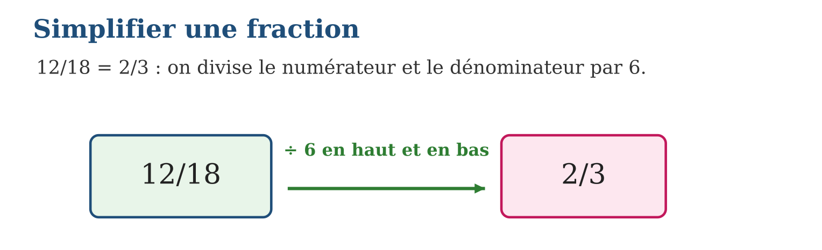
Méthode
1. Chercher un diviseur commun au numérateur et au dénominateur (2, 3, 5…).
2. Diviser le haut et le bas par ce diviseur.
3. Recommencer si c’est encore possible.
Exemple — $\frac{12}{18}$= $\frac{2}{3}$: on divise 12 et 18 par leur diviseur commun 6.
Erreur à éviter — Soustraire au lieu de diviser : $\frac{12}{18}$n’est pas égal à $\frac{6}{12}$(obtenu en enlevant 6 en haut et en bas). On divise, on ne soustrait jamais.
Le savais-tu ? Les notes d’un contrôle se simplifient comme des fractions : $\frac{15}{20}$, c’est $\frac{3}{4}$de réussite, soit 75 %. Simplifier aide à comparer des notes sur des barèmes différents !
EXERCICES
1. Simplifie par le diviseur indiqué : a) $\frac{6}{8}$par 2 ; b) $\frac{15}{20}$par 5 ; d) $\frac{18}{24}$par 6 ; e) $\frac{21}{28}$par 7.
2. Simplifie chaque fraction : a) $\frac{4}{10}$; b) $\frac{9}{12}$; d) $\frac{10}{25}$; e) $\frac{16}{20}$.
3. Deux équipes vendent des billets : $\frac{12}{18}$pour l’équipe A et $\frac{10}{15}$pour l’équipe B. Simplifie les deux fractions et compare.
CORRIGÉS
1. a) $\frac{3}{4}$; b) $\frac{3}{4}$; d) $\frac{3}{4}$; e) $\frac{3}{4}$: quatre écritures différentes de la même valeur !
2. a) $\frac{2}{5}$; b) $\frac{3}{4}$; d) $\frac{2}{5}$; e) $\frac{4}{5}$.
3. $\frac{12}{18}$= $\frac{2}{3}$et $\frac{10}{15}$= $\frac{2}{3}$: les deux équipes ont vendu la même part de leurs billets.

SÉANCE 6 / 15 — TROUVER LA FORME IRRÉDUCTIBLE
FICHE DE PRÉPARATION
Discipline : Mathématiques  Composante : Nombre  Thème : Forme irréductible d’une fraction  Titre : Trouver la forme irréductible  Objectif spécifique : À la fin de la séance, l’apprenant est capable de déterminer la forme irréductible d’une fraction.  Documentation : Programme d’études T7 (MEN) ; Fascicule de ressources pédagogiques Mathématiques ; manuel J-Learn Math T7  Support et matériel : Tableau, cahier, ardoises, table des diviseurs, cartes fractionnaires | Date : _______________  Classe : T7  Séance n° : 6 / 15

Étapes | Déroulement de la leçon |  | Technique et stratégie | Support et matériel | Observation
 | Enseignant | Apprenants
I. Révision | Simplifie $\frac{10}{25}$. | R.A. : $\frac{10}{25}$= $\frac{2}{5}$: on divise le haut et le bas par 5. | Questions-réponses | Tableau, ardoises | Acquis à consolider
II. NOUVELLE LEÇON | Annonce : « Aujourd’hui, nous allons apprendre à déterminer la forme irréductible d’une fraction. » | Écoutent. | Présentation guidée | Tableau
1. Mise en situation | Mialy simplifie $\frac{24}{36}$par 2 et obtient $\frac{12}{18}$. Son voisin dit : « tu peux encore simplifier ! ». Jusqu’où peut-on aller ? | Écoutent, observent et proposent des réponses. | Situation-problème | Illustration, tableau | Participation
2. Présentation | Présente le titre « Trouver la forme irréductible » et l’objectif de la séance. | Écoutent. | Explication brève | Tableau
3. Observation | $\frac{24}{36}$= $\frac{12}{18}$= $\frac{2}{3}$; la forme irréductible de $\frac{24}{36}$est $\frac{2}{3}$. | Observent l’exemple résolu. | Observation dirigée | Figure imprimée | Compréhension
4. Analyse | Guide l’analyse : Pour trouver la forme irréductible, on simplifie autant de fois que nécessaire : $\frac{24}{36}$= $\frac{12}{18}$(÷ 2) = $\frac{2}{3}$(÷ 6). On s’arrête quand 1 est le seul diviseur commun du haut et du bas : 2 et 3 n’ont pas de diviseur commun, donc $\frac{2}{3}$est irréductible. Diviser directement par le plus grand diviseur commun (ici 12) va plus vite. | Expliquent la démarche et vérifient le résultat. | Recherche en binômes | Ardoises, instruments | Raisonnement
5. Synthèse | Donc, la forme irréductible s’obtient en simplifiant jusqu’à ce que le numérateur et le dénominateur n’aient plus de diviseur commun autre que 1. | Écoutent et reformulent la règle. | Synthèse guidée | Cahier, tableau | Trace écrite
6. Application | La fraction est-elle irréductible ? a) $\frac{3}{7}$; b) $\frac{6}{9}$; d) $\frac{5}{12}$; e) $\frac{8}{14}$. Donne la forme irréductible : a) $\frac{6}{9}$; b) $\frac{8}{14}$; d) $\frac{20}{30}$; e) $\frac{27}{36}$. | a) Oui ; b) non (÷ 3) ; d) oui ; e) non (÷ 2). a) $\frac{2}{3}$; b) $\frac{4}{7}$; d) $\frac{2}{3}$; e) $\frac{3}{4}$. | Travail individuel puis correction collective | Cahier, ardoises | Remédiation
III. Évaluation | Résous sans modèle : La fraction est-elle irréductible ? a) $\frac{3}{7}$; b) $\frac{6}{9}$; d) $\frac{5}{12}$; e) $\frac{8}{14}$. Puis justifie l’une de tes réponses. | a) Oui ; b) non (÷ 3) ; d) oui ; e) non (÷ 2). La justification s’appuie sur la règle de la leçon. | Travail individuel | Feuille, cahier | Maîtrise de l’objectif

TROUVER LA FORME IRRÉDUCTIBLE

Définition — Une fraction est irréductible lorsque son numérateur et son dénominateur n’ont aucun diviseur commun autre que 1.
Autrement dit : c’est la fraction « la plus simple possible » : on ne peut plus la réduire.
Pour trouver la forme irréductible, on simplifie autant de fois que nécessaire : $\frac{24}{36}$= $\frac{12}{18}$(÷ 2) = $\frac{2}{3}$(÷ 6). On s’arrête quand 1 est le seul diviseur commun du haut et du bas : 2 et 3 n’ont pas de diviseur commun, donc $\frac{2}{3}$est irréductible. Diviser directement par le plus grand diviseur commun (ici 12) va plus vite.
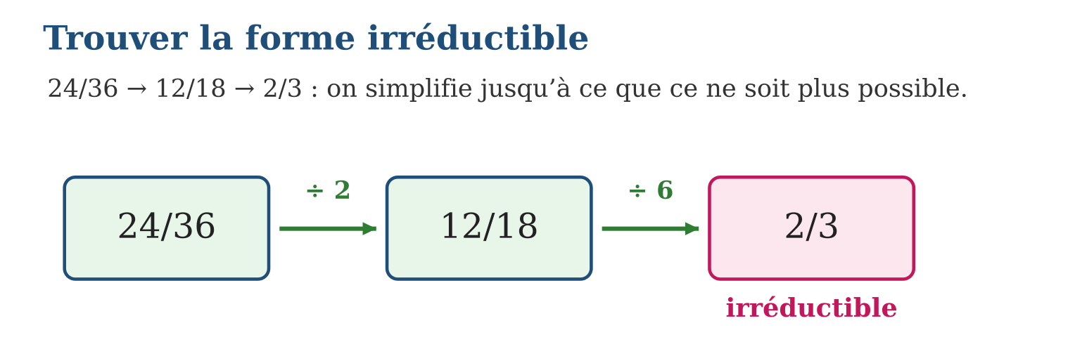
Méthode
1. Simplifier la fraction par un diviseur commun.
2. Recommencer tant qu’un diviseur commun existe.
3. Contrôler : le seul diviseur commun du haut et du bas doit être 1.
Exemple — $\frac{24}{36}$= $\frac{12}{18}$= $\frac{2}{3}$; la forme irréductible de $\frac{24}{36}$est $\frac{2}{3}$.
Erreur à éviter — S’arrêter trop tôt : $\frac{12}{18}$n’est pas irréductible, car 12 et 18 sont encore divisibles par 6.
Le savais-tu ? Le plus grand diviseur commun (PGCD) vu en T6 donne la simplification la plus rapide : PGCD(24, 36) = 12, et $\frac{24}{36}$devient $\frac{2}{3}$en une seule division !
EXERCICES
1. La fraction est-elle irréductible ? a) $\frac{3}{7}$; b) $\frac{6}{9}$; d) $\frac{5}{12}$; e) $\frac{8}{14}$.
2. Donne la forme irréductible : a) $\frac{6}{9}$; b) $\frac{8}{14}$; d) $\frac{20}{30}$; e) $\frac{27}{36}$.
3. Simplifie en une seule étape avec le plus grand diviseur commun : a) $\frac{16}{24}$; b) $\frac{25}{40}$; d) $\frac{18}{30}$; e) $\frac{36}{48}$.
CORRIGÉS
1. a) Oui ; b) non (÷ 3) ; d) oui ; e) non (÷ 2).
2. a) $\frac{2}{3}$; b) $\frac{4}{7}$; d) $\frac{2}{3}$; e) $\frac{3}{4}$.
3. a) PGCD = 8 : $\frac{2}{3}$; b) PGCD = 5 : $\frac{5}{8}$; d) PGCD = 6 : $\frac{3}{5}$; e) PGCD = 12 : $\frac{3}{4}$.

SÉANCE 7 / 15 — OPÉRER AVEC DES FRACTIONS ÉQUIVALENTES
FICHE DE PRÉPARATION
Discipline : Mathématiques  Composante : Nombre  Thème : Calcul des fractions équivalentes  Titre : Opérer avec des fractions équivalentes  Objectif spécifique : À la fin de la séance, l’apprenant est capable de additionner ou soustraire deux fractions en utilisant des fractions équivalentes de même dénominateur.  Documentation : Programme d’études T7 (MEN) ; Fascicule de ressources pédagogiques Mathématiques ; manuel J-Learn Math T7  Support et matériel : Tableau, cahier, ardoises, bandes fractionnées, cartes fractionnaires | Date : _______________  Classe : T7  Séance n° : 7 / 15

Étapes | Déroulement de la leçon |  | Technique et stratégie | Support et matériel | Observation
 | Enseignant | Apprenants
I. Révision | Donne la forme irréductible de $\frac{20}{30}$. | R.A. : $\frac{20}{30}$= $\frac{2}{3}$: on divise le haut et le bas par 10. | Questions-réponses | Tableau, ardoises | Acquis à consolider
II. NOUVELLE LEÇON | Annonce : « Aujourd’hui, nous allons apprendre à additionner ou soustraire deux fractions en utilisant des fractions équivalentes de même dénominateur. » | Écoutent. | Présentation guidée | Tableau
1. Mise en situation | Fara mange $\frac{1}{2}$d’une galette le matin et $\frac{1}{3}$l’après-midi. Quelle part de la galette a-t-elle mangée en tout ? Impossible d’additionner tant que les parts ne sont pas de la même taille ! | Écoutent, observent et proposent des réponses. | Situation-problème | Illustration, tableau | Participation
2. Présentation | Présente le titre « Opérer avec des fractions équivalentes » et l’objectif de la séance. | Écoutent. | Explication brève | Tableau
3. Observation | $\frac{1}{2}$+ $\frac{1}{3}$= $\frac{3}{6}$+ $\frac{2}{6}$= $\frac{5}{6}$. | Observent l’exemple résolu. | Observation dirigée | Figure imprimée | Compréhension
4. Analyse | Guide l’analyse : Les demis et les tiers ne se comptent pas ensemble directement. On les convertit en sixièmes : $\frac{1}{2}$= $\frac{3}{6}$et $\frac{1}{3}$= $\frac{2}{6}$. Alors $\frac{1}{2}$+ $\frac{1}{3}$= $\frac{3}{6}$+ $\frac{2}{6}$= $\frac{5}{6}$. Le dénominateur commun le plus simple est un multiple commun des deux dénominateurs, par exemple leur PPCM. | Expliquent la démarche et vérifient le résultat. | Recherche en binômes | Ardoises, instruments | Raisonnement
5. Synthèse | Donc, pour additionner ou soustraire des fractions, on les met au même dénominateur grâce aux fractions équivalentes, puis on additionne ou soustrait les numérateurs. | Écoutent et reformulent la règle. | Synthèse guidée | Cahier, tableau | Trace écrite
6. Application | Calcule : a) $\frac{1}{4}$+ $\frac{2}{4}$; b) $\frac{5}{6}$− $\frac{2}{6}$; d) $\frac{3}{8}$+ $\frac{4}{8}$; e) $\frac{7}{10}$− $\frac{3}{10}$. Mets au même dénominateur puis calcule : a) $\frac{1}{2}$+ $\frac{1}{4}$; b) $\frac{2}{3}$+ $\frac{1}{6}$; d) $\frac{3}{4}$− $\frac{1}{2}$; e) $\frac{5}{6}$− $\frac{1}{3}$. | a) $\frac{3}{4}$; b) $\frac{3}{6}$= $\frac{1}{2}$; d) $\frac{7}{8}$; e) $\frac{4}{10}$= $\frac{2}{5}$. a) $\frac{2}{4}$+ $\frac{1}{4}$= $\frac{3}{4}$; b) $\frac{4}{6}$+ $\frac{1}{6}$= $\frac{5}{6}$; d) $\frac{3}{4}$− $\frac{2}{4}$= $\frac{1}{4}$; e) $\frac{5}{6}$− $\frac{2}{6}$= $\frac{3}{6}$= $\frac{1}{2}$. | Travail individuel puis correction collective | Cahier, ardoises | Remédiation
III. Évaluation | Résous sans modèle : Calcule : a) $\frac{1}{4}$+ $\frac{2}{4}$; b) $\frac{5}{6}$− $\frac{2}{6}$; d) $\frac{3}{8}$+ $\frac{4}{8}$; e) $\frac{7}{10}$− $\frac{3}{10}$. Puis justifie l’une de tes réponses. | a) $\frac{3}{4}$; b) $\frac{3}{6}$= $\frac{1}{2}$; d) $\frac{7}{8}$; e) $\frac{4}{10}$= $\frac{2}{5}$. La justification s’appuie sur la règle de la leçon. | Travail individuel | Feuille, cahier | Maîtrise de l’objectif

OPÉRER AVEC DES FRACTIONS ÉQUIVALENTES

Définition — Pour additionner ou soustraire deux fractions de dénominateurs différents, on les remplace d’abord par des fractions équivalentes ayant le même dénominateur.
Autrement dit : on coupe toutes les parts à la même taille avant de les compter ensemble.
Les demis et les tiers ne se comptent pas ensemble directement. On les convertit en sixièmes : $\frac{1}{2}$= $\frac{3}{6}$et $\frac{1}{3}$= $\frac{2}{6}$. Alors $\frac{1}{2}$+ $\frac{1}{3}$= $\frac{3}{6}$+ $\frac{2}{6}$= $\frac{5}{6}$. Le dénominateur commun le plus simple est un multiple commun des deux dénominateurs, par exemple leur PPCM.
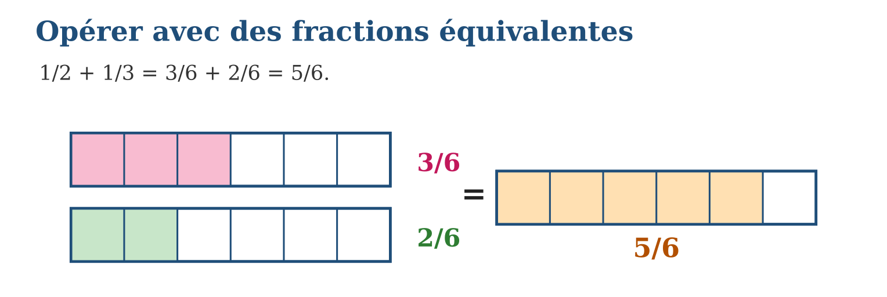
Méthode
1. Chercher un dénominateur commun (un multiple commun des deux dénominateurs).
2. Remplacer chaque fraction par son équivalente de ce dénominateur.
3. Additionner ou soustraire les numérateurs, garder le dénominateur, puis simplifier si possible.
Exemple — $\frac{1}{2}$+ $\frac{1}{3}$= $\frac{3}{6}$+ $\frac{2}{6}$= $\frac{5}{6}$.
Erreur à éviter — Additionner les hauts ET les bas : $\frac{1}{2}$+ $\frac{1}{3}$n’est pas $\frac{2}{5}$. Le dénominateur commun est obligatoire.
Le savais-tu ? Les charpentiers malgaches additionnent sans cesse des fractions : une planche de $\frac{1}{2}$pouce collée à une planche de $\frac{3}{4}$de pouce donne une épaisseur de $\frac{5}{4}$de pouce !
EXERCICES
1. Calcule : a) $\frac{1}{4}$+ $\frac{2}{4}$; b) $\frac{5}{6}$− $\frac{2}{6}$; d) $\frac{3}{8}$+ $\frac{4}{8}$; e) $\frac{7}{10}$− $\frac{3}{10}$.
2. Mets au même dénominateur puis calcule : a) $\frac{1}{2}$+ $\frac{1}{4}$; b) $\frac{2}{3}$+ $\frac{1}{6}$; d) $\frac{3}{4}$− $\frac{1}{2}$; e) $\frac{5}{6}$− $\frac{1}{3}$.
3. Calcule puis simplifie : a) $\frac{1}{2}$+ $\frac{1}{3}$; b) $\frac{1}{4}$+ $\frac{1}{6}$; d) $\frac{2}{5}$+ $\frac{1}{2}$; e) $\frac{3}{4}$− $\frac{1}{6}$.
CORRIGÉS
1. a) $\frac{3}{4}$; b) $\frac{3}{6}$= $\frac{1}{2}$; d) $\frac{7}{8}$; e) $\frac{4}{10}$= $\frac{2}{5}$.
2. a) $\frac{2}{4}$+ $\frac{1}{4}$= $\frac{3}{4}$; b) $\frac{4}{6}$+ $\frac{1}{6}$= $\frac{5}{6}$; d) $\frac{3}{4}$− $\frac{2}{4}$= $\frac{1}{4}$; e) $\frac{5}{6}$− $\frac{2}{6}$= $\frac{3}{6}$= $\frac{1}{2}$.
3. a) $\frac{5}{6}$; b) $\frac{3}{12}$+ $\frac{2}{12}$= $\frac{5}{12}$; d) $\frac{4}{10}$+ $\frac{5}{10}$= $\frac{9}{10}$; e) $\frac{9}{12}$− $\frac{2}{12}$= $\frac{7}{12}$.

SÉANCE 8 / 15 — DÉCOUVRIR LES NOMBRES RELATIFS
FICHE DE PRÉPARATION
Discipline : Mathématiques  Composante : Nombre  Thème : Illustration des entiers et des décimaux négatifs  Titre : Découvrir les nombres relatifs  Objectif spécifique : À la fin de la séance, l’apprenant est capable de reconnaître et interpréter des nombres positifs et négatifs dans des situations concrètes.  Documentation : Programme d’études T7 (MEN) ; Fascicule de ressources pédagogiques Mathématiques ; manuel J-Learn Math T7  Support et matériel : Tableau, cahier, ardoises, thermomètre, jetons bicolores | Date : _______________  Classe : T7  Séance n° : 8 / 15

Étapes | Déroulement de la leçon |  | Technique et stratégie | Support et matériel | Observation
 | Enseignant | Apprenants
I. Révision | Calcule $\frac{1}{2}$+ $\frac{1}{4}$. | R.A. : $\frac{1}{2}$+ $\frac{1}{4}$= $\frac{2}{4}$+ $\frac{1}{4}$= $\frac{3}{4}$. | Questions-réponses | Tableau, ardoises | Acquis à consolider
II. NOUVELLE LEÇON | Annonce : « Aujourd’hui, nous allons apprendre à reconnaître et interpréter des nombres positifs et négatifs dans des situations concrètes. » | Écoutent. | Présentation guidée | Tableau
1. Mise en situation | Un matin d’hiver à Antsirabe, le thermomètre marque 3 degrés en dessous de zéro ; l’après-midi, il marque 5 degrés au-dessus. Comment écrire ces deux températures ? | Écoutent, observent et proposent des réponses. | Situation-problème | Illustration, tableau | Participation
2. Présentation | Présente le titre « Découvrir les nombres relatifs » et l’objectif de la séance. | Écoutent. | Explication brève | Tableau
3. Observation | Matin : −3 °C (3 degrés sous zéro). Après-midi : +5 °C (5 degrés au-dessus). L’opposé de +3 est −3. | Observent l’exemple résolu. | Observation dirigée | Figure imprimée | Compréhension
4. Analyse | Guide l’analyse : Les nombres relatifs servent à repérer des situations opposées autour d’un zéro : températures (−3 °C), altitudes (−10 m sous la mer), dettes et gains (−2 000 Ar). Les entiers relatifs sont …, −3, −2, −1, 0, +1, +2, … ; les décimaux relatifs comme −2,5 ou +0,75 complètent cette famille. Écrire +5 ou simplement 5 revient au même. | Expliquent la démarche et vérifient le résultat. | Recherche en binômes | Ardoises, instruments | Raisonnement
5. Synthèse | Donc, un nombre relatif est formé d’un signe (+ ou −) et d’une distance à zéro, et 0 est à la fois positif et négatif. | Écoutent et reformulent la règle. | Synthèse guidée | Cahier, tableau | Trace écrite
6. Application | Écris avec un signe : a) 7 degrés sous zéro ; b) un gain de 500 Ar ; d) 12 m sous le niveau de la mer ; e) 4,5 degrés au-dessus de zéro. Donne l’opposé : a) +8 ; b) −3 ; d) +2,5 ; e) −0,75. | a) −7 °C ; b) +500 Ar ; d) −12 m ; e) +4,5 °C. a) −8 ; b) +3 ; d) −2,5 ; e) +0,75. | Travail individuel puis correction collective | Cahier, ardoises | Remédiation
III. Évaluation | Résous sans modèle : Écris avec un signe : a) 7 degrés sous zéro ; b) un gain de 500 Ar ; d) 12 m sous le niveau de la mer ; e) 4,5 degrés au-dessus de zéro. Puis justifie l’une de tes réponses. | a) −7 °C ; b) +500 Ar ; d) −12 m ; e) +4,5 °C. La justification s’appuie sur la règle de la leçon. | Travail individuel | Feuille, cahier | Maîtrise de l’objectif

DÉCOUVRIR LES NOMBRES RELATIFS

Définition — Un nombre relatif est un nombre muni d’un signe : les nombres positifs sont précédés du signe + et les nombres négatifs du signe −. Le nombre 0 est à la fois positif et négatif.
Autrement dit : les nombres négatifs décrivent « en dessous de zéro » : −3 °C, c’est 3 degrés sous zéro ; +5 °C, c’est 5 degrés au-dessus.
Les nombres relatifs servent à repérer des situations opposées autour d’un zéro : températures (−3 °C), altitudes (−10 m sous la mer), dettes et gains (−2 000 Ar). Les entiers relatifs sont …, −3, −2, −1, 0, +1, +2, … ; les décimaux relatifs comme −2,5 ou +0,75 complètent cette famille. Écrire +5 ou simplement 5 revient au même.
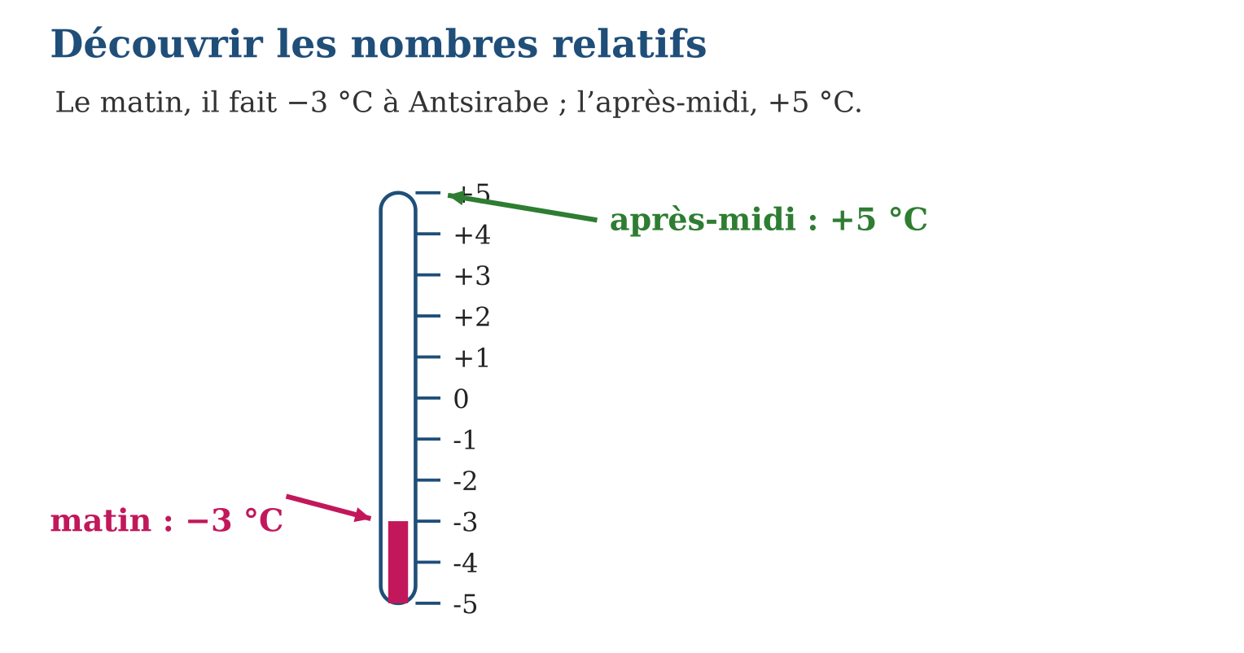
Méthode
1. Repérer le zéro de la situation (niveau de la mer, 0 °C, aucun gain…).
2. Compter la distance à zéro.
3. Écrire le signe + si l’on est au-dessus de zéro, le signe − si l’on est en dessous.
Exemple — Matin : −3 °C (3 degrés sous zéro). Après-midi : +5 °C (5 degrés au-dessus). L’opposé de +3 est −3.
Erreur à éviter — Croire que −7 est plus grand que −2 parce que 7 > 2 : plus un négatif est loin de zéro, plus il est petit.
Le savais-tu ? Le point le plus profond de l’océan Indien, près de Madagascar, descend à environ −7 000 m, alors que le sommet du Maromokotro culmine à +2 876 m : les relatifs décrivent notre île du fond de l’océan au sommet !
EXERCICES
1. Écris avec un signe : a) 7 degrés sous zéro ; b) un gain de 500 Ar ; d) 12 m sous le niveau de la mer ; e) 4,5 degrés au-dessus de zéro.
2. Donne l’opposé : a) +8 ; b) −3 ; d) +2,5 ; e) −0,75.
3. Positif ou négatif ? a) la température d’un congélateur ; b) l’altitude d’un sommet ; d) une dette ; e) le nombre 0.
CORRIGÉS
1. a) −7 °C ; b) +500 Ar ; d) −12 m ; e) +4,5 °C.
2. a) −8 ; b) +3 ; d) −2,5 ; e) +0,75.
3. a) Négative ; b) positive ; d) négative ; e) 0 est à la fois positif et négatif.

SÉANCE 9 / 15 — PLACER DES ENTIERS RELATIFS SUR LA DROITE GRADUÉE
FICHE DE PRÉPARATION
Discipline : Mathématiques  Composante : Nombre  Thème : Illustration des entiers positifs et négatifs sur une droite graduée  Titre : Placer des entiers relatifs sur la droite graduée  Objectif spécifique : À la fin de la séance, l’apprenant est capable de placer et lire des entiers relatifs sur une droite graduée.  Documentation : Programme d’études T7 (MEN) ; Fascicule de ressources pédagogiques Mathématiques ; manuel J-Learn Math T7  Support et matériel : Tableau, cahier, ardoises, droite graduée, jetons bicolores | Date : _______________  Classe : T7  Séance n° : 9 / 15

Étapes | Déroulement de la leçon |  | Technique et stratégie | Support et matériel | Observation
 | Enseignant | Apprenants
I. Révision | Quel est l’opposé de −4 ? Et celui de +9 ? | R.A. : L’opposé de −4 est +4 ; l’opposé de +9 est −9. | Questions-réponses | Tableau, ardoises | Acquis à consolider
II. NOUVELLE LEÇON | Annonce : « Aujourd’hui, nous allons apprendre à placer et lire des entiers relatifs sur une droite graduée. » | Écoutent. | Présentation guidée | Tableau
1. Mise en situation | Dans un immeuble, l’ascenseur dessert les étages +3, +2, +1, 0 (rez-de-chaussée), −1 et −2 (sous-sols) : les boutons forment une droite graduée verticale ! | Écoutent, observent et proposent des réponses. | Situation-problème | Illustration, tableau | Participation
2. Présentation | Présente le titre « Placer des entiers relatifs sur la droite graduée » et l’objectif de la séance. | Écoutent. | Explication brève | Tableau
3. Observation | A(−4), B(−1) et C(+2) : A est à 4 unités à gauche de 0, B à 1 unité à gauche, C à 2 unités à droite. | Observent l’exemple résolu. | Observation dirigée | Figure imprimée | Compréhension
4. Analyse | Guide l’analyse : Pour placer un entier relatif, on part de l’origine 0 : on avance vers la droite pour un positif, vers la gauche pour un négatif. Le point A d’abscisse −4 se note A(−4). Deux nombres opposés, comme −3 et +3, sont symétriques par rapport à l’origine : ils sont à la même distance de 0. | Expliquent la démarche et vérifient le résultat. | Recherche en binômes | Ardoises, instruments | Raisonnement
5. Synthèse | Donc, chaque point de la droite graduée est repéré par son abscisse, les positifs à droite de l’origine, les négatifs à gauche, et les opposés sont symétriques par rapport à 0. | Écoutent et reformulent la règle. | Synthèse guidée | Cahier, tableau | Trace écrite
6. Application | Donne l’abscisse des points : A à 3 unités à gauche de O ; B à 5 unités à droite ; D à 1 unité à gauche ; E sur l’origine. Place mentalement sur une droite graduée puis donne l’ordre de gauche à droite : a) +1 ; b) −3 ; d) +4 ; e) −1. | A(−3) ; B(+5) ; D(−1) ; E(0). De gauche à droite : −3 ; −1 ; +1 ; +4. | Travail individuel puis correction collective | Cahier, ardoises | Remédiation
III. Évaluation | Résous sans modèle : Donne l’abscisse des points : A à 3 unités à gauche de O ; B à 5 unités à droite ; D à 1 unité à gauche ; E sur l’origine. Puis justifie l’une de tes réponses. | A(−3) ; B(+5) ; D(−1) ; E(0). La justification s’appuie sur la règle de la leçon. | Travail individuel | Feuille, cahier | Maîtrise de l’objectif

PLACER DES ENTIERS RELATIFS SUR LA DROITE GRADUÉE

Définition — Sur une droite graduée, chaque point est repéré par un nombre appelé son abscisse. Le point d’abscisse 0 est l’origine ; les abscisses positives sont à droite de l’origine et les abscisses négatives à gauche.
Autrement dit : la droite graduée est une règle qui continue aussi à gauche de zéro, avec les nombres à signe −.
Pour placer un entier relatif, on part de l’origine 0 : on avance vers la droite pour un positif, vers la gauche pour un négatif. Le point A d’abscisse −4 se note A(−4). Deux nombres opposés, comme −3 et +3, sont symétriques par rapport à l’origine : ils sont à la même distance de 0.
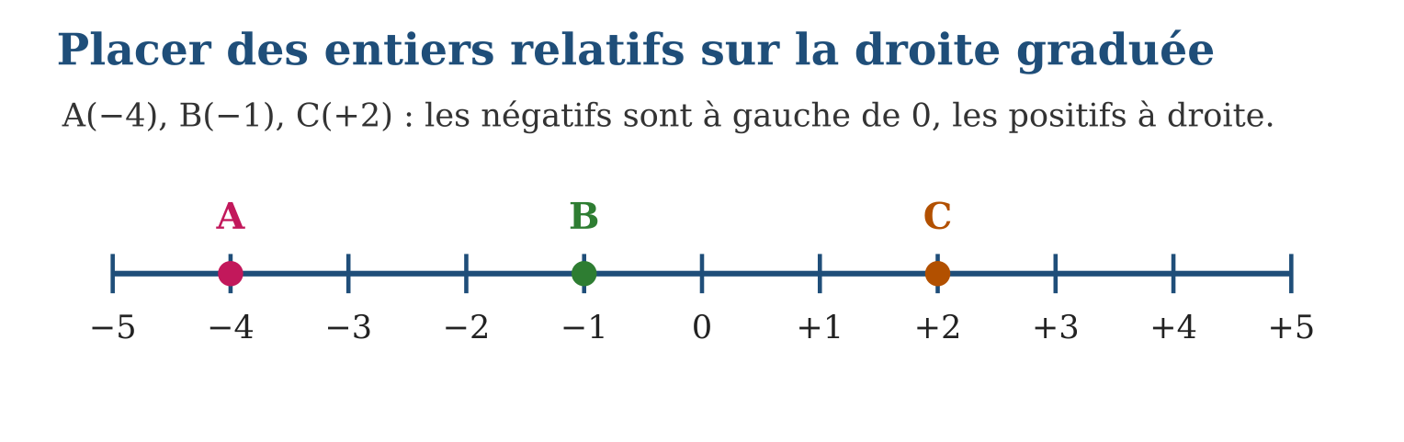
Méthode
1. Tracer la droite, marquer l’origine 0 et choisir une unité régulière.
2. Graduer vers la droite (+1, +2, …) et vers la gauche (−1, −2, …).
3. Placer chaque point en comptant les unités depuis 0, dans le sens donné par le signe.
Exemple — A(−4), B(−1) et C(+2) : A est à 4 unités à gauche de 0, B à 1 unité à gauche, C à 2 unités à droite.
Erreur à éviter — Graduer la gauche dans le mauvais ordre (−1, −2, −3 en s’éloignant correctement, mais écrits −3, −2, −1 vers la gauche) : en allant vers la gauche, les abscisses diminuent.
Le savais-tu ? Les frises chronologiques de tes cours d’histoire sont des droites graduées : les dates « avant Jésus-Christ » jouent le rôle des nombres négatifs !
EXERCICES
1. Donne l’abscisse des points : A à 3 unités à gauche de O ; B à 5 unités à droite ; D à 1 unité à gauche ; E sur l’origine.
2. Place mentalement sur une droite graduée puis donne l’ordre de gauche à droite : a) +1 ; b) −3 ; d) +4 ; e) −1.
3. Quelle est la distance à zéro de chaque abscisse ? a) −6 ; b) +6 ; d) −2 ; e) +9.
CORRIGÉS
1. A(−3) ; B(+5) ; D(−1) ; E(0).
2. De gauche à droite : −3 ; −1 ; +1 ; +4.
3. a) 6 ; b) 6 (les opposés ont la même distance à zéro) ; d) 2 ; e) 9.

SÉANCE 10 / 15 — PLACER DES DÉCIMAUX RELATIFS SUR LA DROITE GRADUÉE
FICHE DE PRÉPARATION
Discipline : Mathématiques  Composante : Nombre  Thème : Illustration des décimaux positifs et négatifs sur une droite graduée  Titre : Placer des décimaux relatifs sur la droite graduée  Objectif spécifique : À la fin de la séance, l’apprenant est capable de placer et lire des nombres décimaux relatifs sur une droite graduée.  Documentation : Programme d’études T7 (MEN) ; Fascicule de ressources pédagogiques Mathématiques ; manuel J-Learn Math T7  Support et matériel : Tableau, cahier, ardoises, droite graduée, papier quadrillé | Date : _______________  Classe : T7  Séance n° : 10 / 15

Étapes | Déroulement de la leçon |  | Technique et stratégie | Support et matériel | Observation
 | Enseignant | Apprenants
I. Révision | Quelle est l’abscisse d’un point situé à 7 unités à gauche de l’origine ? | R.A. : Son abscisse est −7. | Questions-réponses | Tableau, ardoises | Acquis à consolider
II. NOUVELLE LEÇON | Annonce : « Aujourd’hui, nous allons apprendre à placer et lire des nombres décimaux relatifs sur une droite graduée. » | Écoutent. | Présentation guidée | Tableau
1. Mise en situation | La pirogue de Solo est à 1,5 m sous la surface de l’eau quand il plonge, puis le bouchon de sa ligne flotte à 0,5 m au-dessus d’un banc de poissons : les décimaux relatifs repèrent toutes ces positions. | Écoutent, observent et proposent des réponses. | Situation-problème | Illustration, tableau | Participation
2. Présentation | Présente le titre « Placer des décimaux relatifs sur la droite graduée » et l’objectif de la séance. | Écoutent. | Explication brève | Tableau
3. Observation | E(−1,5) est au milieu de −2 et −1 ; F(+0,5) est au milieu de 0 et +1. | Observent l’exemple résolu. | Observation dirigée | Figure imprimée | Compréhension
4. Analyse | Guide l’analyse : Pour placer −1,5, on repère d’abord l’encadrement entre entiers : −2 < −1,5 < −1 ; puis on partage cette unité en dixièmes ou en demis. Attention au sens : −1,5 est plus loin de zéro que −1. De même, +0,5 est au milieu de 0 et +1. | Expliquent la démarche et vérifient le résultat. | Recherche en binômes | Ardoises, instruments | Raisonnement
5. Synthèse | Donc, pour placer un décimal relatif, on l’encadre entre deux entiers consécutifs puis on partage l’unité en parts égales, en respectant le sens du signe. | Écoutent et reformulent la règle. | Synthèse guidée | Cahier, tableau | Trace écrite
6. Application | Encadre entre deux entiers consécutifs : a) −0,8 ; b) +2,4 ; d) −3,1 ; e) +0,9. Quelle abscisse se trouve au milieu de : a) 0 et +1 ; b) −1 et 0 ; d) −3 et −2 ; e) +2 et +3 ? | a) −1 < −0,8 < 0 ; b) +2 < +2,4 < +3 ; d) −4 < −3,1 < −3 ; e) 0 < +0,9 < +1. a) +0,5 ; b) −0,5 ; d) −2,5 ; e) +2,5. | Travail individuel puis correction collective | Cahier, ardoises | Remédiation
III. Évaluation | Résous sans modèle : Encadre entre deux entiers consécutifs : a) −0,8 ; b) +2,4 ; d) −3,1 ; e) +0,9. Puis justifie l’une de tes réponses. | a) −1 < −0,8 < 0 ; b) +2 < +2,4 < +3 ; d) −4 < −3,1 < −3 ; e) 0 < +0,9 < +1. La justification s’appuie sur la règle de la leçon. | Travail individuel | Feuille, cahier | Maîtrise de l’objectif

PLACER DES DÉCIMAUX RELATIFS SUR LA DROITE GRADUÉE

Définition — Les nombres décimaux relatifs se placent sur la droite graduée en partageant chaque unité en parts égales : dixièmes, demis, quarts…
Autrement dit : entre deux graduations entières, il y a de la place pour tous les décimaux : −1,5 est exactement au milieu de −2 et −1.
Pour placer −1,5, on repère d’abord l’encadrement entre entiers : −2 < −1,5 < −1 ; puis on partage cette unité en dixièmes ou en demis. Attention au sens : −1,5 est plus loin de zéro que −1. De même, +0,5 est au milieu de 0 et +1.
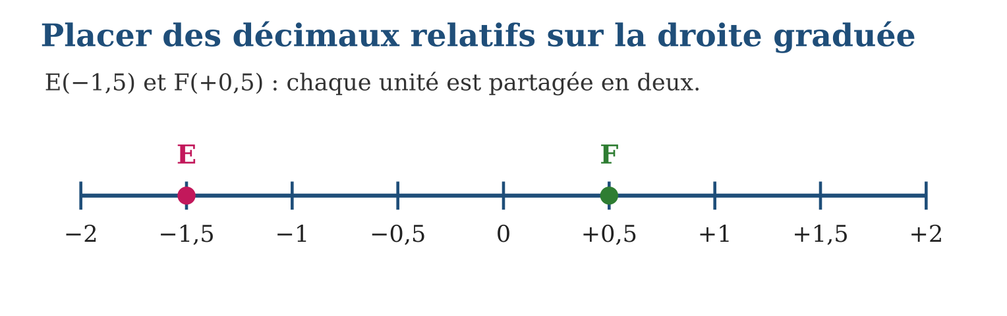
Méthode
1. Encadrer le décimal entre deux entiers consécutifs.
2. Partager l’unité concernée en dixièmes (ou en demis, en quarts…).
3. Placer le point et écrire son abscisse avec son signe.
Exemple — E(−1,5) est au milieu de −2 et −1 ; F(+0,5) est au milieu de 0 et +1.
Erreur à éviter — Placer −1,5 entre −1 et 0 : comme −1,5 est plus loin de zéro que −1, il se trouve entre −2 et −1.
Le savais-tu ? Les plongeurs notent leur profondeur en décimaux négatifs : un dauphin qui chasse à −12,5 m puis saute à +2,3 m au-dessus des vagues parcourt presque 15 m sur la droite graduée verticale !
EXERCICES
1. Encadre entre deux entiers consécutifs : a) −0,8 ; b) +2,4 ; d) −3,1 ; e) +0,9.
2. Quelle abscisse se trouve au milieu de : a) 0 et +1 ; b) −1 et 0 ; d) −3 et −2 ; e) +2 et +3 ?
3. Range de gauche à droite sur la droite graduée : a) +0,5 ; b) −1,5 ; d) −0,5 ; e) +1,5.
CORRIGÉS
1. a) −1 < −0,8 < 0 ; b) +2 < +2,4 < +3 ; d) −4 < −3,1 < −3 ; e) 0 < +0,9 < +1.
2. a) +0,5 ; b) −0,5 ; d) −2,5 ; e) +2,5.
3. De gauche à droite : −1,5 ; −0,5 ; +0,5 ; +1,5.

SÉANCE 11 / 15 — COMPARER ET ORDONNER DES NOMBRES RELATIFS
FICHE DE PRÉPARATION
Discipline : Mathématiques  Composante : Nombre  Thème : Comparaison des entiers et décimaux relatifs  Titre : Comparer et ordonner des nombres relatifs  Objectif spécifique : À la fin de la séance, l’apprenant est capable de comparer et ordonner des entiers et des décimaux relatifs.  Documentation : Programme d’études T7 (MEN) ; Fascicule de ressources pédagogiques Mathématiques ; manuel J-Learn Math T7  Support et matériel : Tableau, cahier, ardoises, droite graduée | Date : _______________  Classe : T7  Séance n° : 11 / 15

Étapes | Déroulement de la leçon |  | Technique et stratégie | Support et matériel | Observation
 | Enseignant | Apprenants
I. Révision | Quel nombre est au milieu de −3 et −2 sur la droite graduée ? | R.A. : C’est −2,5. | Questions-réponses | Tableau, ardoises | Acquis à consolider
II. NOUVELLE LEÇON | Annonce : « Aujourd’hui, nous allons apprendre à comparer et ordonner des entiers et des décimaux relatifs. » | Écoutent. | Présentation guidée | Tableau
1. Mise en situation | Trois villes affichent leurs températures du matin : Antsirabe −3 °C, Fianarantsoa −1,5 °C, Toamasina +2 °C. Quelle ville est la plus froide ? | Écoutent, observent et proposent des réponses. | Situation-problème | Illustration, tableau | Participation
2. Présentation | Présente le titre « Comparer et ordonner des nombres relatifs » et l’objectif de la séance. | Écoutent. | Explication brève | Tableau
3. Observation | −3 < −1,5 < 0 < +2 : Antsirabe est la ville la plus froide. | Observent l’exemple résolu. | Observation dirigée | Figure imprimée | Compréhension
4. Analyse | Guide l’analyse : Pour comparer −3 et −1,5 : les deux sont négatifs, et −3 est plus loin de zéro, donc −3 < −1,5. On obtient ainsi le classement −3 < −1,5 < 0 < +2. Pour ordonner une liste, on sépare d’abord négatifs et positifs, puis on classe chaque groupe. | Expliquent la démarche et vérifient le résultat. | Recherche en binômes | Ardoises, instruments | Raisonnement
5. Synthèse | Donc, sur la droite graduée, les nombres croissent de gauche à droite : tout négatif est inférieur à tout positif, et entre deux négatifs le plus éloigné de zéro est le plus petit. | Écoutent et reformulent la règle. | Synthèse guidée | Cahier, tableau | Trace écrite
6. Application | Compare avec < ou > : a) −2 … +1 ; b) −5 … −3 ; d) 0 … −0,5 ; e) −1,2 … −2,1. Range dans l’ordre croissant : a) +3 ; b) −4 ; d) −0,5 ; e) +0,5. | a) −2 < +1 ; b) −5 < −3 ; d) 0 > −0,5 ; e) −1,2 > −2,1. Ordre croissant : −4 < −0,5 < +0,5 < +3. | Travail individuel puis correction collective | Cahier, ardoises | Remédiation
III. Évaluation | Résous sans modèle : Compare avec < ou > : a) −2 … +1 ; b) −5 … −3 ; d) 0 … −0,5 ; e) −1,2 … −2,1. Puis justifie l’une de tes réponses. | a) −2 < +1 ; b) −5 < −3 ; d) 0 > −0,5 ; e) −1,2 > −2,1. La justification s’appuie sur la règle de la leçon. | Travail individuel | Feuille, cahier | Maîtrise de l’objectif

COMPARER ET ORDONNER DES NOMBRES RELATIFS
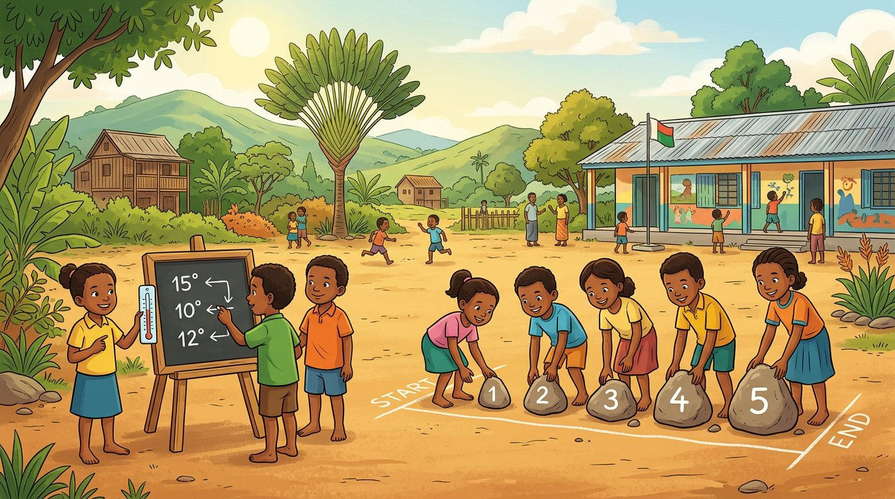
Définition — Sur la droite graduée, un nombre est plus petit qu’un autre lorsqu’il est placé à sa gauche. Tout nombre négatif est plus petit que zéro et que tout nombre positif ; entre deux négatifs, le plus petit est celui qui est le plus éloigné de zéro.
Autrement dit : plus on va vers la droite, plus c’est grand ; et chez les négatifs, c’est « le plus loin de zéro » qui perd !
Pour comparer −3 et −1,5 : les deux sont négatifs, et −3 est plus loin de zéro, donc −3 < −1,5. On obtient ainsi le classement −3 < −1,5 < 0 < +2. Pour ordonner une liste, on sépare d’abord négatifs et positifs, puis on classe chaque groupe.
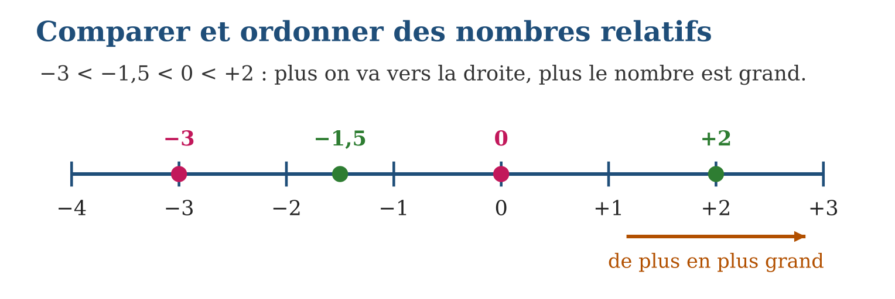
Méthode
1. Séparer les nombres négatifs et les nombres positifs.
2. Classer les positifs comme d’habitude ; classer les négatifs en inversant : le plus éloigné de zéro est le plus petit.
3. Vérifier sur une droite graduée : les nombres doivent se lire de gauche à droite.
Exemple — −3 < −1,5 < 0 < +2 : Antsirabe est la ville la plus froide.
Erreur à éviter — Écrire −7 > −2 parce que 7 > 2 : c’est l’inverse, car −7 est plus loin de zéro, donc −7 < −2.
Le savais-tu ? Au rallye des classements, le golf est champion des nombres relatifs : un score de −5 y bat un score de +2, car on compte les coups en dessous de la normale !
EXERCICES
1. Compare avec < ou > : a) −2 … +1 ; b) −5 … −3 ; d) 0 … −0,5 ; e) −1,2 … −2,1.
2. Range dans l’ordre croissant : a) +3 ; b) −4 ; d) −0,5 ; e) +0,5.
3. Range dans l’ordre décroissant : a) −1,5 ; b) +2,5 ; d) −2 ; e) 0.
CORRIGÉS
1. a) −2 < +1 ; b) −5 < −3 ; d) 0 > −0,5 ; e) −1,2 > −2,1.
2. Ordre croissant : −4 < −0,5 < +0,5 < +3.
3. Ordre décroissant : +2,5 > 0 > −1,5 > −2.

SÉANCE 12 / 15 — DISTINGUER ÉCHELLE, POURCENTAGE, TAUX ET RENDEMENT
FICHE DE PRÉPARATION
Discipline : Mathématiques  Composante : Nombre  Thème : Notion d’échelle, de pourcentage, de taux et de rendement  Titre : Distinguer échelle, pourcentage, taux et rendement  Objectif spécifique : À la fin de la séance, l’apprenant est capable de distinguer les notions d’échelle, de pourcentage, de taux et de rendement.  Documentation : Programme d’études T7 (MEN) ; Fascicule de ressources pédagogiques Mathématiques ; manuel J-Learn Math T7  Support et matériel : Tableau, cahier, ardoises, cartes géographiques, tableaux de rendement agricole | Date : _______________  Classe : T7  Séance n° : 12 / 15

Étapes | Déroulement de la leçon |  | Technique et stratégie | Support et matériel | Observation
 | Enseignant | Apprenants
I. Révision | Range dans l’ordre croissant : −2 ; +1 ; −0,5. | R.A. : −2 < −0,5 < +1. | Questions-réponses | Tableau, ardoises | Acquis à consolider
II. NOUVELLE LEÇON | Annonce : « Aujourd’hui, nous allons apprendre à distinguer les notions d’échelle, de pourcentage, de taux et de rendement. » | Écoutent. | Présentation guidée | Tableau
1. Mise en situation | Dans le journal : « carte au $\frac{1}{100 000}$», « 35 % de réussite », « taux d’intérêt de 3 % », « rendement de 4 tonnes à l’hectare ». Quatre expressions, quatre outils de comparaison ! | Écoutent, observent et proposent des réponses. | Situation-problème | Illustration, tableau | Participation
2. Présentation | Présente le titre « Distinguer échelle, pourcentage, taux et rendement » et l’objectif de la séance. | Écoutent. | Explication brève | Tableau
3. Observation | Échelle : 1 cm ↔ 1 km. Pourcentage : 35 élèves sur 100. Taux : 3 000 Ar pour 100 000 Ar. Rendement : 4 t par hectare. | Observent l’exemple résolu. | Observation dirigée | Figure imprimée | Compréhension
4. Analyse | Guide l’analyse : Ces quatre notions sont des rapports. L’échelle $\frac{1}{100 000}$signifie que 1 cm du plan représente 100 000 cm réels, soit 1 km. Le pourcentage 35 % signifie 35 sur 100. Le taux de 3 % d’un prêt signifie 3 000 Ar d’intérêt pour 100 000 Ar empruntés. Le rendement de 4 t/ha signifie 4 tonnes récoltées pour chaque hectare cultivé. | Expliquent la démarche et vérifient le résultat. | Recherche en binômes | Ardoises, instruments | Raisonnement
5. Synthèse | Donc, échelle, pourcentage, taux et rendement sont tous des rapports : ils comparent deux quantités pour décrire une situation réelle. | Écoutent et reformulent la règle. | Synthèse guidée | Cahier, tableau | Trace écrite
6. Application | Associe chaque situation à la bonne notion : a) 1 cm sur la carte pour 50 000 cm réels ; b) 60 réponses justes sur 100 ; d) 2 000 Ar d’intérêt pour 50 000 Ar prêtés ; e) 30 kg de haricots récoltés par are. Vrai ou faux ? a) Un pourcentage se rapporte toujours à 100 ; b) une échelle compare deux longueurs ; d) un rendement est toujours exprimé en % ; e) un taux peut comparer des ariary et des ariary prêtés. | a) Échelle ; b) pourcentage ; d) taux ; e) rendement. a) Vrai ; b) vrai ; d) faux : il peut s’exprimer en t/ha, en kg/are… ; e) vrai, c’est le taux d’intérêt. | Travail individuel puis correction collective | Cahier, ardoises | Remédiation
III. Évaluation | Résous sans modèle : Associe chaque situation à la bonne notion : a) 1 cm sur la carte pour 50 000 cm réels ; b) 60 réponses justes sur 100 ; d) 2 000 Ar d’intérêt pour 50 000 Ar prêtés ; e) 30 kg de haricots récoltés par are. Puis justifie l’une de tes réponses. | a) Échelle ; b) pourcentage ; d) taux ; e) rendement. La justification s’appuie sur la règle de la leçon. | Travail individuel | Feuille, cahier | Maîtrise de l’objectif

DISTINGUER ÉCHELLE, POURCENTAGE, TAUX ET RENDEMENT

Définition — L’échelle compare une longueur sur un plan à la longueur réelle ; le pourcentage exprime une proportion sur 100 ; le taux compare deux grandeurs de natures différentes ; le rendement compare la production obtenue à ce qui a été engagé.
Autrement dit : ce sont quatre façons de répondre à la question « combien pour combien ? » : des cm pour des km, des élèves sur 100, des ariary d’intérêt pour un prêt, des tonnes de riz par hectare.
Ces quatre notions sont des rapports. L’échelle $\frac{1}{100 000}$signifie que 1 cm du plan représente 100 000 cm réels, soit 1 km. Le pourcentage 35 % signifie 35 sur 100. Le taux de 3 % d’un prêt signifie 3 000 Ar d’intérêt pour 100 000 Ar empruntés. Le rendement de 4 t/ha signifie 4 tonnes récoltées pour chaque hectare cultivé.
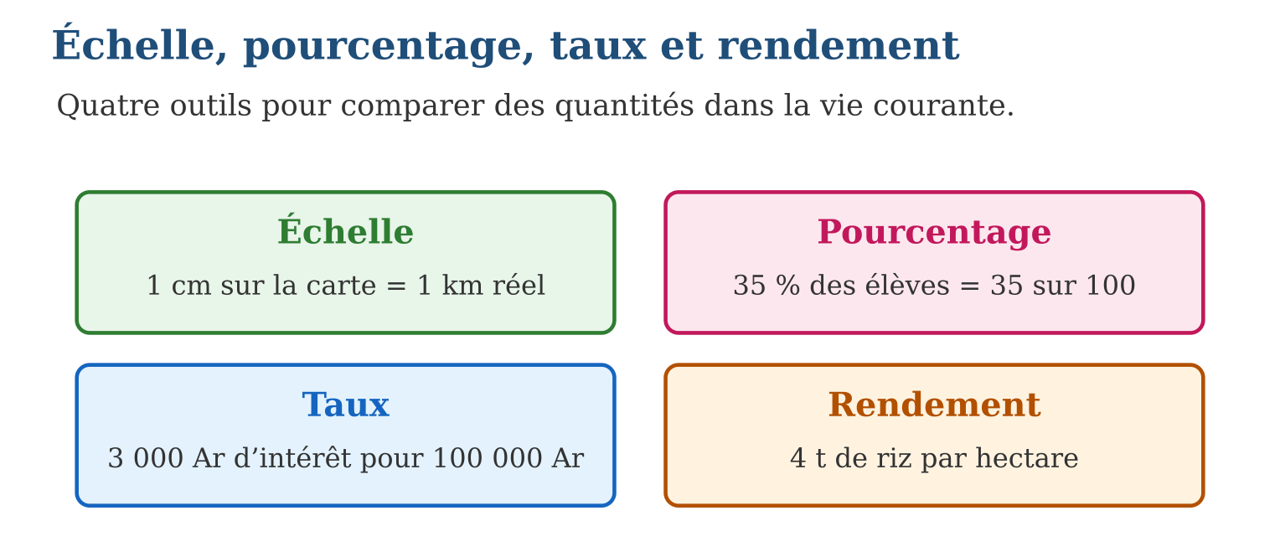
Méthode
1. Identifier les deux quantités comparées.
2. Reconnaître l’outil : plan/réalité → échelle ; sur 100 → pourcentage ; deux natures différentes → taux ; production/moyen engagé → rendement.
3. Écrire le rapport et l’interpréter par une phrase.
Exemple — Échelle : 1 cm ↔ 1 km. Pourcentage : 35 élèves sur 100. Taux : 3 000 Ar pour 100 000 Ar. Rendement : 4 t par hectare.
Erreur à éviter — Confondre pourcentage et taux quelconque : un pourcentage se rapporte toujours à 100, alors qu’un rendement peut se rapporter à un hectare, une heure ou un sac de semences.
Le savais-tu ? Le lac Alaotra, grenier à riz de Madagascar, affiche des rendements qui dépassent 5 tonnes de paddy par hectare dans les meilleures parcelles — contre 2 à 3 tonnes en moyenne nationale.
EXERCICES
1. Associe chaque situation à la bonne notion : a) 1 cm sur la carte pour 50 000 cm réels ; b) 60 réponses justes sur 100 ; d) 2 000 Ar d’intérêt pour 50 000 Ar prêtés ; e) 30 kg de haricots récoltés par are.
2. Vrai ou faux ? a) Un pourcentage se rapporte toujours à 100 ; b) une échelle compare deux longueurs ; d) un rendement est toujours exprimé en % ; e) un taux peut comparer des ariary et des ariary prêtés.
3. Exprime : a) 45 élèves sur 100 en pourcentage ; b) 1 cm pour 2 km en échelle ; d) 5 t pour 2 ha en rendement par hectare ; e) 1 500 Ar d’intérêt pour 30 000 Ar en taux pour 100.
CORRIGÉS
1. a) Échelle ; b) pourcentage ; d) taux ; e) rendement.
2. a) Vrai ; b) vrai ; d) faux : il peut s’exprimer en t/ha, en kg/are… ; e) vrai, c’est le taux d’intérêt.
3. a) 45 % ; b) $\frac{1}{200 000}$car 2 km = 200 000 cm ; d) 2,5 t/ha ; e) 5 pour 100, soit 5 %.

SÉANCE 13 / 15 — CALCULER UNE ÉCHELLE
FICHE DE PRÉPARATION
Discipline : Mathématiques  Composante : Nombre  Thème : Calcul de l’échelle  Titre : Calculer une échelle  Objectif spécifique : À la fin de la séance, l’apprenant est capable de calculer une échelle, une dimension réelle ou une dimension sur le plan.  Documentation : Programme d’études T7 (MEN) ; Fascicule de ressources pédagogiques Mathématiques ; manuel J-Learn Math T7  Support et matériel : Tableau, cahier, ardoises, cartes géographiques, règle graduée, plans de maison | Date : _______________  Classe : T7  Séance n° : 13 / 15

Étapes | Déroulement de la leçon |  | Technique et stratégie | Support et matériel | Observation
 | Enseignant | Apprenants
I. Révision | Que signifie un rendement de 3 tonnes par hectare ? | R.A. : Chaque hectare cultivé produit 3 tonnes : c’est le rapport production/surface. | Questions-réponses | Tableau, ardoises | Acquis à consolider
II. NOUVELLE LEÇON | Annonce : « Aujourd’hui, nous allons apprendre à calculer une échelle, une dimension réelle ou une dimension sur le plan. » | Écoutent. | Présentation guidée | Tableau
1. Mise en situation | Le plan de la nouvelle salle de classe est à l’échelle $\frac{1}{500}$. Sur le plan, le mur mesure 4 cm. Quelle est sa longueur réelle ? | Écoutent, observent et proposent des réponses. | Situation-problème | Illustration, tableau | Participation
2. Présentation | Présente le titre « Calculer une échelle » et l’objectif de la séance. | Écoutent. | Explication brève | Tableau
3. Observation | Plan au $\frac{1}{500}$: 4 cm sur le plan → 4 × 500 = 2 000 cm = 20 m dans la réalité. | Observent l’exemple résolu. | Observation dirigée | Figure imprimée | Compréhension
4. Analyse | Guide l’analyse : À l’échelle $\frac{1}{500}$, une longueur de 4 cm sur le plan représente 4 × 500 = 2 000 cm = 20 m dans la réalité. Inversement, pour dessiner une longueur réelle de 35 m = 3 500 cm, on divise par 500 : 7 cm sur le plan. Avant tout calcul, on convertit les deux longueurs dans la même unité. | Expliquent la démarche et vérifient le résultat. | Recherche en binômes | Ardoises, instruments | Raisonnement
5. Synthèse | Donc, échelle = longueur sur le plan ÷ longueur réelle (même unité) ; on multiplie par le dénominateur de l’échelle pour retrouver la réalité, on divise pour dessiner le plan. | Écoutent et reformulent la règle. | Synthèse guidée | Cahier, tableau | Trace écrite
6. Application | Un plan est à l’échelle $\frac{1}{200}$. Calcule les longueurs réelles pour : a) 2 cm ; b) 5 cm ; d) 7,5 cm ; e) 12 cm. Calcule l’échelle : a) 1 cm pour 1 m réel ; b) 2 cm pour 10 m ; d) 5 cm pour 1 km ; e) 4 cm pour 20 m. | a) 400 cm = 4 m ; b) 1 000 cm = 10 m ; d) 1 500 cm = 15 m ; e) 2 400 cm = 24 m. a) $\frac{1}{100}$; b) $\frac{2}{1 000}$= $\frac{1}{500}$; d) $\frac{5}{100 000}$= $\frac{1}{20 000}$; e) $\frac{4}{2 000}$= $\frac{1}{500}$. | Travail individuel puis correction collective | Cahier, ardoises | Remédiation
III. Évaluation | Résous sans modèle : Un plan est à l’échelle $\frac{1}{200}$. Calcule les longueurs réelles pour : a) 2 cm ; b) 5 cm ; d) 7,5 cm ; e) 12 cm. Puis justifie l’une de tes réponses. | a) 400 cm = 4 m ; b) 1 000 cm = 10 m ; d) 1 500 cm = 15 m ; e) 2 400 cm = 24 m. La justification s’appuie sur la règle de la leçon. | Travail individuel | Feuille, cahier | Maîtrise de l’objectif

CALCULER UNE ÉCHELLE

Définition — L’échelle d’un plan est le rapport entre une longueur mesurée sur le plan et la longueur réelle correspondante, exprimées dans la même unité : échelle = longueur sur le plan ÷ longueur réelle.
Autrement dit : l’échelle $\frac{1}{500}$veut dire : « tout est 500 fois plus petit sur le plan ». Pour revenir à la réalité, on multiplie par 500.
À l’échelle $\frac{1}{500}$, une longueur de 4 cm sur le plan représente 4 × 500 = 2 000 cm = 20 m dans la réalité. Inversement, pour dessiner une longueur réelle de 35 m = 3 500 cm, on divise par 500 : 7 cm sur le plan. Avant tout calcul, on convertit les deux longueurs dans la même unité.
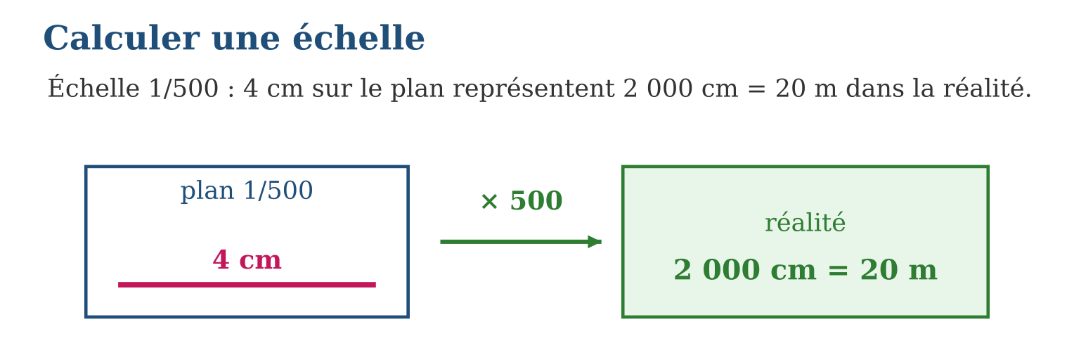
Méthode
1. Convertir les longueurs dans la même unité.
2. Pour l’échelle : diviser la longueur du plan par la longueur réelle et simplifier la fraction.
3. Pour une longueur inconnue : multiplier (plan → réalité) ou diviser (réalité → plan) par le dénominateur de l’échelle.
Exemple — Plan au $\frac{1}{500}$: 4 cm sur le plan → 4 × 500 = 2 000 cm = 20 m dans la réalité.
Erreur à éviter — Oublier la conversion d’unités : comparer 4 cm du plan à 20 m réels sans tout mettre en centimètres fausse l’échelle.
Le savais-tu ? La carte routière de Madagascar la plus utilisée est au $\frac{1}{1 000 000}$: l’île, longue d’environ 1 580 km, tient alors sur 1,58 m de papier !
EXERCICES
1. Un plan est à l’échelle $\frac{1}{200}$. Calcule les longueurs réelles pour : a) 2 cm ; b) 5 cm ; d) 7,5 cm ; e) 12 cm.
2. Calcule l’échelle : a) 1 cm pour 1 m réel ; b) 2 cm pour 10 m ; d) 5 cm pour 1 km ; e) 4 cm pour 20 m.
3. Sur une carte au $\frac{1}{100 000}$: a) que représente 1 cm ? b) que représentent 3,5 cm ? d) combien de cm pour 25 km réels ? e) deux villes distantes de 42 km : quelle distance sur la carte ?
CORRIGÉS
1. a) 400 cm = 4 m ; b) 1 000 cm = 10 m ; d) 1 500 cm = 15 m ; e) 2 400 cm = 24 m.
2. a) $\frac{1}{100}$; b) $\frac{2}{1 000}$= $\frac{1}{500}$; d) $\frac{5}{100 000}$= $\frac{1}{20 000}$; e) $\frac{4}{2 000}$= $\frac{1}{500}$.
3. a) 1 km ; b) 3,5 km ; d) 25 cm ; e) 4,2 cm.

SÉANCE 14 / 15 — RÉVISION DE L’UNITÉ I
Tableau de synthèse
Notion | À savoir | À savoir faire
Décimaux | Partie entière + partie décimale plus petite que 1 | Décomposer et composer par somme ou différence
Fractions | Équivalence, simplification, forme irréductible | Simplifier, décomposer, mettre au même dénominateur
Nombres relatifs | Signe, opposés, 0 à la fois positif et négatif | Placer sur une droite graduée, comparer, ordonner
Échelle et rapports | Échelle, pourcentage, taux, rendement | Distinguer les notions et calculer une échelle
Questions de révision
1. Décompose 9,406 en partie entière et partie décimale.
2. Donne la forme irréductible de $\frac{18}{24}$.
3. Calcule $\frac{2}{3}$+ $\frac{1}{6}$.
4. Range dans l’ordre croissant : +1,5 ; −2 ; 0 ; −0,5.
5. Un plan est au $\frac{1}{250}$: que représente une longueur de 6 cm ?
Réponses attendues
1. 9,406 = 9 + 0,406.
2. $\frac{18}{24}$= $\frac{3}{4}$(division du haut et du bas par 6).
3. $\frac{2}{3}$+ $\frac{1}{6}$= $\frac{4}{6}$+ $\frac{1}{6}$= $\frac{5}{6}$.
4. −2 < −0,5 < 0 < +1,5.
5. 6 × 250 = 1 500 cm = 15 m dans la réalité.

SÉANCE 15 / 15 — SUJET D’EXAMEN T7 — UNITÉ I
Barème : 20 points. Présente clairement tous les calculs et toutes les constructions.
Exercice 1 — 4 points. Décompose : a) 12,75 en partie entière plus partie décimale ; b) $\frac{17}{5}$en entier plus fraction. Compose : d) 9 + 0,04 ; e) 6 − 0,35.
Exercice 2 — 4 points. a) Donne deux fractions équivalentes à $\frac{3}{5}$. b) Simplifie $\frac{28}{42}$jusqu’à la forme irréductible. d) Calcule $\frac{1}{2}$+ $\frac{1}{3}$. e) Calcule $\frac{5}{6}$− $\frac{1}{4}$.
Exercice 3 — 4 points. On considère les nombres −3,5 ; +2 ; −1 ; 0 ; +0,5. a) Lesquels sont négatifs ? b) Place-les mentalement sur une droite graduée et donne le plus petit. d) Range-les dans l’ordre croissant. e) Donne l’opposé de chacun.
Exercice 4 — 4 points. Un matin, les températures relevées sont : Antsirabe −4 °C ; Fianarantsoa −1,5 °C ; Antananarivo +3 °C ; Toamasina +24,5 °C. a) Quelle ville est la plus froide ? b) Range les températures dans l’ordre croissant. d) De combien de degrés faut-il réchauffer Antsirabe pour atteindre 0 °C ? e) Écris l’opposé de la température de Toamasina.
Exercice 5 — 4 points. Le plan d’une école est à l’échelle $\frac{1}{400}$. a) Que représente 1 cm du plan ? b) La cour mesure 10 cm sur le plan : longueur réelle ? d) Le bâtiment mesure 24 m dans la réalité : longueur sur le plan ? e) Sur une carte, 3 cm représentent 15 km : calcule l’échelle.
CORRIGÉ ET BARÈME
Exercice 1. a) 12,75 = 12 + 0,75 ; b) $\frac{17}{5}$= 3 + $\frac{2}{5}$; d) 9,04 ; e) 5,65. Un point par réponse.
Exercice 2. a) Exemples : $\frac{6}{10}$et $\frac{9}{15}$; b) $\frac{28}{42}$= $\frac{2}{3}$(÷ 14) ; d) $\frac{3}{6}$+ $\frac{2}{6}$= $\frac{5}{6}$; e) $\frac{10}{12}$− $\frac{3}{12}$= $\frac{7}{12}$. Un point par réponse.
Exercice 3. a) −3,5 et −1 ; b) le plus petit est −3,5 ; d) −3,5 < −1 < 0 < +0,5 < +2 ; e) +3,5 ; −2 ; +1 ; 0 ; −0,5. Un point par item.
Exercice 4. a) Antsirabe ; b) −4 < −1,5 < +3 < +24,5 ; d) 4 degrés ; e) −24,5 °C. Un point par item.
Exercice 5. a) 400 cm = 4 m ; b) 4 000 cm = 40 m ; d) 2 400 ÷ 400 = 6 cm ; e) $\frac{3}{1 500 000}$= $\frac{1}{500 000}$. Un point par item.
UNITÉ II — OPÉRATION
Résultat d’apprentissage général : effectuer les opérations avec différentes représentations numériques afin de résoudre des problèmes du monde réel.
Valeurs à véhiculer : rigueur et confiance en soi.
Tableau de bord
Séances | Apprentissages | Révision | Examen
15 | 13 | 1 | 1

SÉANCE 1 / 15 — COMPRENDRE LA PUISSANCE D’UN NOMBRE
FICHE DE PRÉPARATION
Discipline : Mathématiques  Composante : Opération  Thème : Illustration de la puissance entière d’un nombre  Titre : Comprendre la puissance d’un nombre  Objectif spécifique : À la fin de la séance, l’apprenant est capable de écrire et calculer la puissance d’un nombre à partir d’un produit de facteurs égaux.  Documentation : Programme d’études T7 (MEN) ; Fascicule de ressources pédagogiques Mathématiques ; manuel J-Learn Math T7  Support et matériel : Tableau, cahier, ardoises, tableau de puissances, jetons | Date : _______________  Classe : T7  Séance n° : 1 / 15

Étapes | Déroulement de la leçon |  | Technique et stratégie | Support et matériel | Observation
 | Enseignant | Apprenants
I. Révision | Sur un plan au $\frac{1}{100}$, que représente une longueur de 3 cm ? | R.A. : 3 × 100 = 300 cm = 3 m dans la réalité. | Questions-réponses | Tableau, ardoises | Acquis à consolider
II. NOUVELLE LEÇON | Annonce : « Aujourd’hui, nous allons apprendre à écrire et calculer la puissance d’un nombre à partir d’un produit de facteurs égaux. » | Écoutent. | Présentation guidée | Tableau
1. Mise en situation | Une rumeur se répand : une personne prévient 2 amis, chacun prévient 2 amis, et ainsi de suite. Après 3 étapes : 2 × 2 × 2 = 8 personnes. Comment écrire ce produit plus vite ? | Écoutent, observent et proposent des réponses. | Situation-problème | Illustration, tableau | Participation
2. Présentation | Présente le titre « Comprendre la puissance d’un nombre » et l’objectif de la séance. | Écoutent. | Explication brève | Tableau
3. Observation | 2³ = 2 × 2 × 2 = 8 ; 5² = 5 × 5 = 25 ; 3⁴ = 81. | Observent l’exemple résolu. | Observation dirigée | Figure imprimée | Compréhension
4. Analyse | Guide l’analyse : L’écriture 2³ se lit « 2 puissance 3 » ou « 2 au cube » ; 5² se lit « 5 au carré ». Par convention, a¹ = a. L’exposant indique le nombre de facteurs : 3⁴ = 3 × 3 × 3 × 3 = 81. La puissance raccourcit l’écriture des produits répétés. | Expliquent la démarche et vérifient le résultat. | Recherche en binômes | Ardoises, instruments | Raisonnement
5. Synthèse | Donc, aⁿ désigne le produit de n facteurs égaux à a : la base est le facteur répété et l’exposant compte les facteurs. | Écoutent et reformulent la règle. | Synthèse guidée | Cahier, tableau | Trace écrite
6. Application | Écris sous forme de puissance : a) 3 × 3 ; b) 5 × 5 × 5 ; d) 2 × 2 × 2 × 2 ; e) 7 × 7 × 7 × 7 × 7. Calcule : a) 3² ; b) 2⁴ ; d) 5³ ; e) 10². | a) 3² ; b) 5³ ; d) 2⁴ ; e) 7⁵. a) 9 ; b) 16 ; d) 125 ; e) 100. | Travail individuel puis correction collective | Cahier, ardoises | Remédiation
III. Évaluation | Résous sans modèle : Écris sous forme de puissance : a) 3 × 3 ; b) 5 × 5 × 5 ; d) 2 × 2 × 2 × 2 ; e) 7 × 7 × 7 × 7 × 7. Puis justifie l’une de tes réponses. | a) 3² ; b) 5³ ; d) 2⁴ ; e) 7⁵. La justification s’appuie sur la règle de la leçon. | Travail individuel | Feuille, cahier | Maîtrise de l’objectif

COMPRENDRE LA PUISSANCE D’UN NOMBRE

Définition — La puissance n-ième d’un nombre a, notée aⁿ, est le produit de n facteurs tous égaux à a. Le nombre a est la base et n est l’exposant.
Autrement dit : aⁿ est une multiplication répétée : 2³ = 2 × 2 × 2 = 8. L’exposant compte combien de fois la base apparaît.
L’écriture 2³ se lit « 2 puissance 3 » ou « 2 au cube » ; 5² se lit « 5 au carré ». Par convention, a¹ = a. L’exposant indique le nombre de facteurs : 3⁴ = 3 × 3 × 3 × 3 = 81. La puissance raccourcit l’écriture des produits répétés.
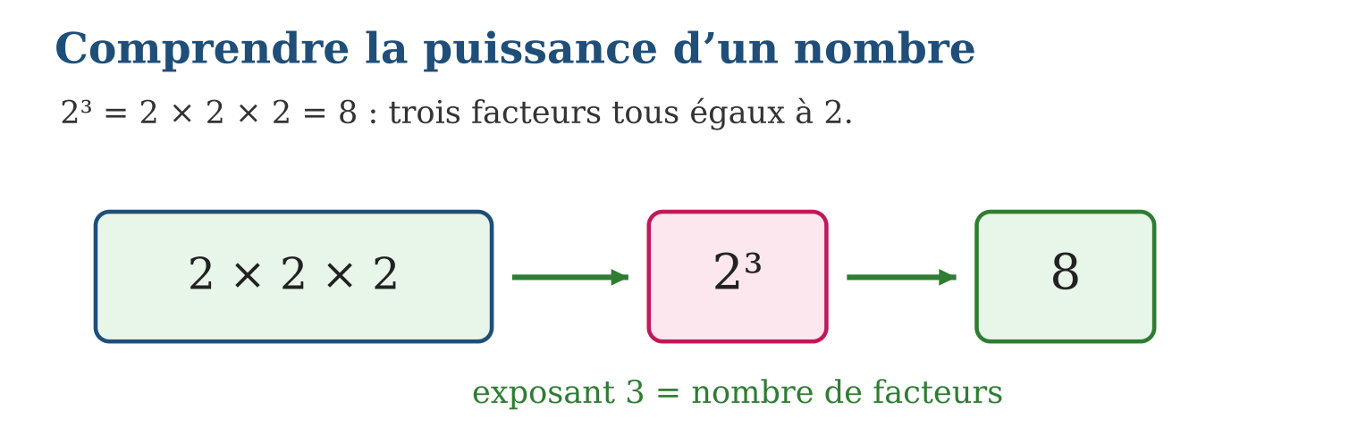
Méthode
1. Repérer le facteur répété (la base).
2. Compter le nombre de facteurs (l’exposant).
3. Écrire aⁿ, puis calculer le produit étape par étape.
Exemple — 2³ = 2 × 2 × 2 = 8 ; 5² = 5 × 5 = 25 ; 3⁴ = 81.
Erreur à éviter — Confondre 2³ avec 2 × 3 : 2³ = 8 alors que 2 × 3 = 6. L’exposant n’est pas un facteur !
Le savais-tu ? Une vieille légende indienne raconte qu’un sage demanda au roi 1 grain de riz sur la première case d’un échiquier, puis le double sur chaque case suivante : la dernière case exigeait 2⁶³ grains, plus de riz que n’en produit la Terre entière !
EXERCICES
1. Écris sous forme de puissance : a) 3 × 3 ; b) 5 × 5 × 5 ; d) 2 × 2 × 2 × 2 ; e) 7 × 7 × 7 × 7 × 7.
2. Calcule : a) 3² ; b) 2⁴ ; d) 5³ ; e) 10².
3. Écris sous forme de produit puis calcule : a) 4² ; b) 2⁵ ; d) 3³ ; e) 6².
CORRIGÉS
1. a) 3² ; b) 5³ ; d) 2⁴ ; e) 7⁵.
2. a) 9 ; b) 16 ; d) 125 ; e) 100.
3. a) 4 × 4 = 16 ; b) 2 × 2 × 2 × 2 × 2 = 32 ; d) 3 × 3 × 3 = 27 ; e) 6 × 6 = 36.

SÉANCE 2 / 15 — CALCULER LES PUISSANCES D’UN NOMBRE DÉCIMAL
FICHE DE PRÉPARATION
Discipline : Mathématiques  Composante : Opération  Thème : Calcul avec les puissances entières d’un nombre décimal  Titre : Calculer les puissances d’un nombre décimal  Objectif spécifique : À la fin de la séance, l’apprenant est capable de calculer les puissances entières d’un nombre décimal relatif.  Documentation : Programme d’études T7 (MEN) ; Fascicule de ressources pédagogiques Mathématiques ; manuel J-Learn Math T7  Support et matériel : Tableau, cahier, ardoises, tableau de puissances, calculatrice de contrôle | Date : _______________  Classe : T7  Séance n° : 2 / 15

Étapes | Déroulement de la leçon |  | Technique et stratégie | Support et matériel | Observation
 | Enseignant | Apprenants
I. Révision | Calcule 2⁴. | R.A. : 2⁴ = 2 × 2 × 2 × 2 = 16. | Questions-réponses | Tableau, ardoises | Acquis à consolider
II. NOUVELLE LEÇON | Annonce : « Aujourd’hui, nous allons apprendre à calculer les puissances entières d’un nombre décimal relatif. » | Écoutent. | Présentation guidée | Tableau
1. Mise en situation | Un carré de tissu mesure 0,5 m de côté. Son aire vaut 0,5 × 0,5 = (0,5)² = 0,25 m². Pourquoi le résultat est-il plus petit que 0,5 ? | Écoutent, observent et proposent des réponses. | Situation-problème | Illustration, tableau | Participation
2. Présentation | Présente le titre « Calculer les puissances d’un nombre décimal » et l’objectif de la séance. | Écoutent. | Explication brève | Tableau
3. Observation | (0,5)² = 0,25 ; (1,2)² = 1,44 ; (−2)³ = −8 ; (−0,3)² = +0,09. | Observent l’exemple résolu. | Observation dirigée | Figure imprimée | Compréhension
4. Analyse | Guide l’analyse : Élever un nombre entre 0 et 1 à une puissance le rend plus petit : (0,5)² = 0,25 puis (0,5)³ = 0,125. Élever un nombre plus grand que 1 le rend plus grand : (1,2)² = 1,44. Pour les négatifs : (−2)² = (−2) × (−2) = +4 mais (−2)³ = −8, car les signes − se compensent deux par deux. | Expliquent la démarche et vérifient le résultat. | Recherche en binômes | Ardoises, instruments | Raisonnement
5. Synthèse | Donc, les puissances d’un décimal se calculent par multiplications successives, le nombre de chiffres après la virgule s’additionne à chaque facteur, et le signe dépend de la parité de l’exposant. | Écoutent et reformulent la règle. | Synthèse guidée | Cahier, tableau | Trace écrite
6. Application | Calcule : a) (0,5)² ; b) (0,2)² ; d) (1,5)² ; e) (2,5)². Calcule : a) (0,1)³ ; b) (0,5)³ ; d) (1,1)² ; e) (0,4)². | a) 0,25 ; b) 0,04 ; d) 2,25 ; e) 6,25. a) 0,001 ; b) 0,125 ; d) 1,21 ; e) 0,16. | Travail individuel puis correction collective | Cahier, ardoises | Remédiation
III. Évaluation | Résous sans modèle : Calcule : a) (0,5)² ; b) (0,2)² ; d) (1,5)² ; e) (2,5)². Puis justifie l’une de tes réponses. | a) 0,25 ; b) 0,04 ; d) 2,25 ; e) 6,25. La justification s’appuie sur la règle de la leçon. | Travail individuel | Feuille, cahier | Maîtrise de l’objectif

CALCULER LES PUISSANCES D’UN NOMBRE DÉCIMAL

Définition — La puissance entière d’un nombre décimal se calcule comme celle d’un entier : (0,5)² = 0,5 × 0,5 = 0,25. Pour un nombre négatif, le résultat est positif si l’exposant est pair et négatif si l’exposant est impair.
Autrement dit : on multiplie le décimal par lui-même autant de fois que l’indique l’exposant, en surveillant la virgule et le signe.
Élever un nombre entre 0 et 1 à une puissance le rend plus petit : (0,5)² = 0,25 puis (0,5)³ = 0,125. Élever un nombre plus grand que 1 le rend plus grand : (1,2)² = 1,44. Pour les négatifs : (−2)² = (−2) × (−2) = +4 mais (−2)³ = −8, car les signes − se compensent deux par deux.
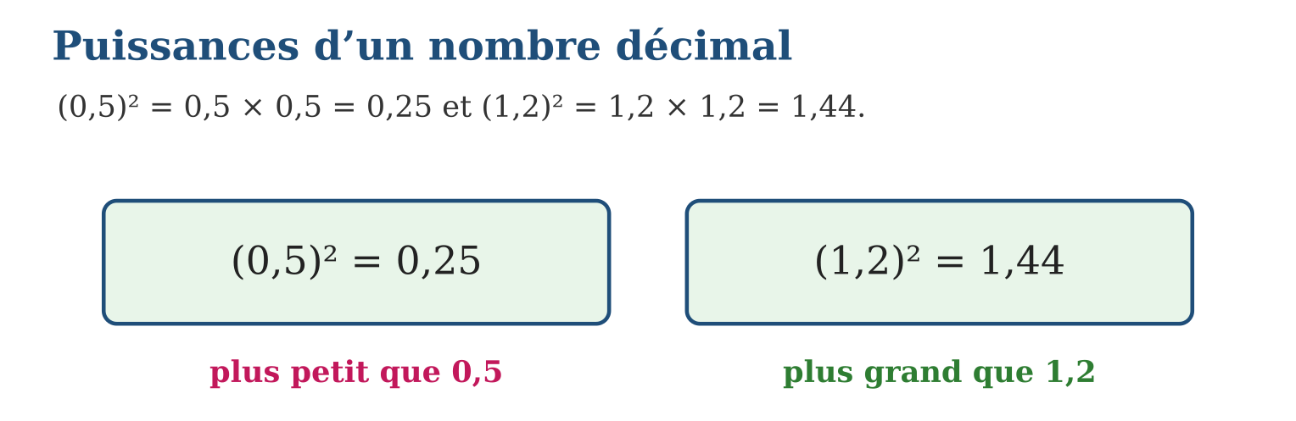
Méthode
1. Écrire la puissance sous forme de produit de facteurs.
2. Multiplier de gauche à droite en plaçant correctement la virgule.
3. Déterminer le signe : positif si l’exposant est pair, du signe de la base sinon.
Exemple — (0,5)² = 0,25 ; (1,2)² = 1,44 ; (−2)³ = −8 ; (−0,3)² = +0,09.
Erreur à éviter — Écrire (0,3)² = 0,9. Or 0,3 × 0,3 = 0,09 : les chiffres après la virgule s’additionnent (1 + 1 = 2 chiffres).
Le savais-tu ? Les microbes utilisent les puissances contre nous : une bactérie qui se divise toutes les 20 minutes donne 2³ = 8 bactéries en 1 heure et plus de 2⁷² descendants en une journée !
EXERCICES
1. Calcule : a) (0,5)² ; b) (0,2)² ; d) (1,5)² ; e) (2,5)².
2. Calcule : a) (0,1)³ ; b) (0,5)³ ; d) (1,1)² ; e) (0,4)².
3. Donne le signe puis calcule : a) (−3)² ; b) (−2)³ ; d) (−0,5)² ; e) (−1)⁵.
CORRIGÉS
1. a) 0,25 ; b) 0,04 ; d) 2,25 ; e) 6,25.
2. a) 0,001 ; b) 0,125 ; d) 1,21 ; e) 0,16.
3. a) + : 9 ; b) − : −8 ; d) + : 0,25 ; e) − : −1.

SÉANCE 3 / 15 — UTILISER LES PUISSANCES DE 10
FICHE DE PRÉPARATION
Discipline : Mathématiques  Composante : Opération  Thème : Calcul avec les puissances entières — puissances de 10  Titre : Utiliser les puissances de 10  Objectif spécifique : À la fin de la séance, l’apprenant est capable de écrire et utiliser les puissances de 10 pour exprimer de grands nombres.  Documentation : Programme d’études T7 (MEN) ; Fascicule de ressources pédagogiques Mathématiques ; manuel J-Learn Math T7  Support et matériel : Tableau, cahier, ardoises, ligne numérique graduée, tableau de puissances | Date : _______________  Classe : T7  Séance n° : 3 / 15

Étapes | Déroulement de la leçon |  | Technique et stratégie | Support et matériel | Observation
 | Enseignant | Apprenants
I. Révision | Calcule (0,2)². | R.A. : (0,2)² = 0,2 × 0,2 = 0,04. | Questions-réponses | Tableau, ardoises | Acquis à consolider
II. NOUVELLE LEÇON | Annonce : « Aujourd’hui, nous allons apprendre à écrire et utiliser les puissances de 10 pour exprimer de grands nombres. » | Écoutent. | Présentation guidée | Tableau
1. Mise en situation | La distance Antananarivo–Toamasina est d’environ 350 km, soit 350 000 m. Comment écrire ce nombre sans aligner tous les zéros ? | Écoutent, observent et proposent des réponses. | Situation-problème | Illustration, tableau | Participation
2. Présentation | Présente le titre « Utiliser les puissances de 10 » et l’objectif de la séance. | Écoutent. | Explication brève | Tableau
3. Observation | 10³ = 1 000 ; 350 000 = 3,5 × 10⁵ ; 2,7 × 10³ = 2 700. | Observent l’exemple résolu. | Observation dirigée | Figure imprimée | Compréhension
4. Analyse | Guide l’analyse : Les puissances de 10 abrègent les grands nombres : 350 000 = 35 × 10⁴ = 3,5 × 10⁵. Multiplier par 10ⁿ décale la virgule de n rangs vers la droite : 2,7 × 10³ = 2 700. Chaque unité de numération correspond à une puissance de 10 : millier = 10³, million = 10⁶, milliard = 10⁹. | Expliquent la démarche et vérifient le résultat. | Recherche en binômes | Ardoises, instruments | Raisonnement
5. Synthèse | Donc, 10ⁿ s’écrit 1 suivi de n zéros, et multiplier un nombre par 10ⁿ décale sa virgule de n rangs vers la droite. | Écoutent et reformulent la règle. | Synthèse guidée | Cahier, tableau | Trace écrite
6. Application | Écris en toutes lettres de chiffres : a) 10² ; b) 10⁵ ; d) 10³ ; e) 10⁶. Écris avec une puissance de 10 : a) 1 000 ; b) 100 000 ; d) 10 000 000 ; e) 10. | a) 100 ; b) 100 000 ; d) 1 000 ; e) 1 000 000. a) 10³ ; b) 10⁵ ; d) 10⁷ ; e) 10¹. | Travail individuel puis correction collective | Cahier, ardoises | Remédiation
III. Évaluation | Résous sans modèle : Écris en toutes lettres de chiffres : a) 10² ; b) 10⁵ ; d) 10³ ; e) 10⁶. Puis justifie l’une de tes réponses. | a) 100 ; b) 100 000 ; d) 1 000 ; e) 1 000 000. La justification s’appuie sur la règle de la leçon. | Travail individuel | Feuille, cahier | Maîtrise de l’objectif

UTILISER LES PUISSANCES DE 10

Définition — La puissance 10ⁿ est égale à 1 suivi de n zéros : 10¹ = 10, 10² = 100, 10³ = 1 000.
Autrement dit : l’exposant compte les zéros : 10⁶, c’est 1 million, un 1 suivi de 6 zéros.
Les puissances de 10 abrègent les grands nombres : 350 000 = 35 × 10⁴ = 3,5 × 10⁵. Multiplier par 10ⁿ décale la virgule de n rangs vers la droite : 2,7 × 10³ = 2 700. Chaque unité de numération correspond à une puissance de 10 : millier = 10³, million = 10⁶, milliard = 10⁹.
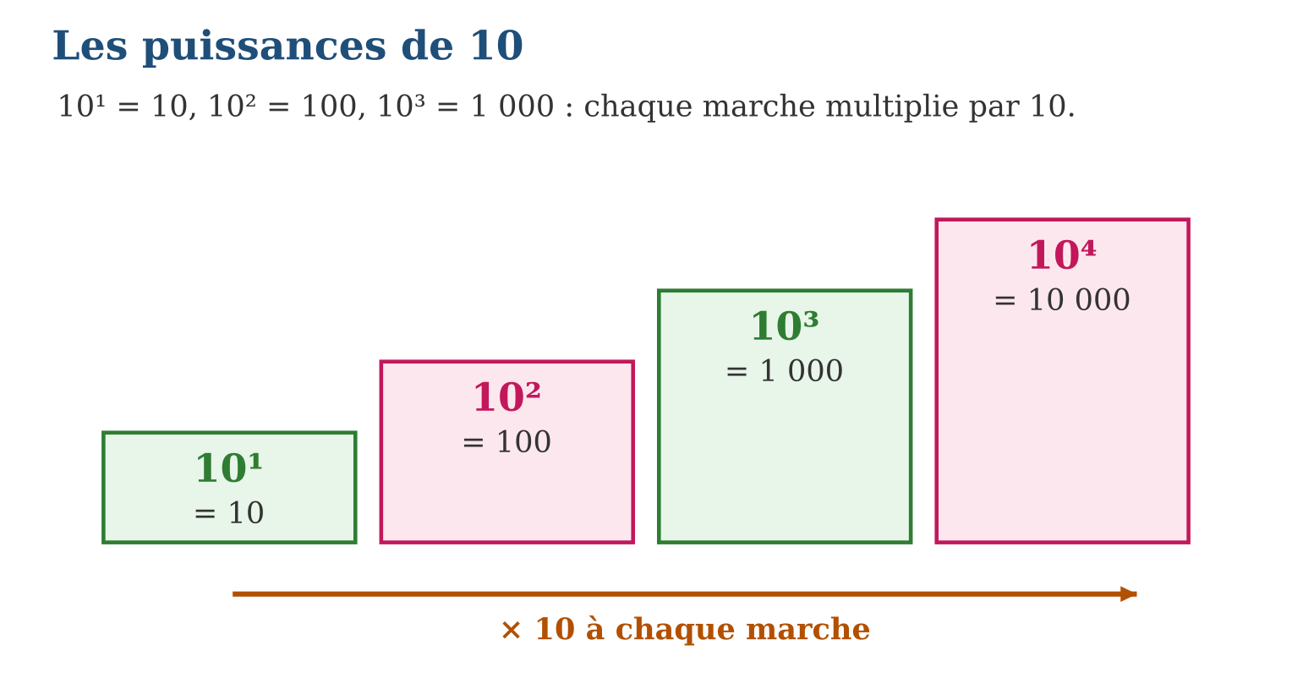
Méthode
1. Compter les zéros (ou les rangs de décalage de la virgule).
2. Écrire la puissance de 10 correspondante.
3. Pour multiplier par 10ⁿ, décaler la virgule de n rangs vers la droite.
Exemple — 10³ = 1 000 ; 350 000 = 3,5 × 10⁵ ; 2,7 × 10³ = 2 700.
Erreur à éviter — Écrire 10⁴ = 40 ou 10⁴ = 4 000 : 10⁴ = 10 × 10 × 10 × 10 = 10 000, un 1 suivi de quatre zéros.
Le savais-tu ? La population de Madagascar dépasse 3 × 10⁷ habitants, et la distance de la Terre au Soleil vaut environ 1,5 × 10⁸ km : les scientifiques écrivent presque tout avec les puissances de 10 !
EXERCICES
1. Écris en toutes lettres de chiffres : a) 10² ; b) 10⁵ ; d) 10³ ; e) 10⁶.
2. Écris avec une puissance de 10 : a) 1 000 ; b) 100 000 ; d) 10 000 000 ; e) 10.
3. Calcule : a) 3 × 10² ; b) 4,5 × 10³ ; d) 7 × 10⁴ ; e) 1,25 × 10².
CORRIGÉS
1. a) 100 ; b) 100 000 ; d) 1 000 ; e) 1 000 000.
2. a) 10³ ; b) 10⁵ ; d) 10⁷ ; e) 10¹.
3. a) 300 ; b) 4 500 ; d) 70 000 ; e) 125.

SÉANCE 4 / 15 — MULTIPLIER DES PUISSANCES DE MÊME BASE
FICHE DE PRÉPARATION
Discipline : Mathématiques  Composante : Opération  Thème : Propriétés sur les puissances — produit de même base  Titre : Multiplier des puissances de même base  Objectif spécifique : À la fin de la séance, l’apprenant est capable de utiliser la propriété aⁿ × aᵐ = aⁿ⁺ᵐ.  Documentation : Programme d’études T7 (MEN) ; Fascicule de ressources pédagogiques Mathématiques ; manuel J-Learn Math T7  Support et matériel : Tableau, cahier, ardoises, tableau de puissances | Date : _______________  Classe : T7  Séance n° : 4 / 15

Étapes | Déroulement de la leçon |  | Technique et stratégie | Support et matériel | Observation
 | Enseignant | Apprenants
I. Révision | Écris 100 000 avec une puissance de 10. | R.A. : 100 000 = 10⁵ : un 1 suivi de cinq zéros. | Questions-réponses | Tableau, ardoises | Acquis à consolider
II. NOUVELLE LEÇON | Annonce : « Aujourd’hui, nous allons apprendre à utiliser la propriété aⁿ × aᵐ = aⁿ⁺ᵐ. » | Écoutent. | Présentation guidée | Tableau
1. Mise en situation | Naina doit calculer 2³ × 2². Il écrit tous les facteurs : (2 × 2 × 2) × (2 × 2) = cinq facteurs 2. N’y a-t-il pas plus rapide ? | Écoutent, observent et proposent des réponses. | Situation-problème | Illustration, tableau | Participation
2. Présentation | Présente le titre « Multiplier des puissances de même base » et l’objectif de la séance. | Écoutent. | Explication brève | Tableau
3. Observation | 2³ × 2² = 2⁵ = 32 ; 10³ × 10⁴ = 10⁷ ; 5² × 5¹ = 5³ = 125. | Observent l’exemple résolu. | Observation dirigée | Figure imprimée | Compréhension
4. Analyse | Guide l’analyse : En écrivant les produits en entier, on voit la règle : 2³ × 2² = (2 × 2 × 2) × (2 × 2) = 2⁵ = 32. La règle ne vaut que pour une même base : 2³ × 5² ne se simplifie pas ainsi. Avec les puissances de 10, le calcul devient immédiat : 10³ × 10⁴ = 10⁷. | Expliquent la démarche et vérifient le résultat. | Recherche en binômes | Ardoises, instruments | Raisonnement
5. Synthèse | Donc, quand les bases sont identiques, le produit des puissances s’obtient en gardant la base et en additionnant les exposants. | Écoutent et reformulent la règle. | Synthèse guidée | Cahier, tableau | Trace écrite
6. Application | Écris sous la forme d’une seule puissance : a) 2² × 2³ ; b) 3⁴ × 3² ; d) 5³ × 5³ ; e) 7¹ × 7⁴. Écris sous la forme d’une seule puissance de 10 : a) 10² × 10³ ; b) 10⁴ × 10⁴ ; d) 10¹ × 10⁶ ; e) 10⁵ × 10². | a) 2⁵ ; b) 3⁶ ; d) 5⁶ ; e) 7⁵. a) 10⁵ ; b) 10⁸ ; d) 10⁷ ; e) 10⁷. | Travail individuel puis correction collective | Cahier, ardoises | Remédiation
III. Évaluation | Résous sans modèle : Écris sous la forme d’une seule puissance : a) 2² × 2³ ; b) 3⁴ × 3² ; d) 5³ × 5³ ; e) 7¹ × 7⁴. Puis justifie l’une de tes réponses. | a) 2⁵ ; b) 3⁶ ; d) 5⁶ ; e) 7⁵. La justification s’appuie sur la règle de la leçon. | Travail individuel | Feuille, cahier | Maîtrise de l’objectif

MULTIPLIER DES PUISSANCES DE MÊME BASE

Définition — Pour multiplier deux puissances de même base, on garde la base et on additionne les exposants : aⁿ × aᵐ = aⁿ⁺ᵐ, où n et m sont des entiers positifs non nuls.
Autrement dit : trois facteurs 2 suivis de deux facteurs 2, cela fait cinq facteurs 2 : les exposants s’additionnent.
En écrivant les produits en entier, on voit la règle : 2³ × 2² = (2 × 2 × 2) × (2 × 2) = 2⁵ = 32. La règle ne vaut que pour une même base : 2³ × 5² ne se simplifie pas ainsi. Avec les puissances de 10, le calcul devient immédiat : 10³ × 10⁴ = 10⁷.
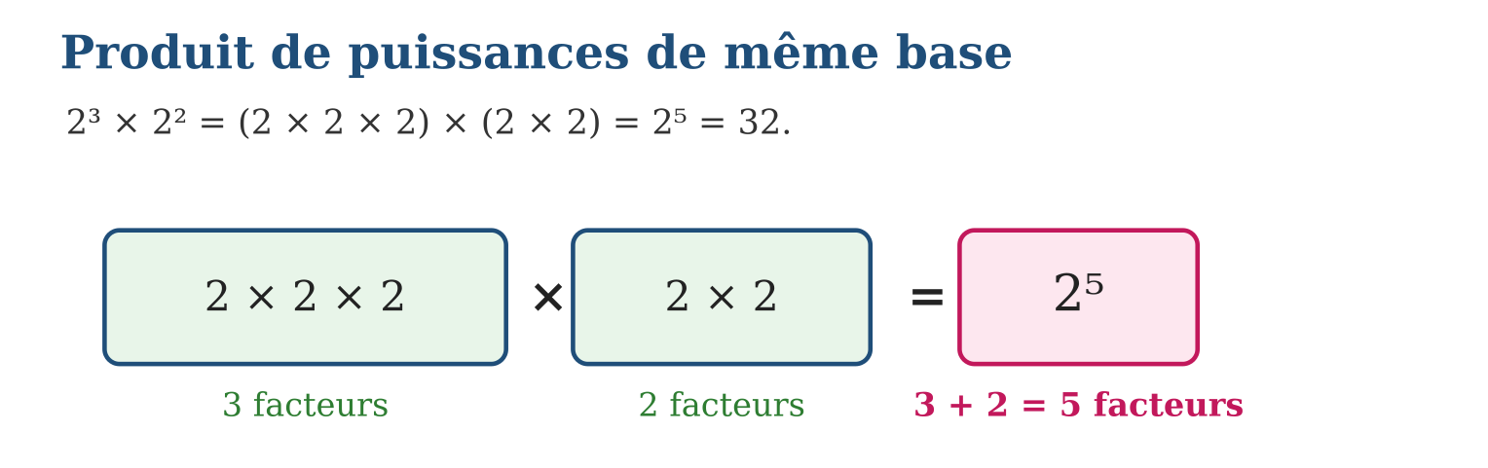
Méthode
1. Vérifier que les deux puissances ont la même base.
2. Garder la base et additionner les exposants.
3. Calculer le résultat si on le demande, ou vérifier en comptant les facteurs.
Exemple — 2³ × 2² = 2⁵ = 32 ; 10³ × 10⁴ = 10⁷ ; 5² × 5¹ = 5³ = 125.
Erreur à éviter — Multiplier les exposants : 2³ × 2² n’est pas 2⁶ = 64 mais 2⁵ = 32. On additionne les exposants, on ne les multiplie pas.
Le savais-tu ? Les informaticiens jonglent avec cette règle : 2¹⁰ octets font un kilooctet, et 2¹⁰ × 2¹⁰ = 2²⁰ octets font un mégaoctet — les exposants s’additionnent dans la mémoire de ton téléphone !
EXERCICES
1. Écris sous la forme d’une seule puissance : a) 2² × 2³ ; b) 3⁴ × 3² ; d) 5³ × 5³ ; e) 7¹ × 7⁴.
2. Écris sous la forme d’une seule puissance de 10 : a) 10² × 10³ ; b) 10⁴ × 10⁴ ; d) 10¹ × 10⁶ ; e) 10⁵ × 10².
3. Complète l’exposant manquant : a) 2³ × 2… = 2⁷ ; b) 5… × 5² = 5⁶ ; d) 10⁴ × 10… = 10⁹ ; e) 3² × 3… = 3⁵.
CORRIGÉS
1. a) 2⁵ ; b) 3⁶ ; d) 5⁶ ; e) 7⁵.
2. a) 10⁵ ; b) 10⁸ ; d) 10⁷ ; e) 10⁷.
3. a) 2⁴ ; b) 5⁴ ; d) 10⁵ ; e) 3³.

SÉANCE 5 / 15 — UTILISER LES AUTRES PROPRIÉTÉS DES PUISSANCES
FICHE DE PRÉPARATION
Discipline : Mathématiques  Composante : Opération  Thème : Propriétés sur les puissances — puissance de puissance, produit de bases  Titre : Utiliser les autres propriétés des puissances  Objectif spécifique : À la fin de la séance, l’apprenant est capable de utiliser les propriétés (aⁿ)ᵐ = aⁿˣᵐ et aⁿ × bⁿ = (a × b)ⁿ.  Documentation : Programme d’études T7 (MEN) ; Fascicule de ressources pédagogiques Mathématiques ; manuel J-Learn Math T7  Support et matériel : Tableau, cahier, ardoises, tableau de puissances | Date : _______________  Classe : T7  Séance n° : 5 / 15

Étapes | Déroulement de la leçon |  | Technique et stratégie | Support et matériel | Observation
 | Enseignant | Apprenants
I. Révision | Écris 2² × 2⁴ sous la forme d’une seule puissance. | R.A. : 2² × 2⁴ = 2⁶ : on additionne les exposants. | Questions-réponses | Tableau, ardoises | Acquis à consolider
II. NOUVELLE LEÇON | Annonce : « Aujourd’hui, nous allons apprendre à utiliser les propriétés (aⁿ)ᵐ = aⁿˣᵐ et aⁿ × bⁿ = (a × b)ⁿ. » | Écoutent. | Présentation guidée | Tableau
1. Mise en situation | Lova doit calculer 2³ × 5³. Elle remarque que les exposants sont les mêmes : peut-elle regrouper les bases ? | Écoutent, observent et proposent des réponses. | Situation-problème | Illustration, tableau | Participation
2. Présentation | Présente le titre « Utiliser les autres propriétés des puissances » et l’objectif de la séance. | Écoutent. | Explication brève | Tableau
3. Observation | (2³)² = 2⁶ = 64 ; 2³ × 5³ = 10³ = 1 000 ; (10²)³ = 10⁶. | Observent l’exemple résolu. | Observation dirigée | Figure imprimée | Compréhension
4. Analyse | Guide l’analyse : En détaillant : (2³)² = 2³ × 2³ = 2⁶ = 64. Et 2³ × 5³ = (2 × 2 × 2) × (5 × 5 × 5) = (2 × 5) × (2 × 5) × (2 × 5) = 10³ = 1 000. Ces propriétés simplifient les calculs : repérer d’abord ce qui est commun, la base ou l’exposant. | Expliquent la démarche et vérifient le résultat. | Recherche en binômes | Ardoises, instruments | Raisonnement
5. Synthèse | Donc, même base → on additionne les exposants ; puissance de puissance → on multiplie les exposants ; même exposant → on multiplie les bases. | Écoutent et reformulent la règle. | Synthèse guidée | Cahier, tableau | Trace écrite
6. Application | Écris sous la forme d’une seule puissance : a) (2²)³ ; b) (3²)² ; d) (5³)² ; e) (10²)⁴. Regroupe les bases : a) 2² × 5² ; b) 4³ × 25³ ; d) 2⁴ × 5⁴ ; e) 3² × 2². | a) 2⁶ ; b) 3⁴ ; d) 5⁶ ; e) 10⁸. a) 10² = 100 ; b) 100³ = 1 000 000 ; d) 10⁴ = 10 000 ; e) 6² = 36. | Travail individuel puis correction collective | Cahier, ardoises | Remédiation
III. Évaluation | Résous sans modèle : Écris sous la forme d’une seule puissance : a) (2²)³ ; b) (3²)² ; d) (5³)² ; e) (10²)⁴. Puis justifie l’une de tes réponses. | a) 2⁶ ; b) 3⁴ ; d) 5⁶ ; e) 10⁸. La justification s’appuie sur la règle de la leçon. | Travail individuel | Feuille, cahier | Maîtrise de l’objectif

UTILISER LES AUTRES PROPRIÉTÉS DES PUISSANCES

Définition — Pour élever une puissance à une puissance, on multiplie les exposants : (aⁿ)ᵐ = aⁿˣᵐ. Pour multiplier deux puissances de même exposant, on multiplie les bases : aⁿ × bⁿ = (a × b)ⁿ.
Autrement dit : (2³)² c’est 2³ écrit deux fois, donc 2 × 3 = 6 facteurs ; et 2³ × 5³, c’est trois paires (2 × 5), donc 10³.
En détaillant : (2³)² = 2³ × 2³ = 2⁶ = 64. Et 2³ × 5³ = (2 × 2 × 2) × (5 × 5 × 5) = (2 × 5) × (2 × 5) × (2 × 5) = 10³ = 1 000. Ces propriétés simplifient les calculs : repérer d’abord ce qui est commun, la base ou l’exposant.
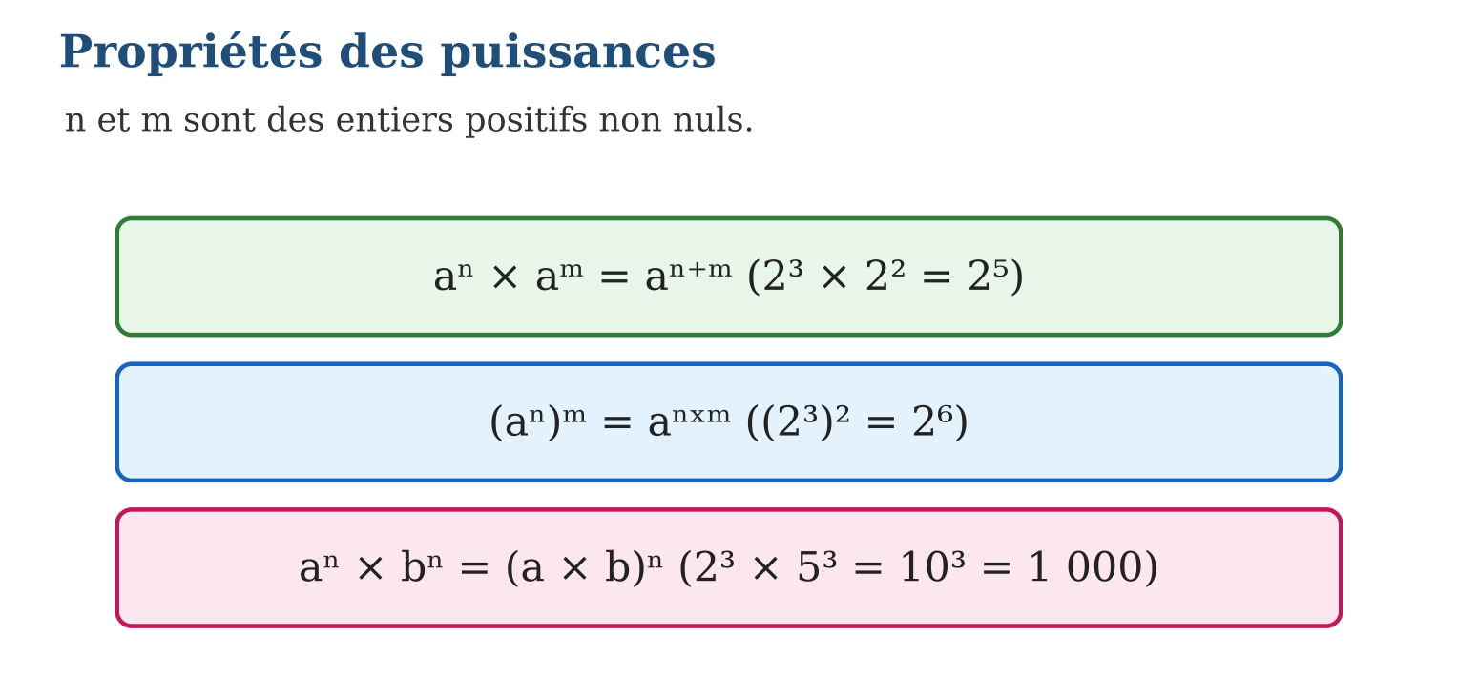
Méthode
1. Identifier ce qui est commun : la base ou l’exposant.
2. Même base : additionner les exposants ; puissance de puissance : multiplier les exposants ; même exposant : multiplier les bases.
3. Calculer et vérifier sur un petit exemple en écrivant tous les facteurs.
Exemple — (2³)² = 2⁶ = 64 ; 2³ × 5³ = 10³ = 1 000 ; (10²)³ = 10⁶.
Erreur à éviter — Confondre les règles : (2³)² = 2⁶ (on multiplie) alors que 2³ × 2² = 2⁵ (on additionne). Bien regarder si c’est une puissance de puissance ou un produit.
Le savais-tu ? L’astuce 2³ × 5³ = 10³ est le secret du calcul mental rapide : 8 × 125 = 1 000 du premier coup, sans poser l’opération !
EXERCICES
1. Écris sous la forme d’une seule puissance : a) (2²)³ ; b) (3²)² ; d) (5³)² ; e) (10²)⁴.
2. Regroupe les bases : a) 2² × 5² ; b) 4³ × 25³ ; d) 2⁴ × 5⁴ ; e) 3² × 2².
3. Calcule astucieusement : a) 2³ × 5³ ; b) 2² × 5² ; d) 4 × 25 ; e) 8 × 125.
CORRIGÉS
1. a) 2⁶ ; b) 3⁴ ; d) 5⁶ ; e) 10⁸.
2. a) 10² = 100 ; b) 100³ = 1 000 000 ; d) 10⁴ = 10 000 ; e) 6² = 36.
3. a) 10³ = 1 000 ; b) 10² = 100 ; d) 100 ; e) 1 000.

SÉANCE 6 / 15 — DÉCOUVRIR LA RÈGLE DES SIGNES POUR L’ADDITION
FICHE DE PRÉPARATION
Discipline : Mathématiques  Composante : Opération  Thème : Règle de signe  Titre : Découvrir la règle des signes pour l’addition  Objectif spécifique : À la fin de la séance, l’apprenant est capable de additionner deux nombres relatifs en utilisant la droite graduée et la règle des signes.  Documentation : Programme d’études T7 (MEN) ; Fascicule de ressources pédagogiques Mathématiques ; manuel J-Learn Math T7  Support et matériel : Tableau, cahier, ardoises, droite graduée, jetons bicolores | Date : _______________  Classe : T7  Séance n° : 6 / 15

Étapes | Déroulement de la leçon |  | Technique et stratégie | Support et matériel | Observation
 | Enseignant | Apprenants
I. Révision | Calcule astucieusement 8 × 125. | R.A. : 8 × 125 = 2³ × 5³ = 10³ = 1 000. | Questions-réponses | Tableau, ardoises | Acquis à consolider
II. NOUVELLE LEÇON | Annonce : « Aujourd’hui, nous allons apprendre à additionner deux nombres relatifs en utilisant la droite graduée et la règle des signes. » | Écoutent. | Présentation guidée | Tableau
1. Mise en situation | Hanta gagne 3 points à la première manche d’un jeu (+3), puis en perd 5 à la deuxième (−5). Quel est son score final ? | Écoutent, observent et proposent des réponses. | Situation-problème | Illustration, tableau | Participation
2. Présentation | Présente le titre « Découvrir la règle des signes pour l’addition » et l’objectif de la séance. | Écoutent. | Explication brève | Tableau
3. Observation | (+3) + (−5) = −2 ; (−2) + (−3) = −5 ; (−4) + (+7) = +3. | Observent l’exemple résolu. | Observation dirigée | Figure imprimée | Compréhension
4. Analyse | Guide l’analyse : Sur la droite graduée, additionner c’est se déplacer : (+3) + (−5) se lit « partir de 0, avancer de 3, reculer de 5 » : on arrive à −2. De même (−2) + (−3) = −5 : deux reculs s’additionnent. Et (−4) + (+7) = +3 : l’avance de 7 dépasse le recul de 4. | Expliquent la démarche et vérifient le résultat. | Recherche en binômes | Ardoises, instruments | Raisonnement
5. Synthèse | Donc, même signe : on additionne les distances à zéro et on garde le signe ; signes contraires : on soustrait les distances et on prend le signe du plus fort. | Écoutent et reformulent la règle. | Synthèse guidée | Cahier, tableau | Trace écrite
6. Application | Calcule : a) (+4) + (+3) ; b) (−2) + (−6) ; d) (+5) + (−2) ; e) (−7) + (+3). Calcule : a) (+8) + (−8) ; b) (−1) + (+9) ; d) (−5) + (+2) ; e) (+6) + (−10). | a) +7 ; b) −8 ; d) +3 ; e) −4. a) 0 ; b) +8 ; d) −3 ; e) −4. | Travail individuel puis correction collective | Cahier, ardoises | Remédiation
III. Évaluation | Résous sans modèle : Calcule : a) (+4) + (+3) ; b) (−2) + (−6) ; d) (+5) + (−2) ; e) (−7) + (+3). Puis justifie l’une de tes réponses. | a) +7 ; b) −8 ; d) +3 ; e) −4. La justification s’appuie sur la règle de la leçon. | Travail individuel | Feuille, cahier | Maîtrise de l’objectif

DÉCOUVRIR LA RÈGLE DES SIGNES POUR L’ADDITION

Définition — Pour additionner deux relatifs de même signe, on additionne leurs distances à zéro et on garde le signe commun. Pour deux relatifs de signes contraires, on soustrait la plus petite distance de la plus grande et on prend le signe du nombre le plus éloigné de zéro.
Autrement dit : gains et pertes se compensent : gagner 3 puis perdre 5, c’est perdre 2 au total.
Sur la droite graduée, additionner c’est se déplacer : (+3) + (−5) se lit « partir de 0, avancer de 3, reculer de 5 » : on arrive à −2. De même (−2) + (−3) = −5 : deux reculs s’additionnent. Et (−4) + (+7) = +3 : l’avance de 7 dépasse le recul de 4.
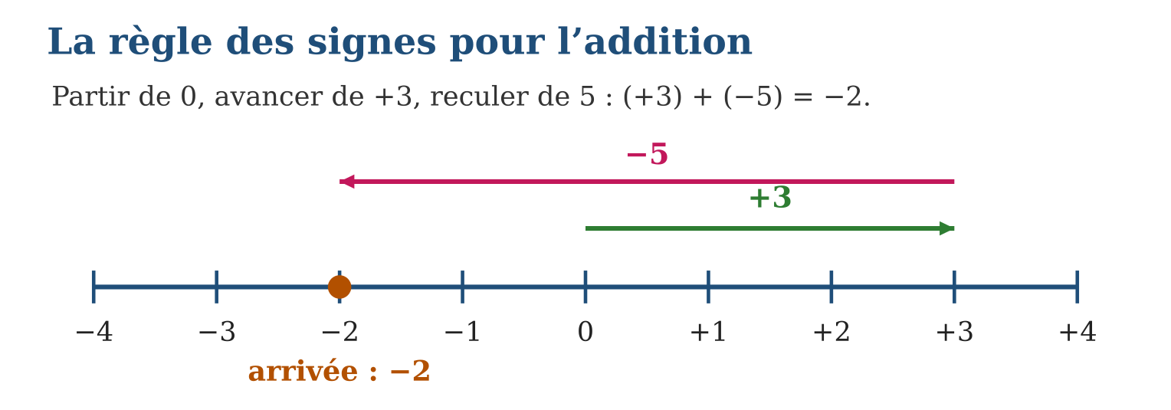
Méthode
1. Comparer les signes des deux nombres.
2. Même signe : additionner les distances à zéro, garder le signe commun.
3. Signes contraires : soustraire les distances, prendre le signe du nombre le plus éloigné de zéro.
Exemple — (+3) + (−5) = −2 ; (−2) + (−3) = −5 ; (−4) + (+7) = +3.
Erreur à éviter — Écrire (+3) + (−5) = +8 ou −8 en additionnant les distances : avec des signes contraires, les distances se soustraient (5 − 3 = 2).
Le savais-tu ? Les comptables du monde entier utilisent cette règle depuis des siècles : recettes en positif, dépenses en négatif — le solde du mois est une simple somme de relatifs !
EXERCICES
1. Calcule : a) (+4) + (+3) ; b) (−2) + (−6) ; d) (+5) + (−2) ; e) (−7) + (+3).
2. Calcule : a) (+8) + (−8) ; b) (−1) + (+9) ; d) (−5) + (+2) ; e) (+6) + (−10).
3. Un ascenseur part du rez-de-chaussée (0) : il monte de 4 étages, descend de 6, monte de 1. a) Écris la somme ; b) calcule la position finale ; d) le résultat est-il un sous-sol ? e) de combien faut-il remonter pour revenir à 0 ?
CORRIGÉS
1. a) +7 ; b) −8 ; d) +3 ; e) −4.
2. a) 0 ; b) +8 ; d) −3 ; e) −4.
3. a) (+4) + (−6) + (+1) ; b) −1 ; d) oui, premier sous-sol ; e) il faut remonter de 1 étage (+1).

SÉANCE 7 / 15 — ADDITIONNER ET SOUSTRAIRE DES ENTIERS RELATIFS
FICHE DE PRÉPARATION
Discipline : Mathématiques  Composante : Opération  Thème : Opérations contenant des additions et soustractions d’entiers relatifs  Titre : Additionner et soustraire des entiers relatifs  Objectif spécifique : À la fin de la séance, l’apprenant est capable de effectuer des additions et des soustractions d’entiers relatifs.  Documentation : Programme d’études T7 (MEN) ; Fascicule de ressources pédagogiques Mathématiques ; manuel J-Learn Math T7  Support et matériel : Tableau, cahier, ardoises, jetons bicolores, droite graduée | Date : _______________  Classe : T7  Séance n° : 7 / 15

Étapes | Déroulement de la leçon |  | Technique et stratégie | Support et matériel | Observation
 | Enseignant | Apprenants
I. Révision | Calcule (−7) + (+3). | R.A. : −4 : signes contraires, 7 − 3 = 4, signe du plus éloigné de zéro. | Questions-réponses | Tableau, ardoises | Acquis à consolider
II. NOUVELLE LEÇON | Annonce : « Aujourd’hui, nous allons apprendre à effectuer des additions et des soustractions d’entiers relatifs. » | Écoutent. | Présentation guidée | Tableau
1. Mise en situation | Avec des jetons verts (+1) et roses (−1), on représente (+7) + (−4) : chaque paire verte-rose s’annule. Et comment faire (+5) − (−3) ? | Écoutent, observent et proposent des réponses. | Situation-problème | Illustration, tableau | Participation
2. Présentation | Présente le titre « Additionner et soustraire des entiers relatifs » et l’objectif de la séance. | Écoutent. | Explication brève | Tableau
3. Observation | (+7) + (−4) = +3 ; (+5) − (−3) = (+5) + (+3) = +8 ; (−2) − (+6) = −8. | Observent l’exemple résolu. | Observation dirigée | Figure imprimée | Compréhension
4. Analyse | Guide l’analyse : Avec les jetons bicolores, (+7) + (−4) = +3 : quatre paires s’annulent, il reste trois jetons positifs. Pour la soustraction, on transforme : (+5) − (−3) = (+5) + (+3) = +8, et (−2) − (+6) = (−2) + (−6) = −8. Toute chaîne de + et de − se ramène ainsi à des additions de relatifs. | Expliquent la démarche et vérifient le résultat. | Recherche en binômes | Ardoises, instruments | Raisonnement
5. Synthèse | Donc, toute soustraction de relatifs se transforme en addition de l’opposé, puis on applique la règle des signes de l’addition. | Écoutent et reformulent la règle. | Synthèse guidée | Cahier, tableau | Trace écrite
6. Application | Calcule : a) (+6) + (−9) ; b) (−4) + (−5) ; d) (+12) + (−7) ; e) (−8) + (+8). Transforme en addition puis calcule : a) (+4) − (+9) ; b) (+7) − (−2) ; d) (−3) − (+5) ; e) (−6) − (−10). | a) −3 ; b) −9 ; d) +5 ; e) 0. a) (+4) + (−9) = −5 ; b) (+7) + (+2) = +9 ; d) (−3) + (−5) = −8 ; e) (−6) + (+10) = +4. | Travail individuel puis correction collective | Cahier, ardoises | Remédiation
III. Évaluation | Résous sans modèle : Calcule : a) (+6) + (−9) ; b) (−4) + (−5) ; d) (+12) + (−7) ; e) (−8) + (+8). Puis justifie l’une de tes réponses. | a) −3 ; b) −9 ; d) +5 ; e) 0. La justification s’appuie sur la règle de la leçon. | Travail individuel | Feuille, cahier | Maîtrise de l’objectif

ADDITIONNER ET SOUSTRAIRE DES ENTIERS RELATIFS

Définition — Soustraire un nombre relatif revient à additionner son opposé : a − b = a + (opposé de b).
Autrement dit : enlever une dette, c’est comme recevoir de l’argent : (+5) − (−3) = (+5) + (+3) = +8.
Avec les jetons bicolores, (+7) + (−4) = +3 : quatre paires s’annulent, il reste trois jetons positifs. Pour la soustraction, on transforme : (+5) − (−3) = (+5) + (+3) = +8, et (−2) − (+6) = (−2) + (−6) = −8. Toute chaîne de + et de − se ramène ainsi à des additions de relatifs.
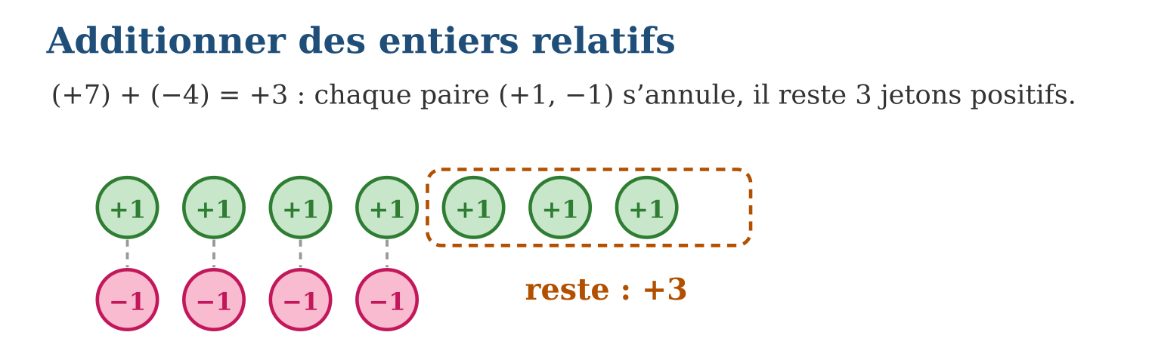
Méthode
1. Transformer chaque soustraction en addition de l’opposé.
2. Appliquer la règle des signes de l’addition.
3. Vérifier avec des jetons ou sur la droite graduée.
Exemple — (+7) + (−4) = +3 ; (+5) − (−3) = (+5) + (+3) = +8 ; (−2) − (+6) = −8.
Erreur à éviter — Écrire (+5) − (−3) = +2 en « supprimant » les signes : il faut d’abord transformer en (+5) + (+3), ce qui donne +8.
Le savais-tu ? La température la plus froide jamais relevée sur Terre est −89 °C en Antarctique. L’écart avec les +50 °C du Sahara se calcule par (+50) − (−89) = 139 degrés d’écart !
EXERCICES
1. Calcule : a) (+6) + (−9) ; b) (−4) + (−5) ; d) (+12) + (−7) ; e) (−8) + (+8).
2. Transforme en addition puis calcule : a) (+4) − (+9) ; b) (+7) − (−2) ; d) (−3) − (+5) ; e) (−6) − (−10).
3. Calcule la chaîne : a) (+3) + (−5) + (+4) ; b) (−2) − (−7) + (−1) ; d) (+10) − (+4) − (+6) ; e) (−1) + (−2) − (−3).
CORRIGÉS
1. a) −3 ; b) −9 ; d) +5 ; e) 0.
2. a) (+4) + (−9) = −5 ; b) (+7) + (+2) = +9 ; d) (−3) + (−5) = −8 ; e) (−6) + (+10) = +4.
3. a) +2 ; b) +4 ; d) 0 ; e) 0.

SÉANCE 8 / 15 — ADDITIONNER ET SOUSTRAIRE DES DÉCIMAUX RELATIFS
FICHE DE PRÉPARATION
Discipline : Mathématiques  Composante : Opération  Thème : Opérations contenant des additions et soustractions de décimaux relatifs  Titre : Additionner et soustraire des décimaux relatifs  Objectif spécifique : À la fin de la séance, l’apprenant est capable de effectuer des additions et des soustractions de nombres décimaux relatifs.  Documentation : Programme d’études T7 (MEN) ; Fascicule de ressources pédagogiques Mathématiques ; manuel J-Learn Math T7  Support et matériel : Tableau, cahier, ardoises, droite graduée | Date : _______________  Classe : T7  Séance n° : 8 / 15

Étapes | Déroulement de la leçon |  | Technique et stratégie | Support et matériel | Observation
 | Enseignant | Apprenants
I. Révision | Calcule (−3) − (+5). | R.A. : (−3) + (−5) = −8. | Questions-réponses | Tableau, ardoises | Acquis à consolider
II. NOUVELLE LEÇON | Annonce : « Aujourd’hui, nous allons apprendre à effectuer des additions et des soustractions de nombres décimaux relatifs. » | Écoutent. | Présentation guidée | Tableau
1. Mise en situation | Le niveau d’un lac baisse de 2,5 cm pendant la semaine sèche (−2,5), puis remonte de 1,3 cm après la pluie (+1,3). Quelle est la variation totale ? | Écoutent, observent et proposent des réponses. | Situation-problème | Illustration, tableau | Participation
2. Présentation | Présente le titre « Additionner et soustraire des décimaux relatifs » et l’objectif de la séance. | Écoutent. | Explication brève | Tableau
3. Observation | (−2,5) + (+1,3) = −1,2 ; (−0,7) + (−1,8) = −2,5 ; (+3,4) − (−1,6) = +5. | Observent l’exemple résolu. | Observation dirigée | Figure imprimée | Compréhension
4. Analyse | Guide l’analyse : (−2,5) + (+1,3) : signes contraires, distances 2,5 et 1,3, différence 1,2, signe du plus éloigné de zéro : résultat −1,2. De même (−0,7) + (−1,8) = −2,5 et (+3,4) − (−1,6) = (+3,4) + (+1,6) = +5. Poser la soustraction des distances en colonnes aide à ne pas se tromper de virgule. | Expliquent la démarche et vérifient le résultat. | Recherche en binômes | Ardoises, instruments | Raisonnement
5. Synthèse | Donc, les décimaux relatifs suivent exactement les mêmes règles de signes que les entiers relatifs, avec des calculs de distances à virgule. | Écoutent et reformulent la règle. | Synthèse guidée | Cahier, tableau | Trace écrite
6. Application | Calcule : a) (+2,4) + (+1,5) ; b) (−3,2) + (−0,6) ; d) (+5,5) + (−2,3) ; e) (−4,1) + (+1,6). Transforme puis calcule : a) (+3,8) − (+1,2) ; b) (+2,5) − (−0,5) ; d) (−1,4) − (+2,6) ; e) (−0,9) − (−3,9). | a) +3,9 ; b) −3,8 ; d) +3,2 ; e) −2,5. a) +2,6 ; b) +3 ; d) −4 ; e) +3. | Travail individuel puis correction collective | Cahier, ardoises | Remédiation
III. Évaluation | Résous sans modèle : Calcule : a) (+2,4) + (+1,5) ; b) (−3,2) + (−0,6) ; d) (+5,5) + (−2,3) ; e) (−4,1) + (+1,6). Puis justifie l’une de tes réponses. | a) +3,9 ; b) −3,8 ; d) +3,2 ; e) −2,5. La justification s’appuie sur la règle de la leçon. | Travail individuel | Feuille, cahier | Maîtrise de l’objectif

ADDITIONNER ET SOUSTRAIRE DES DÉCIMAUX RELATIFS

Définition — Les règles d’addition et de soustraction des relatifs s’appliquent aussi aux nombres décimaux relatifs : on compare les signes, puis on additionne ou soustrait les distances à zéro.
Autrement dit : rien ne change par rapport aux entiers : seuls les calculs de distances utilisent des virgules.
(−2,5) + (+1,3) : signes contraires, distances 2,5 et 1,3, différence 1,2, signe du plus éloigné de zéro : résultat −1,2. De même (−0,7) + (−1,8) = −2,5 et (+3,4) − (−1,6) = (+3,4) + (+1,6) = +5. Poser la soustraction des distances en colonnes aide à ne pas se tromper de virgule.
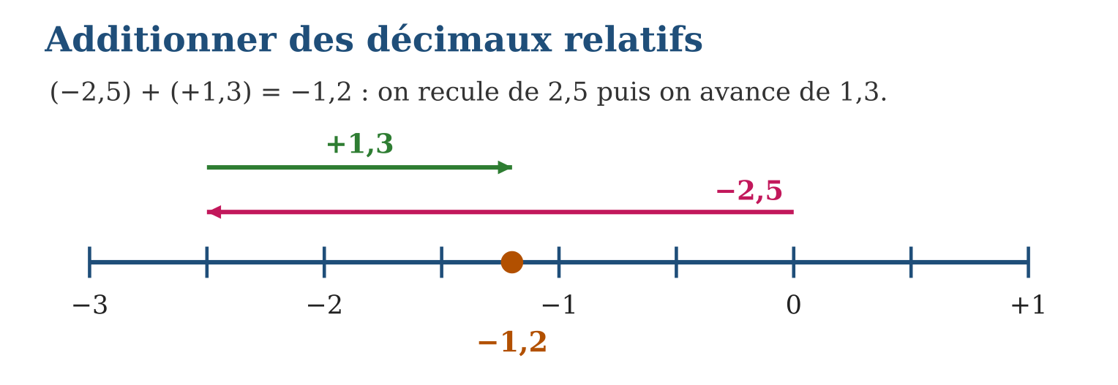
Méthode
1. Transformer les soustractions en additions de l’opposé.
2. Comparer les signes et appliquer la règle d’addition.
3. Calculer la somme ou la différence des distances en alignant les virgules.
Exemple — (−2,5) + (+1,3) = −1,2 ; (−0,7) + (−1,8) = −2,5 ; (+3,4) − (−1,6) = +5.
Erreur à éviter — Mal aligner les virgules : pour 2,5 − 1,3, on soustrait dixième à dixième ; 2,5 − 1,3 = 1,2 et non 1,02.
Le savais-tu ? Les stations météo de Madagascar enregistrent les variations de pression en relatifs décimaux : une chute de −3,5 hectopascals en 3 heures annonce souvent l’arrivée d’un cyclone !
EXERCICES
1. Calcule : a) (+2,4) + (+1,5) ; b) (−3,2) + (−0,6) ; d) (+5,5) + (−2,3) ; e) (−4,1) + (+1,6).
2. Transforme puis calcule : a) (+3,8) − (+1,2) ; b) (+2,5) − (−0,5) ; d) (−1,4) − (+2,6) ; e) (−0,9) − (−3,9).
3. Calcule la chaîne : a) (+1,5) + (−2,5) + (+3) ; b) (−0,8) − (−1,8) + (−2) ; d) (+4,2) − (+1,2) + (−3) ; e) (−2,6) + (+2,6) − (+0,5).
CORRIGÉS
1. a) +3,9 ; b) −3,8 ; d) +3,2 ; e) −2,5.
2. a) +2,6 ; b) +3 ; d) −4 ; e) +3.
3. a) +2 ; b) −1 ; d) 0 ; e) −0,5.

SÉANCE 9 / 15 — MULTIPLIER DES NOMBRES RELATIFS
FICHE DE PRÉPARATION
Discipline : Mathématiques  Composante : Opération  Thème : Règle de signe pour le produit  Titre : Multiplier des nombres relatifs  Objectif spécifique : À la fin de la séance, l’apprenant est capable de multiplier des nombres relatifs en appliquant la règle des signes.  Documentation : Programme d’études T7 (MEN) ; Fascicule de ressources pédagogiques Mathématiques ; manuel J-Learn Math T7  Support et matériel : Tableau, cahier, ardoises, table des signes | Date : _______________  Classe : T7  Séance n° : 9 / 15

Étapes | Déroulement de la leçon |  | Technique et stratégie | Support et matériel | Observation
 | Enseignant | Apprenants
I. Révision | Calcule (−1,4) − (+2,6). | R.A. : (−1,4) + (−2,6) = −4. | Questions-réponses | Tableau, ardoises | Acquis à consolider
II. NOUVELLE LEÇON | Annonce : « Aujourd’hui, nous allons apprendre à multiplier des nombres relatifs en appliquant la règle des signes. » | Écoutent. | Présentation guidée | Tableau
1. Mise en situation | Un réservoir perd 2,5 litres par heure : sa variation horaire est −2,5. Après 4 heures, la variation totale est 4 × (−2,5). Quel signe aura le résultat ? | Écoutent, observent et proposent des réponses. | Situation-problème | Illustration, tableau | Participation
2. Présentation | Présente le titre « Multiplier des nombres relatifs » et l’objectif de la séance. | Écoutent. | Explication brève | Tableau
3. Observation | (+4) × (−2,5) = −10 ; (−4) × (−2,5) = +10 ; (−3) × (+6) = −18. | Observent l’exemple résolu. | Observation dirigée | Figure imprimée | Compréhension
4. Analyse | Guide l’analyse : Perdre 2,5 L pendant 4 heures : 4 × (−2,5) = −10, une perte totale de 10 L. Pour (−4) × (−2,5), on « enlève 4 fois une perte de 2,5 », ce qui revient à un gain : +10. Pour multiplier, on détermine d’abord le signe avec la règle, puis on multiplie les distances à zéro. | Expliquent la démarche et vérifient le résultat. | Recherche en binômes | Ardoises, instruments | Raisonnement
5. Synthèse | Donc, on détermine le signe du produit avec la règle des signes, puis on multiplie les distances à zéro comme d’habitude. | Écoutent et reformulent la règle. | Synthèse guidée | Cahier, tableau | Trace écrite
6. Application | Donne le signe du produit : a) (+3) × (+7) ; b) (−5) × (+2) ; d) (−4) × (−6) ; e) (+8) × (−1). Calcule : a) (+3) × (−6) ; b) (−5) × (−4) ; d) (−7) × (+2) ; e) (−1) × (−9). | a) + ; b) − ; d) + ; e) −. a) −18 ; b) +20 ; d) −14 ; e) +9. | Travail individuel puis correction collective | Cahier, ardoises | Remédiation
III. Évaluation | Résous sans modèle : Donne le signe du produit : a) (+3) × (+7) ; b) (−5) × (+2) ; d) (−4) × (−6) ; e) (+8) × (−1). Puis justifie l’une de tes réponses. | a) + ; b) − ; d) + ; e) −. La justification s’appuie sur la règle de la leçon. | Travail individuel | Feuille, cahier | Maîtrise de l’objectif

MULTIPLIER DES NOMBRES RELATIFS

Définition — Le produit de deux nombres relatifs de même signe est positif ; le produit de deux nombres relatifs de signes contraires est négatif.
Autrement dit : plus par plus ou moins par moins donnent plus ; plus par moins donne moins.
Perdre 2,5 L pendant 4 heures : 4 × (−2,5) = −10, une perte totale de 10 L. Pour (−4) × (−2,5), on « enlève 4 fois une perte de 2,5 », ce qui revient à un gain : +10. Pour multiplier, on détermine d’abord le signe avec la règle, puis on multiplie les distances à zéro.
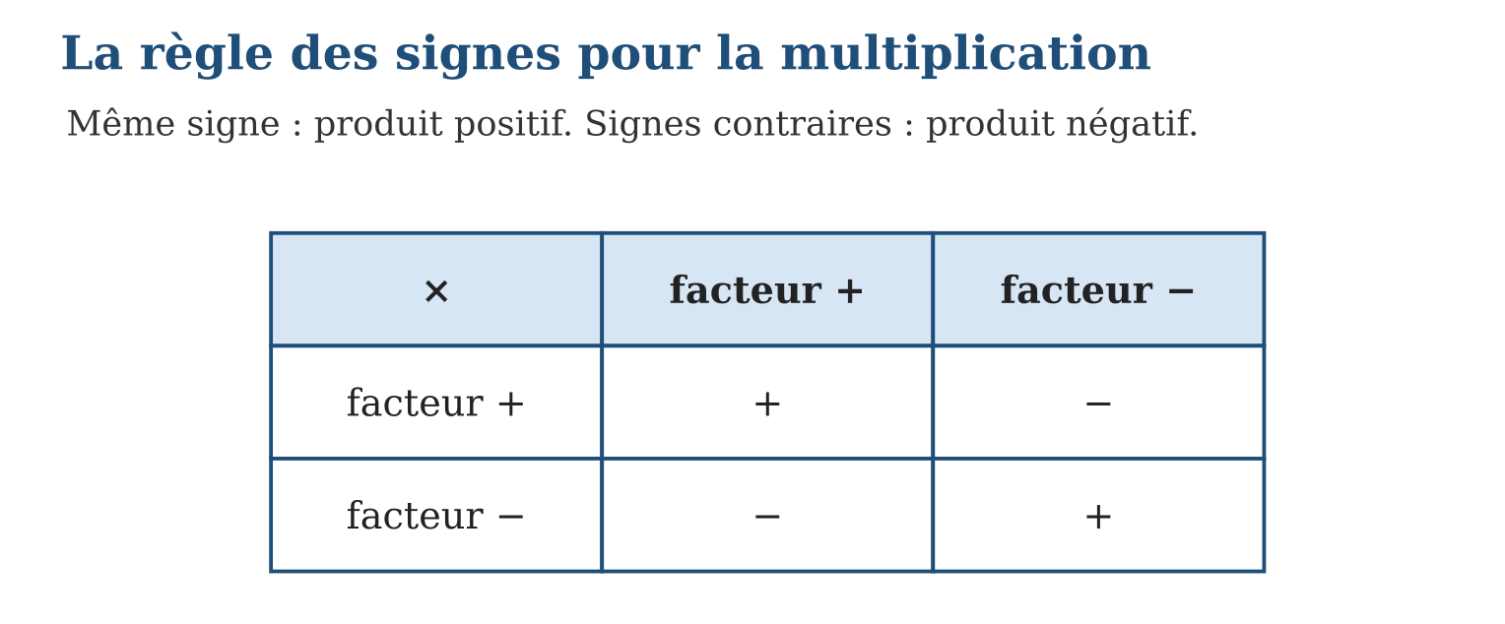
Méthode
1. Déterminer le signe du produit : même signe → +, signes contraires → −.
2. Multiplier les distances à zéro.
3. Écrire le résultat avec son signe.
Exemple — (+4) × (−2,5) = −10 ; (−4) × (−2,5) = +10 ; (−3) × (+6) = −18.
Erreur à éviter — Croire que « deux moins font toujours moins » : (−4) × (−2,5) = +10, le produit de deux négatifs est positif.
Le savais-tu ? La règle « moins par moins donne plus » a été énoncée dès le VIIᵉ siècle par le mathématicien indien Brahmagupta, qui parlait de « dettes » et de « fortunes » !
EXERCICES
1. Donne le signe du produit : a) (+3) × (+7) ; b) (−5) × (+2) ; d) (−4) × (−6) ; e) (+8) × (−1).
2. Calcule : a) (+3) × (−6) ; b) (−5) × (−4) ; d) (−7) × (+2) ; e) (−1) × (−9).
3. Calcule avec des décimaux : a) (+2) × (−3,5) ; b) (−0,5) × (−8) ; d) (−1,2) × (+5) ; e) (−2,5) × (−4).
CORRIGÉS
1. a) + ; b) − ; d) + ; e) −.
2. a) −18 ; b) +20 ; d) −14 ; e) +9.
3. a) −7 ; b) +4 ; d) −6 ; e) +10.

SÉANCE 10 / 15 — CALCULER UNE CHAÎNE D’OPÉRATIONS SANS PARENTHÈSES
FICHE DE PRÉPARATION
Discipline : Mathématiques  Composante : Opération  Thème : Opérations contenant des produits sans parenthèses  Titre : Calculer une chaîne d’opérations sans parenthèses  Objectif spécifique : À la fin de la séance, l’apprenant est capable de organiser et calculer une chaîne d’opérations sans parenthèses en utilisant la commutativité et l’associativité.  Documentation : Programme d’études T7 (MEN) ; Fascicule de ressources pédagogiques Mathématiques ; manuel J-Learn Math T7  Support et matériel : Tableau, cahier, ardoises, droite graduée | Date : _______________  Classe : T7  Séance n° : 10 / 15

Étapes | Déroulement de la leçon |  | Technique et stratégie | Support et matériel | Observation
 | Enseignant | Apprenants
I. Révision | Calcule (−0,5) × (−8). | R.A. : +4 : même signe donc produit positif, 0,5 × 8 = 4. | Questions-réponses | Tableau, ardoises | Acquis à consolider
II. NOUVELLE LEÇON | Annonce : « Aujourd’hui, nous allons apprendre à organiser et calculer une chaîne d’opérations sans parenthèses en utilisant la commutativité et l’associativité. » | Écoutent. | Présentation guidée | Tableau
1. Mise en situation | Fetra doit calculer 2,5 + 7,8 + 7,5 de tête. Il remarque que 2,5 + 7,5 = 10 : peut-il changer l’ordre des termes ? | Écoutent, observent et proposent des réponses. | Situation-problème | Illustration, tableau | Participation
2. Présentation | Présente le titre « Calculer une chaîne d’opérations sans parenthèses » et l’objectif de la séance. | Écoutent. | Explication brève | Tableau
3. Observation | 2,5 + 7,8 + 7,5 = 10 + 7,8 = 17,8 ; 4 × 1,7 × 2,5 = 10 × 1,7 = 17 ; 7 + 3 × 2 = 13. | Observent l’exemple résolu. | Observation dirigée | Figure imprimée | Compréhension
4. Analyse | Guide l’analyse : Regrouper rend le calcul mental facile : 2,5 + 7,8 + 7,5 = (2,5 + 7,5) + 7,8 = 10 + 7,8 = 17,8 ; de même 4 × 1,7 × 2,5 = (4 × 2,5) × 1,7 = 10 × 1,7 = 17. Dans 7 + 3 × 2, la multiplication est prioritaire : 7 + 6 = 13. Ces règles s’appliquent aussi aux relatifs : (−4) + 9 + (−6) = (−10) + 9 = −1. | Expliquent la démarche et vérifient le résultat. | Recherche en binômes | Ardoises, instruments | Raisonnement
5. Synthèse | Donc, la commutativité et l’associativité permettent de regrouper astucieusement les termes ou les facteurs, en respectant la priorité de la multiplication. | Écoutent et reformulent la règle. | Synthèse guidée | Cahier, tableau | Trace écrite
6. Application | Calcule astucieusement : a) 1,5 + 6,7 + 8,5 ; b) 2,5 × 7 × 4 ; d) 0,25 + 3,9 + 0,75 ; e) 5 × 1,3 × 2. Calcule en respectant les priorités : a) 5 + 2 × 3 ; b) 20 − 4 × 2 ; d) 6 × 3 − 10 ; e) 1 + 9 × 0,5. | a) (1,5 + 8,5) + 6,7 = 16,7 ; b) (2,5 × 4) × 7 = 70 ; d) (0,25 + 0,75) + 3,9 = 4,9 ; e) (5 × 2) × 1,3 = 13. a) 11 ; b) 12 ; d) 8 ; e) 5,5. | Travail individuel puis correction collective | Cahier, ardoises | Remédiation
III. Évaluation | Résous sans modèle : Calcule astucieusement : a) 1,5 + 6,7 + 8,5 ; b) 2,5 × 7 × 4 ; d) 0,25 + 3,9 + 0,75 ; e) 5 × 1,3 × 2. Puis justifie l’une de tes réponses. | a) (1,5 + 8,5) + 6,7 = 16,7 ; b) (2,5 × 4) × 7 = 70 ; d) (0,25 + 0,75) + 3,9 = 4,9 ; e) (5 × 2) × 1,3 = 13. La justification s’appuie sur la règle de la leçon. | Travail individuel | Feuille, cahier | Maîtrise de l’objectif

CALCULER UNE CHAÎNE D’OPÉRATIONS SANS PARENTHÈSES

Définition — Dans une suite d’additions, on peut changer l’ordre des termes (commutativité) et les regrouper librement (associativité). Dans une chaîne sans parenthèses, les multiplications se calculent avant les additions et les soustractions.
Autrement dit : on a le droit de regrouper les nombres « qui vont bien ensemble », mais les multiplications passent toujours en premier.
Regrouper rend le calcul mental facile : 2,5 + 7,8 + 7,5 = (2,5 + 7,5) + 7,8 = 10 + 7,8 = 17,8 ; de même 4 × 1,7 × 2,5 = (4 × 2,5) × 1,7 = 10 × 1,7 = 17. Dans 7 + 3 × 2, la multiplication est prioritaire : 7 + 6 = 13. Ces règles s’appliquent aussi aux relatifs : (−4) + 9 + (−6) = (−10) + 9 = −1.
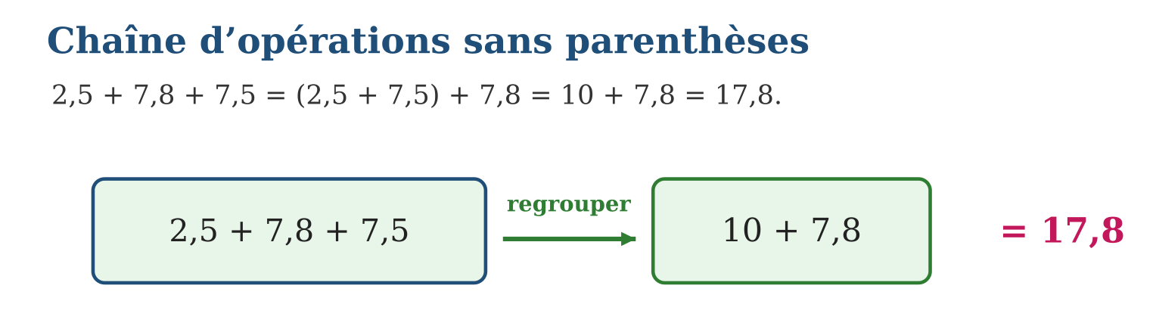
Méthode
1. Repérer les multiplications et les calculer d’abord.
2. Regrouper les termes qui donnent des nombres ronds (dizaines, unités…).
3. Calculer de gauche à droite et vérifier l’ordre de grandeur.
Exemple — 2,5 + 7,8 + 7,5 = 10 + 7,8 = 17,8 ; 4 × 1,7 × 2,5 = 10 × 1,7 = 17 ; 7 + 3 × 2 = 13.
Erreur à éviter — Calculer 7 + 3 × 2 de gauche à droite : 10 × 2 = 20 est faux. La multiplication se fait avant : 7 + 6 = 13.
Le savais-tu ? Les vendeuses de légumes du marché regroupent sans le savoir : trois tas à 800 Ar, 1 200 Ar et 200 Ar s’additionnent en un éclair : (800 + 200) + 1 200 = 2 000 Ar !
EXERCICES
1. Calcule astucieusement : a) 1,5 + 6,7 + 8,5 ; b) 2,5 × 7 × 4 ; d) 0,25 + 3,9 + 0,75 ; e) 5 × 1,3 × 2.
2. Calcule en respectant les priorités : a) 5 + 2 × 3 ; b) 20 − 4 × 2 ; d) 6 × 3 − 10 ; e) 1 + 9 × 0,5.
3. Calcule avec des relatifs : a) (−3) + 8 + (−7) ; b) (−2) × 5 + 4 ; d) 6 + (−3) × 2 ; e) (−1,5) + 4,5 + (−3).
CORRIGÉS
1. a) (1,5 + 8,5) + 6,7 = 16,7 ; b) (2,5 × 4) × 7 = 70 ; d) (0,25 + 0,75) + 3,9 = 4,9 ; e) (5 × 2) × 1,3 = 13.
2. a) 11 ; b) 12 ; d) 8 ; e) 5,5.
3. a) −2 ; b) −10 + 4 = −6 ; d) 6 − 6 = 0 ; e) 0.

SÉANCE 11 / 15 — CALCULER UNE CHAÎNE D’OPÉRATIONS AVEC PARENTHÈSES
FICHE DE PRÉPARATION
Discipline : Mathématiques  Composante : Opération  Thème : Opérations contenant des produits avec parenthèses  Titre : Calculer une chaîne d’opérations avec parenthèses  Objectif spécifique : À la fin de la séance, l’apprenant est capable de calculer une chaîne d’opérations comportant des parenthèses.  Documentation : Programme d’études T7 (MEN) ; Fascicule de ressources pédagogiques Mathématiques ; manuel J-Learn Math T7  Support et matériel : Tableau, cahier, ardoises, fiches d’étapes | Date : _______________  Classe : T7  Séance n° : 11 / 15

Étapes | Déroulement de la leçon |  | Technique et stratégie | Support et matériel | Observation
 | Enseignant | Apprenants
I. Révision | Calcule 20 − 4 × 2. | R.A. : 20 − 8 = 12 : la multiplication d’abord. | Questions-réponses | Tableau, ardoises | Acquis à consolider
II. NOUVELLE LEÇON | Annonce : « Aujourd’hui, nous allons apprendre à calculer une chaîne d’opérations comportant des parenthèses. » | Écoutent. | Présentation guidée | Tableau
1. Mise en situation | Deux élèves calculent 5 × (7 − 3) + 4 : l’un trouve 24, l’autre 36. Qui a raison, et quelle règle départage ? | Écoutent, observent et proposent des réponses. | Situation-problème | Illustration, tableau | Participation
2. Présentation | Présente le titre « Calculer une chaîne d’opérations avec parenthèses » et l’objectif de la séance. | Écoutent. | Explication brève | Tableau
3. Observation | 5 × (7 − 3) + 4 = 5 × 4 + 4 = 20 + 4 = 24 ; (−2) × (3 − 5) = +4. | Observent l’exemple résolu. | Observation dirigée | Figure imprimée | Compréhension
4. Analyse | Guide l’analyse : Pour 5 × (7 − 3) + 4 : ① parenthèses : 7 − 3 = 4 ; ② multiplication : 5 × 4 = 20 ; ③ addition : 20 + 4 = 24. Avec des relatifs : (−2) × (3 − 5) = (−2) × (−2) = +4. En cas de parenthèses imbriquées, on commence par les plus intérieures. | Expliquent la démarche et vérifient le résultat. | Recherche en binômes | Ardoises, instruments | Raisonnement
5. Synthèse | Donc, l’ordre est : parenthèses, puis multiplications et divisions, puis additions et soustractions, une seule étape à la fois. | Écoutent et reformulent la règle. | Synthèse guidée | Cahier, tableau | Trace écrite
6. Application | Calcule : a) 3 × (4 + 2) ; b) (10 − 6) × 5 ; d) 18 − (5 + 3) ; e) (2 + 7) × (6 − 4). Calcule étape par étape : a) 4 × (9 − 5) + 2 ; b) 30 − 3 × (2 + 4) ; d) (8 − 3) × (1 + 5) ; e) 50 − (20 − 5) × 2. | a) 18 ; b) 20 ; d) 10 ; e) 18. a) 4 × 4 + 2 = 18 ; b) 30 − 18 = 12 ; d) 5 × 6 = 30 ; e) 50 − 30 = 20. | Travail individuel puis correction collective | Cahier, ardoises | Remédiation
III. Évaluation | Résous sans modèle : Calcule : a) 3 × (4 + 2) ; b) (10 − 6) × 5 ; d) 18 − (5 + 3) ; e) (2 + 7) × (6 − 4). Puis justifie l’une de tes réponses. | a) 18 ; b) 20 ; d) 10 ; e) 18. La justification s’appuie sur la règle de la leçon. | Travail individuel | Feuille, cahier | Maîtrise de l’objectif

CALCULER UNE CHAÎNE D’OPÉRATIONS AVEC PARENTHÈSES

Définition — Dans une chaîne d’opérations, on calcule d’abord l’intérieur des parenthèses, puis les multiplications et divisions, et enfin les additions et soustractions.
Autrement dit : les parenthèses sont des « priorités absolues » : tout ce qui est entre elles se calcule en premier.
Pour 5 × (7 − 3) + 4 : ① parenthèses : 7 − 3 = 4 ; ② multiplication : 5 × 4 = 20 ; ③ addition : 20 + 4 = 24. Avec des relatifs : (−2) × (3 − 5) = (−2) × (−2) = +4. En cas de parenthèses imbriquées, on commence par les plus intérieures.
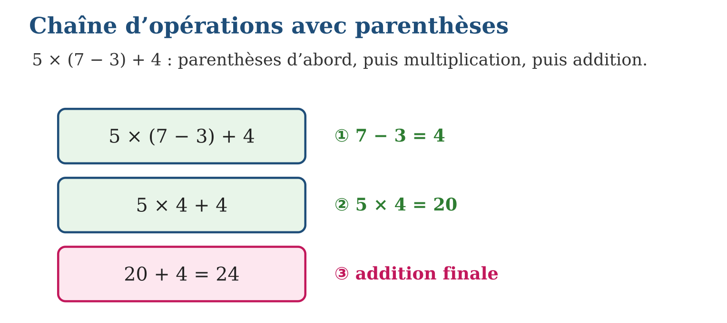
Méthode
1. Calculer l’intérieur des parenthèses.
2. Effectuer les multiplications et divisions.
3. Terminer par les additions et soustractions, en écrivant chaque étape.
Exemple — 5 × (7 − 3) + 4 = 5 × 4 + 4 = 20 + 4 = 24 ; (−2) × (3 − 5) = +4.
Erreur à éviter — Supprimer les parenthèses sans calculer : 5 × 7 − 3 + 4 = 36 est faux. Les parenthèses changent le résultat !
Le savais-tu ? Les parenthèses n’ont été adoptées en mathématiques qu’au XVIᵉ siècle : avant, on soulignait les expressions à calculer d’abord — un trait sous les nombres au lieu de ( ) !
EXERCICES
1. Calcule : a) 3 × (4 + 2) ; b) (10 − 6) × 5 ; d) 18 − (5 + 3) ; e) (2 + 7) × (6 − 4).
2. Calcule étape par étape : a) 4 × (9 − 5) + 2 ; b) 30 − 3 × (2 + 4) ; d) (8 − 3) × (1 + 5) ; e) 50 − (20 − 5) × 2.
3. Calcule avec des relatifs : a) (−3) × (6 − 8) ; b) (4 − 9) × (−2) ; d) (−1 + 5) × (−3) ; e) (2 − 7) × (3 − 1).
CORRIGÉS
1. a) 18 ; b) 20 ; d) 10 ; e) 18.
2. a) 4 × 4 + 2 = 18 ; b) 30 − 18 = 12 ; d) 5 × 6 = 30 ; e) 50 − 30 = 20.
3. a) (−3) × (−2) = +6 ; b) (−5) × (−2) = +10 ; d) 4 × (−3) = −12 ; e) (−5) × 2 = −10.

SÉANCE 12 / 15 — RELIER ÉCRITURES FRACTIONNAIRE ET DÉCIMALE
FICHE DE PRÉPARATION
Discipline : Mathématiques  Composante : Opération  Thème : Différentes écritures de fraction et de nombres décimaux  Titre : Relier écritures fractionnaire et décimale  Objectif spécifique : À la fin de la séance, l’apprenant est capable de passer de l’écriture décimale à l’écriture fractionnaire et inversement.  Documentation : Programme d’études T7 (MEN) ; Fascicule de ressources pédagogiques Mathématiques ; manuel J-Learn Math T7  Support et matériel : Tableau, cahier, ardoises, grille de 100, droite numérique | Date : _______________  Classe : T7  Séance n° : 12 / 15

Étapes | Déroulement de la leçon |  | Technique et stratégie | Support et matériel | Observation
 | Enseignant | Apprenants
I. Révision | Calcule (−1 + 5) × (−3). | R.A. : 4 × (−3) = −12. | Questions-réponses | Tableau, ardoises | Acquis à consolider
II. NOUVELLE LEÇON | Annonce : « Aujourd’hui, nous allons apprendre à passer de l’écriture décimale à l’écriture fractionnaire et inversement. » | Écoutent. | Présentation guidée | Tableau
1. Mise en situation | Sur une facture, la remise est écrite « 0,75 » ; sur l’affiche du magasin, « $\frac{3}{4}$». Est-ce la même remise ? | Écoutent, observent et proposent des réponses. | Situation-problème | Illustration, tableau | Participation
2. Présentation | Présente le titre « Relier écritures fractionnaire et décimale » et l’objectif de la séance. | Écoutent. | Explication brève | Tableau
3. Observation | 0,75 = $\frac{75}{100}$= $\frac{3}{4}$; 0,7 = $\frac{7}{10}$; $\frac{3}{5}$= 0,6 ; $\frac{1}{8}$= 0,125. | Observent l’exemple résolu. | Observation dirigée | Figure imprimée | Compréhension
4. Analyse | Guide l’analyse : Un chiffre après la virgule → dixièmes : 0,7 = $\frac{7}{10}$. Deux chiffres → centièmes : 0,75 = $\frac{75}{100}$= $\frac{3}{4}$après simplification. Trois chiffres → millièmes : 0,125 = $\frac{125}{1000}$= $\frac{1}{8}$. Dans l’autre sens, $\frac{3}{4}$= 3 ÷ 4 = 0,75. Certaines fractions, comme $\frac{1}{3}$= 0,333…, n’ont pas d’écriture décimale exacte. | Expliquent la démarche et vérifient le résultat. | Recherche en binômes | Ardoises, instruments | Raisonnement
5. Synthèse | Donc, le nombre de chiffres après la virgule donne le dénominateur 10, 100 ou 1 000, et la division du numérateur par le dénominateur fait le chemin inverse. | Écoutent et reformulent la règle. | Synthèse guidée | Cahier, tableau | Trace écrite
6. Application | Écris sous forme de fraction décimale : a) 0,3 ; b) 0,41 ; d) 0,009 ; e) 1,7. Écris sous forme décimale : a) $\frac{9}{10}$; b) $\frac{27}{100}$; d) $\frac{3}{1000}$; e) $\frac{145}{100}$. | a) $\frac{3}{10}$; b) $\frac{41}{100}$; d) $\frac{9}{1000}$; e) $\frac{17}{10}$. a) 0,9 ; b) 0,27 ; d) 0,003 ; e) 1,45. | Travail individuel puis correction collective | Cahier, ardoises | Remédiation
III. Évaluation | Résous sans modèle : Écris sous forme de fraction décimale : a) 0,3 ; b) 0,41 ; d) 0,009 ; e) 1,7. Puis justifie l’une de tes réponses. | a) $\frac{3}{10}$; b) $\frac{41}{100}$; d) $\frac{9}{1000}$; e) $\frac{17}{10}$. La justification s’appuie sur la règle de la leçon. | Travail individuel | Feuille, cahier | Maîtrise de l’objectif

RELIER ÉCRITURES FRACTIONNAIRE ET DÉCIMALE

Définition — Un nombre décimal s’écrit sous forme de fraction décimale : le dénominateur est 10, 100 ou 1 000 selon le nombre de chiffres après la virgule. Inversement, une fraction se convertit en écriture décimale en divisant le numérateur par le dénominateur.
Autrement dit : 0,75 c’est 75 centièmes, donc $\frac{75}{100}$, qui se simplifie en $\frac{3}{4}$: trois écritures d’un même nombre.
Un chiffre après la virgule → dixièmes : 0,7 = $\frac{7}{10}$. Deux chiffres → centièmes : 0,75 = $\frac{75}{100}$= $\frac{3}{4}$après simplification. Trois chiffres → millièmes : 0,125 = $\frac{125}{1000}$= $\frac{1}{8}$. Dans l’autre sens, $\frac{3}{4}$= 3 ÷ 4 = 0,75. Certaines fractions, comme $\frac{1}{3}$= 0,333…, n’ont pas d’écriture décimale exacte.
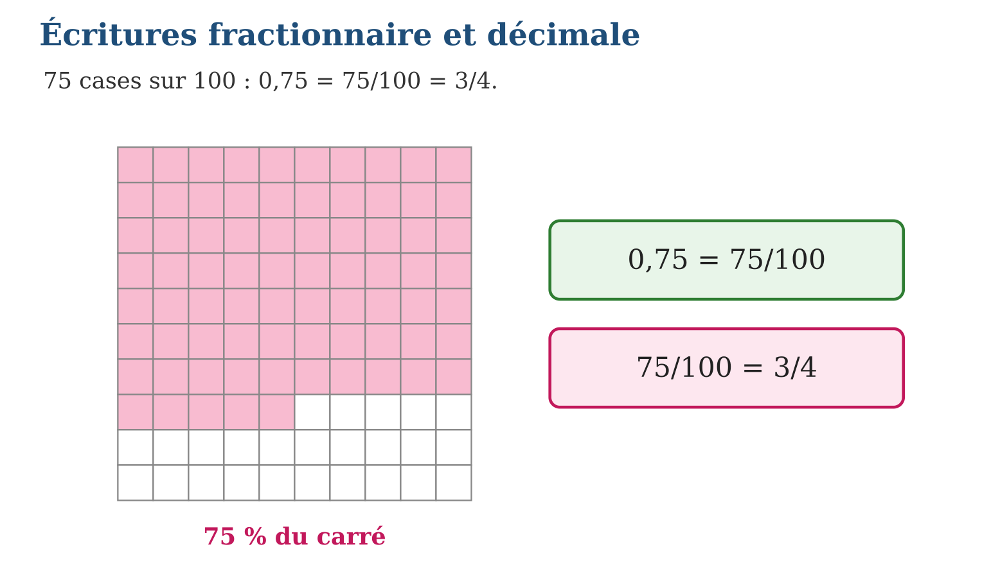
Méthode
1. Décimal → fraction : compter les chiffres après la virgule, écrire sur 10, 100 ou 1 000, puis simplifier.
2. Fraction → décimal : diviser le numérateur par le dénominateur.
3. Vérifier en comparant les deux écritures sur une grille ou une droite.
Exemple — 0,75 = $\frac{75}{100}$= $\frac{3}{4}$; 0,7 = $\frac{7}{10}$; $\frac{3}{5}$= 0,6 ; $\frac{1}{8}$= 0,125.
Erreur à éviter — Écrire 0,75 = $\frac{75}{10}$: deux chiffres après la virgule exigent le dénominateur 100, pas 10.
Le savais-tu ? Les anciennes pièces malgaches utilisaient les fractions : le kirobo valait $\frac{1}{4}$de piastre et le sikajy $\frac{1}{8}$— nos ancêtres passaient des fractions aux décimaux à chaque marché !
EXERCICES
1. Écris sous forme de fraction décimale : a) 0,3 ; b) 0,41 ; d) 0,009 ; e) 1,7.
2. Écris sous forme décimale : a) $\frac{9}{10}$; b) $\frac{27}{100}$; d) $\frac{3}{1000}$; e) $\frac{145}{100}$.
3. Écris sous forme de fraction irréductible : a) 0,5 ; b) 0,25 ; d) 0,6 ; e) 0,125.
CORRIGÉS
1. a) $\frac{3}{10}$; b) $\frac{41}{100}$; d) $\frac{9}{1000}$; e) $\frac{17}{10}$.
2. a) 0,9 ; b) 0,27 ; d) 0,003 ; e) 1,45.
3. a) $\frac{5}{10}$= $\frac{1}{2}$; b) $\frac{25}{100}$= $\frac{1}{4}$; d) $\frac{6}{10}$= $\frac{3}{5}$; e) $\frac{125}{1000}$= $\frac{1}{8}$.

SÉANCE 13 / 15 — ENCADRER UNE FRACTION ET DONNER DES VALEURS APPROCHÉES
FICHE DE PRÉPARATION
Discipline : Mathématiques  Composante : Opération  Thème : Encadrement d’une fraction, valeurs approchées par défaut et par excès  Titre : Encadrer une fraction et donner des valeurs approchées  Objectif spécifique : À la fin de la séance, l’apprenant est capable de encadrer une fraction et donner ses valeurs approchées par défaut et par excès.  Documentation : Programme d’études T7 (MEN) ; Fascicule de ressources pédagogiques Mathématiques ; manuel J-Learn Math T7  Support et matériel : Tableau, cahier, ardoises, droite numérique | Date : _______________  Classe : T7  Séance n° : 13 / 15

Étapes | Déroulement de la leçon |  | Technique et stratégie | Support et matériel | Observation
 | Enseignant | Apprenants
I. Révision | Écris 0,25 sous forme de fraction irréductible. | R.A. : 0,25 = $\frac{25}{100}$= $\frac{1}{4}$. | Questions-réponses | Tableau, ardoises | Acquis à consolider
II. NOUVELLE LEÇON | Annonce : « Aujourd’hui, nous allons apprendre à encadrer une fraction et donner ses valeurs approchées par défaut et par excès. » | Écoutent. | Présentation guidée | Tableau
1. Mise en situation | Sept amis se partagent équitablement 17 000 Ar. La division 17 ÷ 7 ne tombe pas juste : comment donner une valeur raisonnable à chacun ? | Écoutent, observent et proposent des réponses. | Situation-problème | Illustration, tableau | Participation
2. Présentation | Présente le titre « Encadrer une fraction et donner des valeurs approchées » et l’objectif de la séance. | Écoutent. | Explication brève | Tableau
3. Observation | $\frac{17}{7}$= 2,428… donc 2 < $\frac{17}{7}$< 3 et 2,4 < $\frac{17}{7}$< 2,5 : valeur par défaut 2,4, valeur par excès 2,5. | Observent l’exemple résolu. | Observation dirigée | Figure imprimée | Compréhension
4. Analyse | Guide l’analyse : La division donne 17 ÷ 7 = 2,428… D’abord l’encadrement entre entiers : 2 < $\frac{17}{7}$< 3. Puis au dixième : 2,4 < $\frac{17}{7}$< 2,5. La valeur approchée au dixième par défaut est 2,4 et celle par excès est 2,5. Plus on ajoute de chiffres, plus l’encadrement est précis : 2,42 < $\frac{17}{7}$< 2,43. | Expliquent la démarche et vérifient le résultat. | Recherche en binômes | Ardoises, instruments | Raisonnement
5. Synthèse | Donc, on divise le numérateur par le dénominateur, puis on encadre le quotient à l’unité, au dixième ou au centième, par défaut en dessous et par excès au-dessus. | Écoutent et reformulent la règle. | Synthèse guidée | Cahier, tableau | Trace écrite
6. Application | Encadre entre deux entiers consécutifs : a) $\frac{7}{3}$; b) $\frac{22}{5}$; d) $\frac{11}{6}$; e) $\frac{25}{4}$. Encadre au dixième : a) $\frac{10}{3}$; b) $\frac{13}{6}$; d) $\frac{20}{7}$; e) $\frac{8}{3}$. | a) 2 < $\frac{7}{3}$< 3 ; b) 4 < $\frac{22}{5}$< 5 ; d) 1 < $\frac{11}{6}$< 2 ; e) 6 < $\frac{25}{4}$< 7. a) 3,3 < $\frac{10}{3}$< 3,4 ; b) 2,1 < $\frac{13}{6}$< 2,2 ; d) 2,8 < $\frac{20}{7}$< 2,9 ; e) 2,6 < $\frac{8}{3}$< 2,7. | Travail individuel puis correction collective | Cahier, ardoises | Remédiation
III. Évaluation | Résous sans modèle : Encadre entre deux entiers consécutifs : a) $\frac{7}{3}$; b) $\frac{22}{5}$; d) $\frac{11}{6}$; e) $\frac{25}{4}$. Puis justifie l’une de tes réponses. | a) 2 < $\frac{7}{3}$< 3 ; b) 4 < $\frac{22}{5}$< 5 ; d) 1 < $\frac{11}{6}$< 2 ; e) 6 < $\frac{25}{4}$< 7. La justification s’appuie sur la règle de la leçon. | Travail individuel | Feuille, cahier | Maîtrise de l’objectif

ENCADRER UNE FRACTION ET DONNER DES VALEURS APPROCHÉES

Définition — Encadrer une fraction, c’est trouver deux nombres entre lesquels elle se situe. La valeur approchée par défaut est juste en dessous de la fraction, la valeur approchée par excès juste au-dessus.
Autrement dit : quand la division ne tombe pas juste, on « coince » la fraction entre deux décimaux proches : $\frac{17}{7}$est entre 2,4 et 2,5.
La division donne 17 ÷ 7 = 2,428… D’abord l’encadrement entre entiers : 2 < $\frac{17}{7}$< 3. Puis au dixième : 2,4 < $\frac{17}{7}$< 2,5. La valeur approchée au dixième par défaut est 2,4 et celle par excès est 2,5. Plus on ajoute de chiffres, plus l’encadrement est précis : 2,42 < $\frac{17}{7}$< 2,43.
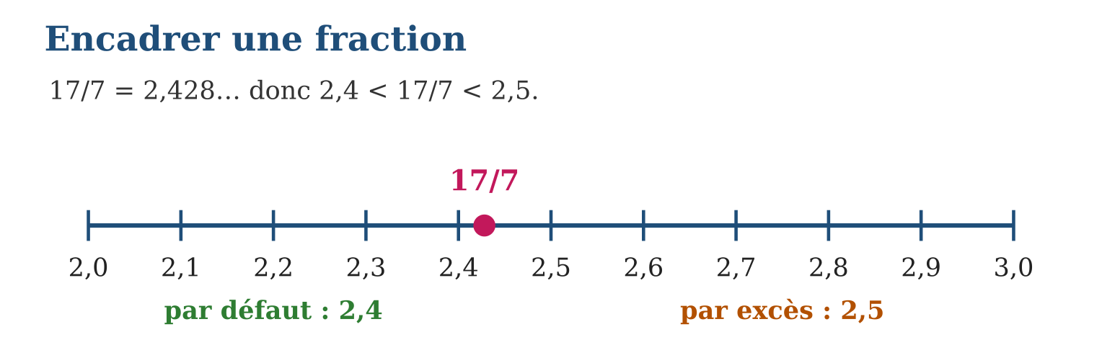
Méthode
1. Effectuer la division du numérateur par le dénominateur.
2. Encadrer le quotient entre deux entiers, puis entre deux dixièmes (ou centièmes).
3. Nommer la valeur par défaut (en dessous) et la valeur par excès (au-dessus).
Exemple — $\frac{17}{7}$= 2,428… donc 2 < $\frac{17}{7}$< 3 et 2,4 < $\frac{17}{7}$< 2,5 : valeur par défaut 2,4, valeur par excès 2,5.
Erreur à éviter — Inverser défaut et excès : la valeur par défaut est toujours la plus petite, celle par excès la plus grande.
Le savais-tu ? Le nombre π = 3,14159… ne s’écrit jamais exactement : depuis Archimède, qui l’avait encadré entre 3 + $\frac{10}{71}$et 3 + $\frac{1}{7}$, les mathématiciens affinent sans fin son encadrement !
EXERCICES
1. Encadre entre deux entiers consécutifs : a) $\frac{7}{3}$; b) $\frac{22}{5}$; d) $\frac{11}{6}$; e) $\frac{25}{4}$.
2. Encadre au dixième : a) $\frac{10}{3}$; b) $\frac{13}{6}$; d) $\frac{20}{7}$; e) $\frac{8}{3}$.
3. Donne la valeur approchée au dixième par défaut puis par excès : a) $\frac{5}{3}$; b) $\frac{9}{7}$; d) $\frac{15}{8}$; e) $\frac{23}{9}$.
CORRIGÉS
1. a) 2 < $\frac{7}{3}$< 3 ; b) 4 < $\frac{22}{5}$< 5 ; d) 1 < $\frac{11}{6}$< 2 ; e) 6 < $\frac{25}{4}$< 7.
2. a) 3,3 < $\frac{10}{3}$< 3,4 ; b) 2,1 < $\frac{13}{6}$< 2,2 ; d) 2,8 < $\frac{20}{7}$< 2,9 ; e) 2,6 < $\frac{8}{3}$< 2,7.
3. a) 1,6 et 1,7 ; b) 1,2 et 1,3 ; d) 1,8 et 1,9 ; e) 2,5 et 2,6.

SÉANCE 14 / 15 — RÉVISION DE L’UNITÉ II
Tableau de synthèse
Notion | À savoir | À savoir faire
Puissances | aⁿ = produit de n facteurs égaux à a ; 10ⁿ = 1 suivi de n zéros | Calculer des puissances d’entiers et de décimaux
Propriétés des puissances | aⁿ × aᵐ = aⁿ⁺ᵐ ; (aⁿ)ᵐ = aⁿˣᵐ ; aⁿ × bⁿ = (ab)ⁿ | Simplifier et calculer astucieusement
Relatifs : + et − | Règle des signes ; soustraire = additionner l’opposé | Calculer sommes, différences et chaînes
Relatifs : × | Même signe → + ; signes contraires → − | Multiplier entiers et décimaux relatifs
Chaînes d’opérations | Parenthèses, puis ×, puis + et − | Organiser et calculer étape par étape
Écritures d’un nombre | Fraction décimale ↔ écriture décimale ; encadrement | Convertir, encadrer, approcher par défaut/excès
Questions de révision
1. Calcule 2³ × 2⁴ en une seule puissance, puis donne sa valeur.
2. Calcule (−3,5) + (+1,2).
3. Calcule (−6) × (−2,5).
4. Calcule 4 × (9 − 6) − 5.
5. Encadre $\frac{13}{4}$entre deux entiers puis au dixième.
Réponses attendues
1. 2³ × 2⁴ = 2⁷ = 128.
2. −2,3 : signes contraires, 3,5 − 1,2 = 2,3, signe du plus éloigné de zéro.
3. +15 : même signe donc positif, 6 × 2,5 = 15.
4. 4 × 3 − 5 = 12 − 5 = 7.
5. 3 < $\frac{13}{4}$< 4 ; $\frac{13}{4}$= 3,25 donc 3,2 < $\frac{13}{4}$< 3,3.

SÉANCE 15 / 15 — SUJET D’EXAMEN T7 — UNITÉ II
Barème : 20 points. Présente clairement tous les calculs et toutes les constructions.
Exercice 1 — 4 points. a) Écris 6 × 6 × 6 × 6 sous forme de puissance. b) Calcule (0,4)². d) Calcule (−2)⁴. e) Écris 1 000 000 avec une puissance de 10.
Exercice 2 — 4 points. Écris sous la forme d’une seule puissance : a) 3² × 3⁵ ; b) (5²)³ ; d) 2⁴ × 5⁴ ; e) 10³ × 10⁵.
Exercice 3 — 4 points. Calcule : a) (+7) + (−12) ; b) (−4,5) − (−2,5) ; d) (−8) × (+2,5) ; e) (−6) × (−0,5).
Exercice 4 — 4 points. Calcule en respectant les priorités : a) 8 + 2 × 5 ; b) (8 + 2) × 5 ; d) 3 × (10 − 4) − 7 ; e) (−2) × (5 − 9).
Exercice 5 — 4 points. a) Écris 0,45 sous forme de fraction irréductible. b) Écris $\frac{7}{8}$sous forme décimale. d) Encadre $\frac{19}{6}$entre deux entiers. e) Donne les valeurs approchées au dixième par défaut et par excès de $\frac{19}{6}$.
CORRIGÉ ET BARÈME
Exercice 1. a) 6⁴ ; b) 0,16 ; d) +16 (exposant pair) ; e) 10⁶. Un point par réponse.
Exercice 2. a) 3⁷ ; b) 5⁶ ; d) 10⁴ = 10 000 ; e) 10⁸. Un point par réponse.
Exercice 3. a) −5 ; b) (−4,5) + (+2,5) = −2 ; d) −20 ; e) +3. Un point par réponse.
Exercice 4. a) 18 ; b) 50 ; d) 18 − 7 = 11 ; e) (−2) × (−4) = +8. Un point par réponse.
Exercice 5. a) $\frac{45}{100}$= $\frac{9}{20}$; b) 0,875 ; d) 3 < $\frac{19}{6}$< 4 ; e) $\frac{19}{6}$= 3,166… : 3,1 par défaut et 3,2 par excès. Un point par réponse.
UNITÉ III — ALGÈBRE
Résultat d’apprentissage général : exploiter les relations mathématiques pour analyser des situations diverses, faire des prédictions et prendre des décisions.
Valeurs à véhiculer : rigueur et confiance en soi.
Tableau de bord
Séances | Apprentissages | Révision | Examen
15 | 13 | 1 | 1

SÉANCE 1 / 15 — DÉCOUVRIR LA DISTRIBUTIVITÉ SIMPLE
FICHE DE PRÉPARATION
Discipline : Mathématiques  Composante : Algèbre  Thème : Distributivité simple  Titre : Découvrir la distributivité simple  Objectif spécifique : À la fin de la séance, l’apprenant est capable de utiliser la distributivité simple k × (a + b) = k × a + k × b.  Documentation : Programme d’études T7 (MEN) ; Fascicule de ressources pédagogiques Mathématiques ; manuel J-Learn Math T7  Support et matériel : Tableau, cahier, ardoises, jetons ou cubes, quadrillage | Date : _______________  Classe : T7  Séance n° : 1 / 15

Étapes | Déroulement de la leçon |  | Technique et stratégie | Support et matériel | Observation
 | Enseignant | Apprenants
I. Révision | Calcule 4 × (9 − 5) + 2. | R.A. : 4 × 4 + 2 = 18 : parenthèses d’abord. | Questions-réponses | Tableau, ardoises | Acquis à consolider
II. NOUVELLE LEÇON | Annonce : « Aujourd’hui, nous allons apprendre à utiliser la distributivité simple k × (a + b) = k × a + k × b. » | Écoutent. | Présentation guidée | Tableau
1. Mise en situation | Un rectangle de 3 rangées sur 6 colonnes est coupé en deux parties de 4 et 2 colonnes. On peut compter 3 × 6 = 18 cases, ou bien 3 × 4 + 3 × 2 = 12 + 6 = 18 : deux chemins, même résultat ! | Écoutent, observent et proposent des réponses. | Situation-problème | Illustration, tableau | Participation
2. Présentation | Présente le titre « Découvrir la distributivité simple » et l’objectif de la séance. | Écoutent. | Explication brève | Tableau
3. Observation | 3 × (4 + 2) = 3 × 4 + 3 × 2 = 12 + 6 = 18 ; 5 × (10 − 2) = 50 − 10 = 40. | Observent l’exemple résolu. | Observation dirigée | Figure imprimée | Compréhension
4. Analyse | Guide l’analyse : Sur le quadrillage, le grand rectangle 3 × (4 + 2) se découpe en deux rectangles 3 × 4 et 3 × 2 : l’aire totale est la même dans les deux calculs. La distributivité fonctionne dans les deux sens : développer, c’est passer de k(a + b) à ka + kb ; factoriser, c’est faire le chemin inverse. | Expliquent la démarche et vérifient le résultat. | Recherche en binômes | Ardoises, instruments | Raisonnement
5. Synthèse | Donc, multiplier un nombre par une somme revient à multiplier ce nombre par chaque terme puis à additionner : k(a + b) = ka + kb. | Écoutent et reformulent la règle. | Synthèse guidée | Cahier, tableau | Trace écrite
6. Application | Développe puis calcule : a) 2 × (5 + 3) ; b) 4 × (10 + 6) ; d) 3 × (20 − 1) ; e) 5 × (8 − 2). Complète : a) 6 × (3 + …) = 18 + 30 ; b) … × (4 + 7) = 8 + 14 ; d) 9 × (… − 2) = 45 − 18 ; e) 7 × (10 + …) = 70 + 35. | a) 10 + 6 = 16 ; b) 40 + 24 = 64 ; d) 60 − 3 = 57 ; e) 40 − 10 = 30. a) 5 ; b) 2 ; d) 5 ; e) 5. | Travail individuel puis correction collective | Cahier, ardoises | Remédiation
III. Évaluation | Résous sans modèle : Développe puis calcule : a) 2 × (5 + 3) ; b) 4 × (10 + 6) ; d) 3 × (20 − 1) ; e) 5 × (8 − 2). Puis justifie l’une de tes réponses. | a) 10 + 6 = 16 ; b) 40 + 24 = 64 ; d) 60 − 3 = 57 ; e) 40 − 10 = 30. La justification s’appuie sur la règle de la leçon. | Travail individuel | Feuille, cahier | Maîtrise de l’objectif

DÉCOUVRIR LA DISTRIBUTIVITÉ SIMPLE

Définition — La distributivité simple de la multiplication sur l’addition s’écrit : k × (a + b) = k × a + k × b. Elle vaut aussi pour la soustraction : k × (a − b) = k × a − k × b.
Autrement dit : multiplier une somme, c’est multiplier chaque morceau puis additionner les résultats.
Sur le quadrillage, le grand rectangle 3 × (4 + 2) se découpe en deux rectangles 3 × 4 et 3 × 2 : l’aire totale est la même dans les deux calculs. La distributivité fonctionne dans les deux sens : développer, c’est passer de k(a + b) à ka + kb ; factoriser, c’est faire le chemin inverse.
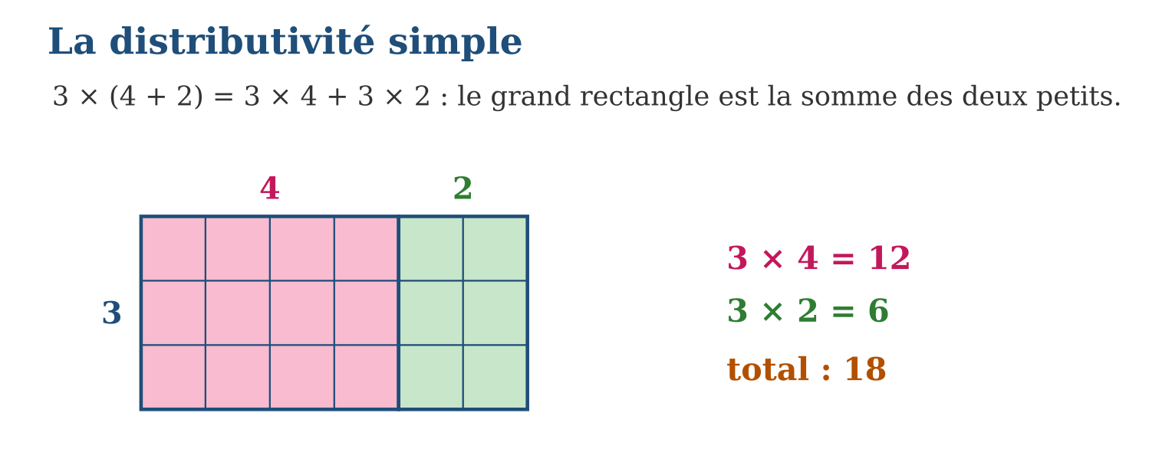
Méthode
1. Repérer le facteur devant la parenthèse.
2. Multiplier ce facteur par chaque terme de la parenthèse.
3. Additionner (ou soustraire) les produits obtenus et comparer avec le calcul direct.
Exemple — 3 × (4 + 2) = 3 × 4 + 3 × 2 = 12 + 6 = 18 ; 5 × (10 − 2) = 50 − 10 = 40.
Erreur à éviter — Multiplier seulement le premier terme : 3 × (4 + 2) n’est pas 12 + 2. Le facteur se distribue sur TOUS les termes.
Le savais-tu ? Ton cerveau utilise la distributivité sans te le dire : pour calculer 3 × 12, tu penses « 3 × 10 + 3 × 2 = 36 » — c’est exactement k(a + b) = ka + kb !
EXERCICES
1. Développe puis calcule : a) 2 × (5 + 3) ; b) 4 × (10 + 6) ; d) 3 × (20 − 1) ; e) 5 × (8 − 2).
2. Complète : a) 6 × (3 + …) = 18 + 30 ; b) … × (4 + 7) = 8 + 14 ; d) 9 × (… − 2) = 45 − 18 ; e) 7 × (10 + …) = 70 + 35.
3. Vérifie par les deux méthodes (calcul direct et distributivité) : a) 4 × (5 + 5) ; b) 2 × (9 − 4) ; d) 10 × (3 + 0,5) ; e) 6 × (10 − 0,5).
CORRIGÉS
1. a) 10 + 6 = 16 ; b) 40 + 24 = 64 ; d) 60 − 3 = 57 ; e) 40 − 10 = 30.
2. a) 5 ; b) 2 ; d) 5 ; e) 5.
3. a) 4 × 10 = 40 et 20 + 20 = 40 ; b) 2 × 5 = 10 et 18 − 8 = 10 ; d) 10 × 3,5 = 35 et 30 + 5 = 35 ; e) 6 × 9,5 = 57 et 60 − 3 = 57.

SÉANCE 2 / 15 — CALCULER ASTUCIEUSEMENT AVEC LA DISTRIBUTIVITÉ
FICHE DE PRÉPARATION
Discipline : Mathématiques  Composante : Algèbre  Thème : Utilisation de la distributivité simple  Titre : Calculer astucieusement avec la distributivité  Objectif spécifique : À la fin de la séance, l’apprenant est capable de utiliser la distributivité pour effectuer des calculs rapides.  Documentation : Programme d’études T7 (MEN) ; Fascicule de ressources pédagogiques Mathématiques ; manuel J-Learn Math T7  Support et matériel : Tableau, cahier, ardoises, cartes de calcul mental | Date : _______________  Classe : T7  Séance n° : 2 / 15

Étapes | Déroulement de la leçon |  | Technique et stratégie | Support et matériel | Observation
 | Enseignant | Apprenants
I. Révision | Développe 5 × (8 − 2). | R.A. : 5 × 8 − 5 × 2 = 40 − 10 = 30. | Questions-réponses | Tableau, ardoises | Acquis à consolider
II. NOUVELLE LEÇON | Annonce : « Aujourd’hui, nous allons apprendre à utiliser la distributivité pour effectuer des calculs rapides. » | Écoutent. | Présentation guidée | Tableau
1. Mise en situation | Au marché, 7 kapoaka de riz à 103 Ar... euh, 103 ? Le calcul paraît dur. Mais 103 = 100 + 3 : alors 7 × 103 = 700 + 21 = 721. Magique ? | Écoutent, observent et proposent des réponses. | Situation-problème | Illustration, tableau | Participation
2. Présentation | Présente le titre « Calculer astucieusement avec la distributivité » et l’objectif de la séance. | Écoutent. | Explication brève | Tableau
3. Observation | 7 × 103 = 700 + 21 = 721 ; 6 × 98 = 600 − 12 = 588 ; 4 × 2,5 = 8 + 2 = 10. | Observent l’exemple résolu. | Observation dirigée | Figure imprimée | Compréhension
4. Analyse | Guide l’analyse : Près d’une centaine ou d’une dizaine ronde, la distributivité fait gagner du temps : 7 × 103 = 7 × (100 + 3) = 700 + 21 = 721 et 6 × 98 = 6 × (100 − 2) = 600 − 12 = 588. La même astuce marche avec les décimaux : 4 × 2,5 = 4 × (2 + 0,5) = 8 + 2 = 10. | Expliquent la démarche et vérifient le résultat. | Recherche en binômes | Ardoises, instruments | Raisonnement
5. Synthèse | Donc, pour calculer vite, on remplace un facteur par une somme ou une différence proche d’un nombre rond, puis on distribue. | Écoutent et reformulent la règle. | Synthèse guidée | Cahier, tableau | Trace écrite
6. Application | Calcule astucieusement : a) 5 × 102 ; b) 8 × 101 ; d) 3 × 1 002 ; e) 6 × 105. Calcule astucieusement : a) 4 × 99 ; b) 7 × 98 ; d) 5 × 995 ; e) 9 × 102. | a) 500 + 10 = 510 ; b) 800 + 8 = 808 ; d) 3 000 + 6 = 3 006 ; e) 600 + 30 = 630. a) 400 − 4 = 396 ; b) 700 − 14 = 686 ; d) 5 000 − 25 = 4 975 ; e) 900 + 18 = 918. | Travail individuel puis correction collective | Cahier, ardoises | Remédiation
III. Évaluation | Résous sans modèle : Calcule astucieusement : a) 5 × 102 ; b) 8 × 101 ; d) 3 × 1 002 ; e) 6 × 105. Puis justifie l’une de tes réponses. | a) 500 + 10 = 510 ; b) 800 + 8 = 808 ; d) 3 000 + 6 = 3 006 ; e) 600 + 30 = 630. La justification s’appuie sur la règle de la leçon. | Travail individuel | Feuille, cahier | Maîtrise de l’objectif

CALCULER ASTUCIEUSEMENT AVEC LA DISTRIBUTIVITÉ

Définition — Pour multiplier rapidement, on décompose l’un des facteurs en une somme ou une différence simple, puis on distribue.
Autrement dit : on coupe le nombre compliqué en morceaux faciles : 103 = 100 + 3, ou 98 = 100 − 2.
Près d’une centaine ou d’une dizaine ronde, la distributivité fait gagner du temps : 7 × 103 = 7 × (100 + 3) = 700 + 21 = 721 et 6 × 98 = 6 × (100 − 2) = 600 − 12 = 588. La même astuce marche avec les décimaux : 4 × 2,5 = 4 × (2 + 0,5) = 8 + 2 = 10.
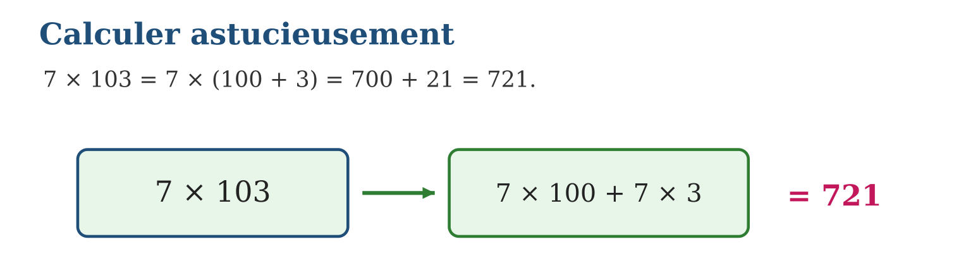
Méthode
1. Repérer le facteur proche d’un nombre rond (10, 100, 1 000…).
2. L’écrire comme somme ou différence : 103 = 100 + 3 ; 98 = 100 − 2.
3. Distribuer, calculer les deux produits et conclure.
Exemple — 7 × 103 = 700 + 21 = 721 ; 6 × 98 = 600 − 12 = 588 ; 4 × 2,5 = 8 + 2 = 10.
Erreur à éviter — Oublier le second produit : 7 × 103 ≠ 700. Il faut ajouter 7 × 3 = 21.
Le savais-tu ? Les champions de calcul mental multiplient des nombres de trois chiffres en quelques secondes : leur secret n’est pas la mémoire, mais une avalanche de distributivités bien choisies !
EXERCICES
1. Calcule astucieusement : a) 5 × 102 ; b) 8 × 101 ; d) 3 × 1 002 ; e) 6 × 105.
2. Calcule astucieusement : a) 4 × 99 ; b) 7 × 98 ; d) 5 × 995 ; e) 9 × 102.
3. Calcule avec des décimaux : a) 6 × 1,5 ; b) 8 × 2,5 ; d) 4 × 10,5 ; e) 12 × 0,5 + 12 × 1,5.
CORRIGÉS
1. a) 500 + 10 = 510 ; b) 800 + 8 = 808 ; d) 3 000 + 6 = 3 006 ; e) 600 + 30 = 630.
2. a) 400 − 4 = 396 ; b) 700 − 14 = 686 ; d) 5 000 − 25 = 4 975 ; e) 900 + 18 = 918.
3. a) 6 + 3 = 9 ; b) 16 + 4 = 20 ; d) 40 + 2 = 42 ; e) 12 × (0,5 + 1,5) = 12 × 2 = 24.

SÉANCE 3 / 15 — FACTORISER UNE SOMME
FICHE DE PRÉPARATION
Discipline : Mathématiques  Composante : Algèbre  Thème : Factorisation d’une somme dans une expression littérale  Titre : Factoriser une somme  Objectif spécifique : À la fin de la séance, l’apprenant est capable de factoriser une somme en mettant en évidence un facteur commun.  Documentation : Programme d’études T7 (MEN) ; Fascicule de ressources pédagogiques Mathématiques ; manuel J-Learn Math T7  Support et matériel : Tableau, cahier, ardoises, puzzles mathématiques, cartes d’association | Date : _______________  Classe : T7  Séance n° : 3 / 15

Étapes | Déroulement de la leçon |  | Technique et stratégie | Support et matériel | Observation
 | Enseignant | Apprenants
I. Révision | Calcule astucieusement 4 × 99. | R.A. : 4 × (100 − 1) = 400 − 4 = 396. | Questions-réponses | Tableau, ardoises | Acquis à consolider
II. NOUVELLE LEÇON | Annonce : « Aujourd’hui, nous allons apprendre à factoriser une somme en mettant en évidence un facteur commun. » | Écoutent. | Présentation guidée | Tableau
1. Mise en situation | Dans 3x + 3y, le nombre 3 apparaît dans les deux termes. Peut-on l’écrire une seule fois, comme on rangerait deux paquets dans un même panier ? | Écoutent, observent et proposent des réponses. | Situation-problème | Illustration, tableau | Participation
2. Présentation | Présente le titre « Factoriser une somme » et l’objectif de la séance. | Écoutent. | Explication brève | Tableau
3. Observation | 3x + 3y = 3(x + y) ; 5a + 10 = 5(a + 2) ; 7x − 7 = 7(x − 1). | Observent l’exemple résolu. | Observation dirigée | Figure imprimée | Compréhension
4. Analyse | Guide l’analyse : Dans 3x + 3y, le facteur commun est 3 : 3x + 3y = 3(x + y). Dans 5a + 10, on remarque 10 = 5 × 2 : 5a + 10 = 5(a + 2). La factorisation marche aussi avec la soustraction : 7x − 7 = 7(x − 1). Pour vérifier, on développe le résultat : on doit retrouver l’expression de départ. | Expliquent la démarche et vérifient le résultat. | Recherche en binômes | Ardoises, instruments | Raisonnement
5. Synthèse | Donc, factoriser, c’est repérer le facteur commun des termes et l’écrire une seule fois devant une parenthèse : ka + kb = k(a + b). | Écoutent et reformulent la règle. | Synthèse guidée | Cahier, tableau | Trace écrite
6. Application | Factorise : a) 2x + 2y ; b) 5a + 5b ; d) 9m + 9n ; e) 4u − 4v. Factorise : a) 3x + 6 ; b) 10a + 5 ; d) 8y − 4 ; e) 12 + 6t. | a) 2(x + y) ; b) 5(a + b) ; d) 9(m + n) ; e) 4(u − v). a) 3(x + 2) ; b) 5(2a + 1) ; d) 4(2y − 1) ; e) 6(2 + t). | Travail individuel puis correction collective | Cahier, ardoises | Remédiation
III. Évaluation | Résous sans modèle : Factorise : a) 2x + 2y ; b) 5a + 5b ; d) 9m + 9n ; e) 4u − 4v. Puis justifie l’une de tes réponses. | a) 2(x + y) ; b) 5(a + b) ; d) 9(m + n) ; e) 4(u − v). La justification s’appuie sur la règle de la leçon. | Travail individuel | Feuille, cahier | Maîtrise de l’objectif

FACTORISER UNE SOMME

Définition — Factoriser une somme, c’est l’écrire sous la forme d’un produit en mettant en évidence un facteur commun : k × a + k × b = k × (a + b).
Autrement dit : c’est la distributivité à l’envers : au lieu de distribuer le facteur, on le « sort » de chaque terme.
Dans 3x + 3y, le facteur commun est 3 : 3x + 3y = 3(x + y). Dans 5a + 10, on remarque 10 = 5 × 2 : 5a + 10 = 5(a + 2). La factorisation marche aussi avec la soustraction : 7x − 7 = 7(x − 1). Pour vérifier, on développe le résultat : on doit retrouver l’expression de départ.
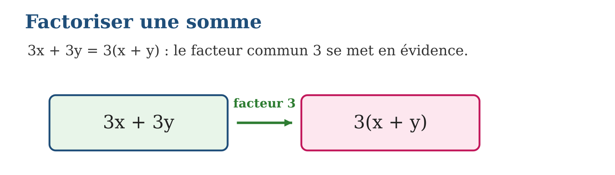
Méthode
1. Chercher le facteur commun à tous les termes.
2. Écrire ce facteur devant une parenthèse contenant les termes restants.
3. Vérifier en développant : on doit retrouver l’expression initiale.
Exemple — 3x + 3y = 3(x + y) ; 5a + 10 = 5(a + 2) ; 7x − 7 = 7(x − 1).
Erreur à éviter — Oublier un terme dans la parenthèse : 5a + 10 ≠ 5(a + 10). En développant 5(a + 10), on obtient 5a + 50, pas 5a + 10.
Le savais-tu ? Factoriser, c’est le réflexe des livreurs : au lieu de faire 3 trajets pour x colis puis 3 trajets pour y colis, ils font 3 tournées avec (x + y) colis — même travail, mieux organisé !
EXERCICES
1. Factorise : a) 2x + 2y ; b) 5a + 5b ; d) 9m + 9n ; e) 4u − 4v.
2. Factorise : a) 3x + 6 ; b) 10a + 5 ; d) 8y − 4 ; e) 12 + 6t.
3. Factorise puis vérifie en développant : a) 7x + 14 ; b) 6a − 18 ; d) 15 + 5m ; e) 9y + 27.
CORRIGÉS
1. a) 2(x + y) ; b) 5(a + b) ; d) 9(m + n) ; e) 4(u − v).
2. a) 3(x + 2) ; b) 5(2a + 1) ; d) 4(2y − 1) ; e) 6(2 + t).
3. a) 7(x + 2) → 7x + 14 ✓ ; b) 6(a − 3) → 6a − 18 ✓ ; d) 5(3 + m) → 15 + 5m ✓ ; e) 9(y + 3) → 9y + 27 ✓.

SÉANCE 4 / 15 — RÉSOUDRE DES PROBLÈMES AVEC LA DISTRIBUTIVITÉ
FICHE DE PRÉPARATION
Discipline : Mathématiques  Composante : Algèbre  Thème : Distributivité et factorisation en situation  Titre : Résoudre des problèmes avec la distributivité  Objectif spécifique : À la fin de la séance, l’apprenant est capable de résoudre des problèmes concrets en utilisant la distributivité ou la factorisation.  Documentation : Programme d’études T7 (MEN) ; Fascicule de ressources pédagogiques Mathématiques ; manuel J-Learn Math T7  Support et matériel : Tableau, cahier, ardoises, étiquettes de prix, jetons | Date : _______________  Classe : T7  Séance n° : 4 / 15

Étapes | Déroulement de la leçon |  | Technique et stratégie | Support et matériel | Observation
 | Enseignant | Apprenants
I. Révision | Factorise 8y − 4. | R.A. : 4(2y − 1) : le facteur commun est 4. | Questions-réponses | Tableau, ardoises | Acquis à consolider
II. NOUVELLE LEÇON | Annonce : « Aujourd’hui, nous allons apprendre à résoudre des problèmes concrets en utilisant la distributivité ou la factorisation. » | Écoutent. | Présentation guidée | Tableau
1. Mise en situation | Pour la rentrée, maman achète pour chacun de ses 5 enfants un cahier à 1 200 Ar et un stylo à 800 Ar. Combien dépense-t-elle en tout ? Deux façons de compter ! | Écoutent, observent et proposent des réponses. | Situation-problème | Illustration, tableau | Participation
2. Présentation | Présente le titre « Résoudre des problèmes avec la distributivité » et l’objectif de la séance. | Écoutent. | Explication brève | Tableau
3. Observation | 5 × 1 200 + 5 × 800 = 5 × (1 200 + 800) = 5 × 2 000 = 10 000 Ar. | Observent l’exemple résolu. | Observation dirigée | Figure imprimée | Compréhension
4. Analyse | Guide l’analyse : Première méthode : 5 × 1 200 + 5 × 800 = 6 000 + 4 000 = 10 000 Ar. Deuxième méthode : chaque enfant reçoit un lot à 1 200 + 800 = 2 000 Ar, donc 5 × 2 000 = 10 000 Ar. La factorisation regroupe les achats en lots ; la distributivité les détaille. On choisit le sens qui rend le calcul mental facile. | Expliquent la démarche et vérifient le résultat. | Recherche en binômes | Ardoises, instruments | Raisonnement
5. Synthèse | Donc, un même problème se calcule en détaillant (distribuer) ou en regroupant (factoriser), et le résultat est identique : on choisit le chemin le plus simple. | Écoutent et reformulent la règle. | Synthèse guidée | Cahier, tableau | Trace écrite
6. Application | Un vendeur prépare 8 sachets contenant chacun 3 bonbons rouges et 2 bonbons verts. a) Écris le nombre total de bonbons de deux façons ; b) calcule-le ; d) combien de bonbons rouges en tout ? e) combien de verts ? Une école commande pour 6 classes : 40 cahiers et 10 livres par classe. a) Écris la dépense en nombre d’objets de deux façons ; b) calcule le total d’objets ; d) le nombre de cahiers ; e) le nombre de livres. | a) 8 × 3 + 8 × 2 ou 8 × (3 + 2) ; b) 8 × 5 = 40 bonbons ; d) 24 rouges ; e) 16 verts. a) 6 × 40 + 6 × 10 ou 6 × (40 + 10) ; b) 6 × 50 = 300 objets ; d) 240 cahiers ; e) 60 livres. | Travail individuel puis correction collective | Cahier, ardoises | Remédiation
III. Évaluation | Résous sans modèle : Un vendeur prépare 8 sachets contenant chacun 3 bonbons rouges et 2 bonbons verts. a) Écris le nombre total de bonbons de deux façons ; b) calcule-le ; d) combien de bonbons rouges en tout ? e) combien de verts ? Puis justifie l’une de tes réponses. | a) 8 × 3 + 8 × 2 ou 8 × (3 + 2) ; b) 8 × 5 = 40 bonbons ; d) 24 rouges ; e) 16 verts. La justification s’appuie sur la règle de la leçon. | Travail individuel | Feuille, cahier | Maîtrise de l’objectif

RÉSOUDRE DES PROBLÈMES AVEC LA DISTRIBUTIVITÉ

Définition — Dans un problème, la distributivité permet de choisir le calcul le plus simple : compter article par article (k × a + k × b) ou compter par lot (k × (a + b)).
Autrement dit : soit on calcule le prix de tous les cahiers puis de tous les stylos, soit le prix d’un lot complet multiplié par le nombre d’enfants.
Première méthode : 5 × 1 200 + 5 × 800 = 6 000 + 4 000 = 10 000 Ar. Deuxième méthode : chaque enfant reçoit un lot à 1 200 + 800 = 2 000 Ar, donc 5 × 2 000 = 10 000 Ar. La factorisation regroupe les achats en lots ; la distributivité les détaille. On choisit le sens qui rend le calcul mental facile.
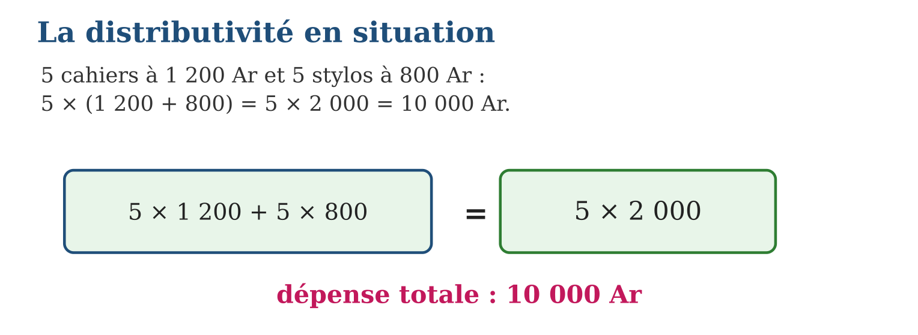
Méthode
1. Écrire le calcul du problème sous forme d’expression.
2. Repérer si un facteur commun permet de regrouper, ou si une décomposition simplifie.
3. Calculer par le chemin le plus court et vérifier par l’autre chemin.
Exemple — 5 × 1 200 + 5 × 800 = 5 × (1 200 + 800) = 5 × 2 000 = 10 000 Ar.
Erreur à éviter — Additionner des produits sans facteur commun : 5 × 1 200 + 4 × 800 ne se factorise pas par 5, car les nombres d’articles diffèrent.
Le savais-tu ? Les coopératives de vanille de la SAVA utilisent la factorisation à grande échelle : regrouper les récoltes de centaines de planteurs avant la vente, c’est transformer une somme de petits produits en un seul gros produit !
EXERCICES
1. Un vendeur prépare 8 sachets contenant chacun 3 bonbons rouges et 2 bonbons verts. a) Écris le nombre total de bonbons de deux façons ; b) calcule-le ; d) combien de bonbons rouges en tout ? e) combien de verts ?
2. Une école commande pour 6 classes : 40 cahiers et 10 livres par classe. a) Écris la dépense en nombre d’objets de deux façons ; b) calcule le total d’objets ; d) le nombre de cahiers ; e) le nombre de livres.
3. Calcule de la façon la plus simple : a) 9 × 350 + 9 × 650 ; b) 12 × 75 + 12 × 25 ; d) 7 × 1 999 ; e) 25 × 104.
CORRIGÉS
1. a) 8 × 3 + 8 × 2 ou 8 × (3 + 2) ; b) 8 × 5 = 40 bonbons ; d) 24 rouges ; e) 16 verts.
2. a) 6 × 40 + 6 × 10 ou 6 × (40 + 10) ; b) 6 × 50 = 300 objets ; d) 240 cahiers ; e) 60 livres.
3. a) 9 × 1 000 = 9 000 ; b) 12 × 100 = 1 200 ; d) 7 × 2 000 − 7 = 13 993 ; e) 25 × 100 + 25 × 4 = 2 600.

SÉANCE 5 / 15 — COMPRENDRE LA NOTION DE VARIABLE
FICHE DE PRÉPARATION
Discipline : Mathématiques  Composante : Algèbre  Thème : Les expressions littérales : notion de variable  Titre : Comprendre la notion de variable  Objectif spécifique : À la fin de la séance, l’apprenant est capable de utiliser une lettre pour représenter un nombre qui peut changer.  Documentation : Programme d’études T7 (MEN) ; Fascicule de ressources pédagogiques Mathématiques ; manuel J-Learn Math T7  Support et matériel : Tableau, cahier, ardoises, cartes manipulatrices, machine à nombres dessinée | Date : _______________  Classe : T7  Séance n° : 5 / 15

Étapes | Déroulement de la leçon |  | Technique et stratégie | Support et matériel | Observation
 | Enseignant | Apprenants
I. Révision | Calcule de la façon la plus simple : 12 × 75 + 12 × 25. | R.A. : 12 × (75 + 25) = 12 × 100 = 1 200. | Questions-réponses | Tableau, ardoises | Acquis à consolider
II. NOUVELLE LEÇON | Annonce : « Aujourd’hui, nous allons apprendre à utiliser une lettre pour représenter un nombre qui peut changer. » | Écoutent. | Présentation guidée | Tableau
1. Mise en situation | Une machine mystérieuse double tout nombre qu’on lui donne puis ajoute 1 : avec 3 elle rend 7, avec 10 elle rend 21. Comment décrire la machine pour N’IMPORTE quel nombre ? | Écoutent, observent et proposent des réponses. | Situation-problème | Illustration, tableau | Participation
2. Présentation | Présente le titre « Comprendre la notion de variable » et l’objectif de la séance. | Écoutent. | Explication brève | Tableau
3. Observation | La machine « × 2 puis + 1 » rend 2x + 1 : pour x = 3, elle rend 7 ; pour x = 10, elle rend 21. | Observent l’exemple résolu. | Observation dirigée | Figure imprimée | Compréhension
4. Analyse | Guide l’analyse : La machine « double puis ajoute 1 » se décrit en un coup avec la variable x : elle rend 2x + 1. L’écriture 2x signifie 2 × x : on ne met pas le signe × entre un nombre et une lettre. La variable permet d’énoncer des règles générales : le double de x est 2x, le successeur de n est n + 1, la moitié de a est a/2. | Expliquent la démarche et vérifient le résultat. | Recherche en binômes | Ardoises, instruments | Raisonnement
5. Synthèse | Donc, une variable est une lettre qui remplace un nombre quelconque et permet d’écrire une règle valable pour toutes les valeurs. | Écoutent et reformulent la règle. | Synthèse guidée | Cahier, tableau | Trace écrite
6. Application | Traduis en expression littérale : a) le double de x ; b) le triple de a ; d) x augmenté de 5 ; e) b diminué de 2. Décris la machine : a) x → 3x ; b) x → x + 7 ; d) x → 2x − 1 ; e) x → 5x + 4. | a) 2x ; b) 3a ; d) x + 5 ; e) b − 2. a) « tripler » ; b) « ajouter 7 » ; d) « doubler puis enlever 1 » ; e) « multiplier par 5 puis ajouter 4 ». | Travail individuel puis correction collective | Cahier, ardoises | Remédiation
III. Évaluation | Résous sans modèle : Traduis en expression littérale : a) le double de x ; b) le triple de a ; d) x augmenté de 5 ; e) b diminué de 2. Puis justifie l’une de tes réponses. | a) 2x ; b) 3a ; d) x + 5 ; e) b − 2. La justification s’appuie sur la règle de la leçon. | Travail individuel | Feuille, cahier | Maîtrise de l’objectif

COMPRENDRE LA NOTION DE VARIABLE

Définition — Une variable est une lettre, comme x, qui représente un nombre pouvant prendre différentes valeurs.
Autrement dit : la lettre x est une « case vide » : on peut y glisser 3, 10 ou n’importe quel nombre.
La machine « double puis ajoute 1 » se décrit en un coup avec la variable x : elle rend 2x + 1. L’écriture 2x signifie 2 × x : on ne met pas le signe × entre un nombre et une lettre. La variable permet d’énoncer des règles générales : le double de x est 2x, le successeur de n est n + 1, la moitié de a est a/2.
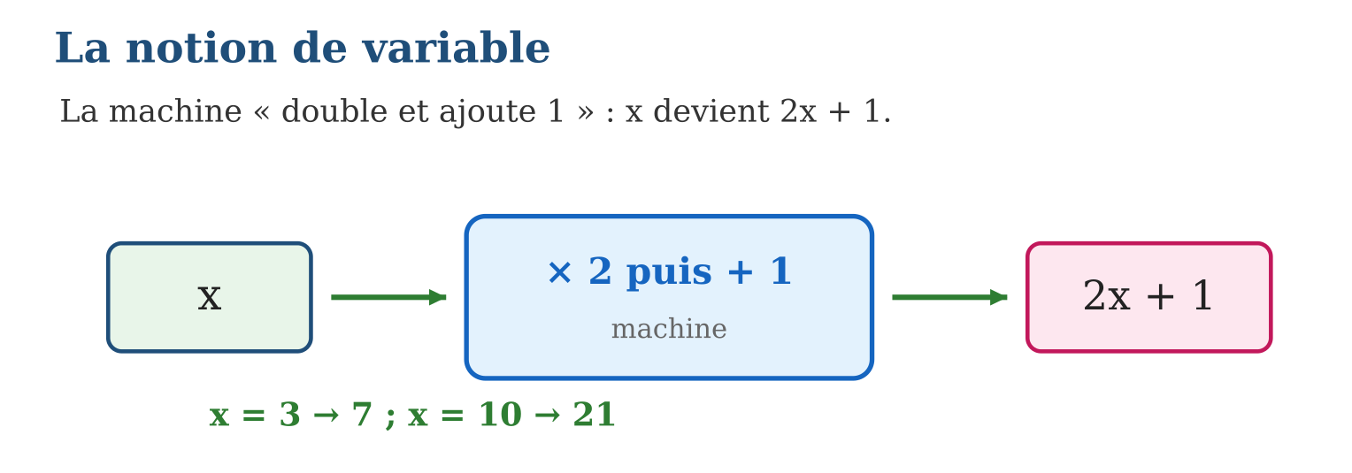
Méthode
1. Choisir une lettre pour le nombre qui varie.
2. Traduire chaque opération du texte dans l’ordre : doubler → 2x, ajouter 1 → + 1.
3. Tester l’expression avec une ou deux valeurs connues.
Exemple — La machine « × 2 puis + 1 » rend 2x + 1 : pour x = 3, elle rend 7 ; pour x = 10, elle rend 21.
Erreur à éviter — Écrire x2 pour « le double de x » : le double s’écrit 2x, le nombre toujours devant la lettre.
Le savais-tu ? L’usage des lettres pour les nombres a été popularisé par François Viète au XVIᵉ siècle : avant lui, les problèmes s’écrivaient en longues phrases — « la chose », disait-on, au lieu de x !
EXERCICES
1. Traduis en expression littérale : a) le double de x ; b) le triple de a ; d) x augmenté de 5 ; e) b diminué de 2.
2. Décris la machine : a) x → 3x ; b) x → x + 7 ; d) x → 2x − 1 ; e) x → 5x + 4.
3. Que rend la machine x → 2x + 1 pour : a) x = 0 ; b) x = 5 ; d) x = 2,5 ; e) x = 100 ?
CORRIGÉS
1. a) 2x ; b) 3a ; d) x + 5 ; e) b − 2.
2. a) « tripler » ; b) « ajouter 7 » ; d) « doubler puis enlever 1 » ; e) « multiplier par 5 puis ajouter 4 ».
3. a) 1 ; b) 11 ; d) 6 ; e) 201.

SÉANCE 6 / 15 — PRODUIRE UNE EXPRESSION LITTÉRALE
FICHE DE PRÉPARATION
Discipline : Mathématiques  Composante : Algèbre  Thème : Expression littérale : élaborer une formule, traduire un programme de calcul  Titre : Produire une expression littérale  Objectif spécifique : À la fin de la séance, l’apprenant est capable de produire une expression littérale pour élaborer une formule ou traduire un programme de calcul.  Documentation : Programme d’études T7 (MEN) ; Fascicule de ressources pédagogiques Mathématiques ; manuel J-Learn Math T7  Support et matériel : Tableau, cahier, ardoises, figures géométriques, programmes de calcul | Date : _______________  Classe : T7  Séance n° : 6 / 15

Étapes | Déroulement de la leçon |  | Technique et stratégie | Support et matériel | Observation
 | Enseignant | Apprenants
I. Révision | Que rend la machine x → 2x + 1 pour x = 2,5 ? | R.A. : 2 × 2,5 + 1 = 6. | Questions-réponses | Tableau, ardoises | Acquis à consolider
II. NOUVELLE LEÇON | Annonce : « Aujourd’hui, nous allons apprendre à produire une expression littérale pour élaborer une formule ou traduire un programme de calcul. » | Écoutent. | Présentation guidée | Tableau
1. Mise en situation | Combien de bambous pour clôturer un enclos carré ? Cela dépend du côté ! Pour un côté c, le tour complet vaut c + c + c + c. Peut-on l’écrire plus court ? | Écoutent, observent et proposent des réponses. | Situation-problème | Illustration, tableau | Participation
2. Présentation | Présente le titre « Produire une expression littérale » et l’objectif de la séance. | Écoutent. | Explication brève | Tableau
3. Observation | P = 4c pour le carré ; P = 2(L + l) pour le rectangle ; « multiplier par 3 puis enlever 2 » → 3x − 2. | Observent l’exemple résolu. | Observation dirigée | Figure imprimée | Compréhension
4. Analyse | Guide l’analyse : Le périmètre du carré de côté c : P = c + c + c + c = 4c. Celui du rectangle : P = 2(L + l). Un programme de calcul se traduit pas à pas : « choisir un nombre, le multiplier par 3, enlever 2 » devient 3x − 2. En sens inverse, lire une formule, c’est retrouver le programme qu’elle décrit. | Expliquent la démarche et vérifient le résultat. | Recherche en binômes | Ardoises, instruments | Raisonnement
5. Synthèse | Donc, une formule traduit en une expression littérale un calcul valable pour toutes les valeurs, en suivant les opérations dans l’ordre du texte. | Écoutent et reformulent la règle. | Synthèse guidée | Cahier, tableau | Trace écrite
6. Application | Écris la formule : a) périmètre d’un carré de côté c ; b) périmètre d’un triangle équilatéral de côté a ; d) prix de n cahiers à 1 500 Ar ; e) distance parcourue en t heures à 60 km/h. Traduis le programme de calcul : a) choisir x, multiplier par 5 ; b) choisir x, ajouter 3 puis doubler ; d) choisir x, multiplier par 4 puis enlever 7 ; e) choisir x, doubler puis ajouter le nombre de départ. | a) P = 4c ; b) P = 3a ; d) 1 500n ; e) 60t. a) 5x ; b) 2(x + 3) ; d) 4x − 7 ; e) 2x + x = 3x. | Travail individuel puis correction collective | Cahier, ardoises | Remédiation
III. Évaluation | Résous sans modèle : Écris la formule : a) périmètre d’un carré de côté c ; b) périmètre d’un triangle équilatéral de côté a ; d) prix de n cahiers à 1 500 Ar ; e) distance parcourue en t heures à 60 km/h. Puis justifie l’une de tes réponses. | a) P = 4c ; b) P = 3a ; d) 1 500n ; e) 60t. La justification s’appuie sur la règle de la leçon. | Travail individuel | Feuille, cahier | Maîtrise de l’objectif

PRODUIRE UNE EXPRESSION LITTÉRALE

Définition — Une expression littérale est une écriture mathématique qui contient une ou plusieurs lettres. Une formule est une expression littérale qui donne une grandeur en fonction d’autres : P = 4c pour le périmètre du carré.
Autrement dit : la formule est une recette : on y range le calcul une fois pour toutes, et elle sert pour tous les carrés du monde.
Le périmètre du carré de côté c : P = c + c + c + c = 4c. Celui du rectangle : P = 2(L + l). Un programme de calcul se traduit pas à pas : « choisir un nombre, le multiplier par 3, enlever 2 » devient 3x − 2. En sens inverse, lire une formule, c’est retrouver le programme qu’elle décrit.
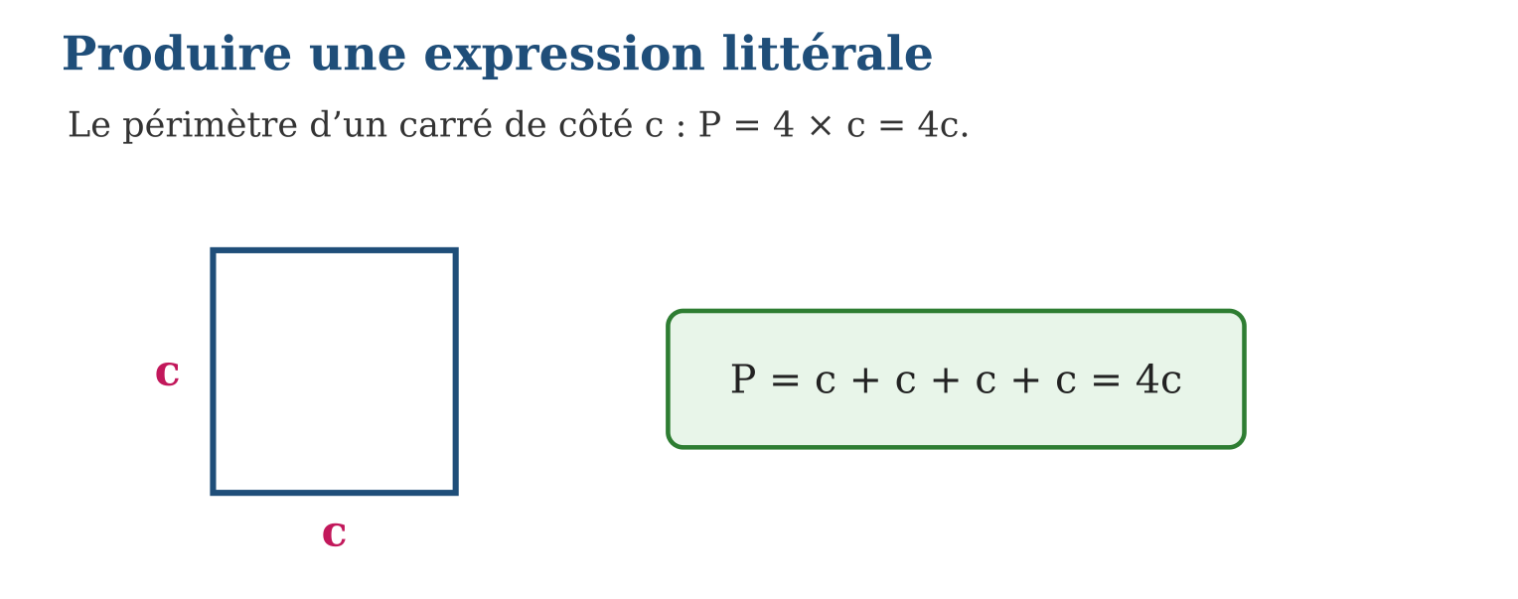
Méthode
1. Nommer la (ou les) grandeur(s) variable(s) par des lettres.
2. Traduire chaque étape du texte ou de la figure dans l’ordre.
3. Simplifier l’écriture (4c au lieu de c + c + c + c) et tester avec une valeur.
Exemple — P = 4c pour le carré ; P = 2(L + l) pour le rectangle ; « multiplier par 3 puis enlever 2 » → 3x − 2.
Erreur à éviter — Traduire dans le désordre : « multiplier par 3 puis enlever 2 » donne 3x − 2, pas 3(x − 2) — qui correspondrait à « enlever 2 puis multiplier par 3 ».
Le savais-tu ? Les tisserandes de lamba calculent avec des formules sans les écrire : pour une natte de L pas sur l pas, le nombre de brins est toujours le même produit — la formule vit dans leurs mains !
EXERCICES
1. Écris la formule : a) périmètre d’un carré de côté c ; b) périmètre d’un triangle équilatéral de côté a ; d) prix de n cahiers à 1 500 Ar ; e) distance parcourue en t heures à 60 km/h.
2. Traduis le programme de calcul : a) choisir x, multiplier par 5 ; b) choisir x, ajouter 3 puis doubler ; d) choisir x, multiplier par 4 puis enlever 7 ; e) choisir x, doubler puis ajouter le nombre de départ.
3. Pour chaque expression, décris le programme : a) 6x ; b) 2x + 9 ; d) 3(x + 1) ; e) 10 − x.
CORRIGÉS
1. a) P = 4c ; b) P = 3a ; d) 1 500n ; e) 60t.
2. a) 5x ; b) 2(x + 3) ; d) 4x − 7 ; e) 2x + x = 3x.
3. a) multiplier par 6 ; b) doubler puis ajouter 9 ; d) ajouter 1 puis tripler ; e) enlever le nombre choisi à 10.

SÉANCE 7 / 15 — TRADUIRE UNE RELATION DE PROPORTIONNALITÉ
FICHE DE PRÉPARATION
Discipline : Mathématiques  Composante : Algèbre  Thème : Relation liant deux grandeurs proportionnelles y et x  Titre : Traduire une relation de proportionnalité  Objectif spécifique : À la fin de la séance, l’apprenant est capable de écrire la relation y = ax entre deux grandeurs proportionnelles.  Documentation : Programme d’études T7 (MEN) ; Fascicule de ressources pédagogiques Mathématiques ; manuel J-Learn Math T7  Support et matériel : Tableau, cahier, ardoises, tableaux de proportionnalité, étiquettes de prix | Date : _______________  Classe : T7  Séance n° : 7 / 15

Étapes | Déroulement de la leçon |  | Technique et stratégie | Support et matériel | Observation
 | Enseignant | Apprenants
I. Révision | Écris le programme : choisir x, multiplier par 4 puis enlever 7. | R.A. : 4x − 7. | Questions-réponses | Tableau, ardoises | Acquis à consolider
II. NOUVELLE LEÇON | Annonce : « Aujourd’hui, nous allons apprendre à écrire la relation y = ax entre deux grandeurs proportionnelles. » | Écoutent. | Présentation guidée | Tableau
1. Mise en situation | Au marché, 1 kg de riz coûte 650 Ar : 2 kg coûtent 1 300 Ar, 3 kg coûtent 1 950 Ar… Quel lien unit toujours le prix y et la masse x ? | Écoutent, observent et proposent des réponses. | Situation-problème | Illustration, tableau | Participation
2. Présentation | Présente le titre « Traduire une relation de proportionnalité » et l’objectif de la séance. | Écoutent. | Explication brève | Tableau
3. Observation | Riz à 650 Ar/kg : y = 650x ; pour x = 5 kg, y = 3 250 Ar. | Observent l’exemple résolu. | Observation dirigée | Figure imprimée | Compréhension
4. Analyse | Guide l’analyse : Dans le tableau du riz, chaque prix vaut 650 fois la masse : le coefficient est a = 650 et la relation s’écrit y = 650x. Pour trouver a, on divise une valeur de y par la valeur de x correspondante : a = 1 300 ÷ 2 = 650. La relation permet de prédire sans tableau : pour x = 7, y = 650 × 7 = 4 550 Ar. | Expliquent la démarche et vérifient le résultat. | Recherche en binômes | Ardoises, instruments | Raisonnement
5. Synthèse | Donc, une situation de proportionnalité se résume par la formule y = ax, où le coefficient a s’obtient en divisant y par x. | Écoutent et reformulent la règle. | Synthèse guidée | Cahier, tableau | Trace écrite
6. Application | Un cahier coûte 1 200 Ar. a) Écris la relation entre le prix y et le nombre x de cahiers ; b) calcule y pour x = 4 ; d) pour x = 10 ; e) combien de cahiers avec 6 000 Ar ? Le tableau donne y proportionnel à x : x = 2 → y = 9 ; x = 4 → y = 18. a) Calcule le coefficient ; b) écris la relation ; d) calcule y pour x = 7 ; e) calcule x pour y = 45. | a) y = 1 200x ; b) 4 800 Ar ; d) 12 000 Ar ; e) 6 000 ÷ 1 200 = 5 cahiers. a) a = 9 ÷ 2 = 4,5 ; b) y = 4,5x ; d) y = 31,5 ; e) x = 45 ÷ 4,5 = 10. | Travail individuel puis correction collective | Cahier, ardoises | Remédiation
III. Évaluation | Résous sans modèle : Un cahier coûte 1 200 Ar. a) Écris la relation entre le prix y et le nombre x de cahiers ; b) calcule y pour x = 4 ; d) pour x = 10 ; e) combien de cahiers avec 6 000 Ar ? Puis justifie l’une de tes réponses. | a) y = 1 200x ; b) 4 800 Ar ; d) 12 000 Ar ; e) 6 000 ÷ 1 200 = 5 cahiers. La justification s’appuie sur la règle de la leçon. | Travail individuel | Feuille, cahier | Maîtrise de l’objectif

TRADUIRE UNE RELATION DE PROPORTIONNALITÉ

Définition — Deux grandeurs x et y sont proportionnelles lorsqu’on passe de x à y en multipliant toujours par un même nombre a, appelé coefficient de proportionnalité : y = a × x.
Autrement dit : la formule y = 650x contient tout le tableau des prix du riz : elle marche pour 1 kg, 2 kg, 3 kg… et même 2,5 kg !
Dans le tableau du riz, chaque prix vaut 650 fois la masse : le coefficient est a = 650 et la relation s’écrit y = 650x. Pour trouver a, on divise une valeur de y par la valeur de x correspondante : a = 1 300 ÷ 2 = 650. La relation permet de prédire sans tableau : pour x = 7, y = 650 × 7 = 4 550 Ar.
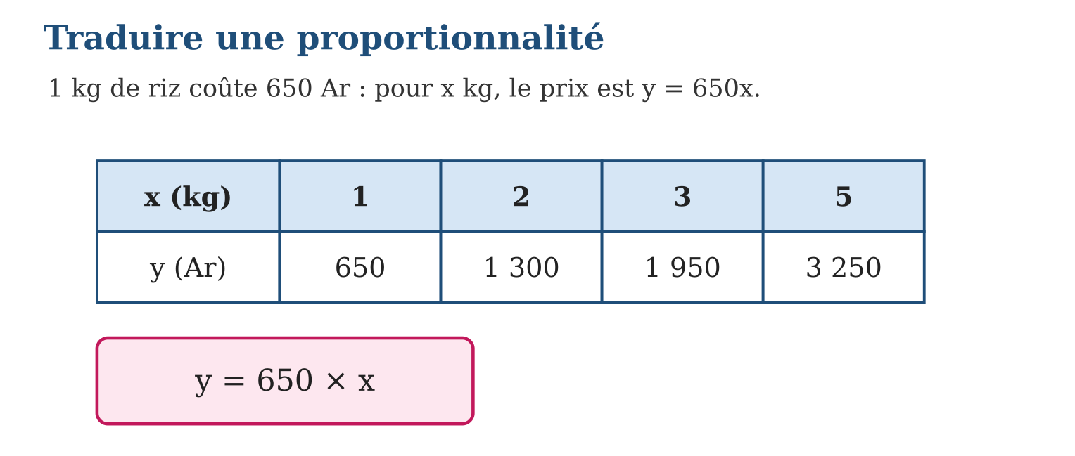
Méthode
1. Vérifier la proportionnalité : y ÷ x doit donner toujours le même quotient.
2. Calculer le coefficient a = y ÷ x.
3. Écrire y = ax et utiliser la formule pour prédire d’autres valeurs.
Exemple — Riz à 650 Ar/kg : y = 650x ; pour x = 5 kg, y = 3 250 Ar.
Erreur à éviter — Écrire y = x + 650 : la proportionnalité multiplie, elle n’additionne pas. Doubler la masse double le prix.
Le savais-tu ? Le compteur du taxi-brousse n’existe pas, mais la règle y = ax si : le prix du trajet est proportionnel à la distance sur la plupart des lignes nationales — les passagers calculent le coefficient de tête !
EXERCICES
1. Un cahier coûte 1 200 Ar. a) Écris la relation entre le prix y et le nombre x de cahiers ; b) calcule y pour x = 4 ; d) pour x = 10 ; e) combien de cahiers avec 6 000 Ar ?
2. Le tableau donne y proportionnel à x : x = 2 → y = 9 ; x = 4 → y = 18. a) Calcule le coefficient ; b) écris la relation ; d) calcule y pour x = 7 ; e) calcule x pour y = 45.
3. Proportionnel ou non ? a) x = 1, y = 3 et x = 2, y = 6 ; b) x = 1, y = 4 et x = 2, y = 7 ; d) le périmètre d’un carré et son côté ; e) l’âge d’un enfant et sa taille.
CORRIGÉS
1. a) y = 1 200x ; b) 4 800 Ar ; d) 12 000 Ar ; e) 6 000 ÷ 1 200 = 5 cahiers.
2. a) a = 9 ÷ 2 = 4,5 ; b) y = 4,5x ; d) y = 31,5 ; e) x = 45 ÷ 4,5 = 10.
3. a) Oui (coefficient 3) ; b) non : 4 ≠ 7 ÷ 2 ; d) oui : P = 4c ; e) non, la taille ne double pas quand l’âge double.

SÉANCE 8 / 15 — UTILISER LES PROPRIÉTÉS DE L’ÉGALITÉ
FICHE DE PRÉPARATION
Discipline : Mathématiques  Composante : Algèbre  Thème : Expression littérale et propriétés de l’égalité  Titre : Utiliser les propriétés de l’égalité  Objectif spécifique : À la fin de la séance, l’apprenant est capable de conserver une égalité en effectuant la même opération sur ses deux membres.  Documentation : Programme d’études T7 (MEN) ; Fascicule de ressources pédagogiques Mathématiques ; manuel J-Learn Math T7  Support et matériel : Tableau, cahier, ardoises, balance dessinée, jetons | Date : _______________  Classe : T7  Séance n° : 8 / 15

Étapes | Déroulement de la leçon |  | Technique et stratégie | Support et matériel | Observation
 | Enseignant | Apprenants
I. Révision | Le prix y est proportionnel à la masse x avec un coefficient de 800. Écris la relation. | R.A. : y = 800x. | Questions-réponses | Tableau, ardoises | Acquis à consolider
II. NOUVELLE LEÇON | Annonce : « Aujourd’hui, nous allons apprendre à conserver une égalité en effectuant la même opération sur ses deux membres. » | Écoutent. | Présentation guidée | Tableau
1. Mise en situation | Une balance est en équilibre : à gauche un sac mystère et 3 cailloux, à droite 10 cailloux. Que peut-on enlever des deux côtés sans casser l’équilibre ? | Écoutent, observent et proposent des réponses. | Situation-problème | Illustration, tableau | Participation
2. Présentation | Présente le titre « Utiliser les propriétés de l’égalité » et l’objectif de la séance. | Écoutent. | Explication brève | Tableau
3. Observation | x + 3 = 10 → x = 7 (on enlève 3 des deux côtés) ; 5x = 35 → x = 7 (on divise par 5 des deux côtés). | Observent l’exemple résolu. | Observation dirigée | Figure imprimée | Compréhension
4. Analyse | Guide l’analyse : Si x + 3 = 10, enlever 3 des deux côtés conserve l’équilibre : x = 7. Si 5x = 35, diviser les deux membres par 5 donne x = 7. Ces transformations autorisées sont l’outil central de la résolution d’équations : elles isolent peu à peu la lettre inconnue. | Expliquent la démarche et vérifient le résultat. | Recherche en binômes | Ardoises, instruments | Raisonnement
5. Synthèse | Donc, on conserve une égalité en effectuant la même opération sur ses deux membres, ce qui permet d’isoler l’inconnue. | Écoutent et reformulent la règle. | Synthèse guidée | Cahier, tableau | Trace écrite
6. Application | Quelle opération faire des deux côtés pour isoler x ? a) x + 5 = 12 ; b) x − 4 = 9 ; d) 3x = 21 ; e) x + 2,5 = 7. Résous en une étape : a) x + 8 = 15 ; b) x − 6 = 10 ; d) 4x = 28 ; e) 7x = 42. | a) Enlever 5 ; b) ajouter 4 ; d) diviser par 3 ; e) enlever 2,5. a) x = 7 ; b) x = 16 ; d) x = 7 ; e) x = 6. | Travail individuel puis correction collective | Cahier, ardoises | Remédiation
III. Évaluation | Résous sans modèle : Quelle opération faire des deux côtés pour isoler x ? a) x + 5 = 12 ; b) x − 4 = 9 ; d) 3x = 21 ; e) x + 2,5 = 7. Puis justifie l’une de tes réponses. | a) Enlever 5 ; b) ajouter 4 ; d) diviser par 3 ; e) enlever 2,5. La justification s’appuie sur la règle de la leçon. | Travail individuel | Feuille, cahier | Maîtrise de l’objectif

UTILISER LES PROPRIÉTÉS DE L’ÉGALITÉ

Définition — Une égalité reste vraie lorsqu’on ajoute, soustrait, multiplie ou divise ses deux membres par un même nombre (non nul pour la division).
Autrement dit : l’égalité est une balance : tout ce qu’on fait à gauche, on doit le faire aussi à droite.
Si x + 3 = 10, enlever 3 des deux côtés conserve l’équilibre : x = 7. Si 5x = 35, diviser les deux membres par 5 donne x = 7. Ces transformations autorisées sont l’outil central de la résolution d’équations : elles isolent peu à peu la lettre inconnue.
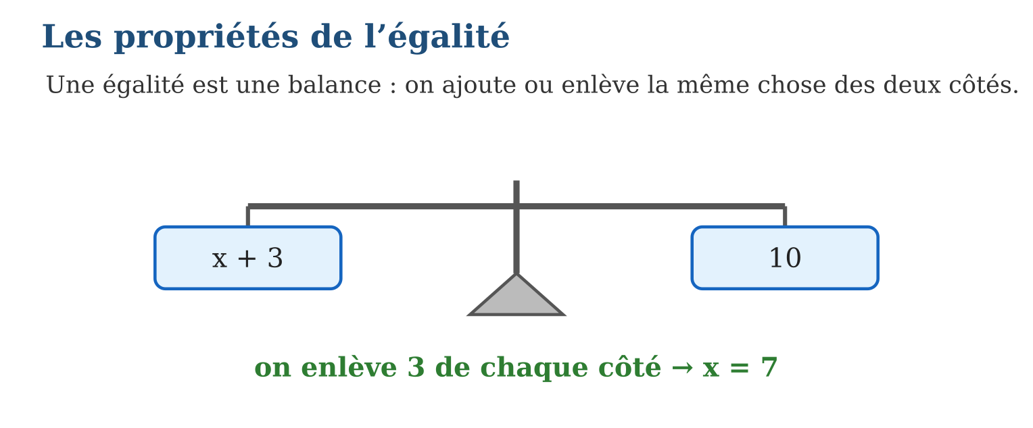
Méthode
1. Observer ce qui accompagne la lettre (un + 3, un × 5…).
2. Effectuer l’opération inverse sur les DEUX membres.
3. Continuer jusqu’à ce que la lettre soit seule, puis vérifier.
Exemple — x + 3 = 10 → x = 7 (on enlève 3 des deux côtés) ; 5x = 35 → x = 7 (on divise par 5 des deux côtés).
Erreur à éviter — Opérer d’un seul côté : passer de x + 3 = 10 à x = 10 oublie d’enlever 3 à droite. L’équilibre est rompu !
Le savais-tu ? Le mot « équation » vient du latin aequare, « rendre égal » — la même racine que « équilibre » et « équateur », la ligne qui partage la Terre en deux moitiés égales !
EXERCICES
1. Quelle opération faire des deux côtés pour isoler x ? a) x + 5 = 12 ; b) x − 4 = 9 ; d) 3x = 21 ; e) x + 2,5 = 7.
2. Résous en une étape : a) x + 8 = 15 ; b) x − 6 = 10 ; d) 4x = 28 ; e) 7x = 42.
3. Vrai ou faux ? Justifie : a) si a = b alors a + 5 = b + 5 ; b) si a = b alors 3a = 3b ; d) si a + 2 = b + 2 alors a = b ; e) si a = b alors a − b = 1.
CORRIGÉS
1. a) Enlever 5 ; b) ajouter 4 ; d) diviser par 3 ; e) enlever 2,5.
2. a) x = 7 ; b) x = 16 ; d) x = 7 ; e) x = 6.
3. a) Vrai : même ajout des deux côtés ; b) vrai : même multiplication ; d) vrai : on enlève 2 des deux côtés ; e) faux : a − b = 0.

SÉANCE 9 / 15 — RÉSOUDRE UNE ÉQUATION DU PREMIER DEGRÉ
FICHE DE PRÉPARATION
Discipline : Mathématiques  Composante : Algèbre  Thème : Résolution d’une équation du premier degré  Titre : Résoudre une équation du premier degré  Objectif spécifique : À la fin de la séance, l’apprenant est capable de résoudre une équation du premier degré à une inconnue.  Documentation : Programme d’études T7 (MEN) ; Fascicule de ressources pédagogiques Mathématiques ; manuel J-Learn Math T7  Support et matériel : Tableau, cahier, ardoises, fiche des étapes de résolution, cartes « équations » | Date : _______________  Classe : T7  Séance n° : 9 / 15

Étapes | Déroulement de la leçon |  | Technique et stratégie | Support et matériel | Observation
 | Enseignant | Apprenants
I. Révision | Résous : 4x = 28. | R.A. : x = 7 : on divise les deux membres par 4. | Questions-réponses | Tableau, ardoises | Acquis à consolider
II. NOUVELLE LEÇON | Annonce : « Aujourd’hui, nous allons apprendre à résoudre une équation du premier degré à une inconnue. » | Écoutent. | Présentation guidée | Tableau
1. Mise en situation | Rindra pense à un nombre, le multiplie par 3 et ajoute 5 : elle annonce 26. Quel était son nombre ? L’équation 3x + 5 = 26 mène l’enquête. | Écoutent, observent et proposent des réponses. | Situation-problème | Illustration, tableau | Participation
2. Présentation | Présente le titre « Résoudre une équation du premier degré » et l’objectif de la séance. | Écoutent. | Explication brève | Tableau
3. Observation | 3x + 5 = 26 → 3x = 21 → x = 7. Vérification : 3 × 7 + 5 = 26 ✓. | Observent l’exemple résolu. | Observation dirigée | Figure imprimée | Compréhension
4. Analyse | Guide l’analyse : Pour résoudre 3x + 5 = 26, on isole x en deux étapes : d’abord enlever 5 des deux côtés (3x = 21), puis diviser par 3 (x = 7). On vérifie toujours : 3 × 7 + 5 = 26 ✓. On défait les opérations dans l’ordre inverse du programme de calcul : le + 5 est enlevé avant le × 3. | Expliquent la démarche et vérifient le résultat. | Recherche en binômes | Ardoises, instruments | Raisonnement
5. Synthèse | Donc, on isole l’inconnue en défaisant les opérations une par une, dans l’ordre inverse, et on vérifie la solution dans l’équation de départ. | Écoutent et reformulent la règle. | Synthèse guidée | Cahier, tableau | Trace écrite
6. Application | Résous : a) x + 7 = 19 ; b) x − 3 = 11 ; d) 5x = 45 ; e) x/2 = 8 (c’est-à-dire x ÷ 2 = 8). Résous en deux étapes : a) 2x + 3 = 11 ; b) 3x − 4 = 17 ; d) 5x + 10 = 10 ; e) 4x − 7 = 13. | a) x = 12 ; b) x = 14 ; d) x = 9 ; e) x = 16. a) 2x = 8, x = 4 ; b) 3x = 21, x = 7 ; d) 5x = 0, x = 0 ; e) 4x = 20, x = 5. | Travail individuel puis correction collective | Cahier, ardoises | Remédiation
III. Évaluation | Résous sans modèle : Résous : a) x + 7 = 19 ; b) x − 3 = 11 ; d) 5x = 45 ; e) x/2 = 8 (c’est-à-dire x ÷ 2 = 8). Puis justifie l’une de tes réponses. | a) x = 12 ; b) x = 14 ; d) x = 9 ; e) x = 16. La justification s’appuie sur la règle de la leçon. | Travail individuel | Feuille, cahier | Maîtrise de l’objectif

RÉSOUDRE UNE ÉQUATION DU PREMIER DEGRÉ

Définition — Une équation du premier degré est une égalité contenant une inconnue (souvent x) dont la puissance est 1. Résoudre l’équation, c’est trouver la valeur de l’inconnue qui rend l’égalité vraie.
Autrement dit : l’équation est une devinette : « quel nombre, multiplié par 3 puis augmenté de 5, donne 26 ? ». La solution est la réponse.
Pour résoudre 3x + 5 = 26, on isole x en deux étapes : d’abord enlever 5 des deux côtés (3x = 21), puis diviser par 3 (x = 7). On vérifie toujours : 3 × 7 + 5 = 26 ✓. On défait les opérations dans l’ordre inverse du programme de calcul : le + 5 est enlevé avant le × 3.
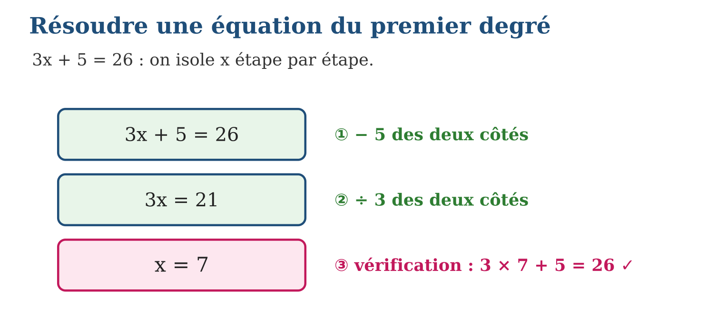
Méthode
1. Enlever (ou ajouter) le terme constant des deux côtés.
2. Diviser (ou multiplier) les deux côtés par le coefficient de x.
3. Vérifier en remplaçant x par la valeur trouvée dans l’équation de départ.
Exemple — 3x + 5 = 26 → 3x = 21 → x = 7. Vérification : 3 × 7 + 5 = 26 ✓.
Erreur à éviter — Diviser avant d’enlever le terme constant : diviser 3x + 5 = 26 par 3 donne x + $\frac{5}{3}$= $\frac{26}{3}$, un calcul inutilement compliqué. Enlève d’abord le 5 !
Le savais-tu ? Le mot « algèbre » vient du titre d’un livre du savant Al-Khwârizmî (IXᵉ siècle) : al-jabr, « la remise en place » — exactement ce qu’on fait en déplaçant les termes d’une équation !
EXERCICES
1. Résous : a) x + 7 = 19 ; b) x − 3 = 11 ; d) 5x = 45 ; e) x/2 = 8 (c’est-à-dire x ÷ 2 = 8).
2. Résous en deux étapes : a) 2x + 3 = 11 ; b) 3x − 4 = 17 ; d) 5x + 10 = 10 ; e) 4x − 7 = 13.
3. Mets en équation puis résous : a) un nombre augmenté de 9 donne 25 ; b) le triple d’un nombre vaut 51 ; d) le double d’un nombre, diminué de 3, donne 15 ; e) Soa achète 3 stylos à x Ar et paie 500 Ar de sachet : total 3 500 Ar. Prix d’un stylo ?
CORRIGÉS
1. a) x = 12 ; b) x = 14 ; d) x = 9 ; e) x = 16.
2. a) 2x = 8, x = 4 ; b) 3x = 21, x = 7 ; d) 5x = 0, x = 0 ; e) 4x = 20, x = 5.
3. a) x + 9 = 25, x = 16 ; b) 3x = 51, x = 17 ; d) 2x − 3 = 15, x = 9 ; e) 3x + 500 = 3 500, x = 1 000 Ar.

SÉANCE 10 / 15 — RÉDUIRE UNE EXPRESSION LITTÉRALE
FICHE DE PRÉPARATION
Discipline : Mathématiques  Composante : Algèbre  Thème : Réduction d’une expression littérale  Titre : Réduire une expression littérale  Objectif spécifique : À la fin de la séance, l’apprenant est capable de réduire une expression littérale en regroupant les termes semblables.  Documentation : Programme d’études T7 (MEN) ; Fascicule de ressources pédagogiques Mathématiques ; manuel J-Learn Math T7  Support et matériel : Tableau, cahier, ardoises, blocs de termes, puzzles | Date : _______________  Classe : T7  Séance n° : 10 / 15

Étapes | Déroulement de la leçon |  | Technique et stratégie | Support et matériel | Observation
 | Enseignant | Apprenants
I. Révision | Résous : 2x + 3 = 11. | R.A. : 2x = 8 puis x = 4. Vérification : 2 × 4 + 3 = 11 ✓. | Questions-réponses | Tableau, ardoises | Acquis à consolider
II. NOUVELLE LEÇON | Annonce : « Aujourd’hui, nous allons apprendre à réduire une expression littérale en regroupant les termes semblables. » | Écoutent. | Présentation guidée | Tableau
1. Mise en situation | Tahina compte ses billes : 5 sachets de x billes, 3 billes seules, puis 2 sachets de x billes encore. Peut-il écrire son trésor plus simplement que 5x + 3 + 2x ? | Écoutent, observent et proposent des réponses. | Situation-problème | Illustration, tableau | Participation
2. Présentation | Présente le titre « Réduire une expression littérale » et l’objectif de la séance. | Écoutent. | Explication brève | Tableau
3. Observation | 5x + 3 + 2x = 7x + 3 ; 8a − 3a + 2 = 5a + 2 ; 4y + y = 5y. | Observent l’exemple résolu. | Observation dirigée | Figure imprimée | Compréhension
4. Analyse | Guide l’analyse : Grâce à la commutativité, on réordonne : 5x + 3 + 2x = 5x + 2x + 3 = 7x + 3. Les termes en x s’additionnent entre eux (5x + 2x = 7x, car 5 sachets et 2 sachets font 7 sachets), mais 7x + 3 ne se réduit pas davantage : un sachet et une bille seule ne se mélangent pas. Avec soustraction : 8a − 3a + 2 = 5a + 2. | Expliquent la démarche et vérifient le résultat. | Recherche en binômes | Ardoises, instruments | Raisonnement
5. Synthèse | Donc, on regroupe les termes qui portent la même lettre en additionnant leurs coefficients, et les nombres seuls entre eux. | Écoutent et reformulent la règle. | Synthèse guidée | Cahier, tableau | Trace écrite
6. Application | Réduis : a) 3x + 4x ; b) 9a − 2a ; d) 6m + m ; e) 10t − 10t. Réduis : a) 2x + 5 + 3x ; b) 7a + 2 − 4a ; d) 4y + 3 + y + 2 ; e) 9b − 3b + 1. | a) 7x ; b) 7a ; d) 7m ; e) 0. a) 5x + 5 ; b) 3a + 2 ; d) 5y + 5 ; e) 6b + 1. | Travail individuel puis correction collective | Cahier, ardoises | Remédiation
III. Évaluation | Résous sans modèle : Réduis : a) 3x + 4x ; b) 9a − 2a ; d) 6m + m ; e) 10t − 10t. Puis justifie l’une de tes réponses. | a) 7x ; b) 7a ; d) 7m ; e) 0. La justification s’appuie sur la règle de la leçon. | Travail individuel | Feuille, cahier | Maîtrise de l’objectif

RÉDUIRE UNE EXPRESSION LITTÉRALE

Définition — Réduire une expression littérale, c’est l’écrire avec le moins de termes possible en regroupant les termes semblables, c’est-à-dire ceux qui contiennent la même lettre.
Autrement dit : on compte ensemble ce qui se ressemble : les sachets avec les sachets (5x + 2x = 7x), les billes seules à part.
Grâce à la commutativité, on réordonne : 5x + 3 + 2x = 5x + 2x + 3 = 7x + 3. Les termes en x s’additionnent entre eux (5x + 2x = 7x, car 5 sachets et 2 sachets font 7 sachets), mais 7x + 3 ne se réduit pas davantage : un sachet et une bille seule ne se mélangent pas. Avec soustraction : 8a − 3a + 2 = 5a + 2.
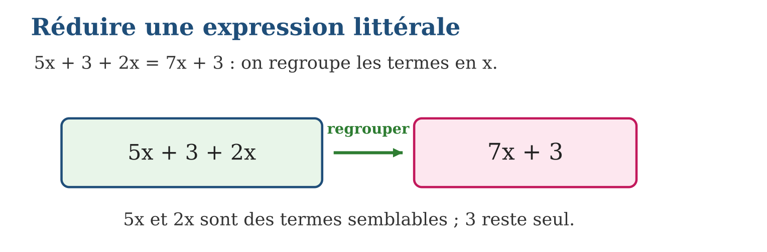
Méthode
1. Repérer les termes semblables (même lettre) et les nombres seuls.
2. Regrouper grâce à la commutativité et l’associativité.
3. Additionner les coefficients des termes semblables, puis les constantes.
Exemple — 5x + 3 + 2x = 7x + 3 ; 8a − 3a + 2 = 5a + 2 ; 4y + y = 5y.
Erreur à éviter — Mélanger termes en x et nombres : 7x + 3 n’est pas 10x. On ne peut additionner que des termes semblables.
Le savais-tu ? Le terme « y » tout seul cache un coefficient 1 : y = 1y. C’est pour cela que 4y + y = 5y — la bille isolée était en fait un sachet d’une bille !
EXERCICES
1. Réduis : a) 3x + 4x ; b) 9a − 2a ; d) 6m + m ; e) 10t − 10t.
2. Réduis : a) 2x + 5 + 3x ; b) 7a + 2 − 4a ; d) 4y + 3 + y + 2 ; e) 9b − 3b + 1.
3. Réduis : a) 5x + 2y + 3x ; b) 4a + 7 + 2a + 3 ; d) 6m + 2n − m ; e) 3u + 4 + 2u − 4.
CORRIGÉS
1. a) 7x ; b) 7a ; d) 7m ; e) 0.
2. a) 5x + 5 ; b) 3a + 2 ; d) 5y + 5 ; e) 6b + 1.
3. a) 8x + 2y ; b) 6a + 10 ; d) 5m + 2n ; e) 5u.

SÉANCE 11 / 15 — DÉVELOPPER UNE EXPRESSION LITTÉRALE
FICHE DE PRÉPARATION
Discipline : Mathématiques  Composante : Algèbre  Thème : Développement d’une expression littérale  Titre : Développer une expression littérale  Objectif spécifique : À la fin de la séance, l’apprenant est capable de développer une expression littérale à l’aide de la distributivité simple.  Documentation : Programme d’études T7 (MEN) ; Fascicule de ressources pédagogiques Mathématiques ; manuel J-Learn Math T7  Support et matériel : Tableau, cahier, ardoises, blocs de termes, quadrillage | Date : _______________  Classe : T7  Séance n° : 11 / 15

Étapes | Déroulement de la leçon |  | Technique et stratégie | Support et matériel | Observation
 | Enseignant | Apprenants
I. Révision | Réduis : 4a + 7 + 2a + 3. | R.A. : 6a + 10. | Questions-réponses | Tableau, ardoises | Acquis à consolider
II. NOUVELLE LEÇON | Annonce : « Aujourd’hui, nous allons apprendre à développer une expression littérale à l’aide de la distributivité simple. » | Écoutent. | Présentation guidée | Tableau
1. Mise en situation | 4 enfants reçoivent chacun 2 sachets de x bonbons et 3 bonbons libres : au total 4(2x + 3) bonbons. Comment l’écrire sans parenthèses ? | Écoutent, observent et proposent des réponses. | Situation-problème | Illustration, tableau | Participation
2. Présentation | Présente le titre « Développer une expression littérale » et l’objectif de la séance. | Écoutent. | Explication brève | Tableau
3. Observation | 4(2x + 3) = 8x + 12 ; 5(a − 2) = 5a − 10 ; 3(x + 2) + 2x = 5x + 6. | Observent l’exemple résolu. | Observation dirigée | Figure imprimée | Compréhension
4. Analyse | Guide l’analyse : La distributivité s’applique aux lettres comme aux nombres : 4(2x + 3) = 4 × 2x + 4 × 3 = 8x + 12. Après un développement, on réduit souvent : 3(x + 2) + 2x = 3x + 6 + 2x = 5x + 6. Développer et réduire sont les deux gestes de base du calcul littéral. | Expliquent la démarche et vérifient le résultat. | Recherche en binômes | Ardoises, instruments | Raisonnement
5. Synthèse | Donc, développer, c’est distribuer le facteur sur chaque terme de la parenthèse, puis réduire les termes semblables obtenus. | Écoutent et reformulent la règle. | Synthèse guidée | Cahier, tableau | Trace écrite
6. Application | Développe : a) 2(x + 5) ; b) 3(a + 4) ; d) 5(2m + 1) ; e) 4(3t + 2). Développe : a) 6(x − 2) ; b) 2(4a − 3) ; d) 7(y − 1) ; e) 3(5b − 4). | a) 2x + 10 ; b) 3a + 12 ; d) 10m + 5 ; e) 12t + 8. a) 6x − 12 ; b) 8a − 6 ; d) 7y − 7 ; e) 15b − 12. | Travail individuel puis correction collective | Cahier, ardoises | Remédiation
III. Évaluation | Résous sans modèle : Développe : a) 2(x + 5) ; b) 3(a + 4) ; d) 5(2m + 1) ; e) 4(3t + 2). Puis justifie l’une de tes réponses. | a) 2x + 10 ; b) 3a + 12 ; d) 10m + 5 ; e) 12t + 8. La justification s’appuie sur la règle de la leçon. | Travail individuel | Feuille, cahier | Maîtrise de l’objectif

DÉVELOPPER UNE EXPRESSION LITTÉRALE

Définition — Développer une expression littérale, c’est transformer un produit en somme en distribuant le facteur sur chaque terme de la parenthèse : k(a + b) = ka + kb.
Autrement dit : on fait entrer le facteur dans la parenthèse : 4(2x + 3) devient 8x + 12.
La distributivité s’applique aux lettres comme aux nombres : 4(2x + 3) = 4 × 2x + 4 × 3 = 8x + 12. Après un développement, on réduit souvent : 3(x + 2) + 2x = 3x + 6 + 2x = 5x + 6. Développer et réduire sont les deux gestes de base du calcul littéral.
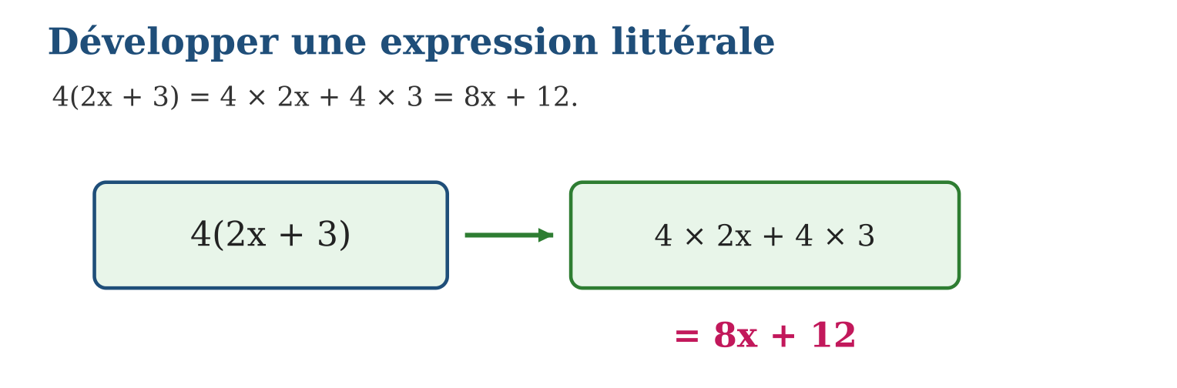
Méthode
1. Multiplier le facteur par le premier terme de la parenthèse.
2. Le multiplier par le deuxième terme (avec son signe).
3. Réduire ensuite les termes semblables si l’expression continue.
Exemple — 4(2x + 3) = 8x + 12 ; 5(a − 2) = 5a − 10 ; 3(x + 2) + 2x = 5x + 6.
Erreur à éviter — Oublier le second terme : 4(2x + 3) ≠ 8x + 3. Le facteur 4 multiplie AUSSI le 3.
Le savais-tu ? Développer puis réduire, c’est le quotidien des logiciels de calcul : derrière chaque jeu vidéo, des millions d’expressions littérales sont développées chaque seconde pour calculer les mouvements à l’écran !
EXERCICES
1. Développe : a) 2(x + 5) ; b) 3(a + 4) ; d) 5(2m + 1) ; e) 4(3t + 2).
2. Développe : a) 6(x − 2) ; b) 2(4a − 3) ; d) 7(y − 1) ; e) 3(5b − 4).
3. Développe puis réduis : a) 2(x + 3) + 4x ; b) 5(a + 1) + 2a + 3 ; d) 3(2m + 2) − 4m ; e) 4(y + 2) + 3(y + 1).
CORRIGÉS
1. a) 2x + 10 ; b) 3a + 12 ; d) 10m + 5 ; e) 12t + 8.
2. a) 6x − 12 ; b) 8a − 6 ; d) 7y − 7 ; e) 15b − 12.
3. a) 2x + 6 + 4x = 6x + 6 ; b) 5a + 5 + 2a + 3 = 7a + 8 ; d) 6m + 6 − 4m = 2m + 6 ; e) 4y + 8 + 3y + 3 = 7y + 11.

SÉANCE 12 / 15 — SUBSTITUER LA VARIABLE PAR UNE VALEUR
FICHE DE PRÉPARATION
Discipline : Mathématiques  Composante : Algèbre  Thème : Substitution de la lettre par une valeur numérique donnée  Titre : Substituer la variable par une valeur  Objectif spécifique : À la fin de la séance, l’apprenant est capable de substituer la variable d’une expression littérale par une valeur numérique.  Documentation : Programme d’études T7 (MEN) ; Fascicule de ressources pédagogiques Mathématiques ; manuel J-Learn Math T7  Support et matériel : Tableau, cahier, ardoises, cartes manipulatrices, affiches | Date : _______________  Classe : T7  Séance n° : 12 / 15

Étapes | Déroulement de la leçon |  | Technique et stratégie | Support et matériel | Observation
 | Enseignant | Apprenants
I. Révision | Développe puis réduis : 2(x + 3) + 4x. | R.A. : 2x + 6 + 4x = 6x + 6. | Questions-réponses | Tableau, ardoises | Acquis à consolider
II. NOUVELLE LEÇON | Annonce : « Aujourd’hui, nous allons apprendre à substituer la variable d’une expression littérale par une valeur numérique. » | Écoutent. | Présentation guidée | Tableau
1. Mise en situation | La formule du prix d’une course est 2x + 7 (en centaines d’ariary), où x est le nombre de kilomètres. Aujourd’hui, x = 5 : que coûte la course ? | Écoutent, observent et proposent des réponses. | Situation-problème | Illustration, tableau | Participation
2. Présentation | Présente le titre « Substituer la variable par une valeur » et l’objectif de la séance. | Écoutent. | Explication brève | Tableau
3. Observation | Pour x = 5 : 2x + 7 = 2 × 5 + 7 = 17. | Observent l’exemple résolu. | Observation dirigée | Figure imprimée | Compréhension
4. Analyse | Guide l’analyse : Pour substituer x = 5 dans 2x + 7 : on écrit 2 × 5 + 7, car 2x signifie 2 × x ; puis on calcule en respectant les priorités : 10 + 7 = 17. La substitution sert à tester une formule, à vérifier la solution d’une équation ou à prédire une valeur. | Expliquent la démarche et vérifient le résultat. | Recherche en binômes | Ardoises, instruments | Raisonnement
5. Synthèse | Donc, substituer consiste à remplacer la lettre par le nombre donné, à rétablir les multiplications cachées, puis à calculer avec les priorités. | Écoutent et reformulent la règle. | Synthèse guidée | Cahier, tableau | Trace écrite
6. Application | Calcule pour x = 3 : a) x + 8 ; b) 5x ; d) 2x − 1 ; e) 10 − x. Calcule pour x = 4 : a) 3x + 2 ; b) 2x − 5 ; d) 5x + 10 ; e) x/2 + 7 (c’est-à-dire x ÷ 2 + 7). | a) 11 ; b) 15 ; d) 5 ; e) 7. a) 14 ; b) 3 ; d) 30 ; e) 9. | Travail individuel puis correction collective | Cahier, ardoises | Remédiation
III. Évaluation | Résous sans modèle : Calcule pour x = 3 : a) x + 8 ; b) 5x ; d) 2x − 1 ; e) 10 − x. Puis justifie l’une de tes réponses. | a) 11 ; b) 15 ; d) 5 ; e) 7. La justification s’appuie sur la règle de la leçon. | Travail individuel | Feuille, cahier | Maîtrise de l’objectif

SUBSTITUER LA VARIABLE PAR UNE VALEUR

Définition — Substituer, c’est remplacer la variable d’une expression littérale par une valeur numérique donnée, en rétablissant les signes de multiplication cachés.
Autrement dit : on glisse le nombre dans la « case » x : 2x + 7 avec x = 5 devient 2 × 5 + 7.
Pour substituer x = 5 dans 2x + 7 : on écrit 2 × 5 + 7, car 2x signifie 2 × x ; puis on calcule en respectant les priorités : 10 + 7 = 17. La substitution sert à tester une formule, à vérifier la solution d’une équation ou à prédire une valeur.
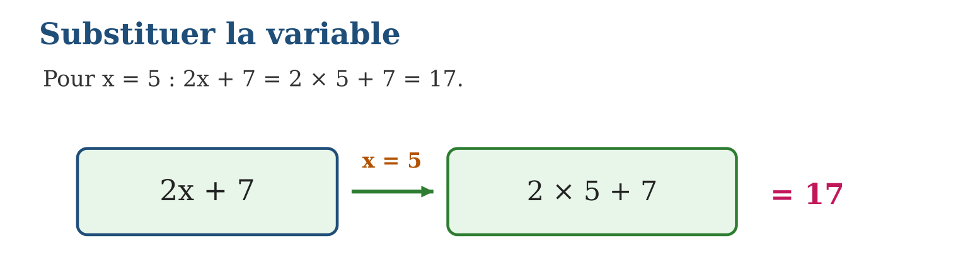
Méthode
1. Réécrire l’expression en remplaçant chaque lettre par sa valeur entre les signes rétablis.
2. Calculer en respectant les priorités des opérations.
3. Donner le résultat et l’interpréter dans le contexte.
Exemple — Pour x = 5 : 2x + 7 = 2 × 5 + 7 = 17.
Erreur à éviter — Coller les chiffres : remplacer x par 5 dans 2x ne donne pas 25, mais 2 × 5 = 10.
Le savais-tu ? La vérification d’une équation est une substitution déguisée : affirmer que x = 7 résout 3x + 5 = 26, c’est substituer 7 et constater que les deux membres coïncident !
EXERCICES
1. Calcule pour x = 3 : a) x + 8 ; b) 5x ; d) 2x − 1 ; e) 10 − x.
2. Calcule pour x = 4 : a) 3x + 2 ; b) 2x − 5 ; d) 5x + 10 ; e) x/2 + 7 (c’est-à-dire x ÷ 2 + 7).
3. Calcule pour x = 2,5 : a) 2x ; b) 4x + 1 ; d) 10 − 2x ; e) 6x − 5.
CORRIGÉS
1. a) 11 ; b) 15 ; d) 5 ; e) 7.
2. a) 14 ; b) 3 ; d) 30 ; e) 9.
3. a) 5 ; b) 11 ; d) 5 ; e) 10.

SÉANCE 13 / 15 — CALCULER LA VALEUR NUMÉRIQUE D’UNE EXPRESSION
FICHE DE PRÉPARATION
Discipline : Mathématiques  Composante : Algèbre  Thème : Calcul de la valeur de l’expression littérale pour une valeur donnée à la variable  Titre : Calculer la valeur numérique d’une expression  Objectif spécifique : À la fin de la séance, l’apprenant est capable de calculer la valeur numérique d’une expression littérale à une ou deux variables.  Documentation : Programme d’études T7 (MEN) ; Fascicule de ressources pédagogiques Mathématiques ; manuel J-Learn Math T7  Support et matériel : Tableau, cahier, ardoises, formules usuelles, cartes manipulatrices | Date : _______________  Classe : T7  Séance n° : 13 / 15

Étapes | Déroulement de la leçon |  | Technique et stratégie | Support et matériel | Observation
 | Enseignant | Apprenants
I. Révision | Calcule 4x + 1 pour x = 2,5. | R.A. : 4 × 2,5 + 1 = 11. | Questions-réponses | Tableau, ardoises | Acquis à consolider
II. NOUVELLE LEÇON | Annonce : « Aujourd’hui, nous allons apprendre à calculer la valeur numérique d’une expression littérale à une ou deux variables. » | Écoutent. | Présentation guidée | Tableau
1. Mise en situation | L’aire d’un enclos se calcule avec A = 3a + 2b. Pour a = 4 m et b = 1,5 m, quelle est la valeur de A ? Deux lettres, deux substitutions ! | Écoutent, observent et proposent des réponses. | Situation-problème | Illustration, tableau | Participation
2. Présentation | Présente le titre « Calculer la valeur numérique d’une expression » et l’objectif de la séance. | Écoutent. | Explication brève | Tableau
3. Observation | A = 3a + 2b pour a = 4 et b = 1,5 : A = 12 + 3 = 15. | Observent l’exemple résolu. | Observation dirigée | Figure imprimée | Compréhension
4. Analyse | Guide l’analyse : Pour A = 3a + 2b avec a = 4 et b = 1,5 : A = 3 × 4 + 2 × 1,5 = 12 + 3 = 15. Chaque lettre garde sa propre valeur pendant tout le calcul. Les formules de périmètre et d’aire s’évaluent ainsi : P = 2(L + l) avec L = 7 et l = 3 donne P = 2 × 10 = 20. | Expliquent la démarche et vérifient le résultat. | Recherche en binômes | Ardoises, instruments | Raisonnement
5. Synthèse | Donc, on remplace chaque lettre par sa valeur, on rétablit les multiplications, puis on calcule en respectant priorités et parenthèses. | Écoutent et reformulent la règle. | Synthèse guidée | Cahier, tableau | Trace écrite
6. Application | Calcule pour a = 2 et b = 5 : a) a + b ; b) 3a + b ; d) 2a + 2b ; e) 4b − 3a. Calcule pour x = 3 et y = 0,5 : a) 2x + 4y ; b) 10y + x ; d) x × y ; e) 6y − x. | a) 7 ; b) 11 ; d) 14 ; e) 14. a) 8 ; b) 8 ; d) 1,5 ; e) 0. | Travail individuel puis correction collective | Cahier, ardoises | Remédiation
III. Évaluation | Résous sans modèle : Calcule pour a = 2 et b = 5 : a) a + b ; b) 3a + b ; d) 2a + 2b ; e) 4b − 3a. Puis justifie l’une de tes réponses. | a) 7 ; b) 11 ; d) 14 ; e) 14. La justification s’appuie sur la règle de la leçon. | Travail individuel | Feuille, cahier | Maîtrise de l’objectif

CALCULER LA VALEUR NUMÉRIQUE D’UNE EXPRESSION

Définition — La valeur numérique d’une expression littérale est le résultat obtenu lorsqu’on remplace chaque variable par sa valeur donnée, puis qu’on effectue tous les calculs.
Autrement dit : chaque lettre reçoit son nombre, puis on calcule comme une chaîne d’opérations ordinaire.
Pour A = 3a + 2b avec a = 4 et b = 1,5 : A = 3 × 4 + 2 × 1,5 = 12 + 3 = 15. Chaque lettre garde sa propre valeur pendant tout le calcul. Les formules de périmètre et d’aire s’évaluent ainsi : P = 2(L + l) avec L = 7 et l = 3 donne P = 2 × 10 = 20.
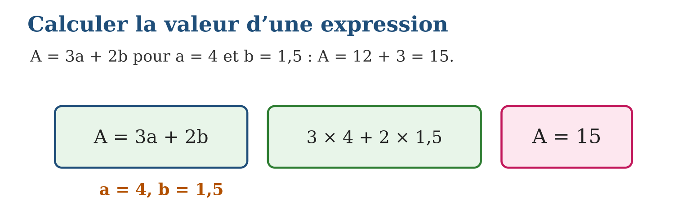
Méthode
1. Noter la valeur de chaque variable.
2. Réécrire l’expression avec les valeurs à la place des lettres.
3. Calculer étape par étape (parenthèses, produits, puis sommes).
Exemple — A = 3a + 2b pour a = 4 et b = 1,5 : A = 12 + 3 = 15.
Erreur à éviter — Échanger les valeurs des lettres : avec a = 4 et b = 1,5, calculer 3 × 1,5 + 2 × 4 évalue une autre expression. Chaque lettre garde sa valeur !
Le savais-tu ? Les ingénieurs du barrage d’Andekaleka évaluent chaque jour des formules à plusieurs variables : débit, hauteur d’eau, puissance — des substitutions dont dépend l’électricité d’Antananarivo !
EXERCICES
1. Calcule pour a = 2 et b = 5 : a) a + b ; b) 3a + b ; d) 2a + 2b ; e) 4b − 3a.
2. Calcule pour x = 3 et y = 0,5 : a) 2x + 4y ; b) 10y + x ; d) x × y ; e) 6y − x.
3. Évalue les formules : a) P = 4c pour c = 7,5 ; b) P = 2(L + l) pour L = 8 et l = 4 ; d) y = 650x pour x = 3 ; e) A = 3a + 2b pour a = 10 et b = 2,5.
CORRIGÉS
1. a) 7 ; b) 11 ; d) 14 ; e) 14.
2. a) 8 ; b) 8 ; d) 1,5 ; e) 0.
3. a) 30 ; b) 2 × 12 = 24 ; d) 1 950 ; e) 30 + 5 = 35.

SÉANCE 14 / 15 — RÉVISION DE L’UNITÉ III
Tableau de synthèse
Notion | À savoir | À savoir faire
Distributivité | k(a + b) = ka + kb ; k(a − b) = ka − kb | Développer, calculer astucieusement
Factorisation | ka + kb = k(a + b) : facteur commun | Factoriser et vérifier en développant
Variable et formule | Une lettre représente un nombre variable | Produire une expression, traduire un programme
Proportionnalité | y = ax, coefficient a = y ÷ x | Écrire la relation et prédire des valeurs
Équation | Même opération sur les deux membres | Résoudre ax + b = c et vérifier
Réduire et substituer | Termes semblables ; lettre remplacée par sa valeur | Réduire, développer, calculer une valeur numérique
Questions de révision
1. Développe 7 × 104 pour un calcul rapide.
2. Factorise 6x + 9.
3. Résous 2x − 5 = 13.
4. Réduis 3(x + 2) + 4x − 1.
5. Calcule 5a + 2b pour a = 3 et b = 0,5.
Réponses attendues
1. 7 × (100 + 4) = 700 + 28 = 728.
2. 6x + 9 = 3(2x + 3).
3. 2x = 18 donc x = 9. Vérification : 2 × 9 − 5 = 13 ✓.
4. 3x + 6 + 4x − 1 = 7x + 5.
5. 5 × 3 + 2 × 0,5 = 15 + 1 = 16.

SÉANCE 15 / 15 — SUJET D’EXAMEN T7 — UNITÉ III
Barème : 20 points. Présente clairement tous les calculs et toutes les constructions.
Exercice 1 — 4 points. Développe puis calcule : a) 6 × (10 + 3) ; b) 8 × 99 ; d) 4 × (25 − 0,5) ; e) 12 × 101.
Exercice 2 — 4 points. a) Factorise 8x + 12. b) Factorise 5a − 20. d) Développe 3(4y + 5). e) Développe puis réduis 2(x + 4) + 3x.
Exercice 3 — 4 points. Un sac de riz coûte 2 500 Ar le kilogramme. a) Écris la relation entre le prix y et la masse x. b) Calcule le prix de 4 kg. d) Calcule le prix de 2,5 kg. e) Quelle masse obtient-on avec 15 000 Ar ?
Exercice 4 — 4 points. Résous les équations : a) x + 11 = 20 ; b) 6x = 54 ; d) 3x + 7 = 25 ; e) 5x − 8 = 27.
Exercice 5 — 4 points. On donne E = 4x + 3y. a) Calcule E pour x = 2 et y = 1. b) Calcule E pour x = 0,5 et y = 4. d) Mets en équation : « le double d’un nombre augmenté de 9 vaut 31 », puis résous. e) Vérifie ta solution par substitution.
CORRIGÉ ET BARÈME
Exercice 1. a) 60 + 18 = 78 ; b) 800 − 8 = 792 ; d) 100 − 2 = 98 ; e) 1 200 + 12 = 1 212. Un point par réponse.
Exercice 2. a) 4(2x + 3) ; b) 5(a − 4) ; d) 12y + 15 ; e) 2x + 8 + 3x = 5x + 8. Un point par réponse.
Exercice 3. a) y = 2 500x ; b) 10 000 Ar ; d) 6 250 Ar ; e) 15 000 ÷ 2 500 = 6 kg. Un point par réponse.
Exercice 4. a) x = 9 ; b) x = 9 ; d) 3x = 18, x = 6 ; e) 5x = 35, x = 7. Un point par équation.
Exercice 5. a) 8 + 3 = 11 ; b) 2 + 12 = 14 ; d) 2x + 9 = 31, 2x = 22, x = 11 ; e) 2 × 11 + 9 = 31 ✓. Un point par item.
UNITÉ IV — GÉOMÉTRIE
Résultat d’apprentissage général : décrire, comparer et analyser les figures géométriques pour comprendre les structures du monde réel et pour en créer de nouvelles.
Valeurs à véhiculer : estime de soi et rigueur.
Tableau de bord
Séances | Apprentissages | Révision | Examen
18 | 16 | 1 | 1

SÉANCE 1 / 18 — RECONNAÎTRE LES TRIANGLES PARTICULIERS
FICHE DE PRÉPARATION
Discipline : Mathématiques  Composante : Géométrie  Thème : Illustration d’un triangle rectangle, isocèle, équilatéral  Titre : Reconnaître les triangles particuliers  Objectif spécifique : À la fin de la séance, l’apprenant est capable de reconnaître un triangle rectangle, un triangle isocèle et un triangle équilatéral.  Documentation : Programme d’études T7 (MEN) ; Fascicule de ressources pédagogiques Mathématiques ; manuel J-Learn Math T7  Support et matériel : Tableau, cahier, ardoises, géoplan, patrons en carton, règle graduée | Date : _______________  Classe : T7  Séance n° : 1 / 18

Étapes | Déroulement de la leçon |  | Technique et stratégie | Support et matériel | Observation
 | Enseignant | Apprenants
I. Révision | Calcule E = 2x + 3 pour x = 4. | R.A. : E = 2 × 4 + 3 = 11. | Questions-réponses | Tableau, ardoises | Acquis à consolider
II. NOUVELLE LEÇON | Annonce : « Aujourd’hui, nous allons apprendre à reconnaître un triangle rectangle, un triangle isocèle et un triangle équilatéral. » | Écoutent. | Présentation guidée | Tableau
1. Mise en situation | Sur le géoplan, trois élastiques dessinent trois triangles : l’un a un coin d’équerre, l’autre deux côtés jumeaux, le dernier trois côtés identiques. Trois familles à nommer ! | Écoutent, observent et proposent des réponses. | Situation-problème | Illustration, tableau | Participation
2. Présentation | Présente le titre « Reconnaître les triangles particuliers » et l’objectif de la séance. | Écoutent. | Explication brève | Tableau
3. Observation | Côtés 5 cm, 5 cm, 5 cm : équilatéral. Côtés 6 cm, 6 cm, 4 cm : isocèle. Un angle droit entre deux côtés de 3 cm et 4 cm : rectangle. | Observent l’exemple résolu. | Observation dirigée | Figure imprimée | Compréhension
4. Analyse | Guide l’analyse : On classe les triangles d’après leurs côtés ou leurs angles. Sur une figure, des petits traits identiques marquent les côtés égaux, un petit carré marque l’angle droit. Un triangle équilatéral est aussi isocèle (il a bien deux côtés égaux !) ; un triangle peut cumuler deux qualités : rectangle isocèle, comme la moitié d’un carré coupé par sa diagonale. | Expliquent la démarche et vérifient le résultat. | Recherche en binômes | Ardoises, instruments | Raisonnement
5. Synthèse | Donc, les marques de la figure parlent : un carré pour l’angle droit, des traits identiques pour les côtés égaux — elles nomment le triangle. | Écoutent et reformulent la règle. | Synthèse guidée | Cahier, tableau | Trace écrite
6. Application | Nomme le triangle : a) côtés 7, 7 et 7 cm ; b) côtés 8, 5 et 5 cm ; d) un angle de 90° ; e) côtés 3, 4 et 5 cm avec un angle droit. Vrai ou faux ? a) Tout triangle équilatéral est isocèle ; b) tout triangle isocèle est équilatéral ; d) un triangle peut être rectangle et isocèle ; e) un triangle équilatéral peut avoir un angle droit. | a) Équilatéral ; b) isocèle ; d) rectangle ; e) rectangle (et scalène). a) Vrai ; b) faux ; d) vrai (demi-carré) ; e) faux : ses trois angles font 60°. | Travail individuel puis correction collective | Cahier, ardoises | Remédiation
III. Évaluation | Résous sans modèle : Nomme le triangle : a) côtés 7, 7 et 7 cm ; b) côtés 8, 5 et 5 cm ; d) un angle de 90° ; e) côtés 3, 4 et 5 cm avec un angle droit. Puis justifie l’une de tes réponses. | a) Équilatéral ; b) isocèle ; d) rectangle ; e) rectangle (et scalène). La justification s’appuie sur la règle de la leçon. | Travail individuel | Feuille, cahier | Maîtrise de l’objectif

RECONNAÎTRE LES TRIANGLES PARTICULIERS

Définition — Un triangle rectangle possède un angle droit ; un triangle isocèle possède deux côtés de même longueur ; un triangle équilatéral possède trois côtés de même longueur.
Autrement dit : rectangle = un coin d’équerre ; isocèle = deux côtés jumeaux ; équilatéral = trois côtés jumeaux.
On classe les triangles d’après leurs côtés ou leurs angles. Sur une figure, des petits traits identiques marquent les côtés égaux, un petit carré marque l’angle droit. Un triangle équilatéral est aussi isocèle (il a bien deux côtés égaux !) ; un triangle peut cumuler deux qualités : rectangle isocèle, comme la moitié d’un carré coupé par sa diagonale.
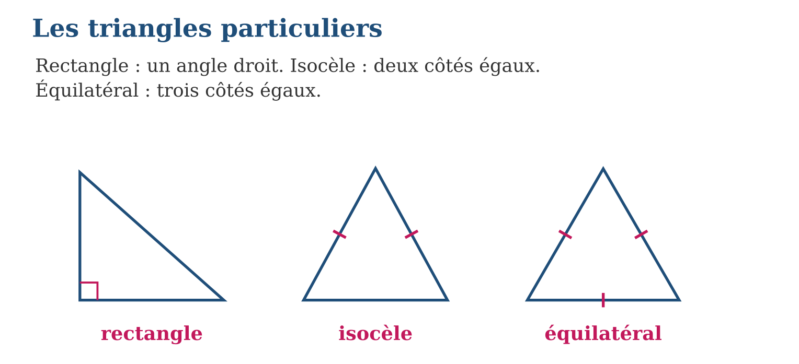
Méthode
1. Chercher un angle droit (petit carré ou vérification à l’équerre).
2. Comparer les longueurs des côtés (règle ou compas).
3. Nommer : rectangle (1 angle droit), isocèle (2 côtés égaux), équilatéral (3 côtés égaux).
Exemple — Côtés 5 cm, 5 cm, 5 cm : équilatéral. Côtés 6 cm, 6 cm, 4 cm : isocèle. Un angle droit entre deux côtés de 3 cm et 4 cm : rectangle.
Erreur à éviter — Croire qu’un triangle isocèle doit être « debout, pointe en haut » : l’orientation ne compte pas, seules les longueurs et les angles comptent.
Le savais-tu ? Les pignons des trano gasy des Hautes Terres dessinent des triangles isocèles parfaits : les deux pentes égales du toit évacuent la pluie de chaque côté à la même vitesse !
EXERCICES
1. Nomme le triangle : a) côtés 7, 7 et 7 cm ; b) côtés 8, 5 et 5 cm ; d) un angle de 90° ; e) côtés 3, 4 et 5 cm avec un angle droit.
2. Vrai ou faux ? a) Tout triangle équilatéral est isocèle ; b) tout triangle isocèle est équilatéral ; d) un triangle peut être rectangle et isocèle ; e) un triangle équilatéral peut avoir un angle droit.
3. Sur une figure, que signifie : a) un petit carré à un sommet ; b) deux côtés portant le même trait ; d) trois côtés portant le même trait ; e) aucune marque ?
CORRIGÉS
1. a) Équilatéral ; b) isocèle ; d) rectangle ; e) rectangle (et scalène).
2. a) Vrai ; b) faux ; d) vrai (demi-carré) ; e) faux : ses trois angles font 60°.
3. a) Un angle droit ; b) deux côtés égaux ; d) trois côtés égaux ; e) un triangle quelconque.

SÉANCE 2 / 18 — ÉTUDIER LES PROPRIÉTÉS DES TRIANGLES PARTICULIERS
FICHE DE PRÉPARATION
Discipline : Mathématiques  Composante : Géométrie  Thème : Propriétés des triangles particuliers  Titre : Étudier les propriétés des triangles particuliers  Objectif spécifique : À la fin de la séance, l’apprenant est capable de utiliser les propriétés des angles des triangles particuliers.  Documentation : Programme d’études T7 (MEN) ; Fascicule de ressources pédagogiques Mathématiques ; manuel J-Learn Math T7  Support et matériel : Tableau, cahier, ardoises, rapporteur, patrons en carton | Date : _______________  Classe : T7  Séance n° : 2 / 18

Étapes | Déroulement de la leçon |  | Technique et stratégie | Support et matériel | Observation
 | Enseignant | Apprenants
I. Révision | Un triangle a deux côtés de 9 cm et un côté de 5 cm : comment s’appelle-t-il ? | R.A. : C’est un triangle isocèle : deux côtés de même longueur. | Questions-réponses | Tableau, ardoises | Acquis à consolider
II. NOUVELLE LEÇON | Annonce : « Aujourd’hui, nous allons apprendre à utiliser les propriétés des angles des triangles particuliers. » | Écoutent. | Présentation guidée | Tableau
1. Mise en situation | Mino découpe un triangle en papier, arrache les trois coins et les recolle côte à côte : ils forment exactement un angle plat ! La somme des angles d’un triangle vaut donc 180°. | Écoutent, observent et proposent des réponses. | Situation-problème | Illustration, tableau | Participation
2. Présentation | Présente le titre « Étudier les propriétés des triangles particuliers » et l’objectif de la séance. | Écoutent. | Explication brève | Tableau
3. Observation | Isocèle avec angle au sommet de 40° : chaque angle de base vaut (180 − 40) ÷ 2 = 70°. Rectangle avec un angle de 30° : l’autre angle aigu vaut 60°. | Observent l’exemple résolu. | Observation dirigée | Figure imprimée | Compréhension
4. Analyse | Guide l’analyse : Ces propriétés permettent de calculer sans mesurer : dans un triangle isocèle dont l’angle au sommet vaut 40°, les deux angles de la base valent (180° − 40°) ÷ 2 = 70° chacun. Dans un triangle rectangle, les deux angles aigus totalisent 180° − 90° = 90°. Et 180° ÷ 3 = 60° pour l’équilatéral. | Expliquent la démarche et vérifient le résultat. | Recherche en binômes | Ardoises, instruments | Raisonnement
5. Synthèse | Donc, la somme des angles d’un triangle vaut 180°, et les égalités d’angles des triangles particuliers permettent de calculer les angles manquants. | Écoutent et reformulent la règle. | Synthèse guidée | Cahier, tableau | Trace écrite
6. Application | Calcule l’angle manquant du triangle : a) 60° et 70° ; b) 90° et 35° ; d) 45° et 45° ; e) 100° et 25°. Triangle isocèle : l’angle au sommet vaut a) 20° ; b) 80° ; d) 100° ; e) 36°. Calcule chaque angle de base. | a) 50° ; b) 55° ; d) 90° ; e) 55°. a) 80° ; b) 50° ; d) 40° ; e) 72°. | Travail individuel puis correction collective | Cahier, ardoises | Remédiation
III. Évaluation | Résous sans modèle : Calcule l’angle manquant du triangle : a) 60° et 70° ; b) 90° et 35° ; d) 45° et 45° ; e) 100° et 25°. Puis justifie l’une de tes réponses. | a) 50° ; b) 55° ; d) 90° ; e) 55°. La justification s’appuie sur la règle de la leçon. | Travail individuel | Feuille, cahier | Maîtrise de l’objectif

ÉTUDIER LES PROPRIÉTÉS DES TRIANGLES PARTICULIERS

Définition — Dans tout triangle, la somme des angles vaut 180°. Dans un triangle isocèle, les deux angles à la base sont égaux ; dans un triangle équilatéral, les trois angles mesurent 60° ; dans un triangle rectangle, les deux angles aigus sont complémentaires.
Autrement dit : les trois coins de n’importe quel triangle, mis bout à bout, remplissent toujours un demi-tour.
Ces propriétés permettent de calculer sans mesurer : dans un triangle isocèle dont l’angle au sommet vaut 40°, les deux angles de la base valent (180° − 40°) ÷ 2 = 70° chacun. Dans un triangle rectangle, les deux angles aigus totalisent 180° − 90° = 90°. Et 180° ÷ 3 = 60° pour l’équilatéral.
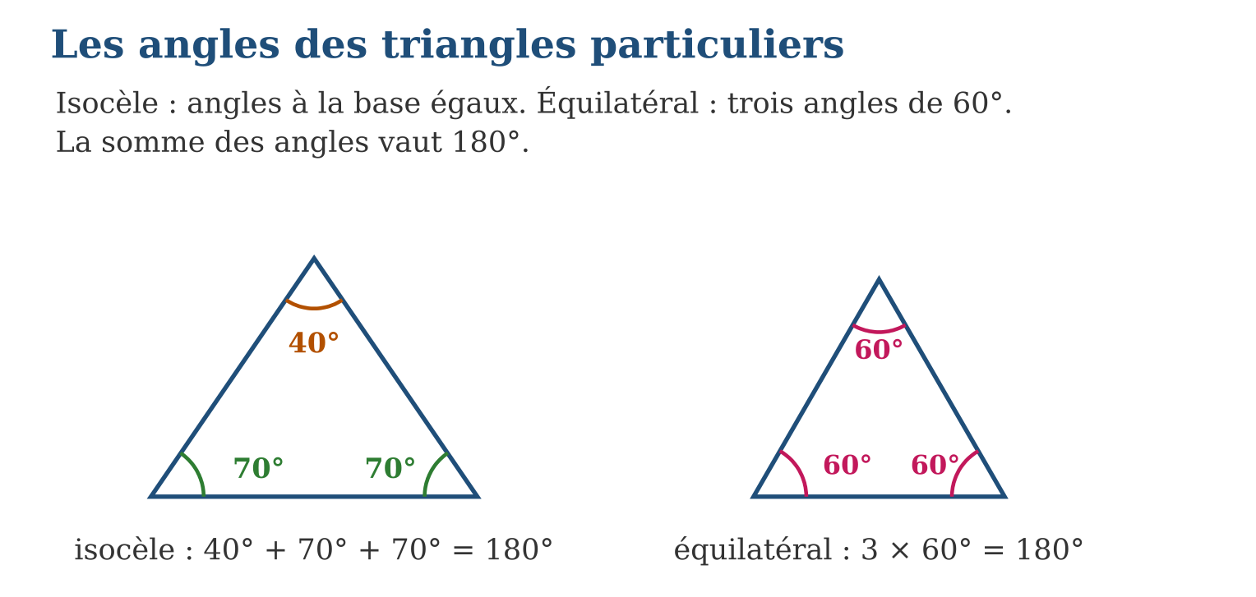
Méthode
1. Écrire la somme des angles : 180°.
2. Utiliser la propriété du triangle (angles égaux, angle droit).
3. Poser l’opération pour trouver l’angle manquant, puis vérifier que le total fait 180°.
Exemple — Isocèle avec angle au sommet de 40° : chaque angle de base vaut (180 − 40) ÷ 2 = 70°. Rectangle avec un angle de 30° : l’autre angle aigu vaut 60°.
Erreur à éviter — Diviser 180° par 2 en oubliant l’angle au sommet : les angles de base d’un isocèle valent (180° − sommet) ÷ 2, pas 90°.
Le savais-tu ? Sur une sphère, la règle des 180° se brise : un triangle tracé sur la Terre entre le pôle Nord et deux points de l’équateur peut avoir trois angles droits, soit 270° !
EXERCICES
1. Calcule l’angle manquant du triangle : a) 60° et 70° ; b) 90° et 35° ; d) 45° et 45° ; e) 100° et 25°.
2. Triangle isocèle : l’angle au sommet vaut a) 20° ; b) 80° ; d) 100° ; e) 36°. Calcule chaque angle de base.
3. Triangle rectangle : un angle aigu vaut a) 25° ; b) 48° ; d) 72° ; e) 45°. Calcule l’autre angle aigu et nomme le triangle du cas e).
CORRIGÉS
1. a) 50° ; b) 55° ; d) 90° ; e) 55°.
2. a) 80° ; b) 50° ; d) 40° ; e) 72°.
3. a) 65° ; b) 42° ; d) 18° ; e) 45° : c’est un triangle rectangle isocèle.

SÉANCE 3 / 18 — CONSTRUIRE UN TRIANGLE RECTANGLE
FICHE DE PRÉPARATION
Discipline : Mathématiques  Composante : Géométrie  Thème : Construction d’un triangle rectangle  Titre : Construire un triangle rectangle  Objectif spécifique : À la fin de la séance, l’apprenant est capable de construire un triangle rectangle avec la règle et l’équerre.  Documentation : Programme d’études T7 (MEN) ; Fascicule de ressources pédagogiques Mathématiques ; manuel J-Learn Math T7  Support et matériel : Tableau, cahier, règle graduée, équerre, crayon bien taillé | Date : _______________  Classe : T7  Séance n° : 3 / 18

Étapes | Déroulement de la leçon |  | Technique et stratégie | Support et matériel | Observation
 | Enseignant | Apprenants
I. Révision | Dans un triangle rectangle, un angle aigu vaut 35°. Que vaut l’autre ? | R.A. : 90° − 35° = 55° : les deux angles aigus sont complémentaires. | Questions-réponses | Tableau, ardoises | Acquis à consolider
II. NOUVELLE LEÇON | Annonce : « Aujourd’hui, nous allons apprendre à construire un triangle rectangle avec la règle et l’équerre. » | Écoutent. | Présentation guidée | Tableau
1. Mise en situation | Le menuisier doit découper une pièce triangulaire avec un angle parfaitement droit pour le coin d’une étagère. Règle et équerre suffisent — à condition de suivre l’ordre des gestes. | Écoutent, observent et proposent des réponses. | Situation-problème | Illustration, tableau | Participation
2. Présentation | Présente le titre « Construire un triangle rectangle » et l’objectif de la séance. | Écoutent. | Explication brève | Tableau
3. Observation | ABC rectangle en A : AB = 5 cm, AC = 3 cm. On vérifie l’angle droit en reposant l’équerre en A. | Observent l’exemple résolu. | Observation dirigée | Figure imprimée | Compréhension
4. Analyse | Guide l’analyse : Construction de ABC rectangle en A avec AB = 5 cm et AC = 3 cm : ① tracer le segment AB de 5 cm ; ② poser l’équerre en A et tracer la perpendiculaire à (AB) ; ③ reporter 3 cm sur cette perpendiculaire pour placer C ; ④ relier B et C. Le petit carré en A signale l’angle droit sur la figure terminée. | Expliquent la démarche et vérifient le résultat. | Recherche en binômes | Ardoises, instruments | Raisonnement
5. Synthèse | Donc, on construit le triangle rectangle en traçant d’abord l’angle droit avec l’équerre, puis en reportant les longueurs des deux côtés perpendiculaires. | Écoutent et reformulent la règle. | Synthèse guidée | Cahier, tableau | Trace écrite
6. Application | Construis le triangle rectangle en A : a) AB = 4 cm et AC = 3 cm ; b) AB = 6 cm et AC = 4,5 cm ; d) AB = 5 cm et AC = 5 cm ; e) nomme le triangle du cas d). Décris dans l’ordre les étapes pour construire un triangle MNP rectangle en M avec MN = 7 cm et MP = 2,5 cm : a) première étape ; b) deuxième ; d) troisième ; e) vérification. | a) b) d) Constructions conformes (angle droit en A, longueurs exactes à 1 mm près) ; e) rectangle isocèle. a) Tracer MN = 7 cm ; b) tracer la perpendiculaire à (MN) en M ; d) reporter MP = 2,5 cm et relier N à P ; e) contrôler l’angle droit avec l’équerre. | Travail individuel puis correction collective | Cahier, ardoises | Remédiation
III. Évaluation | Résous sans modèle : Construis le triangle rectangle en A : a) AB = 4 cm et AC = 3 cm ; b) AB = 6 cm et AC = 4,5 cm ; d) AB = 5 cm et AC = 5 cm ; e) nomme le triangle du cas d). Puis justifie l’une de tes réponses. | a) b) d) Constructions conformes (angle droit en A, longueurs exactes à 1 mm près) ; e) rectangle isocèle. La justification s’appuie sur la règle de la leçon. | Travail individuel | Feuille, cahier | Maîtrise de l’objectif

CONSTRUIRE UN TRIANGLE RECTANGLE

Définition — Pour construire un triangle rectangle, on trace un côté, puis la perpendiculaire à ce côté en l’une de ses extrémités à l’aide de l’équerre, et l’on reporte la longueur du deuxième côté sur cette perpendiculaire.
Autrement dit : l’équerre fabrique le coin droit ; la règle mesure les deux côtés qui l’encadrent ; le troisième côté se trace tout seul en reliant.
Construction de ABC rectangle en A avec AB = 5 cm et AC = 3 cm : ① tracer le segment AB de 5 cm ; ② poser l’équerre en A et tracer la perpendiculaire à (AB) ; ③ reporter 3 cm sur cette perpendiculaire pour placer C ; ④ relier B et C. Le petit carré en A signale l’angle droit sur la figure terminée.
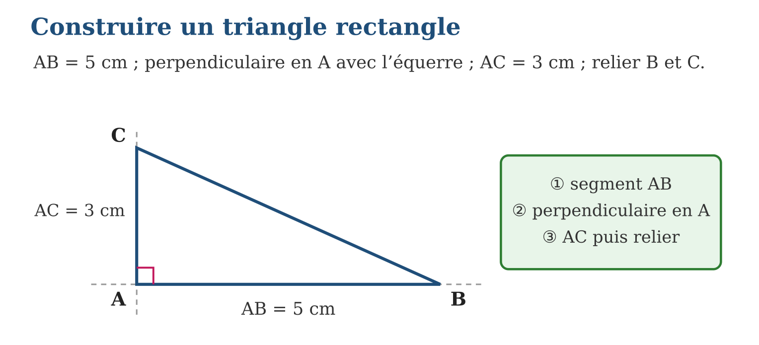
Méthode
1. Tracer le premier côté à la règle graduée.
2. Tracer la perpendiculaire à ce côté en l’extrémité choisie, avec l’équerre.
3. Reporter la longueur du deuxième côté, placer le sommet et relier.
Exemple — ABC rectangle en A : AB = 5 cm, AC = 3 cm. On vérifie l’angle droit en reposant l’équerre en A.
Erreur à éviter — Placer l’angle droit au mauvais sommet : « rectangle en A » signifie que l’angle droit est exactement au point A, pas ailleurs.
Le savais-tu ? Les bâtisseurs de l’Égypte ancienne n’avaient pas d’équerre géante : ils tendaient une corde à 13 nœuds en triangle de côtés 3, 4 et 5 — l’angle opposé au côté 5 est toujours parfaitement droit !
EXERCICES
1. Construis le triangle rectangle en A : a) AB = 4 cm et AC = 3 cm ; b) AB = 6 cm et AC = 4,5 cm ; d) AB = 5 cm et AC = 5 cm ; e) nomme le triangle du cas d).
2. Décris dans l’ordre les étapes pour construire un triangle MNP rectangle en M avec MN = 7 cm et MP = 2,5 cm : a) première étape ; b) deuxième ; d) troisième ; e) vérification.
3. Un triangle a pour côtés 3 cm, 4 cm et 5 cm. a) Construis-le au compas ; b) vérifie l’angle entre les côtés 3 et 4 avec l’équerre ; d) que constates-tu ? e) comment s’appelle ce triangle ?
CORRIGÉS
1. a) b) d) Constructions conformes (angle droit en A, longueurs exactes à 1 mm près) ; e) rectangle isocèle.
2. a) Tracer MN = 7 cm ; b) tracer la perpendiculaire à (MN) en M ; d) reporter MP = 2,5 cm et relier N à P ; e) contrôler l’angle droit avec l’équerre.
3. a) Construction au compas ; b) l’équerre s’ajuste parfaitement ; d) l’angle est droit ; e) triangle rectangle (triangle 3-4-5).

SÉANCE 4 / 18 — CONSTRUIRE UN TRIANGLE ISOCÈLE
FICHE DE PRÉPARATION
Discipline : Mathématiques  Composante : Géométrie  Thème : Construction d’un triangle isocèle  Titre : Construire un triangle isocèle  Objectif spécifique : À la fin de la séance, l’apprenant est capable de construire un triangle isocèle au compas et à la règle.  Documentation : Programme d’études T7 (MEN) ; Fascicule de ressources pédagogiques Mathématiques ; manuel J-Learn Math T7  Support et matériel : Tableau, cahier, règle graduée, compas, patrons en carton | Date : _______________  Classe : T7  Séance n° : 4 / 18

Étapes | Déroulement de la leçon |  | Technique et stratégie | Support et matériel | Observation
 | Enseignant | Apprenants
I. Révision | Quelles sont les trois étapes de la construction d’un triangle rectangle en A ? | R.A. : Tracer un côté, tracer la perpendiculaire en A à l’équerre, reporter l’autre longueur et relier. | Questions-réponses | Tableau, ardoises | Acquis à consolider
II. NOUVELLE LEÇON | Annonce : « Aujourd’hui, nous allons apprendre à construire un triangle isocèle au compas et à la règle. » | Écoutent. | Présentation guidée | Tableau
1. Mise en situation | Pour découper un pignon de toit isocèle, le charpentier doit placer le sommet exactement à la même distance des deux coins de la base. Le compas est l’outil parfait pour cela. | Écoutent, observent et proposent des réponses. | Situation-problème | Illustration, tableau | Participation
2. Présentation | Présente le titre « Construire un triangle isocèle » et l’objectif de la séance. | Écoutent. | Explication brève | Tableau
3. Observation | BC = 4 cm, AB = AC = 5 cm : les arcs de rayon 5 cm centrés en B et C se coupent en A. | Observent l’exemple résolu. | Observation dirigée | Figure imprimée | Compréhension
4. Analyse | Guide l’analyse : Construction de ABC isocèle avec BC = 4 cm et AB = AC = 5 cm : ① tracer BC = 4 cm ; ② ouvrir le compas à 5 cm ; ③ tracer un arc centré en B puis un arc centré en C sans changer l’ouverture ; ④ nommer A leur intersection et relier. Les deux traits identiques sur AB et AC rappellent l’égalité. | Expliquent la démarche et vérifient le résultat. | Recherche en binômes | Ardoises, instruments | Raisonnement
5. Synthèse | Donc, deux arcs de même rayon tracés depuis les extrémités de la base se croisent au sommet : le compas garantit l’égalité des deux côtés. | Écoutent et reformulent la règle. | Synthèse guidée | Cahier, tableau | Trace écrite
6. Application | Construis le triangle isocèle : a) base 5 cm, côtés 6 cm ; b) base 3 cm, côtés 7 cm ; d) base 6 cm, côtés 5 cm ; e) base 4 cm, côtés 4 cm — que remarques-tu ? Pour un triangle isocèle de base 6 cm et de côtés 8 cm : a) quelle ouverture donner au compas ? b) où piquer la pointe ? d) combien d’arcs tracer ? e) comment marquer les côtés égaux sur la figure ? | a) b) d) Constructions exactes ; e) base 4 et côtés 4 : le triangle est équilatéral. a) 8 cm ; b) en B puis en C ; d) deux arcs ; e) un même petit trait sur chacun des deux côtés égaux. | Travail individuel puis correction collective | Cahier, ardoises | Remédiation
III. Évaluation | Résous sans modèle : Construis le triangle isocèle : a) base 5 cm, côtés 6 cm ; b) base 3 cm, côtés 7 cm ; d) base 6 cm, côtés 5 cm ; e) base 4 cm, côtés 4 cm — que remarques-tu ? Puis justifie l’une de tes réponses. | a) b) d) Constructions exactes ; e) base 4 et côtés 4 : le triangle est équilatéral. La justification s’appuie sur la règle de la leçon. | Travail individuel | Feuille, cahier | Maîtrise de l’objectif

CONSTRUIRE UN TRIANGLE ISOCÈLE

Définition — Pour construire un triangle isocèle de base donnée, on trace deux arcs de cercle de même rayon centrés aux extrémités de la base : leur point d’intersection est le sommet du triangle.
Autrement dit : le compas garde la même ouverture : tout point de l’arc est à la même distance du centre, donc le croisement des deux arcs est à égale distance des deux bouts.
Construction de ABC isocèle avec BC = 4 cm et AB = AC = 5 cm : ① tracer BC = 4 cm ; ② ouvrir le compas à 5 cm ; ③ tracer un arc centré en B puis un arc centré en C sans changer l’ouverture ; ④ nommer A leur intersection et relier. Les deux traits identiques sur AB et AC rappellent l’égalité.
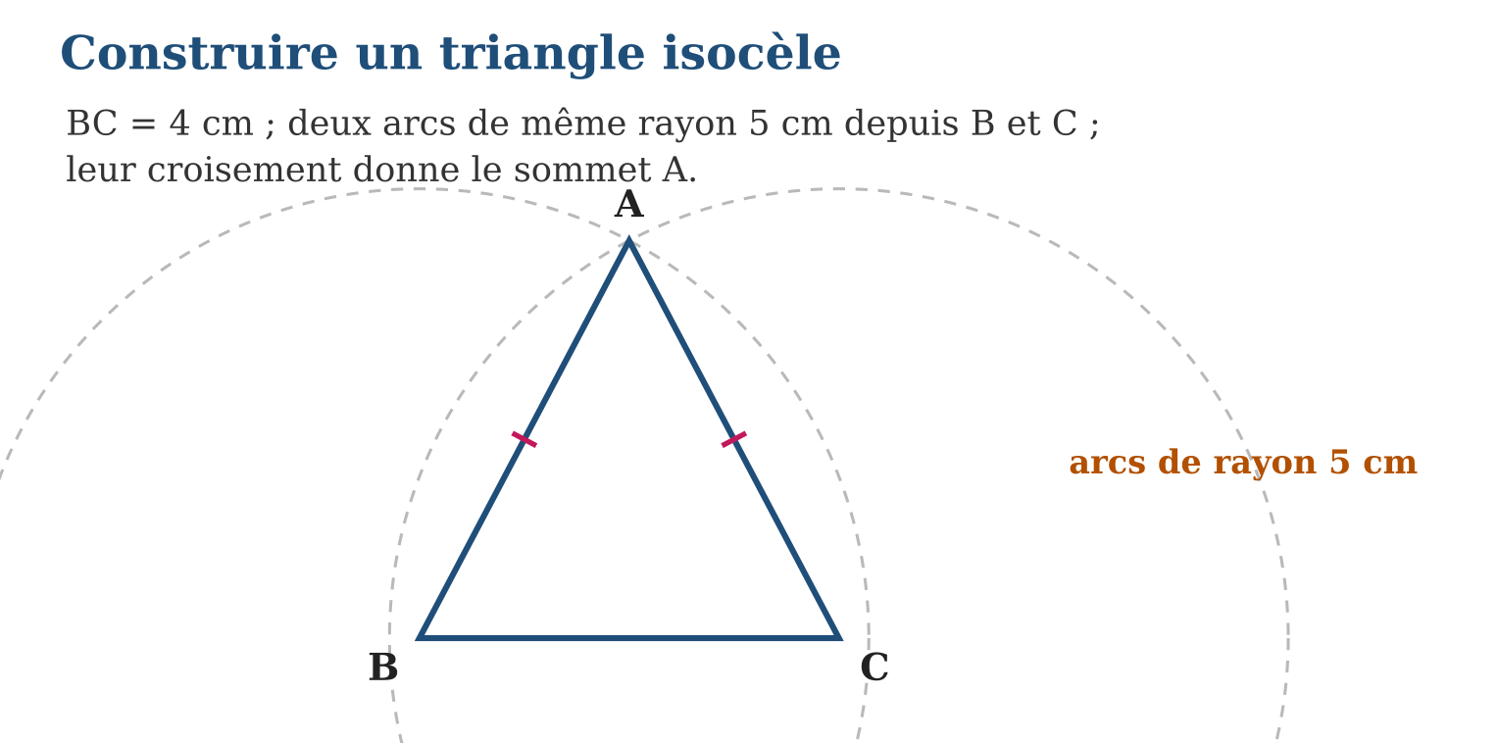
Méthode
1. Tracer la base à la règle graduée.
2. Ouvrir le compas au rayon des côtés égaux, sans plus le modifier.
3. Tracer les deux arcs depuis chaque extrémité, marquer leur intersection et relier.
Exemple — BC = 4 cm, AB = AC = 5 cm : les arcs de rayon 5 cm centrés en B et C se coupent en A.
Erreur à éviter — Modifier l’ouverture du compas entre les deux arcs : les côtés ne seraient plus égaux et le triangle ne serait plus isocèle.
Le savais-tu ? Le compas est l’un des plus vieux instruments du monde : on en a retrouvé en bronze dans les ruines de Pompéi, vieux de 2 000 ans — déjà avec deux pointes et la même ouverture fidèle !
EXERCICES
1. Construis le triangle isocèle : a) base 5 cm, côtés 6 cm ; b) base 3 cm, côtés 7 cm ; d) base 6 cm, côtés 5 cm ; e) base 4 cm, côtés 4 cm — que remarques-tu ?
2. Pour un triangle isocèle de base 6 cm et de côtés 8 cm : a) quelle ouverture donner au compas ? b) où piquer la pointe ? d) combien d’arcs tracer ? e) comment marquer les côtés égaux sur la figure ?
3. Un triangle a pour sommets les points B et C distants de 5 cm et un point A tel que AB = AC = 6,5 cm. a) Construis la figure ; b) mesure l’angle au sommet au rapporteur ; d) les angles à la base sont-ils égaux ? e) justifie.
CORRIGÉS
1. a) b) d) Constructions exactes ; e) base 4 et côtés 4 : le triangle est équilatéral.
2. a) 8 cm ; b) en B puis en C ; d) deux arcs ; e) un même petit trait sur chacun des deux côtés égaux.
3. a) Construction au compas ; b) environ 45° ; d) oui ; e) propriété du triangle isocèle : les angles à la base sont égaux.

SÉANCE 5 / 18 — CONSTRUIRE UN TRIANGLE ÉQUILATÉRAL
FICHE DE PRÉPARATION
Discipline : Mathématiques  Composante : Géométrie  Thème : Construction d’un triangle équilatéral  Titre : Construire un triangle équilatéral  Objectif spécifique : À la fin de la séance, l’apprenant est capable de construire un triangle équilatéral au compas et à la règle.  Documentation : Programme d’études T7 (MEN) ; Fascicule de ressources pédagogiques Mathématiques ; manuel J-Learn Math T7  Support et matériel : Tableau, cahier, règle graduée, compas | Date : _______________  Classe : T7  Séance n° : 5 / 18

Étapes | Déroulement de la leçon |  | Technique et stratégie | Support et matériel | Observation
 | Enseignant | Apprenants
I. Révision | Pourquoi ne faut-il pas changer l’ouverture du compas entre les deux arcs d’un triangle isocèle ? | R.A. : Parce que l’ouverture du compas est la longueur des côtés égaux : la changer casserait l’égalité. | Questions-réponses | Tableau, ardoises | Acquis à consolider
II. NOUVELLE LEÇON | Annonce : « Aujourd’hui, nous allons apprendre à construire un triangle équilatéral au compas et à la règle. » | Écoutent. | Présentation guidée | Tableau
1. Mise en situation | Pour dessiner une étoile parfaite sur un lamba, la brodeuse commence par un triangle dont les trois côtés sont rigoureusement identiques. Un seul réglage de compas suffit ! | Écoutent, observent et proposent des réponses. | Situation-problème | Illustration, tableau | Participation
2. Présentation | Présente le titre « Construire un triangle équilatéral » et l’objectif de la séance. | Écoutent. | Explication brève | Tableau
3. Observation | AB = 4 cm, compas ouvert à 4 cm : les arcs centrés en A et B se coupent en C ; ABC est équilatéral et ses angles font 60°. | Observent l’exemple résolu. | Observation dirigée | Figure imprimée | Compréhension
4. Analyse | Guide l’analyse : Construction de ABC équilatéral de côté 4 cm : ① tracer AB = 4 cm ; ② ouvrir le compas à 4 cm exactement (la longueur AB) ; ③ arc centré en A, arc centré en B ; ④ l’intersection C complète le triangle. Les trois angles mesurent automatiquement 60° : nul besoin de rapporteur ! | Expliquent la démarche et vérifient le résultat. | Recherche en binômes | Ardoises, instruments | Raisonnement
5. Synthèse | Donc, un seul réglage de compas — la longueur du côté — suffit : les deux arcs donnent le troisième sommet et les trois angles de 60° viennent tout seuls. | Écoutent et reformulent la règle. | Synthèse guidée | Cahier, tableau | Trace écrite
6. Application | Construis le triangle équilatéral de côté : a) 4 cm ; b) 5,5 cm ; d) 7 cm ; e) 3,2 cm. Après la construction d’un triangle équilatéral de côté 6 cm : a) que vaut chaque angle ? b) le triangle est-il isocèle ? d) combien d’axes de symétrie possède-t-il ? e) quelles marques porter sur la figure ? | a) b) d) e) Constructions exactes au compas (côtés égaux à 1 mm près). a) 60° ; b) oui, tout équilatéral est isocèle ; d) trois axes ; e) le même petit trait sur les trois côtés. | Travail individuel puis correction collective | Cahier, ardoises | Remédiation
III. Évaluation | Résous sans modèle : Construis le triangle équilatéral de côté : a) 4 cm ; b) 5,5 cm ; d) 7 cm ; e) 3,2 cm. Puis justifie l’une de tes réponses. | a) b) d) e) Constructions exactes au compas (côtés égaux à 1 mm près). La justification s’appuie sur la règle de la leçon. | Travail individuel | Feuille, cahier | Maîtrise de l’objectif

CONSTRUIRE UN TRIANGLE ÉQUILATÉRAL

Définition — Pour construire un triangle équilatéral de côté donné, on trace le côté, puis deux arcs de cercle de rayon égal à ce côté, centrés en ses deux extrémités : leur intersection est le troisième sommet.
Autrement dit : c’est la construction de l’isocèle, avec l’ouverture du compas réglée exactement sur la longueur du côté déjà tracé.
Construction de ABC équilatéral de côté 4 cm : ① tracer AB = 4 cm ; ② ouvrir le compas à 4 cm exactement (la longueur AB) ; ③ arc centré en A, arc centré en B ; ④ l’intersection C complète le triangle. Les trois angles mesurent automatiquement 60° : nul besoin de rapporteur !
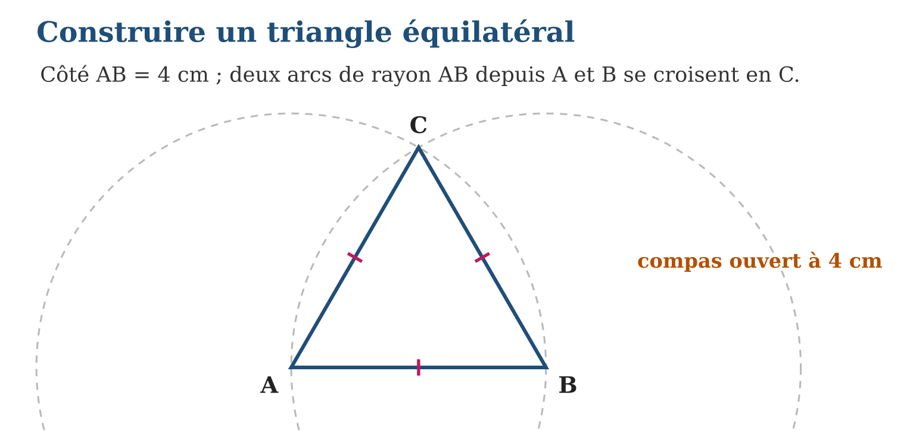
Méthode
1. Tracer un côté à la règle graduée.
2. Ouvrir le compas exactement à la longueur de ce côté.
3. Tracer les deux arcs depuis les extrémités et relier l’intersection aux deux bouts.
Exemple — AB = 4 cm, compas ouvert à 4 cm : les arcs centrés en A et B se coupent en C ; ABC est équilatéral et ses angles font 60°.
Erreur à éviter — Mesurer l’ouverture du compas « à peu près » : la moindre différence fausse les trois côtés. Pique la pointe en A et ajuste la mine exactement sur B.
Le savais-tu ? En reportant six fois le rayon sur un cercle, on dessine un hexagone parfait et une rosace à six pétales : la fleur géométrique préférée des artisans, née du triangle équilatéral !
EXERCICES
1. Construis le triangle équilatéral de côté : a) 4 cm ; b) 5,5 cm ; d) 7 cm ; e) 3,2 cm.
2. Après la construction d’un triangle équilatéral de côté 6 cm : a) que vaut chaque angle ? b) le triangle est-il isocèle ? d) combien d’axes de symétrie possède-t-il ? e) quelles marques porter sur la figure ?
3. Avec le compas ouvert à 3 cm, reporte six arcs sur un cercle de rayon 3 cm. a) Combien de points obtiens-tu ? b) relie-les : quelle figure apparaît ? d) relie un point sur deux : quelle figure ? e) que valent les côtés de cette dernière ?
CORRIGÉS
1. a) b) d) e) Constructions exactes au compas (côtés égaux à 1 mm près).
2. a) 60° ; b) oui, tout équilatéral est isocèle ; d) trois axes ; e) le même petit trait sur les trois côtés.
3. a) Six points ; b) un hexagone régulier ; d) un triangle équilatéral ; e) tous égaux (environ 5,2 cm).

SÉANCE 6 / 18 — SE REPÉRER SUR UNE DROITE GRADUÉE
FICHE DE PRÉPARATION
Discipline : Mathématiques  Composante : Géométrie  Thème : Repérage sur une droite graduée  Titre : Se repérer sur une droite graduée  Objectif spécifique : À la fin de la séance, l’apprenant est capable de lire une abscisse et effectuer un déplacement sur une droite graduée.  Documentation : Programme d’études T7 (MEN) ; Fascicule de ressources pédagogiques Mathématiques ; manuel J-Learn Math T7  Support et matériel : Tableau, cahier, ardoises, droite graduée, papier quadrillé | Date : _______________  Classe : T7  Séance n° : 6 / 18

Étapes | Déroulement de la leçon |  | Technique et stratégie | Support et matériel | Observation
 | Enseignant | Apprenants
I. Révision | Que valent les angles d’un triangle équilatéral ? | R.A. : 60° chacun : 180° ÷ 3 = 60°. | Questions-réponses | Tableau, ardoises | Acquis à consolider
II. NOUVELLE LEÇON | Annonce : « Aujourd’hui, nous allons apprendre à lire une abscisse et effectuer un déplacement sur une droite graduée. » | Écoutent. | Présentation guidée | Tableau
1. Mise en situation | Sur la route nationale, les bornes kilométriques se suivent comme une droite graduée. Partie de la borne « −2,5 » d’un jeu de piste, l’équipe avance de 4 km : à quelle borne arrive-t-elle ? | Écoutent, observent et proposent des réponses. | Situation-problème | Illustration, tableau | Participation
2. Présentation | Présente le titre « Se repérer sur une droite graduée » et l’objectif de la séance. | Écoutent. | Explication brève | Tableau
3. Observation | A(−2,5), déplacement de +4 : arrivée B(+1,5). Distance AB = 1,5 − (−2,5) = 4 unités. | Observent l’exemple résolu. | Observation dirigée | Figure imprimée | Compréhension
4. Analyse | Guide l’analyse : Le point A d’abscisse −2,5 se note A(−2,5). Un déplacement de +4 conduit en B(+1,5), car −2,5 + 4 = 1,5 : le calcul sur les relatifs remplace le comptage des graduations. La distance entre deux points s’obtient en soustrayant la plus petite abscisse de la plus grande : de A(−2,5) à B(+1,5), la distance vaut 1,5 − (−2,5) = 4. | Expliquent la démarche et vérifient le résultat. | Recherche en binômes | Ardoises, instruments | Raisonnement
5. Synthèse | Donc, l’abscisse repère le point, le déplacement s’additionne à l’abscisse, et la distance entre deux points est la différence entre la plus grande et la plus petite abscisse. | Écoutent et reformulent la règle. | Synthèse guidée | Cahier, tableau | Trace écrite
6. Application | Donne l’abscisse d’arrivée : a) départ 0, déplacement +3 ; b) départ −1, déplacement +2,5 ; d) départ +2, déplacement −5 ; e) départ −3,5, déplacement −1. Quel déplacement mène : a) de +1 à +4 ; b) de −2 à +3 ; d) de +2,5 à −0,5 ; e) de −4 à −1,5 ? | a) +3 ; b) +1,5 ; d) −3 ; e) −4,5. a) +3 ; b) +5 ; d) −3 ; e) +2,5. | Travail individuel puis correction collective | Cahier, ardoises | Remédiation
III. Évaluation | Résous sans modèle : Donne l’abscisse d’arrivée : a) départ 0, déplacement +3 ; b) départ −1, déplacement +2,5 ; d) départ +2, déplacement −5 ; e) départ −3,5, déplacement −1. Puis justifie l’une de tes réponses. | a) +3 ; b) +1,5 ; d) −3 ; e) −4,5. La justification s’appuie sur la règle de la leçon. | Travail individuel | Feuille, cahier | Maîtrise de l’objectif

SE REPÉRER SUR UNE DROITE GRADUÉE

Définition — Sur une droite graduée, chaque point est repéré par un nombre relatif appelé abscisse. Se déplacer vers la droite ajoute le déplacement à l’abscisse ; se déplacer vers la gauche le soustrait.
Autrement dit : l’abscisse est l’« adresse » du point ; un déplacement est une addition : partir de −2,5 et avancer de 4 donne −2,5 + 4 = +1,5.
Le point A d’abscisse −2,5 se note A(−2,5). Un déplacement de +4 conduit en B(+1,5), car −2,5 + 4 = 1,5 : le calcul sur les relatifs remplace le comptage des graduations. La distance entre deux points s’obtient en soustrayant la plus petite abscisse de la plus grande : de A(−2,5) à B(+1,5), la distance vaut 1,5 − (−2,5) = 4.
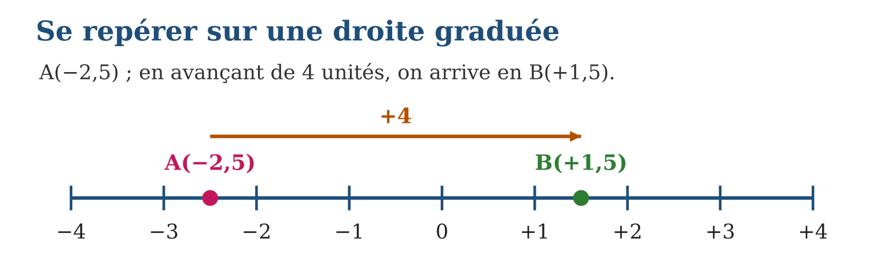
Méthode
1. Lire ou placer l’abscisse de départ.
2. Traduire le déplacement en nombre relatif (+ vers la droite, − vers la gauche).
3. Additionner pour trouver l’abscisse d’arrivée, ou soustraire les abscisses pour une distance.
Exemple — A(−2,5), déplacement de +4 : arrivée B(+1,5). Distance AB = 1,5 − (−2,5) = 4 unités.
Erreur à éviter — Compter la distance en incluant les deux graduations de départ et d’arrivée : la distance est la différence des abscisses, pas le nombre de graduations touchées.
Le savais-tu ? Les navigateurs du canal du Mozambique utilisent la même idée en mer : leur position sur un axe est un nombre, leur route une somme de déplacements positifs et négatifs selon les courants !
EXERCICES
1. Donne l’abscisse d’arrivée : a) départ 0, déplacement +3 ; b) départ −1, déplacement +2,5 ; d) départ +2, déplacement −5 ; e) départ −3,5, déplacement −1.
2. Quel déplacement mène : a) de +1 à +4 ; b) de −2 à +3 ; d) de +2,5 à −0,5 ; e) de −4 à −1,5 ?
3. Calcule la distance entre : a) A(−3) et B(+2) ; b) E(−1,5) et F(+1,5) ; d) M(+0,5) et N(+4,5) ; e) P(−5) et Q(−2).
CORRIGÉS
1. a) +3 ; b) +1,5 ; d) −3 ; e) −4,5.
2. a) +3 ; b) +5 ; d) −3 ; e) +2,5.
3. a) 2 − (−3) = 5 ; b) 3 ; d) 4 ; e) −2 − (−5) = 3.

SÉANCE 7 / 18 — DÉCOUVRIR LE REPÈRE ORTHOGONAL ET SES QUADRANTS
FICHE DE PRÉPARATION
Discipline : Mathématiques  Composante : Géométrie  Thème : Repérage dans le plan muni d’un repère orthogonal  Titre : Découvrir le repère orthogonal et ses quadrants  Objectif spécifique : À la fin de la séance, l’apprenant est capable de décrire un repère orthogonal et reconnaître ses quatre quadrants.  Documentation : Programme d’études T7 (MEN) ; Fascicule de ressources pédagogiques Mathématiques ; manuel J-Learn Math T7  Support et matériel : Tableau, cahier, papier quadrillé, règle, repère orthonormé affiché | Date : _______________  Classe : T7  Séance n° : 7 / 18

Étapes | Déroulement de la leçon |  | Technique et stratégie | Support et matériel | Observation
 | Enseignant | Apprenants
I. Révision | Quel déplacement mène de −2 à +3 sur une droite graduée ? | R.A. : +5 : on avance de 5 unités vers la droite. | Questions-réponses | Tableau, ardoises | Acquis à consolider
II. NOUVELLE LEÇON | Annonce : « Aujourd’hui, nous allons apprendre à décrire un repère orthogonal et reconnaître ses quatre quadrants. » | Écoutent. | Présentation guidée | Tableau
1. Mise en situation | Une seule droite graduée repère les points d’une ligne, mais comment repérer une case sur la carte de la ville ? Il faut croiser deux droites graduées : une couchée, une debout. | Écoutent, observent et proposent des réponses. | Situation-problème | Illustration, tableau | Participation
2. Présentation | Présente le titre « Découvrir le repère orthogonal et ses quadrants » et l’objectif de la séance. | Écoutent. | Explication brève | Tableau
3. Observation | (+2 ; +3) est dans le quadrant I ; (−1 ; +2) dans le II ; (−2 ; −3) dans le III ; (+3 ; −1) dans le IV. | Observent l’exemple résolu. | Observation dirigée | Figure imprimée | Compréhension
4. Analyse | Guide l’analyse : Les quadrants se numérotent en tournant dans le sens inverse des aiguilles d’une montre : quadrant I (abscisse +, ordonnée +) en haut à droite ; II (− ; +) en haut à gauche ; III (− ; −) en bas à gauche ; IV (+ ; −) en bas à droite. Les signes des coordonnées suffisent à dire où se trouve un point sans même le placer. | Expliquent la démarche et vérifient le résultat. | Recherche en binômes | Ardoises, instruments | Raisonnement
5. Synthèse | Donc, deux axes gradués perpendiculaires d’origine commune forment le repère orthogonal, et les signes des deux coordonnées désignent le quadrant. | Écoutent et reformulent la règle. | Synthèse guidée | Cahier, tableau | Trace écrite
6. Application | Dans quel quadrant se trouve : a) (+5 ; +1) ; b) (−3 ; +2) ; d) (−1 ; −4) ; e) (+2 ; −2) ? Donne le signe des coordonnées d’un point du quadrant : a) I ; b) II ; d) III ; e) IV. | a) I ; b) II ; d) III ; e) IV. a) (+ ; +) ; b) (− ; +) ; d) (− ; −) ; e) (+ ; −). | Travail individuel puis correction collective | Cahier, ardoises | Remédiation
III. Évaluation | Résous sans modèle : Dans quel quadrant se trouve : a) (+5 ; +1) ; b) (−3 ; +2) ; d) (−1 ; −4) ; e) (+2 ; −2) ? Puis justifie l’une de tes réponses. | a) I ; b) II ; d) III ; e) IV. La justification s’appuie sur la règle de la leçon. | Travail individuel | Feuille, cahier | Maîtrise de l’objectif

DÉCOUVRIR LE REPÈRE ORTHOGONAL ET SES QUADRANTS

Définition — Un repère orthogonal est formé de deux droites graduées perpendiculaires de même origine O : l’axe horizontal des abscisses et l’axe vertical des ordonnées. Les deux axes partagent le plan en quatre quadrants.
Autrement dit : c’est le croisement de deux droites graduées : l’une donne la position gauche-droite, l’autre la position bas-haut.
Les quadrants se numérotent en tournant dans le sens inverse des aiguilles d’une montre : quadrant I (abscisse +, ordonnée +) en haut à droite ; II (− ; +) en haut à gauche ; III (− ; −) en bas à gauche ; IV (+ ; −) en bas à droite. Les signes des coordonnées suffisent à dire où se trouve un point sans même le placer.
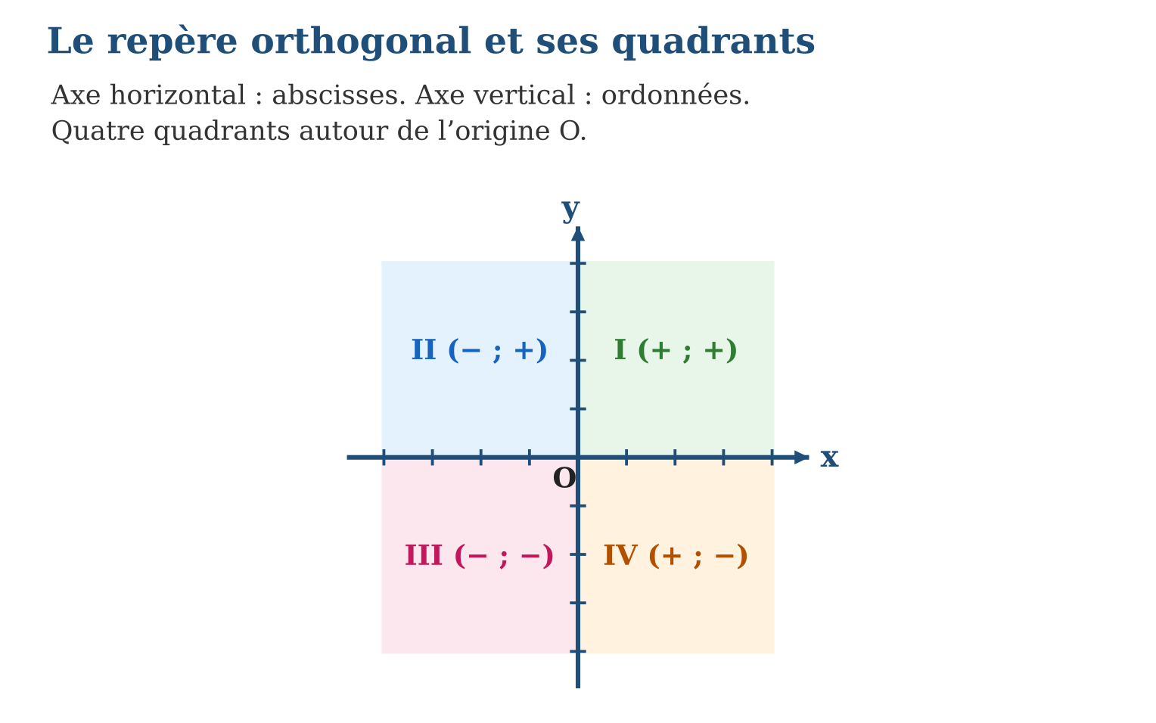
Méthode
1. Tracer l’axe horizontal puis l’axe vertical, perpendiculaires en O.
2. Graduer régulièrement les deux axes, positifs vers la droite et vers le haut.
3. Repérer le quadrant d’un point d’après les signes de ses coordonnées.
Exemple — (+2 ; +3) est dans le quadrant I ; (−1 ; +2) dans le II ; (−2 ; −3) dans le III ; (+3 ; −1) dans le IV.
Erreur à éviter — Numéroter les quadrants dans le sens des aiguilles d’une montre : la convention tourne dans l’autre sens, du quadrant I (+ ; +) vers le II (− ; +).
Le savais-tu ? La légende raconte que René Descartes inventa les coordonnées en regardant une mouche marcher au plafond : deux nombres suffisaient à dire où elle était — le repère cartésien était né !
EXERCICES
1. Dans quel quadrant se trouve : a) (+5 ; +1) ; b) (−3 ; +2) ; d) (−1 ; −4) ; e) (+2 ; −2) ?
2. Donne le signe des coordonnées d’un point du quadrant : a) I ; b) II ; d) III ; e) IV.
3. Où se trouve le point : a) (0 ; +3) ; b) (−2 ; 0) ; d) (0 ; 0) ; e) (0 ; −1,5) ?
CORRIGÉS
1. a) I ; b) II ; d) III ; e) IV.
2. a) (+ ; +) ; b) (− ; +) ; d) (− ; −) ; e) (+ ; −).
3. a) Sur l’axe des ordonnées ; b) sur l’axe des abscisses ; d) à l’origine O ; e) sur l’axe des ordonnées, sous O.

SÉANCE 8 / 18 — PLACER ET LIRE DES POINTS DANS UN REPÈRE
FICHE DE PRÉPARATION
Discipline : Mathématiques  Composante : Géométrie  Thème : Repérage dans le plan : coordonnées d’un point  Titre : Placer et lire des points dans un repère  Objectif spécifique : À la fin de la séance, l’apprenant est capable de placer un point de coordonnées données et lire les coordonnées d’un point.  Documentation : Programme d’études T7 (MEN) ; Fascicule de ressources pédagogiques Mathématiques ; manuel J-Learn Math T7  Support et matériel : Tableau, cahier, papier quadrillé, règle | Date : _______________  Classe : T7  Séance n° : 8 / 18

Étapes | Déroulement de la leçon |  | Technique et stratégie | Support et matériel | Observation
 | Enseignant | Apprenants
I. Révision | Dans quel quadrant se trouve le point (−4 ; +1) ? | R.A. : Quadrant II : abscisse négative, ordonnée positive. | Questions-réponses | Tableau, ardoises | Acquis à consolider
II. NOUVELLE LEÇON | Annonce : « Aujourd’hui, nous allons apprendre à placer un point de coordonnées données et lire les coordonnées d’un point. » | Écoutent. | Présentation guidée | Tableau
1. Mise en situation | Au jeu de la bataille navale, « B5 » désigne une case : une lettre pour la colonne, un chiffre pour la ligne. Le repère orthogonal fait pareil avec deux nombres : (2 ; 3). | Écoutent, observent et proposent des réponses. | Situation-problème | Illustration, tableau | Participation
2. Présentation | Présente le titre « Placer et lire des points dans un repère » et l’objectif de la séance. | Écoutent. | Explication brève | Tableau
3. Observation | A(2 ; 3), B(−1 ; 2), C(−2 ; −3), D(3 ; −1) : quatre points, un par quadrant. | Observent l’exemple résolu. | Observation dirigée | Figure imprimée | Compréhension
4. Analyse | Guide l’analyse : Pour placer A(2 ; 3) : partir de O, avancer de 2 sur l’axe des abscisses, monter de 3 parallèlement à l’axe des ordonnées. Pour lire les coordonnées d’un point, on projette sur chaque axe en suivant les lignes du quadrillage. Attention : (2 ; 3) et (3 ; 2) sont deux points différents ! | Expliquent la démarche et vérifient le résultat. | Recherche en binômes | Ardoises, instruments | Raisonnement
5. Synthèse | Donc, un point se note (abscisse ; ordonnée) : on lit ou place toujours l’abscisse sur l’axe horizontal d’abord, l’ordonnée ensuite. | Écoutent et reformulent la règle. | Synthèse guidée | Cahier, tableau | Trace écrite
6. Application | Place dans un repère : a) A(3 ; 2) ; b) B(−2 ; 4) ; d) C(−3 ; −2) ; e) D(1 ; −3). Lis les coordonnées des points de la figure de la leçon : a) A ; b) B ; d) C ; e) D. | a) b) d) e) Placements exacts, un point par quadrant... sauf A (quadrant I), B (II), C (III), D (IV). a) A(2 ; 3) ; b) B(−1 ; 2) ; d) C(−2 ; −3) ; e) D(3 ; −1). | Travail individuel puis correction collective | Cahier, ardoises | Remédiation
III. Évaluation | Résous sans modèle : Place dans un repère : a) A(3 ; 2) ; b) B(−2 ; 4) ; d) C(−3 ; −2) ; e) D(1 ; −3). Puis justifie l’une de tes réponses. | a) b) d) e) Placements exacts, un point par quadrant... sauf A (quadrant I), B (II), C (III), D (IV). La justification s’appuie sur la règle de la leçon. | Travail individuel | Feuille, cahier | Maîtrise de l’objectif

PLACER ET LIRE DES POINTS DANS UN REPÈRE

Définition — Dans un repère orthogonal, chaque point est repéré par un couple de nombres (x ; y) : l’abscisse x, lue sur l’axe horizontal, puis l’ordonnée y, lue sur l’axe vertical. L’ordre des deux nombres est essentiel.
Autrement dit : pour trouver (2 ; 3) : deux pas horizontaux, puis trois pas verticaux — toujours l’abscisse d’abord.
Pour placer A(2 ; 3) : partir de O, avancer de 2 sur l’axe des abscisses, monter de 3 parallèlement à l’axe des ordonnées. Pour lire les coordonnées d’un point, on projette sur chaque axe en suivant les lignes du quadrillage. Attention : (2 ; 3) et (3 ; 2) sont deux points différents !
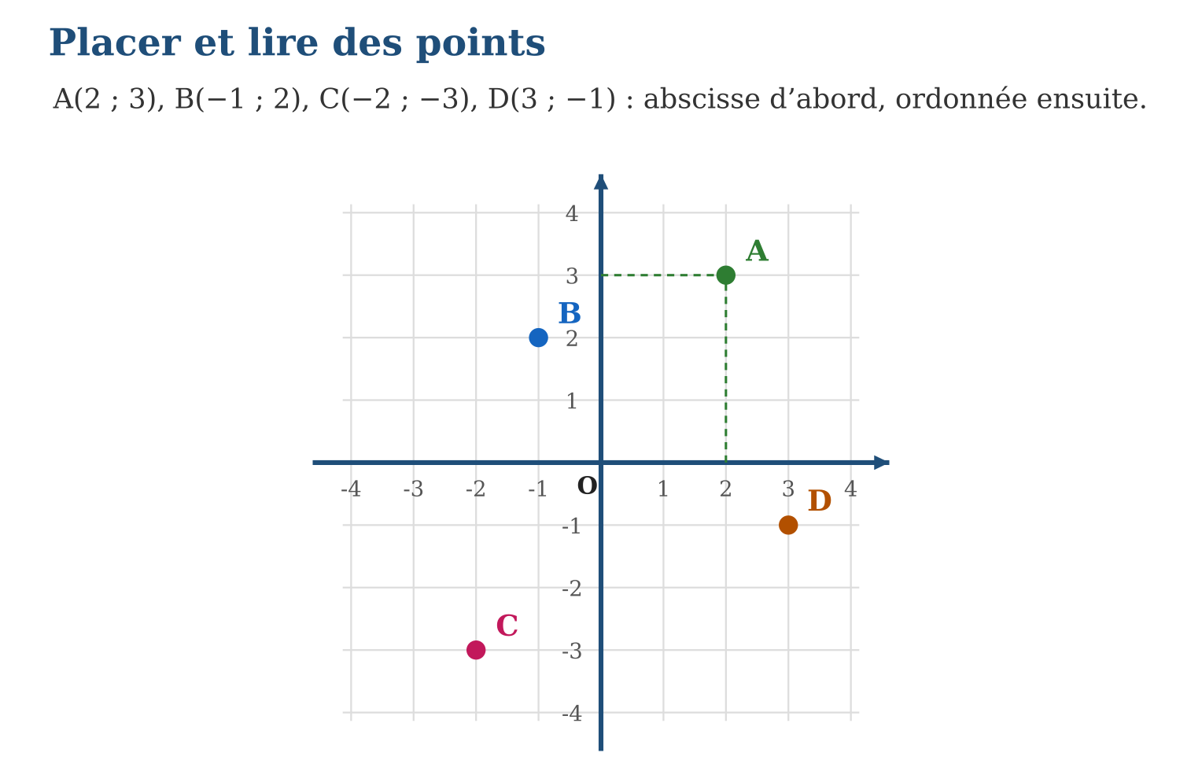
Méthode
1. Partir de l’origine O.
2. Avancer de la valeur de l’abscisse (droite si +, gauche si −).
3. Monter ou descendre de la valeur de l’ordonnée, puis marquer et nommer le point.
Exemple — A(2 ; 3), B(−1 ; 2), C(−2 ; −3), D(3 ; −1) : quatre points, un par quadrant.
Erreur à éviter — Inverser abscisse et ordonnée : lire (3 ; 2) pour le point A(2 ; 3). Le premier nombre se lit toujours sur l’axe horizontal.
Le savais-tu ? Le GPS de ta famille repère chaque point de Madagascar par deux nombres, latitude et longitude : Antananarivo est environ (−18,9 ; 47,5) — un repère orthogonal grand comme la planète !
EXERCICES
1. Place dans un repère : a) A(3 ; 2) ; b) B(−2 ; 4) ; d) C(−3 ; −2) ; e) D(1 ; −3).
2. Lis les coordonnées des points de la figure de la leçon : a) A ; b) B ; d) C ; e) D.
3. Place E(2 ; 0), F(2 ; 4), G(6 ; 4), H(6 ; 0) puis relie-les dans l’ordre. a) Quelle figure obtiens-tu ? b) quelle est sa longueur ? d) sa largeur ? e) les coordonnées du milieu du côté [EF] ?
CORRIGÉS
1. a) b) d) e) Placements exacts, un point par quadrant... sauf A (quadrant I), B (II), C (III), D (IV).
2. a) A(2 ; 3) ; b) B(−1 ; 2) ; d) C(−2 ; −3) ; e) D(3 ; −1).
3. a) Un rectangle ; b) longueur 4 (de E à H) ; d) largeur 4 (de E à F) — c’est donc un carré ! e) (2 ; 2).

SÉANCE 9 / 18 — RECONNAÎTRE LES TYPES D’ANGLES
FICHE DE PRÉPARATION
Discipline : Mathématiques  Composante : Géométrie  Thème : Angle nul, aigu, droit, obtus, plat, rentrant, plein  Titre : Reconnaître les types d’angles  Objectif spécifique : À la fin de la séance, l’apprenant est capable de reconnaître et classer les angles selon leur mesure.  Documentation : Programme d’études T7 (MEN) ; Fascicule de ressources pédagogiques Mathématiques ; manuel J-Learn Math T7  Support et matériel : Tableau, cahier, rapporteur, gabarits d’angles, deux baguettes articulées | Date : _______________  Classe : T7  Séance n° : 9 / 18

Étapes | Déroulement de la leçon |  | Technique et stratégie | Support et matériel | Observation
 | Enseignant | Apprenants
I. Révision | Lis les coordonnées d’un point situé 2 carreaux à gauche de O et 3 carreaux au-dessus. | R.A. : (−2 ; 3). | Questions-réponses | Tableau, ardoises | Acquis à consolider
II. NOUVELLE LEÇON | Annonce : « Aujourd’hui, nous allons apprendre à reconnaître et classer les angles selon leur mesure. » | Écoutent. | Présentation guidée | Tableau
1. Mise en situation | Deux baguettes attachées par un bout forment un angle qui s’ouvre comme un livre : fermé (nul), entrouvert (aigu), en équerre (droit), grand ouvert (obtus), à plat (plat)… et au-delà ! | Écoutent, observent et proposent des réponses. | Situation-problème | Illustration, tableau | Participation
2. Présentation | Présente le titre « Reconnaître les types d’angles » et l’objectif de la séance. | Écoutent. | Explication brève | Tableau
3. Observation | 30° : aigu ; 90° : droit ; 135° : obtus ; 180° : plat ; 250° : rentrant ; 360° : plein. | Observent l’exemple résolu. | Observation dirigée | Figure imprimée | Compréhension
4. Analyse | Guide l’analyse : L’angle se mesure en degrés avec le rapporteur, entre ses deux côtés, à partir de son sommet. Les sept familles couvrent tout le tour : de 0° (côtés superposés) à 360° (tour complet). Un angle de 250° est rentrant : son ouverture dépasse le demi-tour. Pour classer, il suffit de comparer la mesure à 90° et à 180°. | Expliquent la démarche et vérifient le résultat. | Recherche en binômes | Ardoises, instruments | Raisonnement
5. Synthèse | Donc, on classe un angle en comparant sa mesure à 0°, 90°, 180° et 360° : nul, aigu, droit, obtus, plat, rentrant ou plein. | Écoutent et reformulent la règle. | Synthèse guidée | Cahier, tableau | Trace écrite
6. Application | Classe les angles : a) 45° ; b) 90° ; d) 170° ; e) 300°. Classe les angles : a) 0° ; b) 180° ; d) 89° ; e) 91°. | a) Aigu ; b) droit ; d) obtus ; e) rentrant. a) Nul ; b) plat ; d) aigu (juste sous 90°) ; e) obtus (juste au-dessus). | Travail individuel puis correction collective | Cahier, ardoises | Remédiation
III. Évaluation | Résous sans modèle : Classe les angles : a) 45° ; b) 90° ; d) 170° ; e) 300°. Puis justifie l’une de tes réponses. | a) Aigu ; b) droit ; d) obtus ; e) rentrant. La justification s’appuie sur la règle de la leçon. | Travail individuel | Feuille, cahier | Maîtrise de l’objectif

RECONNAÎTRE LES TYPES D’ANGLES

Définition — Un angle nul mesure 0° ; un angle aigu mesure entre 0° et 90° ; un angle droit mesure 90° ; un angle obtus mesure entre 90° et 180° ; un angle plat mesure 180° ; un angle rentrant mesure entre 180° et 360° ; un angle plein mesure 360°.
Autrement dit : c’est l’ouverture du livre qui compte : équerre = droit, moins ouvert = aigu, plus ouvert = obtus, complètement à plat = plat.
L’angle se mesure en degrés avec le rapporteur, entre ses deux côtés, à partir de son sommet. Les sept familles couvrent tout le tour : de 0° (côtés superposés) à 360° (tour complet). Un angle de 250° est rentrant : son ouverture dépasse le demi-tour. Pour classer, il suffit de comparer la mesure à 90° et à 180°.
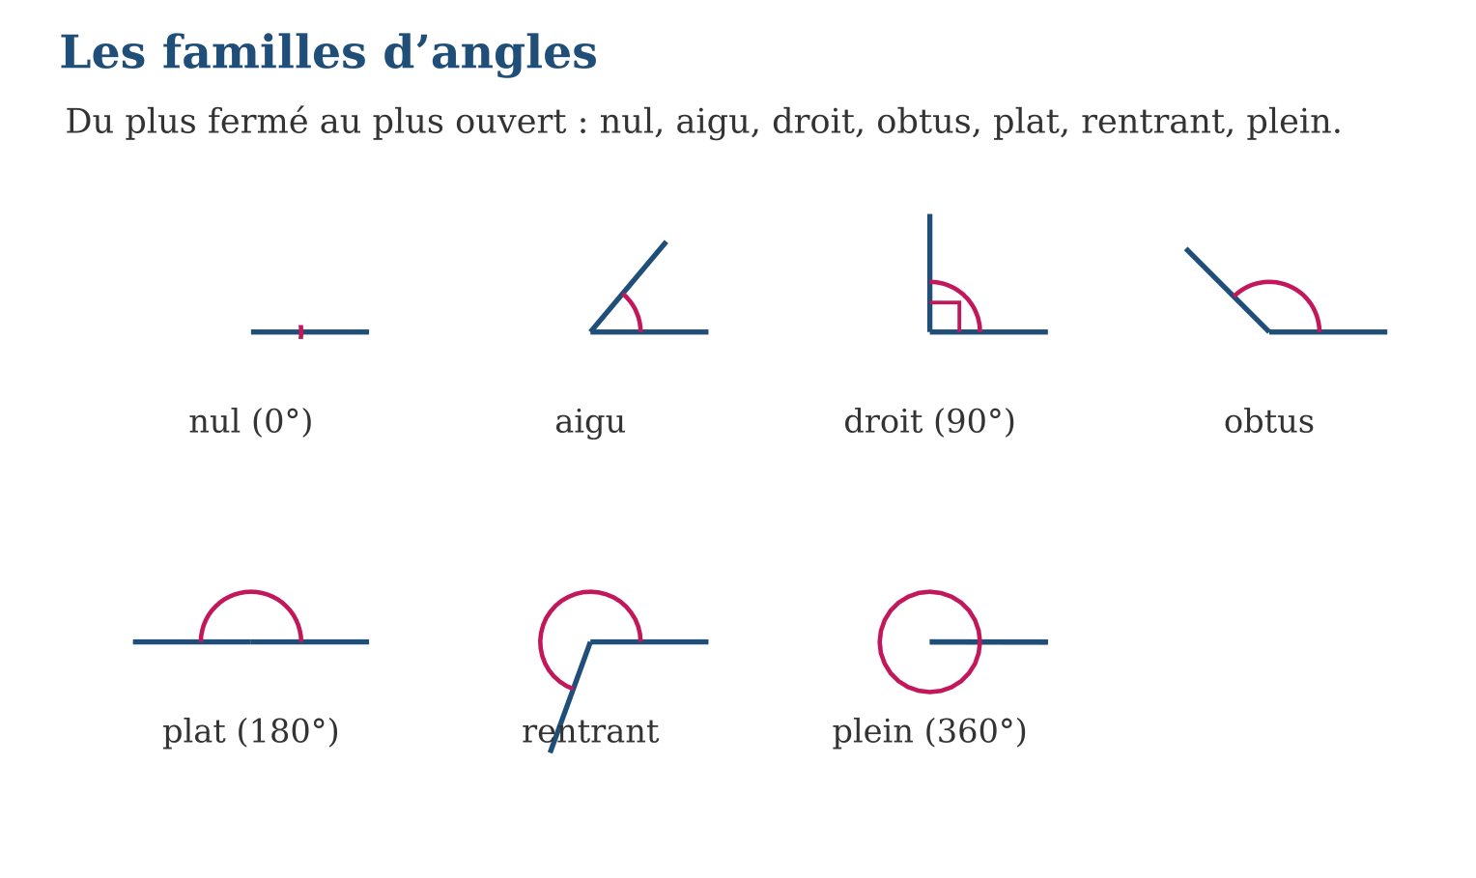
Méthode
1. Repérer le sommet et les deux côtés de l’angle.
2. Mesurer au rapporteur ou comparer à l’équerre (90°) et à la règle (180°).
3. Nommer la famille en situant la mesure entre 0°, 90°, 180° et 360°.
Exemple — 30° : aigu ; 90° : droit ; 135° : obtus ; 180° : plat ; 250° : rentrant ; 360° : plein.
Erreur à éviter — Confondre la longueur des côtés avec la mesure de l’angle : un angle de 30° reste de 30° même si l’on prolonge ses côtés.
Le savais-tu ? Pourquoi 360° ? Les astronomes de Babylone comptaient en base 60 et donnaient à l’année environ 360 jours : le tour complet du ciel fut découpé en 360 parts, il y a près de 4 000 ans !
EXERCICES
1. Classe les angles : a) 45° ; b) 90° ; d) 170° ; e) 300°.
2. Classe les angles : a) 0° ; b) 180° ; d) 89° ; e) 91°.
3. Donne un exemple de mesure pour : a) un angle aigu ; b) un angle obtus ; d) un angle rentrant ; e) l’angle décrit par la grande aiguille en une heure complète.
CORRIGÉS
1. a) Aigu ; b) droit ; d) obtus ; e) rentrant.
2. a) Nul ; b) plat ; d) aigu (juste sous 90°) ; e) obtus (juste au-dessus).
3. a) Par exemple 30° ; b) par exemple 120° ; d) par exemple 250° ; e) 360° : un angle plein.

SÉANCE 10 / 18 — UTILISER LES ANGLES COMPLÉMENTAIRES ET SUPPLÉMENTAIRES
FICHE DE PRÉPARATION
Discipline : Mathématiques  Composante : Géométrie  Thème : Angles complémentaires, angles supplémentaires  Titre : Utiliser les angles complémentaires et supplémentaires  Objectif spécifique : À la fin de la séance, l’apprenant est capable de reconnaître et calculer des angles complémentaires et supplémentaires.  Documentation : Programme d’études T7 (MEN) ; Fascicule de ressources pédagogiques Mathématiques ; manuel J-Learn Math T7  Support et matériel : Tableau, cahier, rapporteur, équerre, gabarits d’angles | Date : _______________  Classe : T7  Séance n° : 10 / 18

Étapes | Déroulement de la leçon |  | Technique et stratégie | Support et matériel | Observation
 | Enseignant | Apprenants
I. Révision | Classe l’angle de 135°. | R.A. : Obtus : compris entre 90° et 180°. | Questions-réponses | Tableau, ardoises | Acquis à consolider
II. NOUVELLE LEÇON | Annonce : « Aujourd’hui, nous allons apprendre à reconnaître et calculer des angles complémentaires et supplémentaires. » | Écoutent. | Présentation guidée | Tableau
1. Mise en situation | Deux angles collés remplissent exactement le coin de l’équerre : 35° + 55° = 90°. Deux autres remplissent le bord droit de la règle : 110° + 70° = 180°. Deux duos à nommer ! | Écoutent, observent et proposent des réponses. | Situation-problème | Illustration, tableau | Participation
2. Présentation | Présente le titre « Utiliser les angles complémentaires et supplémentaires » et l’objectif de la séance. | Écoutent. | Explication brève | Tableau
3. Observation | Complémentaire de 35° : 90° − 35° = 55°. Supplémentaire de 110° : 180° − 110° = 70°. | Observent l’exemple résolu. | Observation dirigée | Figure imprimée | Compréhension
4. Analyse | Guide l’analyse : Pour trouver le complémentaire d’un angle, on le soustrait de 90° : le complémentaire de 35° est 55°. Pour le supplémentaire, on soustrait de 180° : le supplémentaire de 110° est 70°. Astuce de mémoire : C est avant S dans l’alphabet, comme 90 avant 180. Ces duos apparaissent partout : les deux angles aigus d’un triangle rectangle sont complémentaires. | Expliquent la démarche et vérifient le résultat. | Recherche en binômes | Ardoises, instruments | Raisonnement
5. Synthèse | Donc, complémentaires : somme 90°, supplémentaires : somme 180° ; l’angle manquant s’obtient par soustraction. | Écoutent et reformulent la règle. | Synthèse guidée | Cahier, tableau | Trace écrite
6. Application | Donne le complémentaire de : a) 10° ; b) 45° ; d) 72° ; e) 89°. Donne le supplémentaire de : a) 60° ; b) 90° ; d) 145° ; e) 179°. | a) 80° ; b) 45° ; d) 18° ; e) 1°. a) 120° ; b) 90° ; d) 35° ; e) 1°. | Travail individuel puis correction collective | Cahier, ardoises | Remédiation
III. Évaluation | Résous sans modèle : Donne le complémentaire de : a) 10° ; b) 45° ; d) 72° ; e) 89°. Puis justifie l’une de tes réponses. | a) 80° ; b) 45° ; d) 18° ; e) 1°. La justification s’appuie sur la règle de la leçon. | Travail individuel | Feuille, cahier | Maîtrise de l’objectif

UTILISER LES ANGLES COMPLÉMENTAIRES ET SUPPLÉMENTAIRES

Définition — Deux angles sont complémentaires lorsque la somme de leurs mesures vaut 90° ; ils sont supplémentaires lorsque leur somme vaut 180°.
Autrement dit : complémentaires : à deux, ils font une équerre ; supplémentaires : à deux, ils font une ligne droite.
Pour trouver le complémentaire d’un angle, on le soustrait de 90° : le complémentaire de 35° est 55°. Pour le supplémentaire, on soustrait de 180° : le supplémentaire de 110° est 70°. Astuce de mémoire : C est avant S dans l’alphabet, comme 90 avant 180. Ces duos apparaissent partout : les deux angles aigus d’un triangle rectangle sont complémentaires.
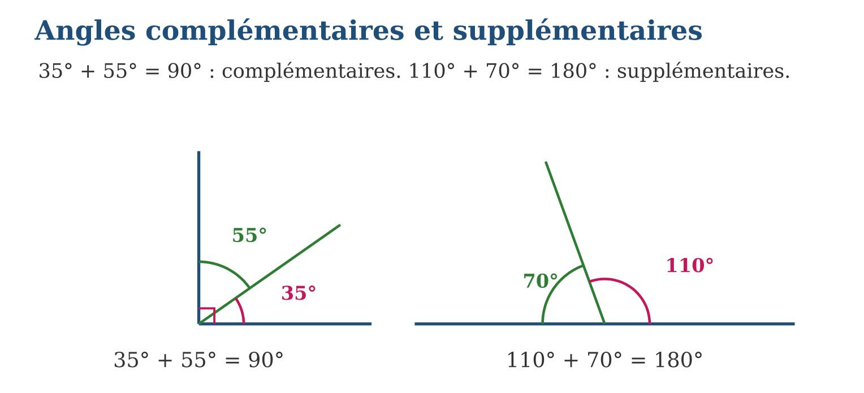
Méthode
1. Identifier la somme visée : 90° (coin droit) ou 180° (ligne droite).
2. Soustraire l’angle connu de cette somme.
3. Vérifier que le total retombe exactement sur 90° ou 180°.
Exemple — Complémentaire de 35° : 90° − 35° = 55°. Supplémentaire de 110° : 180° − 110° = 70°.
Erreur à éviter — Chercher le complémentaire d’un angle obtus : impossible, car un angle de plus de 90° dépasse déjà l’équerre à lui tout seul !
Le savais-tu ? Les charpentiers parlent de « coupes d’onglet » : pour un cadre rectangulaire, chaque baguette est sciée à 45°, car 45° + 45° = 90° — des angles complémentaires jumeaux à chaque coin de tableau !
EXERCICES
1. Donne le complémentaire de : a) 10° ; b) 45° ; d) 72° ; e) 89°.
2. Donne le supplémentaire de : a) 60° ; b) 90° ; d) 145° ; e) 179°.
3. Réponds : a) deux angles de 50° et 40° sont-ils complémentaires ? b) deux angles de 95° et 85° sont-ils supplémentaires ? d) le complémentaire de 120° existe-t-il ? e) un angle peut-il être son propre complémentaire ?
CORRIGÉS
1. a) 80° ; b) 45° ; d) 18° ; e) 1°.
2. a) 120° ; b) 90° ; d) 35° ; e) 1°.
3. a) Oui : 90° ; b) oui : 180° ; d) non : 120° > 90° ; e) oui, 45°, car 45° + 45° = 90°.

SÉANCE 11 / 18 — UTILISER LES ANGLES OPPOSÉS PAR LE SOMMET
FICHE DE PRÉPARATION
Discipline : Mathématiques  Composante : Géométrie  Thème : Angles opposés par le sommet  Titre : Utiliser les angles opposés par le sommet  Objectif spécifique : À la fin de la séance, l’apprenant est capable de reconnaître des angles opposés par le sommet et utiliser leur égalité.  Documentation : Programme d’études T7 (MEN) ; Fascicule de ressources pédagogiques Mathématiques ; manuel J-Learn Math T7  Support et matériel : Tableau, cahier, rapporteur, règle, deux baguettes croisées | Date : _______________  Classe : T7  Séance n° : 11 / 18

Étapes | Déroulement de la leçon |  | Technique et stratégie | Support et matériel | Observation
 | Enseignant | Apprenants
I. Révision | Donne le supplémentaire de 145°. | R.A. : 180° − 145° = 35°. | Questions-réponses | Tableau, ardoises | Acquis à consolider
II. NOUVELLE LEÇON | Annonce : « Aujourd’hui, nous allons apprendre à reconnaître des angles opposés par le sommet et utiliser leur égalité. » | Écoutent. | Présentation guidée | Tableau
1. Mise en situation | Deux baguettes croisées comme des ciseaux dessinent quatre angles autour du croisement. En ouvrant les ciseaux, deux angles face à face grandissent toujours ensemble… Ils sont jumeaux ! | Écoutent, observent et proposent des réponses. | Situation-problème | Illustration, tableau | Participation
2. Présentation | Présente le titre « Utiliser les angles opposés par le sommet » et l’objectif de la séance. | Écoutent. | Explication brève | Tableau
3. Observation | Deux droites se coupent et forment un angle de 50° : son opposé vaut 50°, les deux autres valent 130° chacun ; total : 50 + 50 + 130 + 130 = 360°. | Observent l’exemple résolu. | Observation dirigée | Figure imprimée | Compréhension
4. Analyse | Guide l’analyse : Au croisement, les quatre angles forment deux paires : 50° face à 50°, 130° face à 130°. Deux angles voisins, eux, sont supplémentaires : 50° + 130° = 180°, car ils s’appuient sur une même droite. Une seule mesure suffit donc à connaître les quatre : son opposé est égal, ses deux voisins valent 180° moins la mesure. | Expliquent la démarche et vérifient le résultat. | Recherche en binômes | Ardoises, instruments | Raisonnement
5. Synthèse | Donc, au croisement de deux droites, les angles opposés par le sommet sont égaux et deux angles voisins sont supplémentaires : une mesure donne les quatre. | Écoutent et reformulent la règle. | Synthèse guidée | Cahier, tableau | Trace écrite
6. Application | Deux droites sécantes forment un angle de 70°. Donne les trois autres : a) l’opposé ; b) un voisin ; d) l’autre voisin ; e) vérifie le total. Même question avec un angle de 25° : a) opposé ; b) voisin ; d) autre voisin ; e) total. | a) 70° ; b) 110° ; d) 110° ; e) 70 + 70 + 110 + 110 = 360° ✓. a) 25° ; b) 155° ; d) 155° ; e) 360° ✓. | Travail individuel puis correction collective | Cahier, ardoises | Remédiation
III. Évaluation | Résous sans modèle : Deux droites sécantes forment un angle de 70°. Donne les trois autres : a) l’opposé ; b) un voisin ; d) l’autre voisin ; e) vérifie le total. Puis justifie l’une de tes réponses. | a) 70° ; b) 110° ; d) 110° ; e) 70 + 70 + 110 + 110 = 360° ✓. La justification s’appuie sur la règle de la leçon. | Travail individuel | Feuille, cahier | Maîtrise de l’objectif

UTILISER LES ANGLES OPPOSÉS PAR LE SOMMET

Définition — Deux droites sécantes forment quatre angles ; deux angles non adjacents, situés de part et d’autre du sommet commun, sont dits opposés par le sommet. Deux angles opposés par le sommet sont égaux.
Autrement dit : les angles « face à face » au croisement sont jumeaux : si l’un vaut 50°, celui d’en face vaut 50° aussi.
Au croisement, les quatre angles forment deux paires : 50° face à 50°, 130° face à 130°. Deux angles voisins, eux, sont supplémentaires : 50° + 130° = 180°, car ils s’appuient sur une même droite. Une seule mesure suffit donc à connaître les quatre : son opposé est égal, ses deux voisins valent 180° moins la mesure.
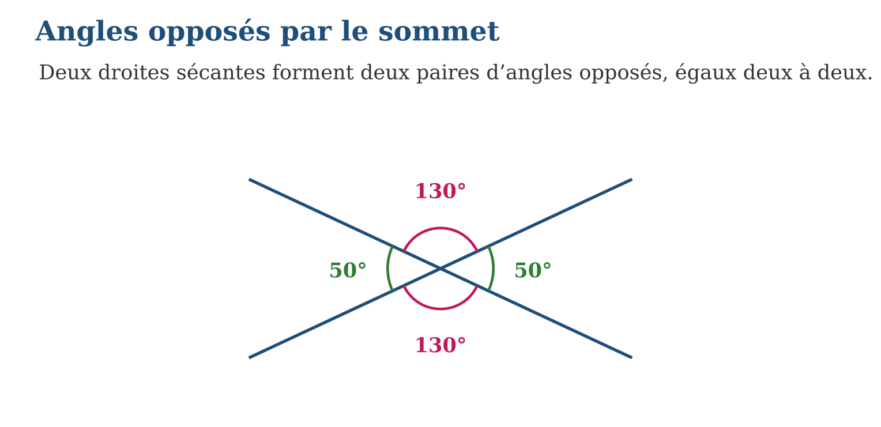
Méthode
1. Repérer le sommet commun et les deux paires d’angles face à face.
2. Égaler les angles opposés par le sommet.
3. Calculer les voisins par 180° − mesure, puis vérifier que le tour fait 360°.
Exemple — Deux droites se coupent et forment un angle de 50° : son opposé vaut 50°, les deux autres valent 130° chacun ; total : 50 + 50 + 130 + 130 = 360°.
Erreur à éviter — Croire que les quatre angles du croisement sont égaux : seuls les angles face à face le sont ; les voisins sont supplémentaires, pas égaux (sauf à 90°).
Le savais-tu ? Quand les deux droites se coupent à angle droit, les quatre angles deviennent égaux à 90° : c’est le seul croisement parfaitement équilibré — celui des rues des villes nouvelles !
EXERCICES
1. Deux droites sécantes forment un angle de 70°. Donne les trois autres : a) l’opposé ; b) un voisin ; d) l’autre voisin ; e) vérifie le total.
2. Même question avec un angle de 25° : a) opposé ; b) voisin ; d) autre voisin ; e) total.
3. Au croisement, un angle vaut x et son voisin vaut 2x. a) Écris l’équation ; b) résous-la ; d) donne les quatre angles ; e) vérifie le total de 360°.
CORRIGÉS
1. a) 70° ; b) 110° ; d) 110° ; e) 70 + 70 + 110 + 110 = 360° ✓.
2. a) 25° ; b) 155° ; d) 155° ; e) 360° ✓.
3. a) x + 2x = 180 ; b) 3x = 180, x = 60° ; d) 60°, 120°, 60°, 120° ; e) 360° ✓.

SÉANCE 12 / 18 — DÉCOUVRIR LES ANGLES FORMÉS PAR DEUX PARALLÈLES
FICHE DE PRÉPARATION
Discipline : Mathématiques  Composante : Géométrie  Thème : Angles alternes-internes, alternes-externes, correspondants  Titre : Découvrir les angles formés par deux parallèles  Objectif spécifique : À la fin de la séance, l’apprenant est capable de reconnaître les angles alternes-internes, alternes-externes et correspondants, et utiliser leur égalité.  Documentation : Programme d’études T7 (MEN) ; Fascicule de ressources pédagogiques Mathématiques ; manuel J-Learn Math T7  Support et matériel : Tableau, cahier, règle, équerre, rapporteur, papier calque | Date : _______________  Classe : T7  Séance n° : 12 / 18

Étapes | Déroulement de la leçon |  | Technique et stratégie | Support et matériel | Observation
 | Enseignant | Apprenants
I. Révision | Deux droites sécantes forment un angle de 40°. Que vaut son opposé par le sommet ? | R.A. : 40° : deux angles opposés par le sommet sont égaux. | Questions-réponses | Tableau, ardoises | Acquis à consolider
II. NOUVELLE LEÇON | Annonce : « Aujourd’hui, nous allons apprendre à reconnaître les angles alternes-internes, alternes-externes et correspondants, et utiliser leur égalité. » | Écoutent. | Présentation guidée | Tableau
1. Mise en situation | Une route coupe deux rizières aux bords parallèles. Les angles qu’elle forme avec le premier bord se retrouvent, identiques, au second bord : les parallèles recopient les angles ! | Écoutent, observent et proposent des réponses. | Situation-problème | Illustration, tableau | Participation
2. Présentation | Présente le titre « Découvrir les angles formés par deux parallèles » et l’objectif de la séance. | Écoutent. | Explication brève | Tableau
3. Observation | Sécante à 60° sur deux parallèles : l’alterne-interne vaut 60°, le correspondant vaut 60°, et le voisin de chacun vaut 120°. | Observent l’exemple résolu. | Observation dirigée | Figure imprimée | Compréhension
4. Analyse | Guide l’analyse : Sur la figure, la sécante coupe deux parallèles avec un angle de 60° : l’angle alterne-interne, de l’autre côté de la sécante entre les deux droites, vaut aussi 60° — le « Z » le relie. L’angle correspondant, même position au second croisement, vaut 60° — le « F » le relie. Réciproquement, si les angles alternes-internes sont égaux, alors les deux droites sont parallèles : c’est un test de parallélisme. | Expliquent la démarche et vérifient le résultat. | Recherche en binômes | Ardoises, instruments | Raisonnement
5. Synthèse | Donc, entre deux parallèles coupées par une sécante, les angles alternes-internes, alternes-externes et correspondants sont égaux deux à deux. | Écoutent et reformulent la règle. | Synthèse guidée | Cahier, tableau | Trace écrite
6. Application | Une sécante coupe deux parallèles avec un angle de 75°. Donne la mesure de : a) l’angle alterne-interne associé ; b) l’angle correspondant ; d) l’angle alterne-externe ; e) le supplémentaire du correspondant. Reconnais la paire (Z ou F) : a) deux angles entre les droites, de part et d’autre de la sécante ; b) deux angles dans la même position aux deux croisements ; d) deux angles à l’extérieur, de part et d’autre ; e) deux angles collés au même croisement. | a) 75° ; b) 75° ; d) 75° ; e) 105°. a) Alternes-internes (Z) ; b) correspondants (F) ; d) alternes-externes ; e) ni l’un ni l’autre : angles adjacents du même croisement. | Travail individuel puis correction collective | Cahier, ardoises | Remédiation
III. Évaluation | Résous sans modèle : Une sécante coupe deux parallèles avec un angle de 75°. Donne la mesure de : a) l’angle alterne-interne associé ; b) l’angle correspondant ; d) l’angle alterne-externe ; e) le supplémentaire du correspondant. Puis justifie l’une de tes réponses. | a) 75° ; b) 75° ; d) 75° ; e) 105°. La justification s’appuie sur la règle de la leçon. | Travail individuel | Feuille, cahier | Maîtrise de l’objectif

DÉCOUVRIR LES ANGLES FORMÉS PAR DEUX PARALLÈLES

Définition — Quand une sécante coupe deux droites, les angles situés entre les deux droites et de part et d’autre de la sécante sont alternes-internes ; à l’extérieur, alternes-externes ; du même côté de la sécante et dans la même position, correspondants. Si les deux droites sont parallèles, ces paires d’angles sont égales.
Autrement dit : avec deux droites parallèles, la sécante fait « copier-coller » des angles : en Z pour les alternes-internes, en F pour les correspondants.
Sur la figure, la sécante coupe deux parallèles avec un angle de 60° : l’angle alterne-interne, de l’autre côté de la sécante entre les deux droites, vaut aussi 60° — le « Z » le relie. L’angle correspondant, même position au second croisement, vaut 60° — le « F » le relie. Réciproquement, si les angles alternes-internes sont égaux, alors les deux droites sont parallèles : c’est un test de parallélisme.
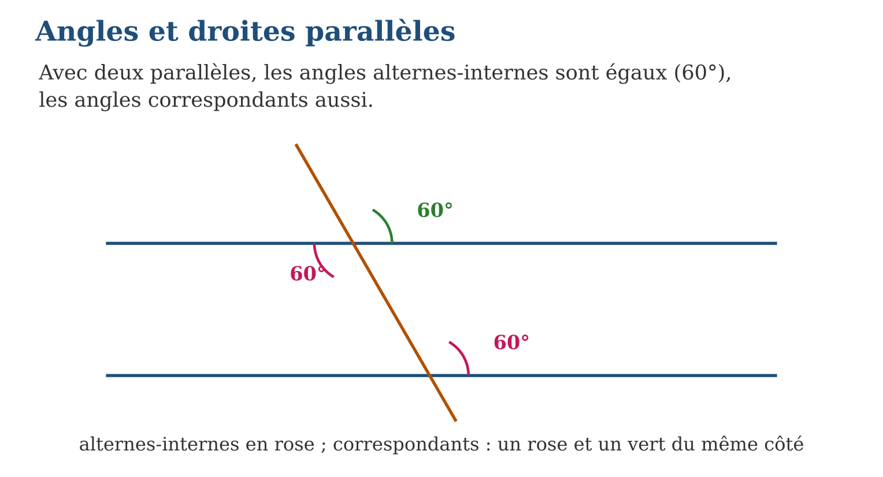
Méthode
1. Repérer la sécante et les deux croisements.
2. Classer la paire : entre les droites et en diagonale (alternes-internes, dessin en Z) ou même position (correspondants, dessin en F).
3. Si les droites sont parallèles, égaler les mesures ; sinon, utiliser l’égalité pour prouver le parallélisme.
Exemple — Sécante à 60° sur deux parallèles : l’alterne-interne vaut 60°, le correspondant vaut 60°, et le voisin de chacun vaut 120°.
Erreur à éviter — Utiliser l’égalité des angles sans parallélisme : si les deux droites ne sont pas parallèles, les alternes-internes ne sont pas égaux !
Le savais-tu ? Ératosthène mesura la circonférence de la Terre vers 240 avant J.-C. grâce aux angles alternes-internes : les rayons du soleil, parallèles, touchaient Alexandrie et Syène sous des angles différents — l’écart de 7° lui donna la taille de la planète !
EXERCICES
1. Une sécante coupe deux parallèles avec un angle de 75°. Donne la mesure de : a) l’angle alterne-interne associé ; b) l’angle correspondant ; d) l’angle alterne-externe ; e) le supplémentaire du correspondant.
2. Reconnais la paire (Z ou F) : a) deux angles entre les droites, de part et d’autre de la sécante ; b) deux angles dans la même position aux deux croisements ; d) deux angles à l’extérieur, de part et d’autre ; e) deux angles collés au même croisement.
3. Les angles alternes-internes formés par une sécante sur deux droites valent 58° et 58°. a) Que conclure des deux droites ? b) et s’ils valaient 58° et 62° ? d) que vaut alors le correspondant du premier dans le cas a) ? e) cite un objet réel aux bords parallèles coupés par une diagonale.
CORRIGÉS
1. a) 75° ; b) 75° ; d) 75° ; e) 105°.
2. a) Alternes-internes (Z) ; b) correspondants (F) ; d) alternes-externes ; e) ni l’un ni l’autre : angles adjacents du même croisement.
3. a) Elles sont parallèles ; b) elles ne sont pas parallèles ; d) 58° ; e) par exemple une échelle et ses barreaux, un passage piéton.

SÉANCE 13 / 18 — IDENTIFIER LES POLYGONES PAR LEURS ANGLES
FICHE DE PRÉPARATION
Discipline : Mathématiques  Composante : Géométrie  Thème : Triangles et autres polygones : reconnaissance par les angles  Titre : Identifier les polygones par leurs angles  Objectif spécifique : À la fin de la séance, l’apprenant est capable de identifier des polygones à partir de leurs angles.  Documentation : Programme d’études T7 (MEN) ; Fascicule de ressources pédagogiques Mathématiques ; manuel J-Learn Math T7  Support et matériel : Tableau, cahier, rapporteur, équerre, formes en carton | Date : _______________  Classe : T7  Séance n° : 13 / 18

Étapes | Déroulement de la leçon |  | Technique et stratégie | Support et matériel | Observation
 | Enseignant | Apprenants
I. Révision | Une sécante coupe deux parallèles avec un angle de 80°. Que vaut l’angle correspondant ? | R.A. : 80° : les angles correspondants sont égaux entre parallèles. | Questions-réponses | Tableau, ardoises | Acquis à consolider
II. NOUVELLE LEÇON | Annonce : « Aujourd’hui, nous allons apprendre à identifier des polygones à partir de leurs angles. » | Écoutent. | Présentation guidée | Tableau
1. Mise en situation | Dans le sac de formes en carton, impossible de tout mesurer ! Mais un coup d’œil aux angles suffit : quatre coins d’équerre ? Trois coins identiques ? Les angles signent chaque figure. | Écoutent, observent et proposent des réponses. | Situation-problème | Illustration, tableau | Participation
2. Présentation | Présente le titre « Identifier les polygones par leurs angles » et l’objectif de la séance. | Écoutent. | Explication brève | Tableau
3. Observation | Quadrilatère à 4 angles droits et 4 côtés égaux : carré. Triangle aux angles 60°, 60°, 60° : équilatéral. Hexagone aux six angles de 120° et côtés égaux : hexagone régulier. | Observent l’exemple résolu. | Observation dirigée | Figure imprimée | Compréhension
4. Analyse | Guide l’analyse : La somme des angles classe les familles : 180° pour tout triangle, 360° pour tout quadrilatère. Dans un polygone régulier, tous les angles sont égaux : 60° pour le triangle équilatéral, 90° pour le carré, 108° pour le pentagone régulier, 120° pour l’hexagone régulier. Un angle obtus dans un triangle en fait un triangle obtusangle ; un angle droit, un triangle rectangle. | Expliquent la démarche et vérifient le résultat. | Recherche en binômes | Ardoises, instruments | Raisonnement
5. Synthèse | Donc, la somme des angles (180° pour les triangles, 360° pour les quadrilatères) et l’égalité des angles identifient le polygone. | Écoutent et reformulent la règle. | Synthèse guidée | Cahier, tableau | Trace écrite
6. Application | Identifie le polygone : a) 3 angles de 60° ; b) 4 angles droits et côtés non tous égaux ; d) 4 angles droits et 4 côtés égaux ; e) 6 angles de 120° et côtés égaux. Calcule l’angle manquant : a) quadrilatère avec 90°, 90°, 110° ; b) triangle avec 90° et 45° ; d) quadrilatère avec 100°, 80°, 95° ; e) triangle avec 60° et 60°. | a) Triangle équilatéral ; b) rectangle ; d) carré ; e) hexagone régulier. a) 70° ; b) 45° ; d) 85° ; e) 60° : le triangle est équilatéral. | Travail individuel puis correction collective | Cahier, ardoises | Remédiation
III. Évaluation | Résous sans modèle : Identifie le polygone : a) 3 angles de 60° ; b) 4 angles droits et côtés non tous égaux ; d) 4 angles droits et 4 côtés égaux ; e) 6 angles de 120° et côtés égaux. Puis justifie l’une de tes réponses. | a) Triangle équilatéral ; b) rectangle ; d) carré ; e) hexagone régulier. La justification s’appuie sur la règle de la leçon. | Travail individuel | Feuille, cahier | Maîtrise de l’objectif

IDENTIFIER LES POLYGONES PAR LEURS ANGLES

Définition — Un polygone est une figure plane fermée limitée par des segments. Les mesures de ses angles aident à l’identifier : un quadrilatère à quatre angles droits est un rectangle (un carré si les côtés sont de plus égaux) ; un triangle aux trois angles de 60° est équilatéral ; un hexagone régulier a six angles de 120°.
Autrement dit : les angles sont la carte d’identité du polygone : 4 angles droits → rectangle ou carré ; 3 angles de 60° → équilatéral.
La somme des angles classe les familles : 180° pour tout triangle, 360° pour tout quadrilatère. Dans un polygone régulier, tous les angles sont égaux : 60° pour le triangle équilatéral, 90° pour le carré, 108° pour le pentagone régulier, 120° pour l’hexagone régulier. Un angle obtus dans un triangle en fait un triangle obtusangle ; un angle droit, un triangle rectangle.
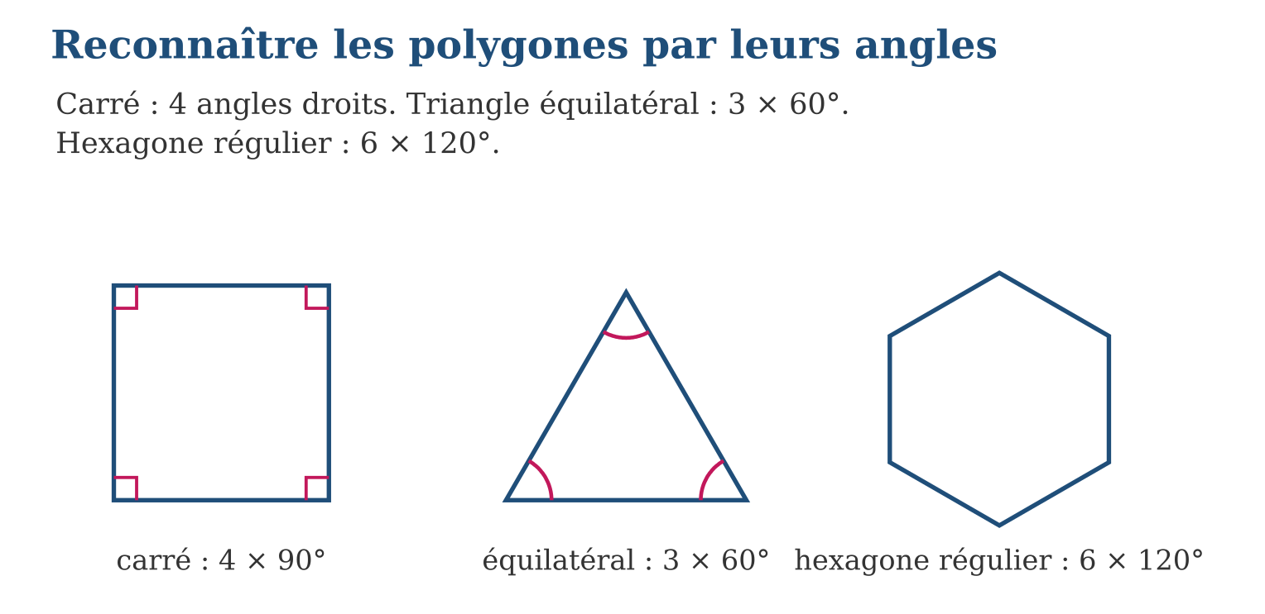
Méthode
1. Compter les côtés pour trouver la famille (triangle, quadrilatère, pentagone…).
2. Mesurer ou marquer les angles remarquables (droits, égaux).
3. Conclure avec la définition : rectangle, carré, équilatéral, polygone régulier…
Exemple — Quadrilatère à 4 angles droits et 4 côtés égaux : carré. Triangle aux angles 60°, 60°, 60° : équilatéral. Hexagone aux six angles de 120° et côtés égaux : hexagone régulier.
Erreur à éviter — Conclure « carré » dès quatre angles droits : sans l’égalité des côtés, c’est seulement un rectangle.
Le savais-tu ? Les abeilles sont des géomètres : leurs alvéoles hexagonales à angles de 120° pavent le plan sans laisser de trou en utilisant le moins de cire possible — l’hexagone régulier est champion d’économie !
EXERCICES
1. Identifie le polygone : a) 3 angles de 60° ; b) 4 angles droits et côtés non tous égaux ; d) 4 angles droits et 4 côtés égaux ; e) 6 angles de 120° et côtés égaux.
2. Calcule l’angle manquant : a) quadrilatère avec 90°, 90°, 110° ; b) triangle avec 90° et 45° ; d) quadrilatère avec 100°, 80°, 95° ; e) triangle avec 60° et 60°.
3. Vrai ou faux ? a) La somme des angles d’un quadrilatère vaut 360° ; b) un triangle peut avoir deux angles droits ; d) un rectangle a toujours 4 angles droits ; e) un polygone régulier a tous ses angles égaux.
CORRIGÉS
1. a) Triangle équilatéral ; b) rectangle ; d) carré ; e) hexagone régulier.
2. a) 70° ; b) 45° ; d) 85° ; e) 60° : le triangle est équilatéral.
3. a) Vrai ; b) faux : 90 + 90 = 180, il ne resterait rien pour le troisième ; d) vrai ; e) vrai (et tous ses côtés égaux).

SÉANCE 14 / 18 — DÉCOUVRIR LA MÉDIATRICE ET LE CERCLE CIRCONSCRIT
FICHE DE PRÉPARATION
Discipline : Mathématiques  Composante : Géométrie  Thème : La médiatrice ; centre du cercle circonscrit  Titre : Découvrir la médiatrice et le cercle circonscrit  Objectif spécifique : À la fin de la séance, l’apprenant est capable de tracer les médiatrices d’un triangle et construire son cercle circonscrit.  Documentation : Programme d’études T7 (MEN) ; Fascicule de ressources pédagogiques Mathématiques ; manuel J-Learn Math T7  Support et matériel : Tableau, cahier, règle, équerre, compas | Date : _______________  Classe : T7  Séance n° : 14 / 18

Étapes | Déroulement de la leçon |  | Technique et stratégie | Support et matériel | Observation
 | Enseignant | Apprenants
I. Révision | Quelle est la somme des angles d’un quadrilatère ? | R.A. : 360°. | Questions-réponses | Tableau, ardoises | Acquis à consolider
II. NOUVELLE LEÇON | Annonce : « Aujourd’hui, nous allons apprendre à tracer les médiatrices d’un triangle et construire son cercle circonscrit. » | Écoutent. | Présentation guidée | Tableau
1. Mise en situation | Trois villages veulent creuser un puits commun, à égale distance des trois. Où le placer ? La réponse se construit à la règle et au compas : au croisement des médiatrices ! | Écoutent, observent et proposent des réponses. | Situation-problème | Illustration, tableau | Participation
2. Présentation | Présente le titre « Découvrir la médiatrice et le cercle circonscrit » et l’objectif de la séance. | Écoutent. | Explication brève | Tableau
3. Observation | Dans le triangle ABC, les médiatrices de [AB] et [BC] se coupent en O ; le cercle de centre O et de rayon OA passe aussi par B et C. | Observent l’exemple résolu. | Observation dirigée | Figure imprimée | Compréhension
4. Analyse | Guide l’analyse : Pour construire la médiatrice au compas : deux arcs de même rayon centrés aux extrémités du segment, au-dessus et en dessous ; la droite joignant les deux intersections est la médiatrice. Dans un triangle, deux médiatrices suffisent à trouver O (la troisième y passe automatiquement) ; le rayon du cercle circonscrit est OA = OB = OC. | Expliquent la démarche et vérifient le résultat. | Recherche en binômes | Ardoises, instruments | Raisonnement
5. Synthèse | Donc, les médiatrices des côtés se coupent en un point unique O, équidistant des trois sommets : c’est le centre du cercle circonscrit, de rayon OA. | Écoutent et reformulent la règle. | Synthèse guidée | Cahier, tableau | Trace écrite
6. Application | Pour la médiatrice d’un segment [AB] de 6 cm : a) où se trouve son pied ? b) quel angle fait-elle avec [AB] ? d) un point de la médiatrice est à 5 cm de A : à quelle distance est-il de B ? e) cite la propriété utilisée. Construis un triangle ABC avec AB = 6 cm, BC = 5 cm, AC = 4 cm. a) Trace la médiatrice de [AB] ; b) celle de [BC] ; d) marque leur intersection O ; e) trace le cercle circonscrit. | a) Au milieu de [AB] ; b) 90° ; d) 5 cm aussi ; e) tout point de la médiatrice est équidistant de A et B. a) b) d) e) Construction exacte : le cercle passe par les trois sommets (tolérance 1 mm). | Travail individuel puis correction collective | Cahier, ardoises | Remédiation
III. Évaluation | Résous sans modèle : Pour la médiatrice d’un segment [AB] de 6 cm : a) où se trouve son pied ? b) quel angle fait-elle avec [AB] ? d) un point de la médiatrice est à 5 cm de A : à quelle distance est-il de B ? e) cite la propriété utilisée. Puis justifie l’une de tes réponses. | a) Au milieu de [AB] ; b) 90° ; d) 5 cm aussi ; e) tout point de la médiatrice est équidistant de A et B. La justification s’appuie sur la règle de la leçon. | Travail individuel | Feuille, cahier | Maîtrise de l’objectif

DÉCOUVRIR LA MÉDIATRICE ET LE CERCLE CIRCONSCRIT

Définition — La médiatrice d’un segment est la droite perpendiculaire à ce segment en son milieu ; chacun de ses points est à égale distance des deux extrémités du segment. Les trois médiatrices des côtés d’un triangle se coupent en un même point O, centre du cercle circonscrit, qui passe par les trois sommets.
Autrement dit : la médiatrice est la ligne des points « à égalité » entre deux points ; le point à égalité des trois sommets à la fois est le centre du cercle qui les attrape tous les trois.
Pour construire la médiatrice au compas : deux arcs de même rayon centrés aux extrémités du segment, au-dessus et en dessous ; la droite joignant les deux intersections est la médiatrice. Dans un triangle, deux médiatrices suffisent à trouver O (la troisième y passe automatiquement) ; le rayon du cercle circonscrit est OA = OB = OC.
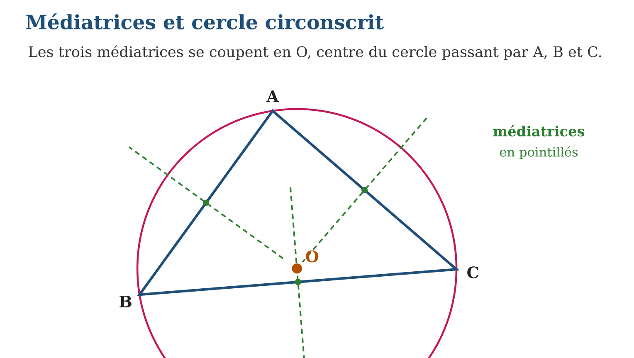
Méthode
1. Construire la médiatrice de deux côtés du triangle (compas, même rayon depuis chaque extrémité).
2. Marquer O, le point d’intersection des deux médiatrices.
3. Piquer le compas en O, ouvrir jusqu’à un sommet et tracer le cercle : il passe par les trois.
Exemple — Dans le triangle ABC, les médiatrices de [AB] et [BC] se coupent en O ; le cercle de centre O et de rayon OA passe aussi par B et C.
Erreur à éviter — Confondre médiatrice et médiane : la médiatrice est perpendiculaire au côté en son milieu, sans passer forcément par un sommet ; la médiane part d’un sommet.
Le savais-tu ? Le centre O peut sortir du triangle : dans un triangle obtusangle, le cercle circonscrit a son centre dehors ! Pour un triangle rectangle, O tombe pile au milieu de l’hypoténuse.
EXERCICES
1. Pour la médiatrice d’un segment [AB] de 6 cm : a) où se trouve son pied ? b) quel angle fait-elle avec [AB] ? d) un point de la médiatrice est à 5 cm de A : à quelle distance est-il de B ? e) cite la propriété utilisée.
2. Construis un triangle ABC avec AB = 6 cm, BC = 5 cm, AC = 4 cm. a) Trace la médiatrice de [AB] ; b) celle de [BC] ; d) marque leur intersection O ; e) trace le cercle circonscrit.
3. Réponds : a) combien de médiatrices possède un triangle ? b) pourquoi deux suffisent-elles pour trouver O ? d) que vaut OB si OA = 3,8 cm ? e) où est O pour un triangle rectangle ?
CORRIGÉS
1. a) Au milieu de [AB] ; b) 90° ; d) 5 cm aussi ; e) tout point de la médiatrice est équidistant de A et B.
2. a) b) d) e) Construction exacte : le cercle passe par les trois sommets (tolérance 1 mm).
3. a) Trois ; b) parce que la troisième passe forcément par le même point ; d) 3,8 cm : OA = OB = OC ; e) au milieu de l’hypoténuse.

SÉANCE 15 / 18 — DÉCOUVRIR LA MÉDIANE ET LA HAUTEUR
FICHE DE PRÉPARATION
Discipline : Mathématiques  Composante : Géométrie  Thème : La médiane et le centre de gravité ; la hauteur et l’orthocentre  Titre : Découvrir la médiane et la hauteur  Objectif spécifique : À la fin de la séance, l’apprenant est capable de tracer les médianes et les hauteurs d’un triangle et placer le centre de gravité et l’orthocentre.  Documentation : Programme d’études T7 (MEN) ; Fascicule de ressources pédagogiques Mathématiques ; manuel J-Learn Math T7  Support et matériel : Tableau, cahier, règle, équerre, compas, triangle en carton | Date : _______________  Classe : T7  Séance n° : 15 / 18

Étapes | Déroulement de la leçon |  | Technique et stratégie | Support et matériel | Observation
 | Enseignant | Apprenants
I. Révision | Quelle différence entre médiatrice et médiane ? | R.A. : La médiatrice est perpendiculaire au côté en son milieu ; la médiane relie un sommet au milieu du côté opposé. | Questions-réponses | Tableau, ardoises | Acquis à consolider
II. NOUVELLE LEÇON | Annonce : « Aujourd’hui, nous allons apprendre à tracer les médianes et les hauteurs d’un triangle et placer le centre de gravité et l’orthocentre. » | Écoutent. | Présentation guidée | Tableau
1. Mise en situation | Un triangle en carton tient en équilibre sur la pointe d’un crayon… à condition de trouver le point magique ! Ce point d’équilibre se construit avec trois droites bien choisies. | Écoutent, observent et proposent des réponses. | Situation-problème | Illustration, tableau | Participation
2. Présentation | Présente le titre « Découvrir la médiane et la hauteur » et l’objectif de la séance. | Écoutent. | Explication brève | Tableau
3. Observation | Dans ABC, la médiane issue de A aboutit au milieu M de [BC] et AG = $\frac{2}{3}$de AM ; la hauteur issue de A est perpendiculaire à (BC). | Observent l’exemple résolu. | Observation dirigée | Figure imprimée | Compréhension
4. Analyse | Guide l’analyse : Pour une médiane : marquer le milieu du côté (compas ou règle), relier au sommet opposé. Pour une hauteur : glisser l’équerre le long du côté opposé jusqu’au sommet. G est toujours à l’intérieur du triangle : c’est le point d’équilibre du carton. H, lui, peut sortir du triangle quand celui-ci est obtusangle. Si AM est une médiane, AG = $\frac{2}{3}$de AM. | Expliquent la démarche et vérifient le résultat. | Recherche en binômes | Ardoises, instruments | Raisonnement
5. Synthèse | Donc, les médianes se coupent au centre de gravité G (aux deux tiers depuis chaque sommet) et les hauteurs à l’orthocentre H. | Écoutent et reformulent la règle. | Synthèse guidée | Cahier, tableau | Trace écrite
6. Application | Dans un triangle ABC, M est le milieu de [BC]. a) Comment s’appelle la droite (AM) ? b) où se coupent les trois droites de ce type ? d) si AM = 9 cm, que vaut AG ? e) que vaut GM ? Réponds : a) quel instrument pour tracer une hauteur ? b) comment s’appelle le point commun des hauteurs ? d) H peut-il sortir du triangle ? e) dans quel type de triangle une hauteur est-elle aussi médiane ? | a) La médiane issue de A ; b) au centre de gravité G ; d) AG = $\frac{2}{3}$× 9 = 6 cm ; e) GM = 3 cm. a) L’équerre ; b) l’orthocentre H ; d) oui, dans un triangle obtusangle ; e) dans un triangle isocèle (pour la base) ou équilatéral. | Travail individuel puis correction collective | Cahier, ardoises | Remédiation
III. Évaluation | Résous sans modèle : Dans un triangle ABC, M est le milieu de [BC]. a) Comment s’appelle la droite (AM) ? b) où se coupent les trois droites de ce type ? d) si AM = 9 cm, que vaut AG ? e) que vaut GM ? Puis justifie l’une de tes réponses. | a) La médiane issue de A ; b) au centre de gravité G ; d) AG = $\frac{2}{3}$× 9 = 6 cm ; e) GM = 3 cm. La justification s’appuie sur la règle de la leçon. | Travail individuel | Feuille, cahier | Maîtrise de l’objectif

DÉCOUVRIR LA MÉDIANE ET LA HAUTEUR

Définition — Une médiane d’un triangle relie un sommet au milieu du côté opposé ; les trois médianes se coupent au centre de gravité G, situé aux deux tiers de chaque médiane à partir du sommet. Une hauteur est la droite qui passe par un sommet et qui est perpendiculaire au côté opposé ; les trois hauteurs se coupent à l’orthocentre H.
Autrement dit : la médiane « coupe le côté en deux » depuis le sommet ; la hauteur « tombe tout droit » du sommet sur le côté d’en face.
Pour une médiane : marquer le milieu du côté (compas ou règle), relier au sommet opposé. Pour une hauteur : glisser l’équerre le long du côté opposé jusqu’au sommet. G est toujours à l’intérieur du triangle : c’est le point d’équilibre du carton. H, lui, peut sortir du triangle quand celui-ci est obtusangle. Si AM est une médiane, AG = $\frac{2}{3}$de AM.
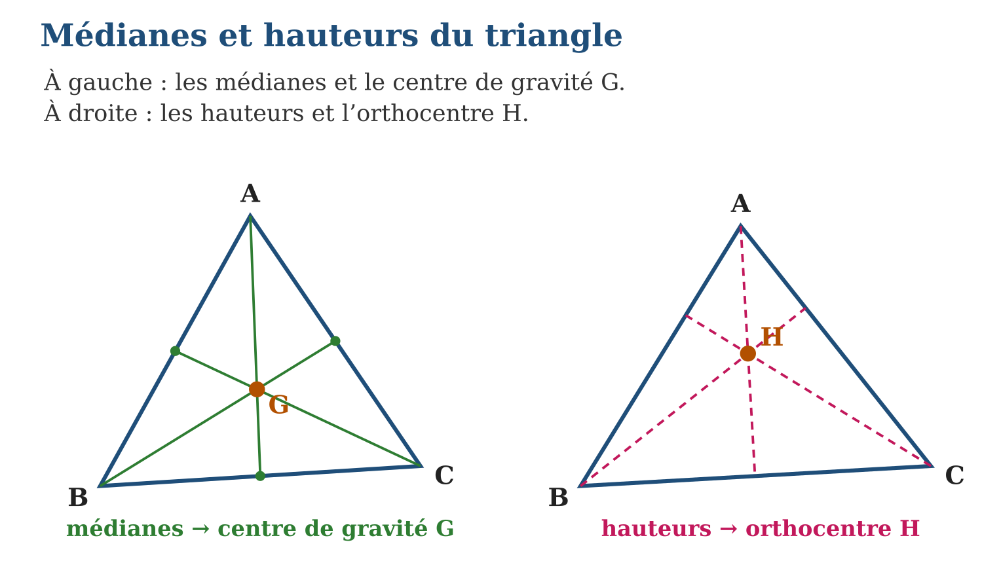
Méthode
1. Médiane : marquer le milieu du côté opposé puis relier au sommet.
2. Hauteur : abaisser la perpendiculaire du sommet sur le côté opposé avec l’équerre.
3. Tracer les trois droites de chaque famille et nommer G ou H leur point commun.
Exemple — Dans ABC, la médiane issue de A aboutit au milieu M de [BC] et AG = $\frac{2}{3}$de AM ; la hauteur issue de A est perpendiculaire à (BC).
Erreur à éviter — Tracer la « hauteur » jusqu’au milieu du côté : la hauteur suit la perpendiculaire, elle ne vise le milieu que dans les triangles isocèles ou équilatéraux !
Le savais-tu ? Le centre de gravité porte bien son nom : les ingénieurs calculent le G de chaque avion avant le décollage — trop de bagages à l’arrière le déplacent, et l’appareil devient incontrôlable !
EXERCICES
1. Dans un triangle ABC, M est le milieu de [BC]. a) Comment s’appelle la droite (AM) ? b) où se coupent les trois droites de ce type ? d) si AM = 9 cm, que vaut AG ? e) que vaut GM ?
2. Réponds : a) quel instrument pour tracer une hauteur ? b) comment s’appelle le point commun des hauteurs ? d) H peut-il sortir du triangle ? e) dans quel type de triangle une hauteur est-elle aussi médiane ?
3. Construis un triangle ABC avec AB = 7 cm, BC = 6 cm, AC = 5 cm. a) Trace les trois médianes ; b) marque G ; d) trace la hauteur issue de A ; e) vérifie l’équilibre : G est-il à l’intérieur ?
CORRIGÉS
1. a) La médiane issue de A ; b) au centre de gravité G ; d) AG = $\frac{2}{3}$× 9 = 6 cm ; e) GM = 3 cm.
2. a) L’équerre ; b) l’orthocentre H ; d) oui, dans un triangle obtusangle ; e) dans un triangle isocèle (pour la base) ou équilatéral.
3. a) b) d) Constructions exactes, les trois médianes concourantes ; e) oui, G est toujours intérieur.

SÉANCE 16 / 18 — DÉCOUVRIR LA BISSECTRICE ET LE CERCLE INSCRIT
FICHE DE PRÉPARATION
Discipline : Mathématiques  Composante : Géométrie  Thème : La bissectrice des angles ; centre du cercle inscrit  Titre : Découvrir la bissectrice et le cercle inscrit  Objectif spécifique : À la fin de la séance, l’apprenant est capable de tracer les bissectrices d’un triangle et construire son cercle inscrit.  Documentation : Programme d’études T7 (MEN) ; Fascicule de ressources pédagogiques Mathématiques ; manuel J-Learn Math T7  Support et matériel : Tableau, cahier, règle, compas, rapporteur | Date : _______________  Classe : T7  Séance n° : 16 / 18

Étapes | Déroulement de la leçon |  | Technique et stratégie | Support et matériel | Observation
 | Enseignant | Apprenants
I. Révision | Si AM est une médiane de 9 cm, à quelle distance de A se trouve le centre de gravité G ? | R.A. : AG = $\frac{2}{3}$× 9 = 6 cm. | Questions-réponses | Tableau, ardoises | Acquis à consolider
II. NOUVELLE LEÇON | Annonce : « Aujourd’hui, nous allons apprendre à tracer les bissectrices d’un triangle et construire son cercle inscrit. » | Écoutent. | Présentation guidée | Tableau
1. Mise en situation | Quel est le plus grand rond de natte que l’on peut poser dans un enclos triangulaire ? Il touche les trois côtés sans les dépasser — et son centre se construit avec les bissectrices. | Écoutent, observent et proposent des réponses. | Situation-problème | Illustration, tableau | Participation
2. Présentation | Présente le titre « Découvrir la bissectrice et le cercle inscrit » et l’objectif de la séance. | Écoutent. | Explication brève | Tableau
3. Observation | Dans ABC, les bissectrices des angles A et B se coupent en I ; le cercle de centre I tangent à [BC] touche aussi [AB] et [AC]. | Observent l’exemple résolu. | Observation dirigée | Figure imprimée | Compréhension
4. Analyse | Guide l’analyse : Construction au compas : un arc centré au sommet coupe les deux côtés de l’angle ; deux arcs de même rayon centrés en ces points se croisent à l’intérieur ; la demi-droite du sommet vers ce croisement est la bissectrice. Dans le triangle, deux bissectrices donnent I. Le rayon du cercle inscrit est la distance de I à un côté, mesurée perpendiculairement. | Expliquent la démarche et vérifient le résultat. | Recherche en binômes | Ardoises, instruments | Raisonnement
5. Synthèse | Donc, les bissectrices des trois angles se coupent en I, équidistant des trois côtés : c’est le centre du cercle inscrit, tangent aux trois côtés. | Écoutent et reformulent la règle. | Synthèse guidée | Cahier, tableau | Trace écrite
6. Application | La bissectrice partage un angle de : a) 80° ; b) 90° ; d) 50° ; e) 120°. Donne les deux angles obtenus. Réponds : a) combien de bissectrices possède un triangle ? b) comment s’appelle leur point commun ? d) de quoi I est-il équidistant ? e) comment s’appelle le cercle de centre I tangent aux côtés ? | a) 40° et 40° ; b) 45° et 45° ; d) 25° et 25° ; e) 60° et 60°. a) Trois ; b) le centre du cercle inscrit I ; d) des trois côtés du triangle ; e) le cercle inscrit. | Travail individuel puis correction collective | Cahier, ardoises | Remédiation
III. Évaluation | Résous sans modèle : La bissectrice partage un angle de : a) 80° ; b) 90° ; d) 50° ; e) 120°. Donne les deux angles obtenus. Puis justifie l’une de tes réponses. | a) 40° et 40° ; b) 45° et 45° ; d) 25° et 25° ; e) 60° et 60°. La justification s’appuie sur la règle de la leçon. | Travail individuel | Feuille, cahier | Maîtrise de l’objectif

DÉCOUVRIR LA BISSECTRICE ET LE CERCLE INSCRIT

Définition — La bissectrice d’un angle est la demi-droite issue du sommet qui partage l’angle en deux angles égaux. Les trois bissectrices des angles d’un triangle se coupent en un même point I, centre du cercle inscrit, le cercle tangent aux trois côtés du triangle.
Autrement dit : la bissectrice coupe l’angle en deux parts égales, comme on partage une part de gâteau ; le point I est à égale distance des trois côtés — parfait pour y centrer le plus grand cercle intérieur.
Construction au compas : un arc centré au sommet coupe les deux côtés de l’angle ; deux arcs de même rayon centrés en ces points se croisent à l’intérieur ; la demi-droite du sommet vers ce croisement est la bissectrice. Dans le triangle, deux bissectrices donnent I. Le rayon du cercle inscrit est la distance de I à un côté, mesurée perpendiculairement.
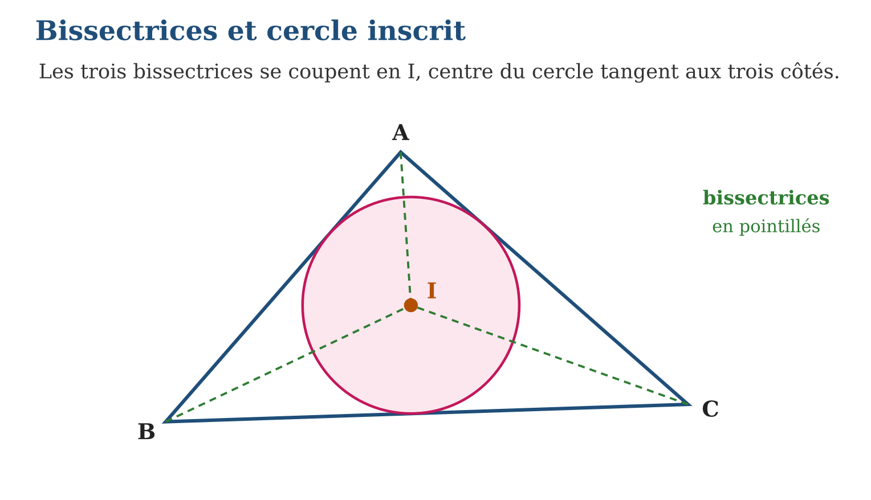
Méthode
1. Construire la bissectrice de deux angles du triangle (arcs au compas).
2. Marquer I, leur point d’intersection.
3. Abaisser la perpendiculaire de I sur un côté pour obtenir le rayon, puis tracer le cercle inscrit.
Exemple — Dans ABC, les bissectrices des angles A et B se coupent en I ; le cercle de centre I tangent à [BC] touche aussi [AB] et [AC].
Erreur à éviter — Prendre pour rayon la distance de I à un sommet : le rayon du cercle inscrit est la distance de I à un CÔTÉ, mesurée perpendiculairement.
Le savais-tu ? Récapitulons les quatre points remarquables du triangle : O (médiatrices, cercle circonscrit), G (médianes, équilibre), H (hauteurs) et I (bissectrices, cercle inscrit). Dans un triangle équilatéral, les quatre n’en font qu’un !
EXERCICES
1. La bissectrice partage un angle de : a) 80° ; b) 90° ; d) 50° ; e) 120°. Donne les deux angles obtenus.
2. Réponds : a) combien de bissectrices possède un triangle ? b) comment s’appelle leur point commun ? d) de quoi I est-il équidistant ? e) comment s’appelle le cercle de centre I tangent aux côtés ?
3. Associe chaque droite remarquable à son point : a) médiatrices ; b) médianes ; d) hauteurs ; e) bissectrices.
CORRIGÉS
1. a) 40° et 40° ; b) 45° et 45° ; d) 25° et 25° ; e) 60° et 60°.
2. a) Trois ; b) le centre du cercle inscrit I ; d) des trois côtés du triangle ; e) le cercle inscrit.
3. a) O, centre du cercle circonscrit ; b) G, centre de gravité ; d) H, orthocentre ; e) I, centre du cercle inscrit.

SÉANCE 17 / 18 — RÉVISION DE L’UNITÉ IV
Tableau de synthèse
Notion | À savoir | À savoir faire
Triangles particuliers | Rectangle (angle droit), isocèle (2 côtés égaux), équilatéral (3 côtés, angles 60°) | Reconnaître, calculer les angles, construire à l’équerre et au compas
Repérage | Abscisse sur une droite ; couple (x ; y) dans un repère ; 4 quadrants | Placer et lire des points, reconnaître le quadrant
Angles | Nul, aigu, droit, obtus, plat, rentrant, plein ; somme 90° ou 180° | Classer, calculer complémentaires et supplémentaires
Angles et droites | Opposés par le sommet égaux ; alternes-internes et correspondants égaux entre parallèles | Calculer des mesures, tester le parallélisme
Droites remarquables | Médiatrice → O ; médiane → G ; hauteur → H ; bissectrice → I | Tracer, construire cercles circonscrit et inscrit
Questions de révision
1. Un triangle a deux angles de 65° et 50°. Calcule le troisième et dis s’il est particulier.
2. Dans quel quadrant se trouve le point (−3 ; −1) ?
3. Donne le complémentaire de 28° et le supplémentaire de 28°.
4. Une sécante coupe deux parallèles avec un angle de 115°. Que valent l’angle correspondant et l’angle alterne-interne associés ?
5. Quel point remarquable est équidistant des trois sommets ? des trois côtés ?
Réponses attendues
1. 180 − 65 − 50 = 65° : deux angles égaux, le triangle est isocèle.
2. Quadrant III : les deux coordonnées sont négatives.
3. Complémentaire : 62° ; supplémentaire : 152°.
4. Tous deux valent 115° : correspondants et alternes-internes sont égaux entre parallèles.
5. Des sommets : O, centre du cercle circonscrit (médiatrices). Des côtés : I, centre du cercle inscrit (bissectrices).

SÉANCE 18 / 18 — SUJET D’EXAMEN T7 — UNITÉ IV
Barème : 20 points. Présente clairement tous les calculs et toutes les constructions.
Exercice 1 — 4 points. Un triangle isocèle a un angle au sommet de 52°. a) Calcule chaque angle à la base. b) Un triangle rectangle a un angle de 37° : calcule l’autre angle aigu. d) Un triangle a des angles de 60°, 60° et 60° : nomme-le. e) Peut-il exister un triangle avec deux angles de 95° ? Justifie.
Exercice 2 — 4 points. Décris la construction : a) d’un triangle rectangle en A avec AB = 6 cm et AC = 4 cm (étapes dans l’ordre) ; b) d’un triangle équilatéral de côté 5 cm. d) Quelle ouverture de compas pour un isocèle de base 4 cm et de côtés 7 cm ? e) Quel instrument garantit l’angle droit ?
Exercice 3 — 4 points. Dans un repère orthogonal, place : a) A(2 ; 1), B(−3 ; 2), C(−1 ; −3), D(3 ; −2), puis donne le quadrant de chacun. b) Lis les coordonnées du point E situé 4 carreaux à gauche de O sur l’axe horizontal. d) Les points F(1 ; 3) et G(3 ; 1) sont-ils confondus ? e) Donne le signe des coordonnées du quadrant III.
Exercice 4 — 4 points. a) Classe les angles : 14°, 90°, 162°, 180°, 240°. b) Donne le complémentaire de 55°. d) Deux droites sécantes forment un angle de 65° : donne les trois autres angles. e) Une sécante coupe deux parallèles sous 130° : que vaut l’angle alterne-externe associé ?
Exercice 5 — 4 points. a) Définis la médiatrice d’un segment. b) Comment s’appellent le point de concours des médianes et celui des bissectrices ? d) Si la médiane AM mesure 12 cm, à quelle distance de A est le centre de gravité ? e) Quel cercle a pour centre le point de concours des médiatrices, et par quels points passe-t-il ?
CORRIGÉ ET BARÈME
Exercice 1. a) (180 − 52) ÷ 2 = 64° chacun ; b) 90 − 37 = 53° ; d) triangle équilatéral ; e) non : 95 + 95 = 190 > 180. Un point par item.
Exercice 2. a) Tracer AB = 6 cm, perpendiculaire en A à l’équerre, reporter AC = 4 cm, relier B et C ; b) tracer AB = 5 cm puis deux arcs de rayon 5 cm centrés en A et B ; d) 7 cm ; e) l’équerre. Un point par item.
Exercice 3. a) A : I ; B : II ; C : III ; D : IV ; b) E(−4 ; 0) ; d) non, (1 ; 3) ≠ (3 ; 1) ; e) (− ; −). Un point par item.
Exercice 4. a) Aigu, droit, obtus, plat, rentrant ; b) 35° ; d) 65°, 115°, 115° ; e) 130°. Un point par item.
Exercice 5. a) Droite perpendiculaire au segment en son milieu ; b) centre de gravité G et centre du cercle inscrit I ; d) $\frac{2}{3}$× 12 = 8 cm ; e) le cercle circonscrit, qui passe par les trois sommets. Un point par item.
UNITÉ V — MESURE
Résultat d’apprentissage général : utiliser la mesure pour décrire et comparer des phénomènes du monde réel.
Valeurs à véhiculer : rigueur et sens de responsabilité.
Tableau de bord
Séances | Apprentissages | Révision | Examen
15 | 13 | 1 | 1

SÉANCE 1 / 15 — CONVERTIR DES LONGUEURS À LA MÊME UNITÉ
FICHE DE PRÉPARATION
Discipline : Mathématiques  Composante : Mesure  Thème : Conversion à la même unité  Titre : Convertir des longueurs à la même unité  Objectif spécifique : À la fin de la séance, l’apprenant est capable de convertir des longueurs dans une même unité à l’aide du tableau de conversion.  Documentation : Programme d’études T7 (MEN) ; Fascicule de ressources pédagogiques Mathématiques ; manuel J-Learn Math T7  Support et matériel : Tableau de conversion, mètre ruban, cahier, ardoises | Date : _______________  Classe : T7  Séance n° : 1 / 15

Étapes | Déroulement de la leçon |  | Technique et stratégie | Support et matériel | Observation
 | Enseignant | Apprenants
I. Révision | Combien de mètres dans 1 km ? | R.A. : 1 km = 1 000 m. | Questions-réponses | Tableau, ardoises | Acquis à consolider
II. NOUVELLE LEÇON | Annonce : « Aujourd’hui, nous allons apprendre à convertir des longueurs dans une même unité à l’aide du tableau de conversion. » | Écoutent. | Présentation guidée | Tableau
1. Mise en situation | Hanta dit : « J’habite à 3,5 km de l’école. » Fetra répond : « Moi, à 3 200 m. » Qui habite le plus loin ? Impossible de comparer tant que les deux distances ne sont pas dans la même unité ! | Écoutent, observent et proposent des réponses. | Situation-problème | Illustration, tableau | Participation
2. Présentation | Présente le titre « Convertir des longueurs à la même unité » et l’objectif de la séance. | Écoutent. | Explication brève | Tableau
3. Observation | 3,5 km = 3 500 m ; 247 cm = 2,47 m ; 0,8 m = 800 mm. | Observent l’exemple résolu. | Observation dirigée | Figure imprimée | Compréhension
4. Analyse | Guide l’analyse : On place le chiffre des unités de la mesure dans la colonne de son unité, un chiffre par colonne. Pour lire la mesure dans une autre unité, on place la virgule après la colonne de la nouvelle unité, en complétant par des zéros si nécessaire. Ainsi 3,5 km = 3 500 m : la virgule a avancé de trois rangs car il y a trois colonnes de km à m. | Expliquent la démarche et vérifient le résultat. | Recherche en binômes | Ardoises, instruments | Raisonnement
5. Synthèse | Donc, pour convertir une longueur, on utilise le tableau des unités : chaque passage de colonne multiplie ou divise par 10, et on complète par des zéros. | Écoutent et reformulent la règle. | Synthèse guidée | Cahier, tableau | Trace écrite
6. Application | Convertis en mètres : a) 2 km ; b) 4,7 km ; d) 350 cm ; e) 8 200 mm. Convertis : a) 5,2 m en cm ; b) 0,75 km en m ; d) 64 dm en m ; e) 3 040 m en km. | a) 2 000 m ; b) 4 700 m ; d) 3,5 m ; e) 8,2 m. a) 520 cm ; b) 750 m ; d) 6,4 m ; e) 3,04 km. | Travail individuel puis correction collective | Cahier, ardoises | Remédiation
III. Évaluation | Résous sans modèle : Convertis en mètres : a) 2 km ; b) 4,7 km ; d) 350 cm ; e) 8 200 mm. Puis justifie l’une de tes réponses. | a) 2 000 m ; b) 4 700 m ; d) 3,5 m ; e) 8,2 m. La justification s’appuie sur la règle de la leçon. | Travail individuel | Feuille, cahier | Maîtrise de l’objectif

CONVERTIR DES LONGUEURS À LA MÊME UNITÉ

Définition — Convertir une longueur, c’est l’exprimer dans une autre unité. Dans le tableau des longueurs (km, hm, dam, m, dm, cm, mm), chaque unité vaut 10 fois l’unité placée immédiatement à sa droite.
Autrement dit : changer d’unité, c’est déplacer la virgule : un rang par colonne du tableau.
On place le chiffre des unités de la mesure dans la colonne de son unité, un chiffre par colonne. Pour lire la mesure dans une autre unité, on place la virgule après la colonne de la nouvelle unité, en complétant par des zéros si nécessaire. Ainsi 3,5 km = 3 500 m : la virgule a avancé de trois rangs car il y a trois colonnes de km à m.
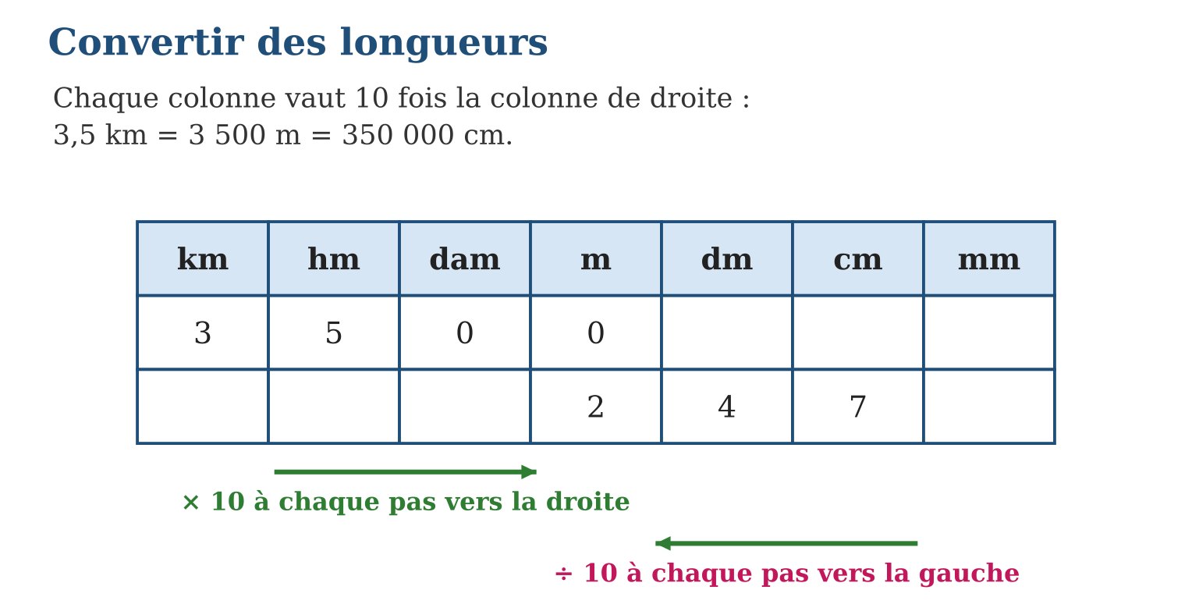
Méthode
1. Tracer le tableau km → mm et placer le nombre, un chiffre par colonne.
2. Repérer la colonne de l’unité demandée.
3. Déplacer la virgule jusqu’à cette colonne en ajoutant des zéros si besoin.
Exemple — 3,5 km = 3 500 m ; 247 cm = 2,47 m ; 0,8 m = 800 mm.
Erreur à éviter — Déplacer la virgule du mauvais nombre de rangs : de km à m il y a 3 colonnes, donc 3 rangs — pas 2 !
Le savais-tu ? La Route nationale 7, qui relie Antananarivo à Toliara, mesure environ 925 km, soit 925 000 000 mm : le choix d’une bonne unité évite d’écrire des nombres interminables !
EXERCICES
1. Convertis en mètres : a) 2 km ; b) 4,7 km ; d) 350 cm ; e) 8 200 mm.
2. Convertis : a) 5,2 m en cm ; b) 0,75 km en m ; d) 64 dm en m ; e) 3 040 m en km.
3. Range du plus court au plus long : a) 0,5 km ; b) 495 m ; d) 51 000 cm ; e) 499 000 mm.
CORRIGÉS
1. a) 2 000 m ; b) 4 700 m ; d) 3,5 m ; e) 8,2 m.
2. a) 520 cm ; b) 750 m ; d) 6,4 m ; e) 3,04 km.
3. En mètres : a) 500 ; b) 495 ; d) 510 ; e) 499. Ordre : b (495 m), e (499 m), a (500 m), d (510 m).

SÉANCE 2 / 15 — CONVERTIR DES MASSES ET DES DURÉES
FICHE DE PRÉPARATION
Discipline : Mathématiques  Composante : Mesure  Thème : Conversion des grandeurs mesurables  Titre : Convertir des masses et des durées  Objectif spécifique : À la fin de la séance, l’apprenant est capable de convertir des masses et des durées dans l’unité qui convient.  Documentation : Programme d’études T7 (MEN) ; Fascicule de ressources pédagogiques Mathématiques ; manuel J-Learn Math T7  Support et matériel : Balance, horloge, tableau de conversion, cahier | Date : _______________  Classe : T7  Séance n° : 2 / 15

Étapes | Déroulement de la leçon |  | Technique et stratégie | Support et matériel | Observation
 | Enseignant | Apprenants
I. Révision | Convertis 2,3 m en cm. | R.A. : 2,3 m = 230 cm. | Questions-réponses | Tableau, ardoises | Acquis à consolider
II. NOUVELLE LEÇON | Annonce : « Aujourd’hui, nous allons apprendre à convertir des masses et des durées dans l’unité qui convient. » | Écoutent. | Présentation guidée | Tableau
1. Mise en situation | Une recette demande 0,25 kg de farine, mais la balance de Voahangy n’affiche que des grammes. Et le riz doit cuire 1 500 secondes… c’est long ou pas ? Convertissons ! | Écoutent, observent et proposent des réponses. | Situation-problème | Illustration, tableau | Participation
2. Présentation | Présente le titre « Convertir des masses et des durées » et l’objectif de la séance. | Écoutent. | Explication brève | Tableau
3. Observation | 0,25 kg = 250 g ; 3,2 t = 3 200 kg ; 2 h 15 min = 135 min ; 1 500 s = 25 min. | Observent l’exemple résolu. | Observation dirigée | Figure imprimée | Compréhension
4. Analyse | Guide l’analyse : Le tableau des masses (t, q, kg, hg, dag, g, dg, cg, mg) fonctionne par colonnes de 10, comme celui des longueurs. Les durées, elles, n’entrent pas dans un tableau décimal : pour passer des heures aux minutes on multiplie par 60, des minutes aux secondes on multiplie encore par 60. Donc 1 h = 3 600 s. Pour revenir en arrière, on divise. | Expliquent la démarche et vérifient le résultat. | Recherche en binômes | Ardoises, instruments | Raisonnement
5. Synthèse | Donc, les masses se convertissent par puissances de 10 (1 kg = 1 000 g) et les durées par 60 (1 h = 60 min = 3 600 s). | Écoutent et reformulent la règle. | Synthèse guidée | Cahier, tableau | Trace écrite
6. Application | Convertis : a) 3 kg en g ; b) 0,75 t en kg ; d) 4 500 g en kg ; e) 2 600 kg en t. Convertis en minutes : a) 2 h ; b) 1 h 45 min ; d) 3 600 s ; e) 150 s. | a) 3 000 g ; b) 750 kg ; d) 4,5 kg ; e) 2,6 t. a) 120 min ; b) 105 min ; d) 60 min ; e) 2,5 min. | Travail individuel puis correction collective | Cahier, ardoises | Remédiation
III. Évaluation | Résous sans modèle : Convertis : a) 3 kg en g ; b) 0,75 t en kg ; d) 4 500 g en kg ; e) 2 600 kg en t. Puis justifie l’une de tes réponses. | a) 3 000 g ; b) 750 kg ; d) 4,5 kg ; e) 2,6 t. La justification s’appuie sur la règle de la leçon. | Travail individuel | Feuille, cahier | Maîtrise de l’objectif

CONVERTIR DES MASSES ET DES DURÉES

Définition — Les masses se convertissent comme les longueurs : 1 t = 1 000 kg et 1 kg = 1 000 g. Les durées suivent une règle différente, en base 60 : 1 h = 60 min et 1 min = 60 s.
Autrement dit : pour les masses on compte par 1 000 ; pour le temps on compte par 60, jamais par 10 !
Le tableau des masses (t, q, kg, hg, dag, g, dg, cg, mg) fonctionne par colonnes de 10, comme celui des longueurs. Les durées, elles, n’entrent pas dans un tableau décimal : pour passer des heures aux minutes on multiplie par 60, des minutes aux secondes on multiplie encore par 60. Donc 1 h = 3 600 s. Pour revenir en arrière, on divise.
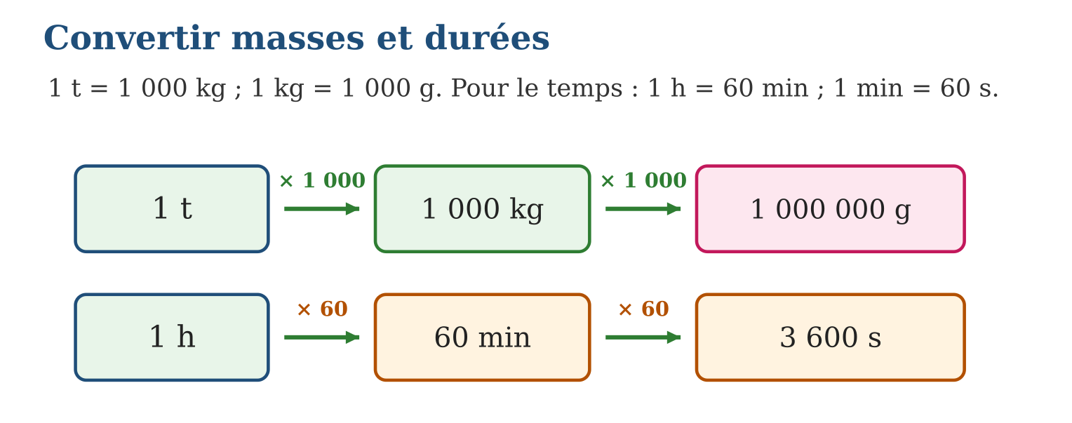
Méthode
1. Identifier la grandeur : masse (règle du 10) ou durée (règle du 60).
2. Pour une masse, utiliser le tableau et déplacer la virgule.
3. Pour une durée, multiplier ou diviser par 60 à chaque étape.
Exemple — 0,25 kg = 250 g ; 3,2 t = 3 200 kg ; 2 h 15 min = 135 min ; 1 500 s = 25 min.
Erreur à éviter — Écrire 1 h 30 min = 1,3 h. Faux : 30 min = 0,5 h, donc 1 h 30 min = 1,5 h. Le temps n’est pas décimal !
Le savais-tu ? Le système des 60 minutes et 60 secondes nous vient des Babyloniens, il y a près de 4 000 ans : ils comptaient en base 60, et leur héritage est toujours sur ta montre !
EXERCICES
1. Convertis : a) 3 kg en g ; b) 0,75 t en kg ; d) 4 500 g en kg ; e) 2 600 kg en t.
2. Convertis en minutes : a) 2 h ; b) 1 h 45 min ; d) 3 600 s ; e) 150 s.
3. a) Un sac de riz pèse 50 kg : combien de sacs dans 2 t ? b) Convertis 2 h 20 min en minutes. d) Convertis 420 s en minutes. e) Quelle durée est la plus longue : 95 min ou 1 h 40 min ?
CORRIGÉS
1. a) 3 000 g ; b) 750 kg ; d) 4,5 kg ; e) 2,6 t.
2. a) 120 min ; b) 105 min ; d) 60 min ; e) 2,5 min.
3. a) 2 000 ÷ 50 = 40 sacs ; b) 140 min ; d) 7 min ; e) 1 h 40 min = 100 min > 95 min.

SÉANCE 3 / 15 — CALCULER AVEC DES GRANDEURS DE MÊME UNITÉ
FICHE DE PRÉPARATION
Discipline : Mathématiques  Composante : Mesure  Thème : Calcul avec les grandeurs de même unité  Titre : Calculer avec des grandeurs de même unité  Objectif spécifique : À la fin de la séance, l’apprenant est capable de additionner et soustraire des grandeurs après les avoir exprimées dans la même unité.  Documentation : Programme d’études T7 (MEN) ; Fascicule de ressources pédagogiques Mathématiques ; manuel J-Learn Math T7  Support et matériel : Mètre ruban, tableau de conversion, cahier, ardoises | Date : _______________  Classe : T7  Séance n° : 3 / 15

Étapes | Déroulement de la leçon |  | Technique et stratégie | Support et matériel | Observation
 | Enseignant | Apprenants
I. Révision | Convertis 1 m 80 cm en cm. | R.A. : 100 + 80 = 180 cm. | Questions-réponses | Tableau, ardoises | Acquis à consolider
II. NOUVELLE LEÇON | Annonce : « Aujourd’hui, nous allons apprendre à additionner et soustraire des grandeurs après les avoir exprimées dans la même unité. » | Écoutent. | Présentation guidée | Tableau
1. Mise en situation | Le menuisier assemble deux planches : l’une mesure 2 m 35 cm, l’autre 1 m 80 cm. Quelle est la longueur totale ? On ne peut pas additionner des mètres avec des centimètres sans précaution ! | Écoutent, observent et proposent des réponses. | Situation-problème | Illustration, tableau | Participation
2. Présentation | Présente le titre « Calculer avec des grandeurs de même unité » et l’objectif de la séance. | Écoutent. | Explication brève | Tableau
3. Observation | 2 m 35 cm + 1 m 80 cm = 235 + 180 = 415 cm = 4 m 15 cm ; 3 kg − 750 g = 3 000 − 750 = 2 250 g. | Observent l’exemple résolu. | Observation dirigée | Figure imprimée | Compréhension
4. Analyse | Guide l’analyse : On choisit l’unité la plus commode, souvent la plus petite : 2 m 35 cm = 235 cm et 1 m 80 cm = 180 cm, d’où 235 + 180 = 415 cm = 4 m 15 cm. La même règle vaut pour les masses et les durées : 1 h 40 min + 50 min = 100 min + 50 min = 150 min = 2 h 30 min, car au-delà de 60 minutes on forme une heure. | Expliquent la démarche et vérifient le résultat. | Recherche en binômes | Ardoises, instruments | Raisonnement
5. Synthèse | Donc, avant toute addition ou soustraction de grandeurs, on convertit tout dans la même unité, puis on calcule et on reconvertit si besoin. | Écoutent et reformulent la règle. | Synthèse guidée | Cahier, tableau | Trace écrite
6. Application | Calcule en cm : a) 1 m 20 cm + 95 cm ; b) 3 m − 1 m 45 cm ; d) 2 m 05 cm + 1 m 98 cm ; e) 5 m − 2 m 60 cm. Calcule : a) 1,5 kg + 800 g ; b) 3 t − 1 200 kg ; d) 2 h 45 min + 1 h 30 min ; e) 4 h − 2 h 50 min. | a) 215 cm ; b) 155 cm ; d) 403 cm ; e) 240 cm. a) 2 300 g = 2,3 kg ; b) 1 800 kg = 1,8 t ; d) 4 h 15 min ; e) 1 h 10 min. | Travail individuel puis correction collective | Cahier, ardoises | Remédiation
III. Évaluation | Résous sans modèle : Calcule en cm : a) 1 m 20 cm + 95 cm ; b) 3 m − 1 m 45 cm ; d) 2 m 05 cm + 1 m 98 cm ; e) 5 m − 2 m 60 cm. Puis justifie l’une de tes réponses. | a) 215 cm ; b) 155 cm ; d) 403 cm ; e) 240 cm. La justification s’appuie sur la règle de la leçon. | Travail individuel | Feuille, cahier | Maîtrise de l’objectif

CALCULER AVEC DES GRANDEURS DE MÊME UNITÉ

Définition — Pour additionner ou soustraire des grandeurs, il faut d’abord les exprimer dans la même unité ; on effectue ensuite l’opération sur les nombres, et le résultat garde cette unité.
Autrement dit : même unité d’abord, calcul ensuite — jamais l’inverse.
On choisit l’unité la plus commode, souvent la plus petite : 2 m 35 cm = 235 cm et 1 m 80 cm = 180 cm, d’où 235 + 180 = 415 cm = 4 m 15 cm. La même règle vaut pour les masses et les durées : 1 h 40 min + 50 min = 100 min + 50 min = 150 min = 2 h 30 min, car au-delà de 60 minutes on forme une heure.
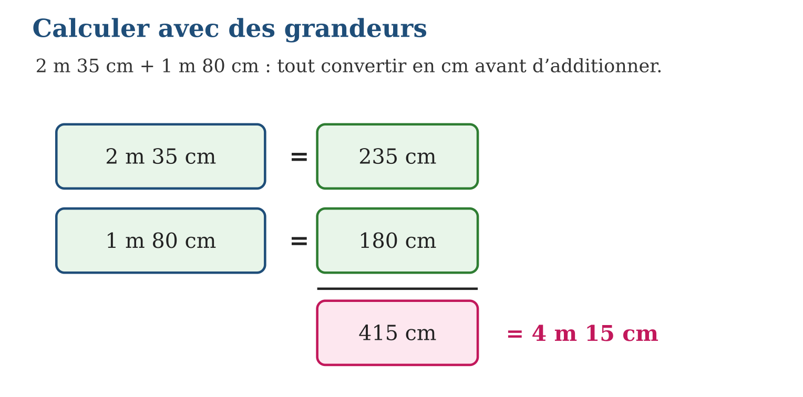
Méthode
1. Convertir toutes les grandeurs dans la même unité (souvent la plus petite).
2. Effectuer l’addition ou la soustraction des nombres.
3. Exprimer le résultat dans l’unité la plus lisible.
Exemple — 2 m 35 cm + 1 m 80 cm = 235 + 180 = 415 cm = 4 m 15 cm ; 3 kg − 750 g = 3 000 − 750 = 2 250 g.
Erreur à éviter — Additionner directement 2,35 + 1,80 « mètres-centimètres » sans vérifier : ici cela marche, mais 1 h 45 + 0 h 30 ≠ 1,75 + 0,30 ! Avec les durées, la conversion est obligatoire.
Le savais-tu ? Les charpentiers malagasy mesurent encore parfois en refy, la brasse des deux bras écartés (environ 1,8 m) : avant de calculer, ils convertissent eux aussi tout dans la même unité !
EXERCICES
1. Calcule en cm : a) 1 m 20 cm + 95 cm ; b) 3 m − 1 m 45 cm ; d) 2 m 05 cm + 1 m 98 cm ; e) 5 m − 2 m 60 cm.
2. Calcule : a) 1,5 kg + 800 g ; b) 3 t − 1 200 kg ; d) 2 h 45 min + 1 h 30 min ; e) 4 h − 2 h 50 min.
3. a) Un bidon contient 5 L ; on verse 1 L 75 cL : que reste-t-il ? b) Un trajet dure 1 h 25 min puis 55 min : durée totale ? d) 2,4 m de tissu moins 85 cm : reste ? e) 1 200 g + 1,3 kg + 500 g : total en kg ?
CORRIGÉS
1. a) 215 cm ; b) 155 cm ; d) 403 cm ; e) 240 cm.
2. a) 2 300 g = 2,3 kg ; b) 1 800 kg = 1,8 t ; d) 4 h 15 min ; e) 1 h 10 min.
3. a) 500 − 175 = 325 cL = 3,25 L ; b) 2 h 20 min ; d) 240 − 85 = 155 cm ; e) 3 000 g = 3 kg.

SÉANCE 4 / 15 — RÉSOUDRE DES PROBLÈMES DE GRANDEURS
FICHE DE PRÉPARATION
Discipline : Mathématiques  Composante : Mesure  Thème : Grandeurs mesurables en situation  Titre : Résoudre des problèmes de grandeurs  Objectif spécifique : À la fin de la séance, l’apprenant est capable de résoudre des problèmes de la vie courante faisant intervenir des grandeurs mesurables.  Documentation : Programme d’études T7 (MEN) ; Fascicule de ressources pédagogiques Mathématiques ; manuel J-Learn Math T7  Support et matériel : Énoncés de problèmes, tableau de conversion, cahier | Date : _______________  Classe : T7  Séance n° : 4 / 15

Étapes | Déroulement de la leçon |  | Technique et stratégie | Support et matériel | Observation
 | Enseignant | Apprenants
I. Révision | Calcule 1 h 40 min + 50 min. | R.A. : 100 + 50 = 150 min = 2 h 30 min. | Questions-réponses | Tableau, ardoises | Acquis à consolider
II. NOUVELLE LEÇON | Annonce : « Aujourd’hui, nous allons apprendre à résoudre des problèmes de la vie courante faisant intervenir des grandeurs mesurables. » | Écoutent. | Présentation guidée | Tableau
1. Mise en situation | Naina va à l’école : 1,2 km à pied jusqu’à l’arrêt, puis 850 m en bus. Sa maman demande : « Quelle distance en tout ? » Les unités sont différentes… à toi de jouer ! | Écoutent, observent et proposent des réponses. | Situation-problème | Illustration, tableau | Participation
2. Présentation | Présente le titre « Résoudre des problèmes de grandeurs » et l’objectif de la séance. | Écoutent. | Explication brève | Tableau
3. Observation | 1,2 km + 850 m = 1 200 m + 850 m = 2 050 m = 2,05 km. | Observent l’exemple résolu. | Observation dirigée | Figure imprimée | Compréhension
4. Analyse | Guide l’analyse : La démarche est toujours la même, quelle que soit la grandeur : distance, masse, durée ou contenance. Pour Naina : 1,2 km = 1 200 m, puis 1 200 + 850 = 2 050 m = 2,05 km. La phrase réponse donne le résultat dans l’unité la plus parlante : « Naina parcourt 2,05 km. » Un résultat sans unité ne veut rien dire. | Expliquent la démarche et vérifient le résultat. | Recherche en binômes | Ardoises, instruments | Raisonnement
5. Synthèse | Donc, devant un problème de grandeurs, on convertit d’abord toutes les données dans la même unité, puis on calcule et on rédige la réponse avec son unité. | Écoutent et reformulent la règle. | Synthèse guidée | Cahier, tableau | Trace écrite
6. Application | Un camion charge 1,5 t de riz puis 800 kg de sucre. a) Convertis tout en kg. b) Quelle masse totale ? d) Le camion supporte 3 t : peut-il ajouter 500 kg ? e) Combien peut-il encore charger au maximum ? Un film commence à 20 h 15 et dure 1 h 50 min. a) Convertis la durée en minutes. b) À quelle heure finit-il ? d) La publicité ajoute 10 min : nouvelle heure de fin ? e) Combien de temps entre 20 h 15 et 23 h ? | a) 1 500 kg et 800 kg ; b) 2 300 kg ; d) 2 300 + 500 = 2 800 kg ≤ 3 000 kg : oui ; e) 3 000 − 2 300 = 700 kg. a) 110 min ; b) 22 h 05 ; d) 22 h 15 ; e) 2 h 45 min. | Travail individuel puis correction collective | Cahier, ardoises | Remédiation
III. Évaluation | Résous sans modèle : Un camion charge 1,5 t de riz puis 800 kg de sucre. a) Convertis tout en kg. b) Quelle masse totale ? d) Le camion supporte 3 t : peut-il ajouter 500 kg ? e) Combien peut-il encore charger au maximum ? Puis justifie l’une de tes réponses. | a) 1 500 kg et 800 kg ; b) 2 300 kg ; d) 2 300 + 500 = 2 800 kg ≤ 3 000 kg : oui ; e) 3 000 − 2 300 = 700 kg. La justification s’appuie sur la règle de la leçon. | Travail individuel | Feuille, cahier | Maîtrise de l’objectif

RÉSOUDRE DES PROBLÈMES DE GRANDEURS

Définition — Résoudre un problème de grandeurs, c’est traduire la situation en opérations sur des mesures : on identifie les données et la question, on convertit dans la même unité, on calcule, puis on répond par une phrase avec l’unité.
Autrement dit : données → même unité → calcul → phrase réponse avec l’unité.
La démarche est toujours la même, quelle que soit la grandeur : distance, masse, durée ou contenance. Pour Naina : 1,2 km = 1 200 m, puis 1 200 + 850 = 2 050 m = 2,05 km. La phrase réponse donne le résultat dans l’unité la plus parlante : « Naina parcourt 2,05 km. » Un résultat sans unité ne veut rien dire.
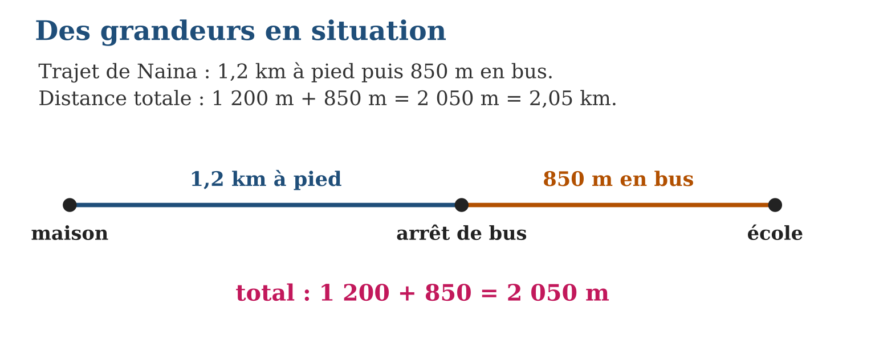
Méthode
1. Souligner les données et la question ; repérer les unités.
2. Convertir toutes les données dans la même unité.
3. Calculer puis rédiger la phrase réponse avec l’unité.
Exemple — 1,2 km + 850 m = 1 200 m + 850 m = 2 050 m = 2,05 km.
Erreur à éviter — Répondre « 2 050 » sans unité, ou additionner 1,2 + 850 = 851,2 sans convertir : les deux rendent la réponse fausse.
Le savais-tu ? Les taxis-brousse affichent les distances en kilomètres, mais les compteurs des véhicules les mesurent en réalité en comptant les tours de roue — une conversion automatique de tours en mètres puis en kilomètres !
EXERCICES
1. Un camion charge 1,5 t de riz puis 800 kg de sucre. a) Convertis tout en kg. b) Quelle masse totale ? d) Le camion supporte 3 t : peut-il ajouter 500 kg ? e) Combien peut-il encore charger au maximum ?
2. Un film commence à 20 h 15 et dure 1 h 50 min. a) Convertis la durée en minutes. b) À quelle heure finit-il ? d) La publicité ajoute 10 min : nouvelle heure de fin ? e) Combien de temps entre 20 h 15 et 23 h ?
3. Une bouteille contient 1,5 L d’eau. a) Convertis en cL. b) On boit 60 cL : que reste-t-il ? d) Combien de verres de 15 cL dans le reste ? e) Combien de bouteilles pour servir 36 verres de 15 cL ?
CORRIGÉS
1. a) 1 500 kg et 800 kg ; b) 2 300 kg ; d) 2 300 + 500 = 2 800 kg ≤ 3 000 kg : oui ; e) 3 000 − 2 300 = 700 kg.
2. a) 110 min ; b) 22 h 05 ; d) 22 h 15 ; e) 2 h 45 min.
3. a) 150 cL ; b) 90 cL ; d) 90 ÷ 15 = 6 verres ; e) 36 × 15 = 540 cL = 5,4 L → 4 bouteilles (6 L).

SÉANCE 5 / 15 — CALCULER LE PÉRIMÈTRE DES POLYGONES
FICHE DE PRÉPARATION
Discipline : Mathématiques  Composante : Mesure  Thème : Périmètres des figures géométriques  Titre : Calculer le périmètre des polygones  Objectif spécifique : À la fin de la séance, l’apprenant est capable de calculer le périmètre d’un polygone en utilisant les formules du carré et du rectangle.  Documentation : Programme d’études T7 (MEN) ; Fascicule de ressources pédagogiques Mathématiques ; manuel J-Learn Math T7  Support et matériel : Règle, mètre ruban, figures découpées, cahier | Date : _______________  Classe : T7  Séance n° : 5 / 15

Étapes | Déroulement de la leçon |  | Technique et stratégie | Support et matériel | Observation
 | Enseignant | Apprenants
I. Révision | Un carré a un côté de 7 cm. Que mesure son tour complet ? | R.A. : 7 × 4 = 28 cm. | Questions-réponses | Tableau, ardoises | Acquis à consolider
II. NOUVELLE LEÇON | Annonce : « Aujourd’hui, nous allons apprendre à calculer le périmètre d’un polygone en utilisant les formules du carré et du rectangle. » | Écoutent. | Présentation guidée | Tableau
1. Mise en situation | Le directeur veut entourer le potager de l’école avec du grillage. Le potager est un rectangle de 6 m sur 3 m. Quelle longueur de grillage acheter ? C’est une question de périmètre ! | Écoutent, observent et proposent des réponses. | Situation-problème | Illustration, tableau | Participation
2. Présentation | Présente le titre « Calculer le périmètre des polygones » et l’objectif de la séance. | Écoutent. | Explication brève | Tableau
3. Observation | Potager 6 m × 3 m : P = 2 × (6 + 3) = 18 m de grillage. | Observent l’exemple résolu. | Observation dirigée | Figure imprimée | Compréhension
4. Analyse | Guide l’analyse : Un périmètre est une longueur : il s’exprime en m, cm, km… Les formules ne sont que des raccourcis de l’addition des côtés : le carré a 4 côtés égaux, d’où 4c ; le rectangle a deux longueurs et deux largeurs, d’où 2L + 2l = 2(L + l). Pour un polygone quelconque, on additionne simplement tous les côtés, après les avoir mis dans la même unité. | Expliquent la démarche et vérifient le résultat. | Recherche en binômes | Ardoises, instruments | Raisonnement
5. Synthèse | Donc, le périmètre d’un polygone est la somme de tous ses côtés : P = 4c pour le carré, P = 2(L + l) pour le rectangle. | Écoutent et reformulent la règle. | Synthèse guidée | Cahier, tableau | Trace écrite
6. Application | Calcule le périmètre : a) carré de côté 9 cm ; b) rectangle 12 m × 7 m ; d) carré de côté 2,5 dm ; e) rectangle 8,4 cm × 5,6 cm. a) Un triangle a des côtés de 5 cm, 7 cm et 9 cm : périmètre ? b) Un losange a un côté de 6 cm : périmètre ? d) Le périmètre d’un carré est 36 cm : quel est son côté ? e) Un rectangle a un périmètre de 30 m et une longueur de 9 m : quelle est sa largeur ? | a) 36 cm ; b) 38 m ; d) 10 dm ; e) 28 cm. a) 21 cm ; b) 24 cm ; d) 36 ÷ 4 = 9 cm ; e) 30 ÷ 2 − 9 = 6 m. | Travail individuel puis correction collective | Cahier, ardoises | Remédiation
III. Évaluation | Résous sans modèle : Calcule le périmètre : a) carré de côté 9 cm ; b) rectangle 12 m × 7 m ; d) carré de côté 2,5 dm ; e) rectangle 8,4 cm × 5,6 cm. Puis justifie l’une de tes réponses. | a) 36 cm ; b) 38 m ; d) 10 dm ; e) 28 cm. La justification s’appuie sur la règle de la leçon. | Travail individuel | Feuille, cahier | Maîtrise de l’objectif

CALCULER LE PÉRIMÈTRE DES POLYGONES

Définition — Le périmètre d’un polygone est la longueur totale de son contour : c’est la somme des longueurs de tous ses côtés. Pour le carré de côté c : P = 4 × c ; pour le rectangle de longueur L et de largeur l : P = 2 × (L + l).
Autrement dit : le périmètre, c’est la distance parcourue si l’on fait le tour complet de la figure en marchant sur ses bords.
Un périmètre est une longueur : il s’exprime en m, cm, km… Les formules ne sont que des raccourcis de l’addition des côtés : le carré a 4 côtés égaux, d’où 4c ; le rectangle a deux longueurs et deux largeurs, d’où 2L + 2l = 2(L + l). Pour un polygone quelconque, on additionne simplement tous les côtés, après les avoir mis dans la même unité.
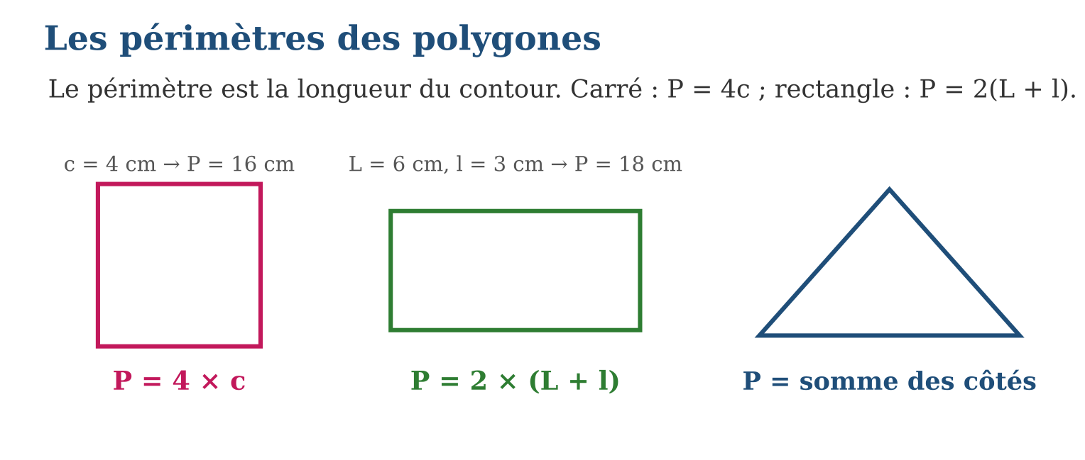
Méthode
1. Identifier la figure et mesurer (ou lire) ses côtés dans la même unité.
2. Appliquer la formule du carré ou du rectangle, ou additionner tous les côtés.
3. Écrire le résultat avec son unité de longueur.
Exemple — Potager 6 m × 3 m : P = 2 × (6 + 3) = 18 m de grillage.
Erreur à éviter — Confondre périmètre et aire : le périmètre du rectangle 6 × 3 est 18 m (contour), pas 18 m² ! L’aire, elle, vaudrait 6 × 3 = 18 m².
Le savais-tu ? Le mot « périmètre » vient du grec peri (autour) et metron (mesure) : mesurer autour. Les arpenteurs de l’Égypte ancienne refaisaient déjà le tour des champs à la corde après chaque crue du Nil !
EXERCICES
1. Calcule le périmètre : a) carré de côté 9 cm ; b) rectangle 12 m × 7 m ; d) carré de côté 2,5 dm ; e) rectangle 8,4 cm × 5,6 cm.
2. a) Un triangle a des côtés de 5 cm, 7 cm et 9 cm : périmètre ? b) Un losange a un côté de 6 cm : périmètre ? d) Le périmètre d’un carré est 36 cm : quel est son côté ? e) Un rectangle a un périmètre de 30 m et une longueur de 9 m : quelle est sa largeur ?
3. Le potager rectangulaire mesure 6 m sur 3 m. a) Calcule son périmètre. b) Le grillage coûte 8 000 Ar le mètre : quel budget ? d) On laisse une porte de 1 m sans grillage : nouvelle longueur ? e) Nouveau budget ?
CORRIGÉS
1. a) 36 cm ; b) 38 m ; d) 10 dm ; e) 28 cm.
2. a) 21 cm ; b) 24 cm ; d) 36 ÷ 4 = 9 cm ; e) 30 ÷ 2 − 9 = 6 m.
3. a) 18 m ; b) 144 000 Ar ; d) 17 m ; e) 136 000 Ar.

SÉANCE 6 / 15 — ÉTABLIR LA CIRCONFÉRENCE DU CERCLE
FICHE DE PRÉPARATION
Discipline : Mathématiques  Composante : Mesure  Thème : Formule C = π × d  Titre : Établir la circonférence du cercle  Objectif spécifique : À la fin de la séance, l’apprenant est capable de calculer la circonférence d’un cercle avec la formule C = π × d.  Documentation : Programme d’études T7 (MEN) ; Fascicule de ressources pédagogiques Mathématiques ; manuel J-Learn Math T7  Support et matériel : Objets ronds, ficelle, règle, compas, cahier | Date : _______________  Classe : T7  Séance n° : 6 / 15

Étapes | Déroulement de la leçon |  | Technique et stratégie | Support et matériel | Observation
 | Enseignant | Apprenants
I. Révision | Que mesure le diamètre d’un cercle de rayon 4 cm ? | R.A. : d = 2 × r = 8 cm. | Questions-réponses | Tableau, ardoises | Acquis à consolider
II. NOUVELLE LEÇON | Annonce : « Aujourd’hui, nous allons apprendre à calculer la circonférence d’un cercle avec la formule C = π × d. » | Écoutent. | Présentation guidée | Tableau
1. Mise en situation | Entoure une boîte ronde avec une ficelle, puis mesure la ficelle et le diamètre de la boîte. Divise la première mesure par la seconde : environ 3,14… Recommence avec une assiette : encore 3,14 ! Ce nombre mystérieux a un nom. | Écoutent, observent et proposent des réponses. | Situation-problème | Illustration, tableau | Participation
2. Présentation | Présente le titre « Établir la circonférence du cercle » et l’objectif de la séance. | Écoutent. | Explication brève | Tableau
3. Observation | Roue de diamètre 60 cm : C ≈ 3,14 × 60 = 188,4 cm ≈ 1,88 m par tour. | Observent l’exemple résolu. | Observation dirigée | Figure imprimée | Compréhension
4. Analyse | Guide l’analyse : Quel que soit le cercle — pièce de monnaie ou stade —, le rapport circonférence ÷ diamètre donne toujours le même nombre π ≈ 3,14159… C’est pourquoi une roue de diamètre d avance de π × d à chaque tour complet. Comme d = 2r, on écrit aussi C = 2πr. Dans les calculs du collège, on prend π ≈ 3,14. | Expliquent la démarche et vérifient le résultat. | Recherche en binômes | Ardoises, instruments | Raisonnement
5. Synthèse | Donc, la circonférence d’un cercle se calcule par C = π × d ≈ 3,14 × d, et π est le même nombre pour tous les cercles. | Écoutent et reformulent la règle. | Synthèse guidée | Cahier, tableau | Trace écrite
6. Application | Calcule la circonférence (π ≈ 3,14) : a) d = 10 cm ; b) d = 25 cm ; d) r = 5 cm ; e) r = 3,5 m. a) Une roue de vélo a un diamètre de 70 cm : quelle distance par tour ? b) Et en 100 tours ? d) Un puits circulaire a un rayon de 1,2 m : quel est son tour ? e) Un fil de 31,4 cm forme un cercle : quel est son diamètre ? | a) 31,4 cm ; b) 78,5 cm ; d) 31,4 cm ; e) 21,98 m. a) 219,8 cm ≈ 2,20 m ; b) 219,8 m ; d) 7,536 m ; e) 31,4 ÷ 3,14 = 10 cm. | Travail individuel puis correction collective | Cahier, ardoises | Remédiation
III. Évaluation | Résous sans modèle : Calcule la circonférence (π ≈ 3,14) : a) d = 10 cm ; b) d = 25 cm ; d) r = 5 cm ; e) r = 3,5 m. Puis justifie l’une de tes réponses. | a) 31,4 cm ; b) 78,5 cm ; d) 31,4 cm ; e) 21,98 m. La justification s’appuie sur la règle de la leçon. | Travail individuel | Feuille, cahier | Maîtrise de l’objectif

ÉTABLIR LA CIRCONFÉRENCE DU CERCLE

Définition — La circonférence d’un cercle est la longueur de son contour. Elle est proportionnelle au diamètre : C = π × d = 2 × π × r, où π (pi) est un nombre constant valant environ 3,14.
Autrement dit : le tour d’un cercle vaut toujours un peu plus de 3 fois son diamètre.
Quel que soit le cercle — pièce de monnaie ou stade —, le rapport circonférence ÷ diamètre donne toujours le même nombre π ≈ 3,14159… C’est pourquoi une roue de diamètre d avance de π × d à chaque tour complet. Comme d = 2r, on écrit aussi C = 2πr. Dans les calculs du collège, on prend π ≈ 3,14.
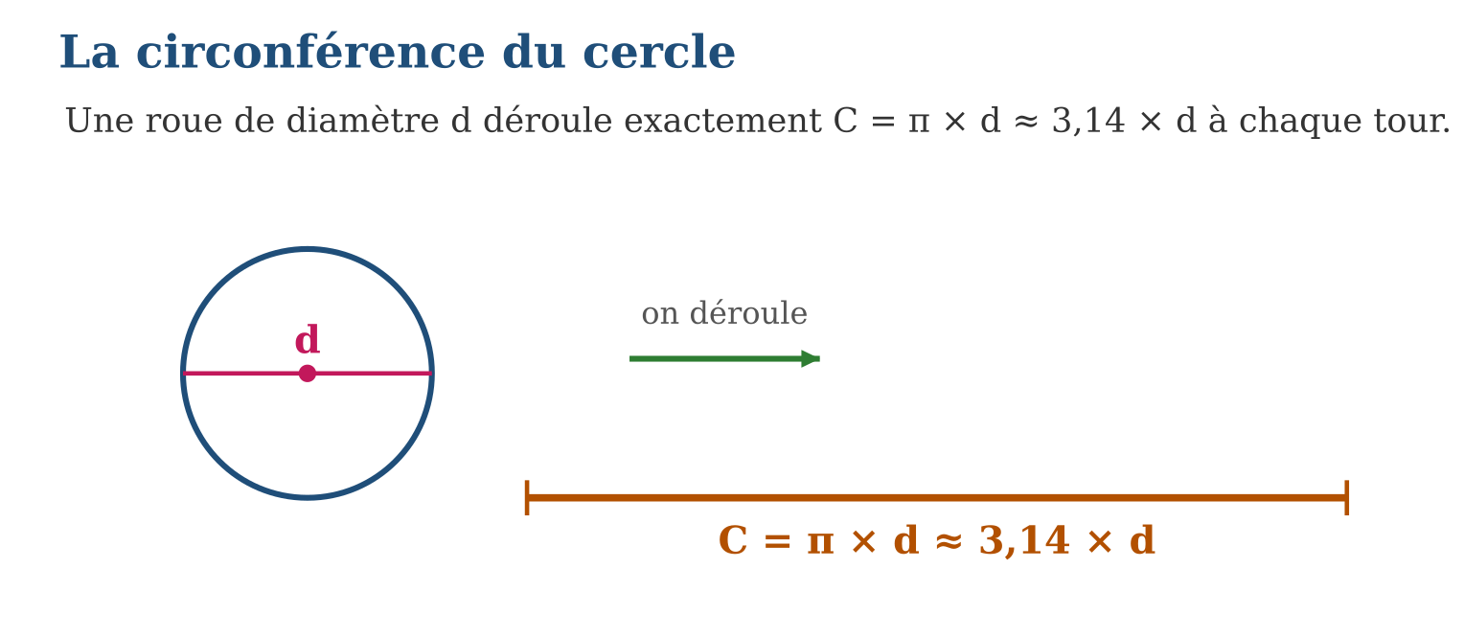
Méthode
1. Repérer le diamètre d (ou le rayon r, puis d = 2r).
2. Multiplier : C = 3,14 × d.
3. Donner le résultat avec l’unité de longueur, en précisant « environ ».
Exemple — Roue de diamètre 60 cm : C ≈ 3,14 × 60 = 188,4 cm ≈ 1,88 m par tour.
Erreur à éviter — Multiplier π par le rayon au lieu du diamètre : C = π × d, ou bien 2 × π × r — mais jamais π × r tout seul !
Le savais-tu ? Les décimales de π ne s’arrêtent jamais et ne se répètent jamais : les ordinateurs en ont calculé plus de 100 000 milliards ! Pour tous les calculs courants, 3,14 suffit largement.
EXERCICES
1. Calcule la circonférence (π ≈ 3,14) : a) d = 10 cm ; b) d = 25 cm ; d) r = 5 cm ; e) r = 3,5 m.
2. a) Une roue de vélo a un diamètre de 70 cm : quelle distance par tour ? b) Et en 100 tours ? d) Un puits circulaire a un rayon de 1,2 m : quel est son tour ? e) Un fil de 31,4 cm forme un cercle : quel est son diamètre ?
3. Le rond-point du village a un diamètre de 20 m. a) Calcule sa circonférence. b) Un piéton en fait 3 fois le tour : distance parcourue ? d) Convertis en km. e) Combien de tours pour dépasser 1 km ?
CORRIGÉS
1. a) 31,4 cm ; b) 78,5 cm ; d) 31,4 cm ; e) 21,98 m.
2. a) 219,8 cm ≈ 2,20 m ; b) 219,8 m ; d) 7,536 m ; e) 31,4 ÷ 3,14 = 10 cm.
3. a) 62,8 m ; b) 188,4 m ; d) 0,1884 km ; e) 1 000 ÷ 62,8 ≈ 15,9 → 16 tours.

SÉANCE 7 / 15 — CALCULER L’AIRE DU RECTANGLE ET DU CARRÉ
FICHE DE PRÉPARATION
Discipline : Mathématiques  Composante : Mesure  Thème : Aires des figures géométriques  Titre : Calculer l’aire du rectangle et du carré  Objectif spécifique : À la fin de la séance, l’apprenant est capable de calculer l’aire d’un rectangle et d’un carré avec les formules A = L × l et A = c × c.  Documentation : Programme d’études T7 (MEN) ; Fascicule de ressources pédagogiques Mathématiques ; manuel J-Learn Math T7  Support et matériel : Quadrillages, figures découpées, règle, cahier | Date : _______________  Classe : T7  Séance n° : 7 / 15

Étapes | Déroulement de la leçon |  | Technique et stratégie | Support et matériel | Observation
 | Enseignant | Apprenants
I. Révision | Calcule le périmètre d’un rectangle 8 cm × 5 cm. | R.A. : 2 × (8 + 5) = 26 cm. | Questions-réponses | Tableau, ardoises | Acquis à consolider
II. NOUVELLE LEÇON | Annonce : « Aujourd’hui, nous allons apprendre à calculer l’aire d’un rectangle et d’un carré avec les formules A = L × l et A = c × c. » | Écoutent. | Présentation guidée | Tableau
1. Mise en situation | Pour carreler le sol de la salle, le maçon doit savoir combien de carreaux de 1 dm² acheter. La salle est un rectangle de 8 dm sur 5 dm (en maquette) : comptons les carreaux ! | Écoutent, observent et proposent des réponses. | Situation-problème | Illustration, tableau | Participation
2. Présentation | Présente le titre « Calculer l’aire du rectangle et du carré » et l’objectif de la séance. | Écoutent. | Explication brève | Tableau
3. Observation | Salle 8 dm × 5 dm : A = 40 dm² → 40 carreaux de 1 dm². Carré de 6 cm : A = 36 cm². | Observent l’exemple résolu. | Observation dirigée | Figure imprimée | Compréhension
4. Analyse | Guide l’analyse : Sur un quadrillage, le rectangle de 8 carreaux sur 5 contient 8 × 5 = 40 carreaux : la formule A = L × l ne fait que compter les carreaux par rangées. Attention aux unités : si les côtés sont en cm, l’aire est en cm². Et 1 m² = 100 dm² = 10 000 cm² : chaque passage d’unité d’aire multiplie par 100, pas par 10 ! | Expliquent la démarche et vérifient le résultat. | Recherche en binômes | Ardoises, instruments | Raisonnement
5. Synthèse | Donc, l’aire du rectangle vaut longueur × largeur, celle du carré côté × côté, et elle s’exprime en unités carrées (m², cm²…). | Écoutent et reformulent la règle. | Synthèse guidée | Cahier, tableau | Trace écrite
6. Application | Calcule l’aire : a) rectangle 8 cm × 5 cm ; b) carré de côté 6 cm ; d) rectangle 12 m × 4,5 m ; e) carré de côté 0,9 dm. a) Une salle fait 7 m × 6 m : son aire ? b) Combien de carreaux de 1 m² ? d) Un carré a une aire de 49 cm² : quel est son côté ? e) Un rectangle a une aire de 54 m² et une longueur de 9 m : sa largeur ? | a) 40 cm² ; b) 36 cm² ; d) 54 m² ; e) 0,81 dm². a) 42 m² ; b) 42 carreaux ; d) 7 cm car 7 × 7 = 49 ; e) 54 ÷ 9 = 6 m. | Travail individuel puis correction collective | Cahier, ardoises | Remédiation
III. Évaluation | Résous sans modèle : Calcule l’aire : a) rectangle 8 cm × 5 cm ; b) carré de côté 6 cm ; d) rectangle 12 m × 4,5 m ; e) carré de côté 0,9 dm. Puis justifie l’une de tes réponses. | a) 40 cm² ; b) 36 cm² ; d) 54 m² ; e) 0,81 dm². La justification s’appuie sur la règle de la leçon. | Travail individuel | Feuille, cahier | Maîtrise de l’objectif

CALCULER L’AIRE DU RECTANGLE ET DU CARRÉ

Définition — L’aire d’une figure est la mesure de sa surface, exprimée en unités d’aire (cm², m², km²…). Pour le rectangle : A = L × l ; pour le carré : A = c × c = c².
Autrement dit : l’aire, c’est le nombre de carreaux unités qu’il faut pour recouvrir exactement la figure.
Sur un quadrillage, le rectangle de 8 carreaux sur 5 contient 8 × 5 = 40 carreaux : la formule A = L × l ne fait que compter les carreaux par rangées. Attention aux unités : si les côtés sont en cm, l’aire est en cm². Et 1 m² = 100 dm² = 10 000 cm² : chaque passage d’unité d’aire multiplie par 100, pas par 10 !
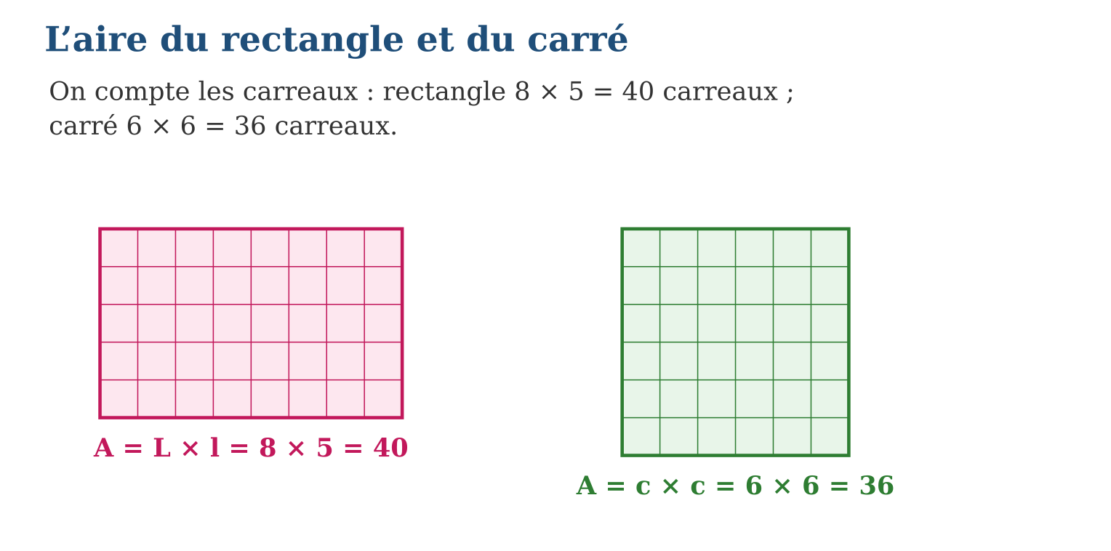
Méthode
1. Vérifier que les deux dimensions sont dans la même unité.
2. Multiplier : L × l pour le rectangle, c × c pour le carré.
3. Donner le résultat en unité carrée (cm², m²…).
Exemple — Salle 8 dm × 5 dm : A = 40 dm² → 40 carreaux de 1 dm². Carré de 6 cm : A = 36 cm².
Erreur à éviter — Mélanger les unités : un rectangle de 2 m sur 50 cm a une aire de 2 × 0,5 = 1 m², pas 2 × 50 = 100 !
Le savais-tu ? Les rizières se mesurent souvent en ares à Madagascar : 1 are = 100 m², le carré de 10 m sur 10 m. Et 1 hectare = 100 ares = 10 000 m², presque deux terrains de football !
EXERCICES
1. Calcule l’aire : a) rectangle 8 cm × 5 cm ; b) carré de côté 6 cm ; d) rectangle 12 m × 4,5 m ; e) carré de côté 0,9 dm.
2. a) Une salle fait 7 m × 6 m : son aire ? b) Combien de carreaux de 1 m² ? d) Un carré a une aire de 49 cm² : quel est son côté ? e) Un rectangle a une aire de 54 m² et une longueur de 9 m : sa largeur ?
3. Un champ rectangulaire mesure 30 m × 20 m. a) Calcule son aire. b) Convertis en ares (1 are = 100 m²). d) Le riz donne 0,5 kg par m² : quelle récolte ? e) Compare : son périmètre vaut-il aussi 600 ?
CORRIGÉS
1. a) 40 cm² ; b) 36 cm² ; d) 54 m² ; e) 0,81 dm².
2. a) 42 m² ; b) 42 carreaux ; d) 7 cm car 7 × 7 = 49 ; e) 54 ÷ 9 = 6 m.
3. a) 600 m² ; b) 6 ares ; d) 300 kg ; e) non : P = 2 × (30 + 20) = 100 m — aire et périmètre sont deux grandeurs différentes.

SÉANCE 8 / 15 — CALCULER L’AIRE DU TRIANGLE ET DU PARALLÉLOGRAMME
FICHE DE PRÉPARATION
Discipline : Mathématiques  Composante : Mesure  Thème : Aires des figures géométriques  Titre : Calculer l’aire du triangle et du parallélogramme  Objectif spécifique : À la fin de la séance, l’apprenant est capable de calculer l’aire d’un triangle et d’un parallélogramme à partir de la base et de la hauteur.  Documentation : Programme d’études T7 (MEN) ; Fascicule de ressources pédagogiques Mathématiques ; manuel J-Learn Math T7  Support et matériel : Figures en papier à découper, ciseaux, règle, cahier | Date : _______________  Classe : T7  Séance n° : 8 / 15

Étapes | Déroulement de la leçon |  | Technique et stratégie | Support et matériel | Observation
 | Enseignant | Apprenants
I. Révision | Calcule l’aire d’un rectangle 9 cm × 4 cm. | R.A. : 9 × 4 = 36 cm². | Questions-réponses | Tableau, ardoises | Acquis à consolider
II. NOUVELLE LEÇON | Annonce : « Aujourd’hui, nous allons apprendre à calculer l’aire d’un triangle et d’un parallélogramme à partir de la base et de la hauteur. » | Écoutent. | Présentation guidée | Tableau
1. Mise en situation | Découpe un parallélogramme en papier, puis coupe le triangle qui dépasse à gauche et recolle-le à droite : surprise, tu obtiens un rectangle ! Et si tu coupes un rectangle en deux par sa diagonale, tu obtiens deux triangles identiques. | Écoutent, observent et proposent des réponses. | Situation-problème | Illustration, tableau | Participation
2. Présentation | Présente le titre « Calculer l’aire du triangle et du parallélogramme » et l’objectif de la séance. | Écoutent. | Explication brève | Tableau
3. Observation | Parallélogramme : b = 8 cm, h = 5 cm → A = 40 cm². Triangle : b = 8 cm, h = 5 cm → A = 20 cm². | Observent l’exemple résolu. | Observation dirigée | Figure imprimée | Compréhension
4. Analyse | Guide l’analyse : Le découpage-recollage montre que le parallélogramme a la même aire que le rectangle de côtés b et h : d’où A = b × h. La diagonale d’un parallélogramme le partage en deux triangles superposables, donc chaque triangle vaut (b × h) ÷ 2. Attention : h est la hauteur perpendiculaire, pas le côté penché ! | Expliquent la démarche et vérifient le résultat. | Recherche en binômes | Ardoises, instruments | Raisonnement
5. Synthèse | Donc, A = b × h pour le parallélogramme et A = (b × h) ÷ 2 pour le triangle, où h est la hauteur perpendiculaire à la base b. | Écoutent et reformulent la règle. | Synthèse guidée | Cahier, tableau | Trace écrite
6. Application | Calcule l’aire du parallélogramme : a) b = 6 cm, h = 4 cm ; b) b = 10 m, h = 7 m ; d) b = 12 cm, h = 2,5 cm ; e) b = 9 dm, h = 9 dm. Calcule l’aire du triangle : a) b = 6 cm, h = 4 cm ; b) b = 10 m, h = 7 m ; d) b = 15 cm, h = 8 cm ; e) b = 7 m, h = 4,2 m. | a) 24 cm² ; b) 70 m² ; d) 30 cm² ; e) 81 dm². a) 12 cm² ; b) 35 m² ; d) 60 cm² ; e) 14,7 m². | Travail individuel puis correction collective | Cahier, ardoises | Remédiation
III. Évaluation | Résous sans modèle : Calcule l’aire du parallélogramme : a) b = 6 cm, h = 4 cm ; b) b = 10 m, h = 7 m ; d) b = 12 cm, h = 2,5 cm ; e) b = 9 dm, h = 9 dm. Puis justifie l’une de tes réponses. | a) 24 cm² ; b) 70 m² ; d) 30 cm² ; e) 81 dm². La justification s’appuie sur la règle de la leçon. | Travail individuel | Feuille, cahier | Maîtrise de l’objectif

CALCULER L’AIRE DU TRIANGLE ET DU PARALLÉLOGRAMME

Définition — L’aire du parallélogramme de base b et de hauteur h est A = b × h. L’aire du triangle est la moitié de celle du parallélogramme de mêmes base et hauteur : A = (b × h) ÷ 2. La hauteur est toujours perpendiculaire à la base.
Autrement dit : parallélogramme : comme un rectangle penché, base fois hauteur ; triangle : la moitié.
Le découpage-recollage montre que le parallélogramme a la même aire que le rectangle de côtés b et h : d’où A = b × h. La diagonale d’un parallélogramme le partage en deux triangles superposables, donc chaque triangle vaut (b × h) ÷ 2. Attention : h est la hauteur perpendiculaire, pas le côté penché !
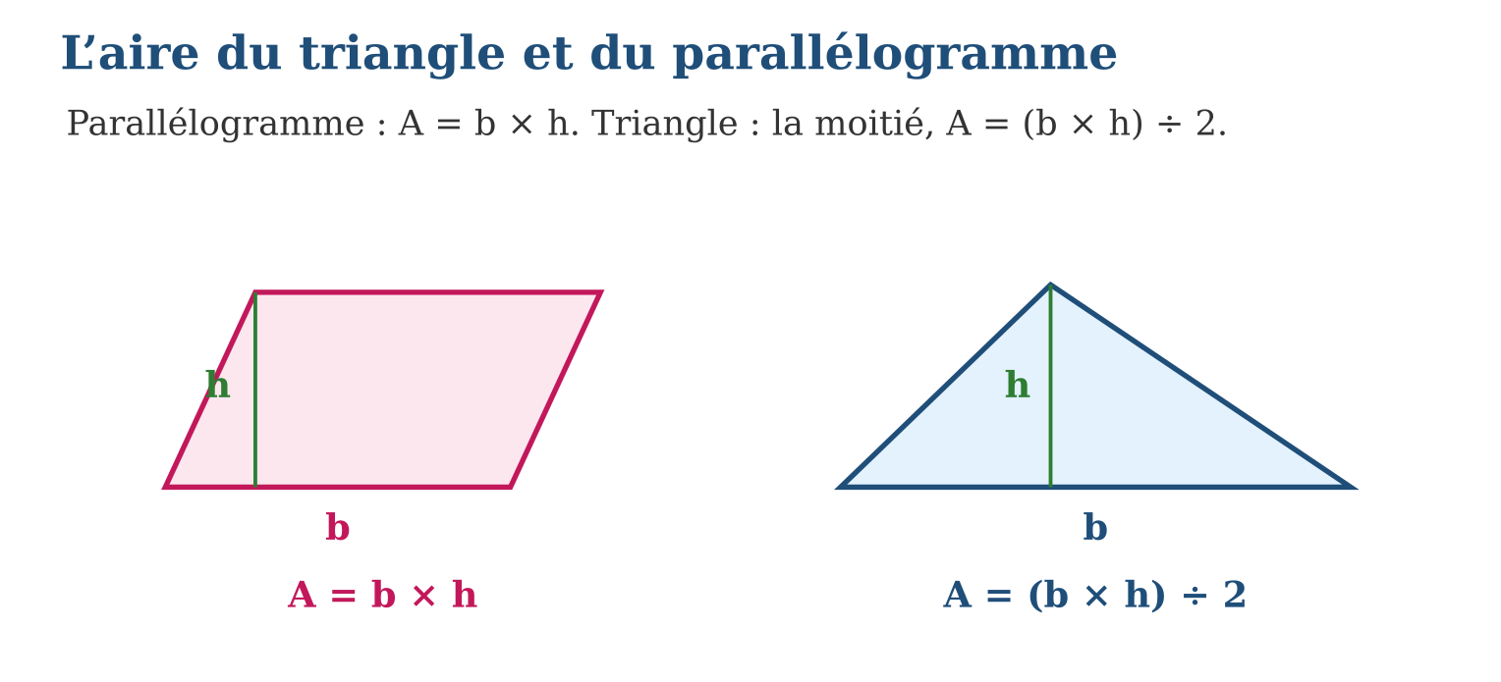
Méthode
1. Repérer la base b et la hauteur h perpendiculaire à cette base.
2. Vérifier que b et h sont dans la même unité.
3. Calculer b × h, puis diviser par 2 seulement pour le triangle.
Exemple — Parallélogramme : b = 8 cm, h = 5 cm → A = 40 cm². Triangle : b = 8 cm, h = 5 cm → A = 20 cm².
Erreur à éviter — Prendre le côté oblique comme hauteur : la hauteur se mesure perpendiculairement à la base, c’est la plus courte distance !
Le savais-tu ? Les voiles traditionnelles des boutres et des lakana à balancier sont souvent triangulaires : les constructeurs calculent leur aire en b × h ÷ 2 pour connaître la surface de tissu à coudre.
EXERCICES
1. Calcule l’aire du parallélogramme : a) b = 6 cm, h = 4 cm ; b) b = 10 m, h = 7 m ; d) b = 12 cm, h = 2,5 cm ; e) b = 9 dm, h = 9 dm.
2. Calcule l’aire du triangle : a) b = 6 cm, h = 4 cm ; b) b = 10 m, h = 7 m ; d) b = 15 cm, h = 8 cm ; e) b = 7 m, h = 4,2 m.
3. a) Un triangle a une aire de 24 cm² et une base de 8 cm : quelle est sa hauteur ? b) Un parallélogramme a une aire de 63 m² et une hauteur de 7 m : quelle base ? d) Compare les aires : triangle b = 12, h = 6 et parallélogramme b = 6, h = 6. e) Une voile triangulaire a b = 3 m et h = 4 m : quelle surface de tissu ?
CORRIGÉS
1. a) 24 cm² ; b) 70 m² ; d) 30 cm² ; e) 81 dm².
2. a) 12 cm² ; b) 35 m² ; d) 60 cm² ; e) 14,7 m².
3. a) 24 × 2 ÷ 8 = 6 cm ; b) 63 ÷ 7 = 9 m ; d) 36 cm² chacun : égales ! e) 3 × 4 ÷ 2 = 6 m².

SÉANCE 9 / 15 — CALCULER LE PÉRIMÈTRE D’UN ASSEMBLAGE
FICHE DE PRÉPARATION
Discipline : Mathématiques  Composante : Mesure  Thème : Périmètres d’un assemblage de figures  Titre : Calculer le périmètre d’un assemblage  Objectif spécifique : À la fin de la séance, l’apprenant est capable de calculer le périmètre d’un assemblage de figures en suivant son contour.  Documentation : Programme d’études T7 (MEN) ; Fascicule de ressources pédagogiques Mathématiques ; manuel J-Learn Math T7  Support et matériel : Figures en L et en T sur quadrillage, règle, cahier | Date : _______________  Classe : T7  Séance n° : 9 / 15

Étapes | Déroulement de la leçon |  | Technique et stratégie | Support et matériel | Observation
 | Enseignant | Apprenants
I. Révision | Périmètre d’un rectangle 6 m × 2 m ? | R.A. : 2 × (6 + 2) = 16 m. | Questions-réponses | Tableau, ardoises | Acquis à consolider
II. NOUVELLE LEÇON | Annonce : « Aujourd’hui, nous allons apprendre à calculer le périmètre d’un assemblage de figures en suivant son contour. » | Écoutent. | Présentation guidée | Tableau
1. Mise en situation | La cour de Rasoa a une forme de L. Pour la clôturer, il faut connaître la longueur du contour. Certains côtés ne sont pas écrits sur le plan… mais on peut les retrouver ! | Écoutent, observent et proposent des réponses. | Situation-problème | Illustration, tableau | Participation
2. Présentation | Présente le titre « Calculer le périmètre d’un assemblage » et l’objectif de la séance. | Écoutent. | Explication brève | Tableau
3. Observation | Figure en L : 6 + 2 + 4 + 3 + 2 + 5 = 22 m de contour. | Observent l’exemple résolu. | Observation dirigée | Figure imprimée | Compréhension
4. Analyse | Guide l’analyse : Dans une figure en L, certains côtés manquent souvent sur le plan : on les retrouve par addition ou soustraction des côtés parallèles. Par exemple, si la largeur totale est 6 m et qu’un morceau mesure 2 m, le côté manquant mesure 6 − 2 = 4 m. Une fois tous les côtés connus, le périmètre est leur somme : les traits intérieurs de découpage ne comptent pas. | Expliquent la démarche et vérifient le résultat. | Recherche en binômes | Ardoises, instruments | Raisonnement
5. Synthèse | Donc, pour le périmètre d’un assemblage, on reconstitue les côtés manquants puis on additionne tous les côtés du contour extérieur. | Écoutent et reformulent la règle. | Synthèse guidée | Cahier, tableau | Trace écrite
6. Application | Une figure en L a pour côtés 6 m, 2 m, 4 m, 3 m, 2 m et 5 m. a) Vérifie : 6 = 4 + 2 ; b) vérifie : 5 = 2 + 3 ; d) calcule le périmètre ; e) le grillage coûte 5 000 Ar/m : quel budget ? Une figure en T est formée de côtés 8, 2, 3, 4, 2, 4, 3, 2 (en cm). a) Combien de côtés a ce contour ? b) Calcule le périmètre. d) Convertis en mm. e) Un fil de 30 cm suffit-il pour en faire le tour ? | a) 4 + 2 = 6 ✓ ; b) 2 + 3 = 5 ✓ ; d) 22 m ; e) 110 000 Ar. a) 8 côtés ; b) 28 cm ; d) 280 mm ; e) oui, 30 > 28. | Travail individuel puis correction collective | Cahier, ardoises | Remédiation
III. Évaluation | Résous sans modèle : Une figure en L a pour côtés 6 m, 2 m, 4 m, 3 m, 2 m et 5 m. a) Vérifie : 6 = 4 + 2 ; b) vérifie : 5 = 2 + 3 ; d) calcule le périmètre ; e) le grillage coûte 5 000 Ar/m : quel budget ? Puis justifie l’une de tes réponses. | a) 4 + 2 = 6 ✓ ; b) 2 + 3 = 5 ✓ ; d) 22 m ; e) 110 000 Ar. La justification s’appuie sur la règle de la leçon. | Travail individuel | Feuille, cahier | Maîtrise de l’objectif

CALCULER LE PÉRIMÈTRE D’UN ASSEMBLAGE

Définition — Le périmètre d’un assemblage de figures est la longueur de son contour extérieur : on additionne uniquement les côtés qui bordent l’extérieur, jamais les traits de découpage intérieurs.
Autrement dit : on fait le tour de la figure avec le doigt et on additionne tout ce qu’on longe — rien d’autre.
Dans une figure en L, certains côtés manquent souvent sur le plan : on les retrouve par addition ou soustraction des côtés parallèles. Par exemple, si la largeur totale est 6 m et qu’un morceau mesure 2 m, le côté manquant mesure 6 − 2 = 4 m. Une fois tous les côtés connus, le périmètre est leur somme : les traits intérieurs de découpage ne comptent pas.
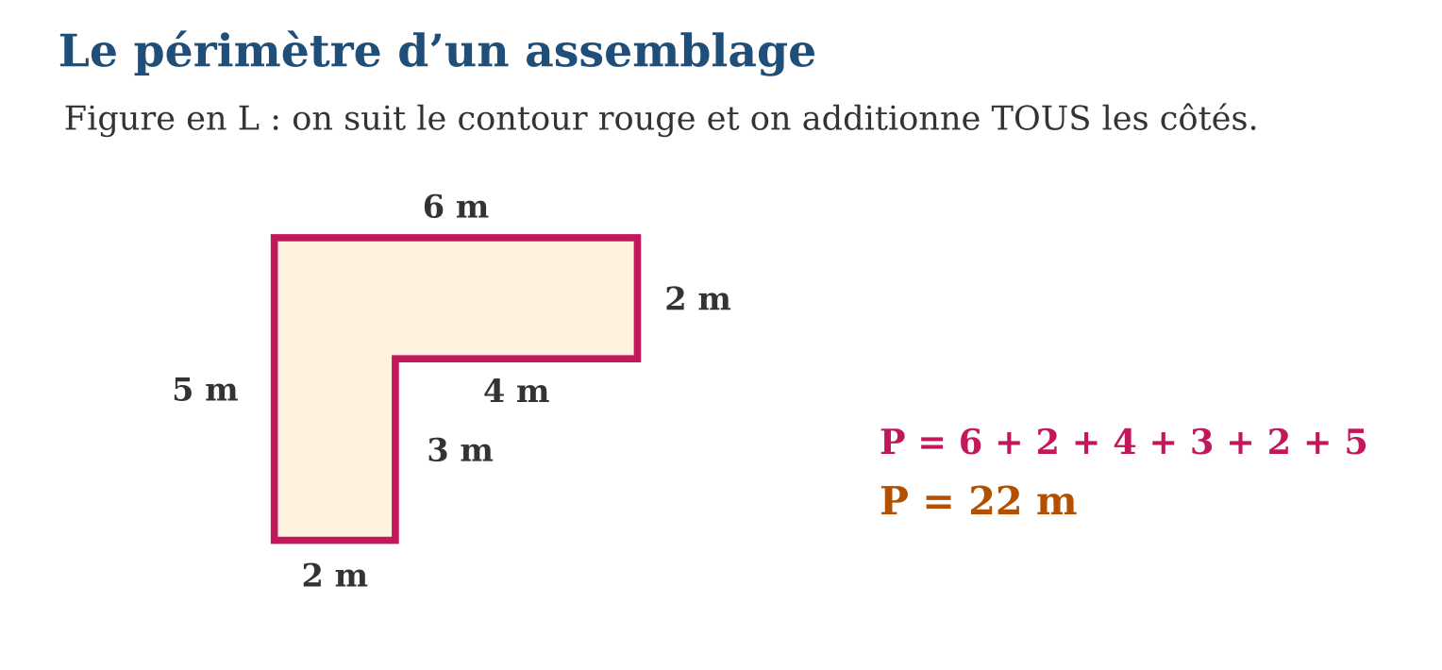
Méthode
1. Suivre le contour au doigt et lister tous les côtés.
2. Retrouver les côtés manquants avec les côtés parallèles (additions, soustractions).
3. Additionner toutes les longueurs du contour, dans la même unité.
Exemple — Figure en L : 6 + 2 + 4 + 3 + 2 + 5 = 22 m de contour.
Erreur à éviter — Compter les traits intérieurs du découpage dans le périmètre : seul le bord extérieur compte !
Le savais-tu ? Vu du ciel, le contour des rizières en terrasses dessine d’immenses assemblages : les topographes calculent leur périmètre exactement comme toi, côté après côté, en reconstituant ceux qui manquent.
EXERCICES
1. Une figure en L a pour côtés 6 m, 2 m, 4 m, 3 m, 2 m et 5 m. a) Vérifie : 6 = 4 + 2 ; b) vérifie : 5 = 2 + 3 ; d) calcule le périmètre ; e) le grillage coûte 5 000 Ar/m : quel budget ?
2. Une figure en T est formée de côtés 8, 2, 3, 4, 2, 4, 3, 2 (en cm). a) Combien de côtés a ce contour ? b) Calcule le périmètre. d) Convertis en mm. e) Un fil de 30 cm suffit-il pour en faire le tour ?
3. Deux carrés de côté 4 cm sont collés côte à côte. a) Quelle figure obtient-on ? b) Donne ses dimensions. d) Calcule son périmètre. e) Compare avec la somme des périmètres des deux carrés : explique la différence.
CORRIGÉS
1. a) 4 + 2 = 6 ✓ ; b) 2 + 3 = 5 ✓ ; d) 22 m ; e) 110 000 Ar.
2. a) 8 côtés ; b) 28 cm ; d) 280 mm ; e) oui, 30 > 28.
3. a) un rectangle ; b) 8 cm × 4 cm ; d) 24 cm ; e) 2 × 16 = 32 cm > 24 cm : les deux côtés collés (2 × 4 cm) ont disparu du contour.

SÉANCE 10 / 15 — CALCULER L’AIRE D’UN ASSEMBLAGE
FICHE DE PRÉPARATION
Discipline : Mathématiques  Composante : Mesure  Thème : Aires d’un assemblage de figures  Titre : Calculer l’aire d’un assemblage  Objectif spécifique : À la fin de la séance, l’apprenant est capable de calculer l’aire d’un assemblage par découpage ou par soustraction.  Documentation : Programme d’études T7 (MEN) ; Fascicule de ressources pédagogiques Mathématiques ; manuel J-Learn Math T7  Support et matériel : Figures composées sur quadrillage, ciseaux, règle, cahier | Date : _______________  Classe : T7  Séance n° : 10 / 15

Étapes | Déroulement de la leçon |  | Technique et stratégie | Support et matériel | Observation
 | Enseignant | Apprenants
I. Révision | Aire d’un rectangle 6 m × 2 m ? | R.A. : 6 × 2 = 12 m². | Questions-réponses | Tableau, ardoises | Acquis à consolider
II. NOUVELLE LEÇON | Annonce : « Aujourd’hui, nous allons apprendre à calculer l’aire d’un assemblage par découpage ou par soustraction. » | Écoutent. | Présentation guidée | Tableau
1. Mise en situation | Pour semer du gazon dans la cour en L de Rasoa, il faut connaître sa surface. Le L n’a pas de formule… mais on peut le découper en deux rectangles ! | Écoutent, observent et proposent des réponses. | Situation-problème | Illustration, tableau | Participation
2. Présentation | Présente le titre « Calculer l’aire d’un assemblage » et l’objectif de la séance. | Écoutent. | Explication brève | Tableau
3. Observation | L : 6 × 2 + 2 × 3 = 18 m², ou bien 6 × 5 − 4 × 3 = 30 − 12 = 18 m². | Observent l’exemple résolu. | Observation dirigée | Figure imprimée | Compréhension
4. Analyse | Guide l’analyse : Le L se découpe en un rectangle 6 × 2 et un rectangle 2 × 3 : A = 12 + 6 = 18 m². On peut aussi voir le L comme un grand rectangle 6 × 5 auquel on a enlevé un coin 4 × 3 : A = 30 − 12 = 18 m². Les deux méthodes donnent toujours le même résultat : l’aire ne dépend pas du découpage choisi. | Expliquent la démarche et vérifient le résultat. | Recherche en binômes | Ardoises, instruments | Raisonnement
5. Synthèse | Donc, l’aire d’un assemblage s’obtient en additionnant les aires des morceaux, ou en soustrayant la partie manquante d’une figure complète. | Écoutent et reformulent la règle. | Synthèse guidée | Cahier, tableau | Trace écrite
6. Application | Le L est formé d’un rectangle 6 m × 2 m et d’un rectangle 2 m × 3 m. a) Aire du premier ? b) Aire du second ? d) Aire totale ? e) Vérifie par soustraction : 6 × 5 − 4 × 3. Une figure est un carré de 5 cm surmonté d’un triangle de base 5 cm et de hauteur 4 cm. a) Aire du carré ? b) Aire du triangle ? d) Aire totale ? e) Cette figure ressemble à quoi ? | a) 12 m² ; b) 6 m² ; d) 18 m² ; e) 30 − 12 = 18 m² ✓. a) 25 cm² ; b) 5 × 4 ÷ 2 = 10 cm² ; d) 35 cm² ; e) à une maison avec son toit. | Travail individuel puis correction collective | Cahier, ardoises | Remédiation
III. Évaluation | Résous sans modèle : Le L est formé d’un rectangle 6 m × 2 m et d’un rectangle 2 m × 3 m. a) Aire du premier ? b) Aire du second ? d) Aire totale ? e) Vérifie par soustraction : 6 × 5 − 4 × 3. Puis justifie l’une de tes réponses. | a) 12 m² ; b) 6 m² ; d) 18 m² ; e) 30 − 12 = 18 m² ✓. La justification s’appuie sur la règle de la leçon. | Travail individuel | Feuille, cahier | Maîtrise de l’objectif

CALCULER L’AIRE D’UN ASSEMBLAGE

Définition — Pour calculer l’aire d’un assemblage, on le découpe en figures simples (rectangles, carrés, triangles) et on additionne leurs aires ; ou bien on complète la figure en une figure simple et on soustrait la partie ajoutée.
Autrement dit : découper et additionner, ou compléter et soustraire : deux chemins pour la même aire.
Le L se découpe en un rectangle 6 × 2 et un rectangle 2 × 3 : A = 12 + 6 = 18 m². On peut aussi voir le L comme un grand rectangle 6 × 5 auquel on a enlevé un coin 4 × 3 : A = 30 − 12 = 18 m². Les deux méthodes donnent toujours le même résultat : l’aire ne dépend pas du découpage choisi.
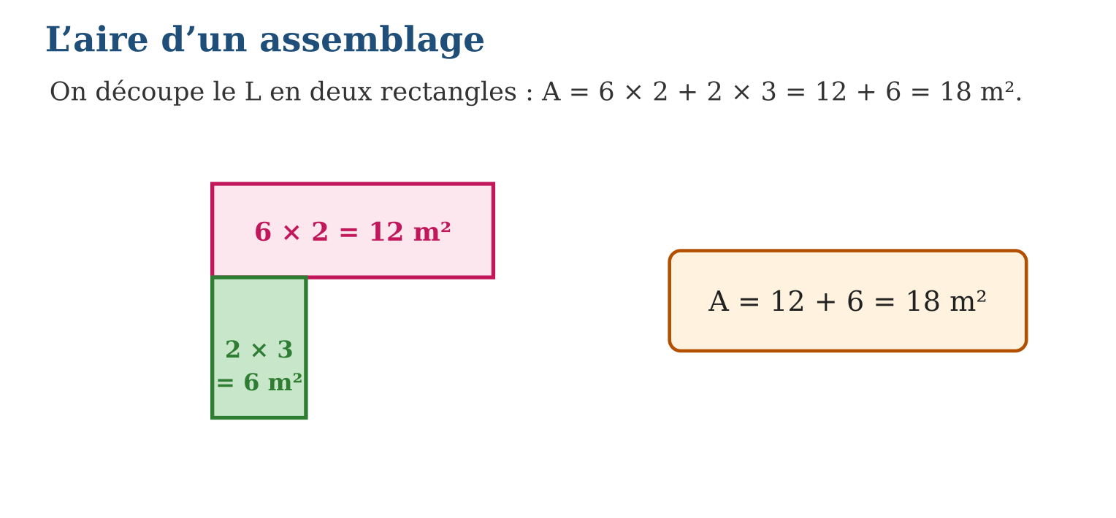
Méthode
1. Découper mentalement la figure en rectangles, carrés ou triangles.
2. Calculer l’aire de chaque morceau avec sa formule.
3. Additionner les aires (ou soustraire la partie enlevée) et vérifier par l’autre méthode.
Exemple — L : 6 × 2 + 2 × 3 = 18 m², ou bien 6 × 5 − 4 × 3 = 30 − 12 = 18 m².
Erreur à éviter — Multiplier tous les nombres de l’énoncé entre eux : il faut d’abord DÉCOUPER la figure, chaque morceau a sa propre formule.
Le savais-tu ? Les architectes calculent la surface des maisons exactement ainsi : chaque pièce est un rectangle, et la surface habitable est la somme des aires des pièces — la méthode du découpage est leur outil quotidien.
EXERCICES
1. Le L est formé d’un rectangle 6 m × 2 m et d’un rectangle 2 m × 3 m. a) Aire du premier ? b) Aire du second ? d) Aire totale ? e) Vérifie par soustraction : 6 × 5 − 4 × 3.
2. Une figure est un carré de 5 cm surmonté d’un triangle de base 5 cm et de hauteur 4 cm. a) Aire du carré ? b) Aire du triangle ? d) Aire totale ? e) Cette figure ressemble à quoi ?
3. Un cadre rectangulaire extérieur mesure 10 cm × 8 cm ; l’ouverture intérieure mesure 6 cm × 4 cm. a) Aire du grand rectangle ? b) Aire de l’ouverture ? d) Aire du cadre (la bordure) ? e) Quelle méthode as-tu utilisée ?
CORRIGÉS
1. a) 12 m² ; b) 6 m² ; d) 18 m² ; e) 30 − 12 = 18 m² ✓.
2. a) 25 cm² ; b) 5 × 4 ÷ 2 = 10 cm² ; d) 35 cm² ; e) à une maison avec son toit.
3. a) 80 cm² ; b) 24 cm² ; d) 80 − 24 = 56 cm² ; e) la soustraction : figure complète moins la partie vide.

SÉANCE 11 / 15 — RÉSOUDRE DES PROBLÈMES DE PÉRIMÈTRES ET D’AIRES
FICHE DE PRÉPARATION
Discipline : Mathématiques  Composante : Mesure  Thème : Situations problèmes  Titre : Résoudre des problèmes de périmètres et d’aires  Objectif spécifique : À la fin de la séance, l’apprenant est capable de mobiliser périmètres et aires pour résoudre des problèmes de la vie courante.  Documentation : Programme d’études T7 (MEN) ; Fascicule de ressources pédagogiques Mathématiques ; manuel J-Learn Math T7  Support et matériel : Énoncés, plans de terrains, règle, cahier | Date : _______________  Classe : T7  Séance n° : 11 / 15

Étapes | Déroulement de la leçon |  | Technique et stratégie | Support et matériel | Observation
 | Enseignant | Apprenants
I. Révision | Aire d’un carré de côté 4 m ? Et son périmètre ? | R.A. : A = 16 m² ; P = 16 m. Mêmes nombres, grandeurs différentes ! | Questions-réponses | Tableau, ardoises | Acquis à consolider
II. NOUVELLE LEÇON | Annonce : « Aujourd’hui, nous allons apprendre à mobiliser périmètres et aires pour résoudre des problèmes de la vie courante. » | Écoutent. | Présentation guidée | Tableau
1. Mise en situation | La famille de Hery achète un terrain : un rectangle de 10 m sur 6 m prolongé par un carré de 4 m de côté. Il faut le clôturer ET le recouvrir de gazon. Deux questions, deux grandeurs ! | Écoutent, observent et proposent des réponses. | Situation-problème | Illustration, tableau | Participation
2. Présentation | Présente le titre « Résoudre des problèmes de périmètres et d’aires » et l’objectif de la séance. | Écoutent. | Explication brève | Tableau
3. Observation | Terrain de Hery : aire = 10 × 6 + 4 × 4 = 76 m² ; le gazon à 2 000 Ar/m² coûte 152 000 Ar. | Observent l’exemple résolu. | Observation dirigée | Figure imprimée | Compréhension
4. Analyse | Guide l’analyse : Un même terrain a un périmètre ET une aire, qui ne varient pas ensemble : deux terrains de même périmètre peuvent avoir des aires très différentes. Pour le terrain de Hery : l’aire se calcule par découpage (60 + 16 = 76 m²), le contour en suivant le bord extérieur. On répond toujours par deux phrases séparées, chacune avec sa propre unité : m pour le contour, m² pour la surface. | Expliquent la démarche et vérifient le résultat. | Recherche en binômes | Ardoises, instruments | Raisonnement
5. Synthèse | Donc, avant de calculer, on identifie la grandeur demandée : périmètre (en m) pour le contour, aire (en m²) pour la surface. | Écoutent et reformulent la règle. | Synthèse guidée | Cahier, tableau | Trace écrite
6. Application | Le terrain est un rectangle 10 m × 6 m plus un carré de 4 m. a) Aire du rectangle ? b) Aire du carré ? d) Aire totale ? e) Le gazon coûte 2 000 Ar/m² : quel budget ? Une salle de classe mesure 8 m × 6 m. a) On peint une frise tout autour au niveau du sol : quelle longueur ? b) On carrelle le sol avec des dalles de 1 m² : combien de dalles ? d) Chaque dalle coûte 12 000 Ar : budget ? e) La frise coûte 3 000 Ar/m : budget ? | a) 60 m² ; b) 16 m² ; d) 76 m² ; e) 152 000 Ar. a) P = 28 m ; b) 48 dalles ; d) 576 000 Ar ; e) 84 000 Ar. | Travail individuel puis correction collective | Cahier, ardoises | Remédiation
III. Évaluation | Résous sans modèle : Le terrain est un rectangle 10 m × 6 m plus un carré de 4 m. a) Aire du rectangle ? b) Aire du carré ? d) Aire totale ? e) Le gazon coûte 2 000 Ar/m² : quel budget ? Puis justifie l’une de tes réponses. | a) 60 m² ; b) 16 m² ; d) 76 m² ; e) 152 000 Ar. La justification s’appuie sur la règle de la leçon. | Travail individuel | Feuille, cahier | Maîtrise de l’objectif

RÉSOUDRE DES PROBLÈMES DE PÉRIMÈTRES ET D’AIRES

Définition — Dans un problème, le périmètre répond aux questions de contour (clôturer, entourer, encadrer) et l’aire aux questions de surface (couvrir, peindre, semer, carreler). Choisir la bonne grandeur est la première étape de la résolution.
Autrement dit : clôture → périmètre ; peinture ou gazon → aire. Le verbe de l’énoncé dit quelle grandeur choisir.
Un même terrain a un périmètre ET une aire, qui ne varient pas ensemble : deux terrains de même périmètre peuvent avoir des aires très différentes. Pour le terrain de Hery : l’aire se calcule par découpage (60 + 16 = 76 m²), le contour en suivant le bord extérieur. On répond toujours par deux phrases séparées, chacune avec sa propre unité : m pour le contour, m² pour la surface.
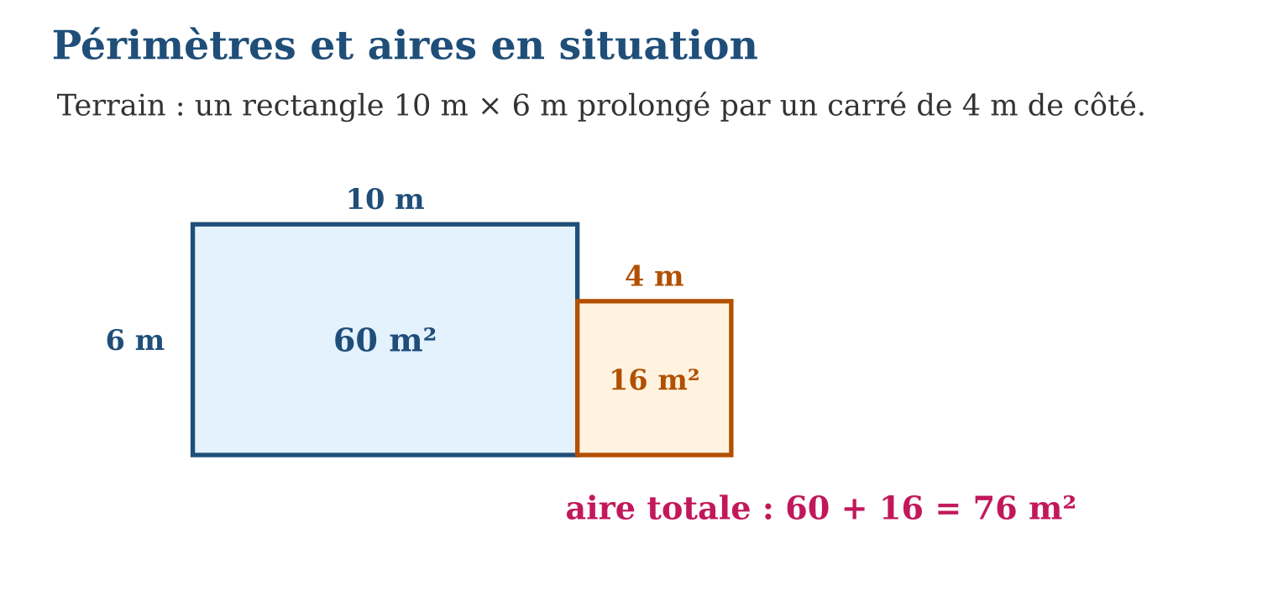
Méthode
1. Lire la question et repérer le verbe : entourer → périmètre ; couvrir → aire.
2. Découper la figure si nécessaire et calculer la grandeur choisie.
3. Rédiger la réponse avec la bonne unité (m ou m²).
Exemple — Terrain de Hery : aire = 10 × 6 + 4 × 4 = 76 m² ; le gazon à 2 000 Ar/m² coûte 152 000 Ar.
Erreur à éviter — Donner une aire en mètres ou un périmètre en m² : l’unité trahit immédiatement l’erreur de grandeur.
Le savais-tu ? Avec 100 m de clôture, le rectangle qui enferme la plus grande aire est… le carré de 25 m de côté : 625 m². Un rectangle tout étiré de 45 m × 5 m n’enferme que 225 m² avec la même clôture !
EXERCICES
1. Le terrain est un rectangle 10 m × 6 m plus un carré de 4 m. a) Aire du rectangle ? b) Aire du carré ? d) Aire totale ? e) Le gazon coûte 2 000 Ar/m² : quel budget ?
2. Une salle de classe mesure 8 m × 6 m. a) On peint une frise tout autour au niveau du sol : quelle longueur ? b) On carrelle le sol avec des dalles de 1 m² : combien de dalles ? d) Chaque dalle coûte 12 000 Ar : budget ? e) La frise coûte 3 000 Ar/m : budget ?
3. Un jardin carré a 12 m de côté ; une allée rectangulaire de 12 m × 2 m le traverse. a) Aire du jardin entier ? b) Aire de l’allée ? d) Aire cultivable ? e) Faut-il un périmètre ou une aire pour acheter la terre végétale ? Pourquoi ?
CORRIGÉS
1. a) 60 m² ; b) 16 m² ; d) 76 m² ; e) 152 000 Ar.
2. a) P = 28 m ; b) 48 dalles ; d) 576 000 Ar ; e) 84 000 Ar.
3. a) 144 m² ; b) 24 m² ; d) 120 m² ; e) une aire : on recouvre une surface.

SÉANCE 12 / 15 — RELIER UNITÉS DE VOLUME ET DE CONTENANCE
FICHE DE PRÉPARATION
Discipline : Mathématiques  Composante : Mesure  Thème : Volumes et contenances : 1 L = 1 dm³  Titre : Relier unités de volume et de contenance  Objectif spécifique : À la fin de la séance, l’apprenant est capable de relier les unités de volume et de contenance : 1 L = 1 dm³ et 1 000 L = 1 m³.  Documentation : Programme d’études T7 (MEN) ; Fascicule de ressources pédagogiques Mathématiques ; manuel J-Learn Math T7  Support et matériel : Cube de 1 dm d’arête, bouteille de 1 L, eau, cahier | Date : _______________  Classe : T7  Séance n° : 12 / 15

Étapes | Déroulement de la leçon |  | Technique et stratégie | Support et matériel | Observation
 | Enseignant | Apprenants
I. Révision | Combien de cm dans 1 dm ? Et de dm dans 1 m ? | R.A. : 1 dm = 10 cm ; 1 m = 10 dm. | Questions-réponses | Tableau, ardoises | Acquis à consolider
II. NOUVELLE LEÇON | Annonce : « Aujourd’hui, nous allons apprendre à relier les unités de volume et de contenance : 1 L = 1 dm³ et 1 000 L = 1 m³. » | Écoutent. | Présentation guidée | Tableau
1. Mise en situation | Fabrique un cube de 1 dm d’arête en carton, rends-le étanche et verse-y une bouteille d’un litre d’eau : elle le remplit exactement ! Le litre et le décimètre cube sont la même quantité. | Écoutent, observent et proposent des réponses. | Situation-problème | Illustration, tableau | Participation
2. Présentation | Présente le titre « Relier unités de volume et de contenance » et l’objectif de la séance. | Écoutent. | Explication brève | Tableau
3. Observation | Réservoir de 2 m³ : 2 m³ = 2 000 dm³ = 2 000 L. Dose de sirop de 5 mL = 5 cm³. | Observent l’exemple résolu. | Observation dirigée | Figure imprimée | Compréhension
4. Analyse | Guide l’analyse : Les unités de volume vont de 1 000 en 1 000 : 1 m³ = 1 000 dm³ et 1 dm³ = 1 000 cm³, car un cube de 10 sur 10 sur 10 contient 10 × 10 × 10 = 1 000 petits cubes. Le pont entre les deux familles passe par le litre : réservoir de 2 m³ = 2 000 L ; seringue de 5 mL = 5 cm³. | Expliquent la démarche et vérifient le résultat. | Recherche en binômes | Ardoises, instruments | Raisonnement
5. Synthèse | Donc, 1 L = 1 dm³, 1 mL = 1 cm³ et 1 m³ = 1 000 L : volumes et contenances mesurent la même chose avec deux familles d’unités. | Écoutent et reformulent la règle. | Synthèse guidée | Cahier, tableau | Trace écrite
6. Application | Complète : a) 1 L = … dm³ ; b) 1 m³ = … L ; d) 1 mL = … cm³ ; e) 1 dm³ = … cm³. Convertis : a) 3 m³ en L ; b) 2 500 L en m³ ; d) 750 cm³ en L ; e) 0,6 L en cm³. | a) 1 ; b) 1 000 ; d) 1 ; e) 1 000. a) 3 000 L ; b) 2,5 m³ ; d) 0,75 L ; e) 600 cm³. | Travail individuel puis correction collective | Cahier, ardoises | Remédiation
III. Évaluation | Résous sans modèle : Complète : a) 1 L = … dm³ ; b) 1 m³ = … L ; d) 1 mL = … cm³ ; e) 1 dm³ = … cm³. Puis justifie l’une de tes réponses. | a) 1 ; b) 1 000 ; d) 1 ; e) 1 000. La justification s’appuie sur la règle de la leçon. | Travail individuel | Feuille, cahier | Maîtrise de l’objectif

RELIER UNITÉS DE VOLUME ET DE CONTENANCE

Définition — Le volume mesure la place occupée dans l’espace, en m³, dm³, cm³. La contenance mesure ce qu’un récipient peut contenir, en L, cL, mL. Les deux systèmes sont reliés par : 1 L = 1 dm³, 1 mL = 1 cm³ et 1 000 L = 1 m³.
Autrement dit : un litre, c’est exactement le contenu d’un cube de 1 dm de côté ; un millilitre, celui d’un petit cube de 1 cm.
Les unités de volume vont de 1 000 en 1 000 : 1 m³ = 1 000 dm³ et 1 dm³ = 1 000 cm³, car un cube de 10 sur 10 sur 10 contient 10 × 10 × 10 = 1 000 petits cubes. Le pont entre les deux familles passe par le litre : réservoir de 2 m³ = 2 000 L ; seringue de 5 mL = 5 cm³.
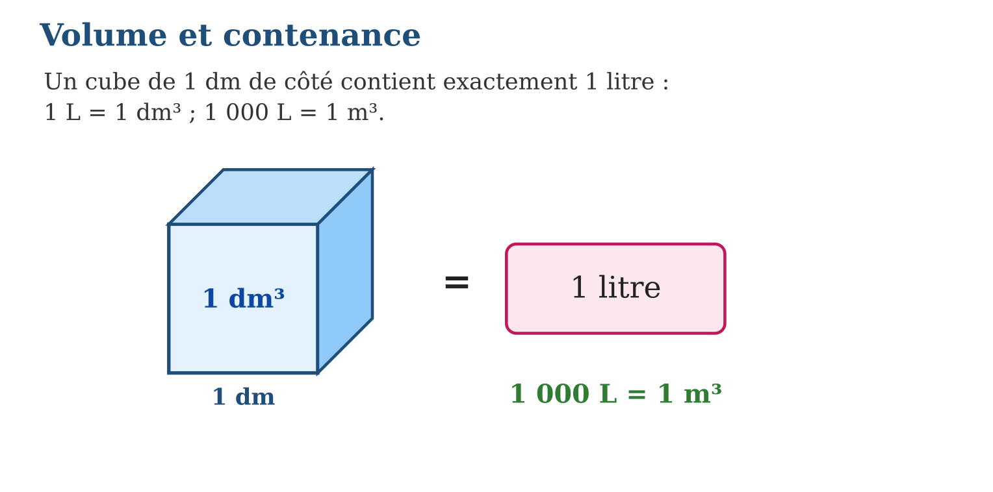
Méthode
1. Repérer la famille de chaque unité : volume (m³, dm³, cm³) ou contenance (L, cL, mL).
2. Passer d’une famille à l’autre avec 1 L = 1 dm³ ou 1 mL = 1 cm³.
3. Terminer la conversion dans la famille d’arrivée.
Exemple — Réservoir de 2 m³ : 2 m³ = 2 000 dm³ = 2 000 L. Dose de sirop de 5 mL = 5 cm³.
Erreur à éviter — Croire que 1 m³ = 100 L ou que les volumes vont de 10 en 10 : les unités cubiques vont de 1 000 en 1 000 !
Le savais-tu ? Un m³ d’eau pèse une tonne ! C’est pourquoi les châteaux d’eau sont si massifs : un réservoir de 50 m³ supporte 50 tonnes d’eau, soit le poids d’environ 10 camions.
EXERCICES
1. Complète : a) 1 L = … dm³ ; b) 1 m³ = … L ; d) 1 mL = … cm³ ; e) 1 dm³ = … cm³.
2. Convertis : a) 3 m³ en L ; b) 2 500 L en m³ ; d) 750 cm³ en L ; e) 0,6 L en cm³.
3. a) Un seau contient 10 L : combien de dm³ ? b) Une citerne de 4 m³ : combien de seaux de 10 L ? d) Un verre de 25 cL : combien de cm³ ? e) Une dose de 5 mL : combien de doses dans 0,5 L ?
CORRIGÉS
1. a) 1 ; b) 1 000 ; d) 1 ; e) 1 000.
2. a) 3 000 L ; b) 2,5 m³ ; d) 0,75 L ; e) 600 cm³.
3. a) 10 dm³ ; b) 4 000 ÷ 10 = 400 seaux ; d) 250 cm³ ; e) 500 ÷ 5 = 100 doses.

SÉANCE 13 / 15 — CONVERTIR VOLUMES ET CAPACITÉS
FICHE DE PRÉPARATION
Discipline : Mathématiques  Composante : Mesure  Thème : Conversion volumes/contenances  Titre : Convertir volumes et capacités  Objectif spécifique : À la fin de la séance, l’apprenant est capable de convertir des volumes et des capacités d’une unité à l’autre avec le tableau.  Documentation : Programme d’études T7 (MEN) ; Fascicule de ressources pédagogiques Mathématiques ; manuel J-Learn Math T7  Support et matériel : Tableau de conversion des volumes, cahier, ardoises | Date : _______________  Classe : T7  Séance n° : 13 / 15

Étapes | Déroulement de la leçon |  | Technique et stratégie | Support et matériel | Observation
 | Enseignant | Apprenants
I. Révision | Complète : 1 m³ = … L. | R.A. : 1 m³ = 1 000 L. | Questions-réponses | Tableau, ardoises | Acquis à consolider
II. NOUVELLE LEÇON | Annonce : « Aujourd’hui, nous allons apprendre à convertir des volumes et des capacités d’une unité à l’autre avec le tableau. » | Écoutent. | Présentation guidée | Tableau
1. Mise en situation | La facture de la JIRAMA indique 12 m³ d’eau consommés ce mois-ci. Combien de bidons de 20 L cela représente-t-il ? Il faut convertir des m³ en litres ! | Écoutent, observent et proposent des réponses. | Situation-problème | Illustration, tableau | Participation
2. Présentation | Présente le titre « Convertir volumes et capacités » et l’objectif de la séance. | Écoutent. | Explication brève | Tableau
3. Observation | 12 m³ = 12 000 L ; 2,4 m³ = 2 400 L ; 350 mL = 0,35 L ; 0,75 dm³ = 750 cm³. | Observent l’exemple résolu. | Observation dirigée | Figure imprimée | Compréhension
4. Analyse | Guide l’analyse : Pour convertir, on écrit le nombre dans le tableau en donnant trois chiffres à chaque colonne, puis on déplace la virgule de trois rangs par colonne : 2,4 m³ = 2 400 dm³ = 2 400 L, et 350 mL = 350 cm³ = 0,35 dm³ = 0,35 L. Dans le sens inverse, 12 m³ = 12 000 L, soit 12 000 ÷ 20 = 600 bidons de 20 L. | Expliquent la démarche et vérifient le résultat. | Recherche en binômes | Ardoises, instruments | Raisonnement
5. Synthèse | Donc, pour convertir des volumes, on déplace la virgule de trois rangs par colonne du tableau, et on passe aux litres par 1 L = 1 dm³. | Écoutent et reformulent la règle. | Synthèse guidée | Cahier, tableau | Trace écrite
6. Application | Convertis en litres : a) 5 m³ ; b) 0,8 m³ ; d) 3 500 cm³ ; e) 12 500 mL. Convertis : a) 7 200 L en m³ ; b) 0,25 L en cm³ ; d) 4,5 dm³ en mL ; e) 950 000 cm³ en m³. | a) 5 000 L ; b) 800 L ; d) 3,5 L ; e) 12,5 L. a) 7,2 m³ ; b) 250 cm³ ; d) 4 500 mL ; e) 0,95 m³. | Travail individuel puis correction collective | Cahier, ardoises | Remédiation
III. Évaluation | Résous sans modèle : Convertis en litres : a) 5 m³ ; b) 0,8 m³ ; d) 3 500 cm³ ; e) 12 500 mL. Puis justifie l’une de tes réponses. | a) 5 000 L ; b) 800 L ; d) 3,5 L ; e) 12,5 L. La justification s’appuie sur la règle de la leçon. | Travail individuel | Feuille, cahier | Maîtrise de l’objectif

CONVERTIR VOLUMES ET CAPACITÉS

Définition — Dans le tableau des volumes (m³, dm³, cm³), chaque unité vaut 1 000 fois la suivante : chaque colonne de volume contient donc trois chiffres. Les litres s’insèrent dans ce tableau grâce à 1 L = 1 dm³.
Autrement dit : volume : trois rangs de virgule par colonne ; on accroche les litres sur la colonne des dm³.
Pour convertir, on écrit le nombre dans le tableau en donnant trois chiffres à chaque colonne, puis on déplace la virgule de trois rangs par colonne : 2,4 m³ = 2 400 dm³ = 2 400 L, et 350 mL = 350 cm³ = 0,35 dm³ = 0,35 L. Dans le sens inverse, 12 m³ = 12 000 L, soit 12 000 ÷ 20 = 600 bidons de 20 L.
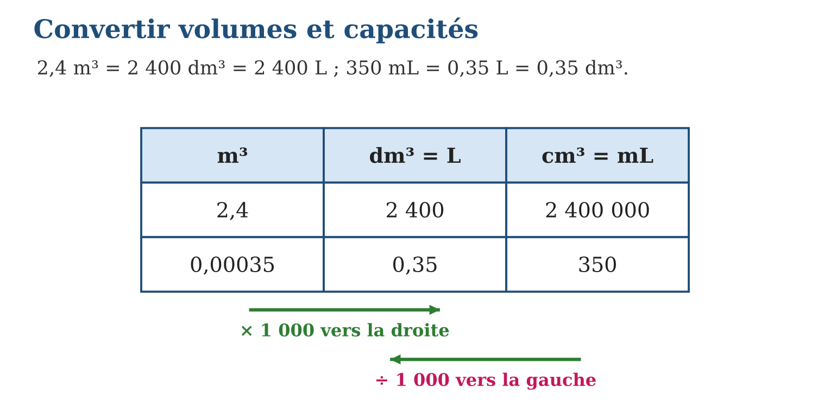
Méthode
1. Écrire le nombre dans le tableau des volumes, trois chiffres par colonne.
2. Déplacer la virgule de trois rangs par colonne jusqu’à l’unité demandée.
3. Utiliser 1 L = 1 dm³ ou 1 mL = 1 cm³ pour passer aux contenances.
Exemple — 12 m³ = 12 000 L ; 2,4 m³ = 2 400 L ; 350 mL = 0,35 L ; 0,75 dm³ = 750 cm³.
Erreur à éviter — Déplacer la virgule d’un seul rang par colonne comme pour les longueurs : pour les volumes, c’est TROIS rangs par colonne !
Le savais-tu ? Les compteurs d’eau du monde entier comptent en m³, mais les bouteilles s’affichent en litres : chaque facture d’eau est donc un exercice de conversion que des millions de familles font sans le savoir !
EXERCICES
1. Convertis en litres : a) 5 m³ ; b) 0,8 m³ ; d) 3 500 cm³ ; e) 12 500 mL.
2. Convertis : a) 7 200 L en m³ ; b) 0,25 L en cm³ ; d) 4,5 dm³ en mL ; e) 950 000 cm³ en m³.
3. La facture indique 12 m³. a) Convertis en litres. b) Combien de bidons de 20 L ? d) La famille utilise 400 L par jour : combien de jours ? e) Le m³ coûte 1 800 Ar : quel montant ?
CORRIGÉS
1. a) 5 000 L ; b) 800 L ; d) 3,5 L ; e) 12,5 L.
2. a) 7,2 m³ ; b) 250 cm³ ; d) 4 500 mL ; e) 0,95 m³.
3. a) 12 000 L ; b) 600 bidons ; d) 30 jours ; e) 21 600 Ar.

SÉANCE 14 / 15 — RÉVISION DE L’UNITÉ V
Tableau de synthèse
Notion | À savoir | À savoir faire
Conversions | Longueurs ×10 par colonne ; masses ×1 000 ; durées ×60 | Convertir et comparer des grandeurs
Calcul de grandeurs | Même unité obligatoire avant d’opérer | Additionner, soustraire, résoudre des problèmes
Périmètres | P = 4c ; P = 2(L + l) ; somme des côtés ; C = πd | Calculer un contour, même composé
Aires | A = L × l ; c² ; b × h ; (b × h) ÷ 2 | Calculer une surface, même composée
Assemblages | Découper et additionner, ou compléter et soustraire | Traiter les figures en L, en T, à trou
Volumes | 1 L = 1 dm³ ; 1 m³ = 1 000 L ; trois rangs par colonne | Relier volumes et contenances
Questions de révision
1. Convertis 4,2 km en m, puis 380 cm en m.
2. Calcule 2 h 35 min + 1 h 40 min.
3. Calcule le périmètre et l’aire d’un rectangle 9 m × 4 m.
4. Un cercle a un diamètre de 30 cm : sa circonférence (π ≈ 3,14) ?
5. Convertis 3,5 m³ en litres.
Réponses attendues
1. 4 200 m ; 3,8 m.
2. 155 + 100 = 255 min = 4 h 15 min.
3. P = 26 m ; A = 36 m².
4. C ≈ 3,14 × 30 = 94,2 cm.
5. 3 500 L.

SÉANCE 15 / 15 — SUJET D’EXAMEN T7 — UNITÉ V
Barème : 20 points. Présente clairement tous les calculs et toutes les constructions.
Exercice 1 — 4 points. Convertis : a) 6,3 km en m ; b) 2 450 g en kg ; d) 1 h 55 min en minutes ; e) 0,4 m³ en L.
Exercice 2 — 4 points. Calcule : a) 3 m 45 cm + 2 m 80 cm (en cm) ; b) 5 kg − 1 200 g ; d) 2 h 15 min + 3 h 50 min ; e) 2 L − 35 cL.
Exercice 3 — 4 points. Un rectangle mesure 14 m sur 6 m. a) Calcule son périmètre. b) Calcule son aire. d) Un carré a le même périmètre : quel est son côté ? e) Calcule l’aire de ce carré et compare.
Exercice 4 — 4 points. a) Circonférence d’un cercle de diamètre 50 cm (π ≈ 3,14) ? b) Aire d’un triangle de base 12 cm et de hauteur 7 cm ? d) Aire d’un parallélogramme b = 9 m, h = 6 m ? e) Une figure en L est faite d’un rectangle 8 × 3 et d’un rectangle 3 × 4 : aire totale ?
Exercice 5 — 4 points. Une citerne contient 2,5 m³ d’eau. a) Convertis en litres. b) On remplit des bidons de 25 L : combien ? d) La famille consomme 250 L par jour : combien de jours ? e) 1 m³ pèse 1 t : quelle masse d’eau dans la citerne pleine ?
CORRIGÉ ET BARÈME
Exercice 1. a) 6 300 m ; b) 2,45 kg ; d) 115 min ; e) 400 L. Un point par réponse.
Exercice 2. a) 345 + 280 = 625 cm ; b) 3 800 g = 3,8 kg ; d) 6 h 05 min ; e) 200 − 35 = 165 cL = 1,65 L. Un point par réponse.
Exercice 3. a) P = 40 m ; b) A = 84 m² ; d) 40 ÷ 4 = 10 m ; e) 100 m² > 84 m² : à périmètre égal, le carré a la plus grande aire. Un point par item.
Exercice 4. a) 157 cm ; b) 42 cm² ; d) 54 m² ; e) 24 + 12 = 36 unités d’aire. Un point par réponse.
Exercice 5. a) 2 500 L ; b) 100 bidons ; d) 10 jours ; e) 2,5 t. Un point par réponse.
UNITÉ VI — TRAITEMENT DE DONNÉES
Résultat d’apprentissage général : recueillir et traiter des données statistiques ou probabilistes pour faire des prédictions et prendre des décisions éclairées.
Valeurs à véhiculer : rigueur et persévérance.
Tableau de bord
Séances | Apprentissages | Révision | Examen
13 | 11 | 1 | 1

SÉANCE 1 / 13 — LIRE ET INTERPRÉTER DES DONNÉES BRUTES
FICHE DE PRÉPARATION
Discipline : Mathématiques  Composante : Traitement de données  Thème : Lecture et interprétation des données brutes  Titre : Lire et interpréter des données brutes  Objectif spécifique : À la fin de la séance, l’apprenant est capable de lire des données brutes et en tirer de premières informations.  Documentation : Programme d’études T7 (MEN) ; Fascicule de ressources pédagogiques Mathématiques ; manuel J-Learn Math T7  Support et matériel : Listes de données, enquête de classe, cahier, ardoises | Date : _______________  Classe : T7  Séance n° : 1 / 13

Étapes | Déroulement de la leçon |  | Technique et stratégie | Support et matériel | Observation
 | Enseignant | Apprenants
I. Révision | Calcule 5 + 3 + 2 + 2. | R.A. : 12. | Questions-réponses | Tableau, ardoises | Acquis à consolider
II. NOUVELLE LEÇON | Annonce : « Aujourd’hui, nous allons apprendre à lire des données brutes et en tirer de premières informations. » | Écoutent. | Présentation guidée | Tableau
1. Mise en situation | La maîtresse demande à 12 élèves leur fruit préféré et note les réponses dans l’ordre : mangue, letchi, banane, mangue, ananas… Qui a gagné ? Dans ce désordre, impossible de répondre du premier coup d’œil ! | Écoutent, observent et proposent des réponses. | Situation-problème | Illustration, tableau | Participation
2. Présentation | Présente le titre « Lire et interpréter des données brutes » et l’objectif de la séance. | Écoutent. | Explication brève | Tableau
3. Observation | Liste des fruits : caractère = fruit préféré ; effectif total = 12 ; valeurs = mangue, letchi, banane, ananas. | Observent l’exemple résolu. | Observation dirigée | Figure imprimée | Compréhension
4. Analyse | Guide l’analyse : Devant une liste brute, on se pose trois questions : de quoi parle-t-on (le caractère étudié : fruit préféré) ? combien de données (l’effectif total : 12) ? quelles valeurs apparaissent (mangue, letchi, banane, ananas) ? On peut déjà repérer une valeur fréquente ou rare, mais compter précisément reste pénible : c’est pourquoi on apprendra à organiser. | Expliquent la démarche et vérifient le résultat. | Recherche en binômes | Ardoises, instruments | Raisonnement
5. Synthèse | Donc, des données brutes sont des informations non classées ; on identifie le caractère étudié, l’effectif total et les valeurs possibles avant tout traitement. | Écoutent et reformulent la règle. | Synthèse guidée | Cahier, tableau | Trace écrite
6. Application | Voici les pointures de 10 élèves : 36, 38, 37, 36, 39, 36, 38, 37, 36, 38. a) Quel est le caractère étudié ? b) Quel est l’effectif total ? d) Quelles valeurs apparaissent ? e) Quelle valeur semble la plus fréquente ? Réponses à « Combien de frères et sœurs ? » : 2, 1, 3, 2, 0, 2, 4, 1, 2, 3, 2, 1. a) Effectif total ? b) Plus petite valeur ? d) Plus grande valeur ? e) Combien d’élèves ont répondu 2 ? | a) la pointure ; b) 10 ; d) 36, 37, 38, 39 ; e) 36 (4 fois). a) 12 ; b) 0 ; d) 4 ; e) 5 élèves. | Travail individuel puis correction collective | Cahier, ardoises | Remédiation
III. Évaluation | Résous sans modèle : Voici les pointures de 10 élèves : 36, 38, 37, 36, 39, 36, 38, 37, 36, 38. a) Quel est le caractère étudié ? b) Quel est l’effectif total ? d) Quelles valeurs apparaissent ? e) Quelle valeur semble la plus fréquente ? Puis justifie l’une de tes réponses. | a) la pointure ; b) 10 ; d) 36, 37, 38, 39 ; e) 36 (4 fois). La justification s’appuie sur la règle de la leçon. | Travail individuel | Feuille, cahier | Maîtrise de l’objectif

LIRE ET INTERPRÉTER DES DONNÉES BRUTES

Définition — Des données brutes sont des informations recueillies telles quelles, dans l’ordre où elles arrivent, sans aucun classement. Les lire, c’est repérer la nature des données, leur nombre et quelques faits simples.
Autrement dit : les données brutes, c’est la récolte en vrac — avant tout rangement.
Devant une liste brute, on se pose trois questions : de quoi parle-t-on (le caractère étudié : fruit préféré) ? combien de données (l’effectif total : 12) ? quelles valeurs apparaissent (mangue, letchi, banane, ananas) ? On peut déjà repérer une valeur fréquente ou rare, mais compter précisément reste pénible : c’est pourquoi on apprendra à organiser.
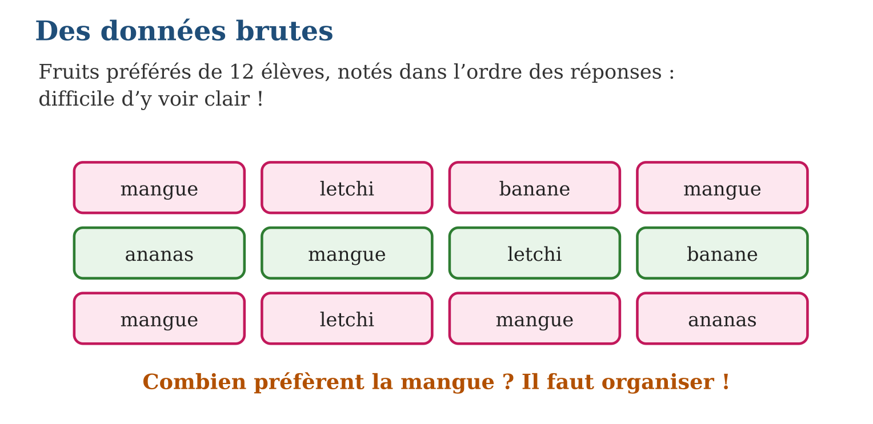
Méthode
1. Identifier le caractère étudié (la question posée).
2. Compter le nombre total de données recueillies.
3. Lister les valeurs différentes qui apparaissent.
Exemple — Liste des fruits : caractère = fruit préféré ; effectif total = 12 ; valeurs = mangue, letchi, banane, ananas.
Erreur à éviter — Confondre le nombre de valeurs différentes (4 fruits) avec l’effectif total (12 réponses) : ce sont deux nombres différents !
Le savais-tu ? L’INSTAT, l’institut de la statistique de Madagascar, recueille les réponses de millions de personnes lors des recensements : des montagnes de données brutes qu’il faut ensuite organiser, exactement comme ta liste de fruits !
EXERCICES
1. Voici les pointures de 10 élèves : 36, 38, 37, 36, 39, 36, 38, 37, 36, 38. a) Quel est le caractère étudié ? b) Quel est l’effectif total ? d) Quelles valeurs apparaissent ? e) Quelle valeur semble la plus fréquente ?
2. Réponses à « Combien de frères et sœurs ? » : 2, 1, 3, 2, 0, 2, 4, 1, 2, 3, 2, 1. a) Effectif total ? b) Plus petite valeur ? d) Plus grande valeur ? e) Combien d’élèves ont répondu 2 ?
3. Moyens de transport de 8 élèves : à pied, bus, à pied, vélo, à pied, bus, à pied, à pied. a) Caractère étudié ? b) Valeurs possibles ? d) Quelle valeur domine ? e) Pourquoi dit-on que ces données sont « brutes » ?
CORRIGÉS
1. a) la pointure ; b) 10 ; d) 36, 37, 38, 39 ; e) 36 (4 fois).
2. a) 12 ; b) 0 ; d) 4 ; e) 5 élèves.
3. a) le moyen de transport ; b) à pied, bus, vélo ; d) à pied (5 fois) ; e) elles sont notées dans l’ordre d’arrivée, sans classement.

SÉANCE 2 / 13 — ORGANISER DES DONNÉES RECUEILLIES
FICHE DE PRÉPARATION
Discipline : Mathématiques  Composante : Traitement de données  Thème : Organisation des données  Titre : Organiser des données recueillies  Objectif spécifique : À la fin de la séance, l’apprenant est capable de organiser des données recueillies à l’aide d’une feuille de comptage.  Documentation : Programme d’études T7 (MEN) ; Fascicule de ressources pédagogiques Mathématiques ; manuel J-Learn Math T7  Support et matériel : Questionnaires, feuilles de comptage, cahier, ardoises | Date : _______________  Classe : T7  Séance n° : 2 / 13

Étapes | Déroulement de la leçon |  | Technique et stratégie | Support et matériel | Observation
 | Enseignant | Apprenants
I. Révision | Dans la liste 36, 38, 37, 36, 39, 36 : combien de fois 36 ? | R.A. : 3 fois. | Questions-réponses | Tableau, ardoises | Acquis à consolider
II. NOUVELLE LEÇON | Annonce : « Aujourd’hui, nous allons apprendre à organiser des données recueillies à l’aide d’une feuille de comptage. » | Écoutent. | Présentation guidée | Tableau
1. Mise en situation | Pour compter les fruits sans se tromper, Lova a une astuce : elle lit la liste UNE seule fois et trace un petit trait à côté du bon fruit à chaque réponse. À la fin, il suffit de compter les traits ! | Écoutent, observent et proposent des réponses. | Situation-problème | Illustration, tableau | Participation
2. Présentation | Présente le titre « Organiser des données recueillies » et l’objectif de la séance. | Écoutent. | Explication brève | Tableau
3. Observation | Fruits : mangue |||| (5), letchi ||| (3), banane || (2), ananas || (2) ; total 5 + 3 + 2 + 2 = 12 ✓. | Observent l’exemple résolu. | Observation dirigée | Figure imprimée | Compréhension
4. Analyse | Guide l’analyse : La méthode des traits évite de relire la liste plusieurs fois : chaque donnée est lue une seule fois et marquée aussitôt. Le cinquième trait barre les quatre premiers, ce qui forme des paquets faciles à compter : deux paquets et trois traits = 13. On vérifie toujours que la somme des comptages redonne l’effectif total. | Expliquent la démarche et vérifient le résultat. | Recherche en binômes | Ardoises, instruments | Raisonnement
5. Synthèse | Donc, la feuille de comptage classe les données en une seule lecture : un trait par donnée, des paquets de cinq, et une vérification du total. | Écoutent et reformulent la règle. | Synthèse guidée | Cahier, tableau | Trace écrite
6. Application | Avec la liste de pointures 36, 38, 37, 36, 39, 36, 38, 37, 36, 38 : a) prépare les lignes nécessaires ; b) fais le comptage par traits ; d) écris les effectifs obtenus ; e) vérifie le total. Lancers d’un dé : 2, 5, 2, 6, 1, 2, 3, 5, 6, 2, 4, 1, 2, 6, 3. a) Combien de lignes faut-il ? b) Compte les apparitions du 2. d) Compte celles du 6. e) Vérifie l’effectif total. | a) lignes 36, 37, 38, 39 ; b) traits : 36 → ||||, 37 → ||, 38 → |||, 39 → | ; d) 4, 2, 3, 1 ; e) 4 + 2 + 3 + 1 = 10 ✓. a) 6 lignes (valeurs 1 à 6) ; b) 5 fois ; d) 3 fois ; e) 5 + 2 + 2 + 1 + 2 + 3 = 15 ✓. | Travail individuel puis correction collective | Cahier, ardoises | Remédiation
III. Évaluation | Résous sans modèle : Avec la liste de pointures 36, 38, 37, 36, 39, 36, 38, 37, 36, 38 : a) prépare les lignes nécessaires ; b) fais le comptage par traits ; d) écris les effectifs obtenus ; e) vérifie le total. Puis justifie l’une de tes réponses. | a) lignes 36, 37, 38, 39 ; b) traits : 36 → ||||, 37 → ||, 38 → |||, 39 → | ; d) 4, 2, 3, 1 ; e) 4 + 2 + 3 + 1 = 10 ✓. La justification s’appuie sur la règle de la leçon. | Travail individuel | Feuille, cahier | Maîtrise de l’objectif

ORGANISER DES DONNÉES RECUEILLIES

Définition — Organiser des données, c’est les classer pour les rendre lisibles. La feuille de comptage attribue une ligne à chaque valeur : on y trace un trait par donnée lue, en groupant les traits par paquets de cinq.
Autrement dit : un trait par réponse, des paquets de cinq, et le compte est bon.
La méthode des traits évite de relire la liste plusieurs fois : chaque donnée est lue une seule fois et marquée aussitôt. Le cinquième trait barre les quatre premiers, ce qui forme des paquets faciles à compter : deux paquets et trois traits = 13. On vérifie toujours que la somme des comptages redonne l’effectif total.
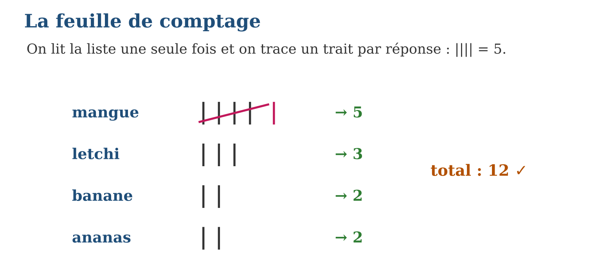
Méthode
1. Préparer une ligne par valeur possible.
2. Lire les données une à une et tracer un trait sur la bonne ligne (5e trait en travers).
3. Compter les traits de chaque ligne et vérifier que la somme donne l’effectif total.
Exemple — Fruits : mangue |||| (5), letchi ||| (3), banane || (2), ananas || (2) ; total 5 + 3 + 2 + 2 = 12 ✓.
Erreur à éviter — Relire la liste pour chaque valeur : on finit par compter certaines réponses deux fois et d’autres jamais. Une seule lecture suffit !
Le savais-tu ? Cette méthode des « bâtons » est utilisée dans les bureaux de vote du monde entier pendant les dépouillements : un trait par bulletin, des paquets de cinq — simple, rapide et vérifiable par tous.
EXERCICES
1. Avec la liste de pointures 36, 38, 37, 36, 39, 36, 38, 37, 36, 38 : a) prépare les lignes nécessaires ; b) fais le comptage par traits ; d) écris les effectifs obtenus ; e) vérifie le total.
2. Lancers d’un dé : 2, 5, 2, 6, 1, 2, 3, 5, 6, 2, 4, 1, 2, 6, 3. a) Combien de lignes faut-il ? b) Compte les apparitions du 2. d) Compte celles du 6. e) Vérifie l’effectif total.
3. a) Pose à 10 camarades la question : « thé, café ou lait ? » b) Note les réponses brutes. d) Fais la feuille de comptage. e) Quelle boisson gagne dans ta classe ?
CORRIGÉS
1. a) lignes 36, 37, 38, 39 ; b) traits : 36 → ||||, 37 → ||, 38 → |||, 39 → | ; d) 4, 2, 3, 1 ; e) 4 + 2 + 3 + 1 = 10 ✓.
2. a) 6 lignes (valeurs 1 à 6) ; b) 5 fois ; d) 3 fois ; e) 5 + 2 + 2 + 1 + 2 + 3 = 15 ✓.
3. b), d), e) : selon l’enquête ; vérifier que la somme des effectifs vaut 10.

SÉANCE 3 / 13 — CONSTRUIRE UN TABLEAU DES EFFECTIFS
FICHE DE PRÉPARATION
Discipline : Mathématiques  Composante : Traitement de données  Thème : Tableau des effectifs  Titre : Construire un tableau des effectifs  Objectif spécifique : À la fin de la séance, l’apprenant est capable de construire et exploiter un tableau des effectifs avec sa ligne de total.  Documentation : Programme d’études T7 (MEN) ; Fascicule de ressources pédagogiques Mathématiques ; manuel J-Learn Math T7  Support et matériel : Feuilles de comptage, règle, cahier, ardoises | Date : _______________  Classe : T7  Séance n° : 3 / 13

Étapes | Déroulement de la leçon |  | Technique et stratégie | Support et matériel | Observation
 | Enseignant | Apprenants
I. Révision | Compte : |||| || représente combien ? | R.A. : 5 + 2 = 7. | Questions-réponses | Tableau, ardoises | Acquis à consolider
II. NOUVELLE LEÇON | Annonce : « Aujourd’hui, nous allons apprendre à construire et exploiter un tableau des effectifs avec sa ligne de total. » | Écoutent. | Présentation guidée | Tableau
1. Mise en situation | La feuille de comptage de Lova est pleine de traits : pratique pour compter, pas pour présenter ! Pour afficher les résultats au tableau de la classe, il faut un vrai tableau bien net. | Écoutent, observent et proposent des réponses. | Situation-problème | Illustration, tableau | Participation
2. Présentation | Présente le titre « Construire un tableau des effectifs » et l’objectif de la séance. | Écoutent. | Explication brève | Tableau
3. Observation | Fruits : mangue 5, letchi 3, banane 2, ananas 2, Total 12. | Observent l’exemple résolu. | Observation dirigée | Figure imprimée | Compréhension
4. Analyse | Guide l’analyse : Le tableau comporte une ligne (ou colonne) pour les valeurs et une pour les effectifs, plus une case Total. Ce total est un garde-fou : s’il ne redonne pas le nombre de données de départ, une erreur s’est glissée quelque part. Le tableau permet déjà de répondre vite : valeur la plus fréquente (le mode), valeur la plus rare, comparaisons. | Expliquent la démarche et vérifient le résultat. | Recherche en binômes | Ardoises, instruments | Raisonnement
5. Synthèse | Donc, le tableau des effectifs associe chaque valeur à son effectif, et l’effectif total — somme de la ligne — doit égaler le nombre de données. | Écoutent et reformulent la règle. | Synthèse guidée | Cahier, tableau | Trace écrite
6. Application | Avec les pointures (36 → 4 ; 37 → 2 ; 38 → 3 ; 39 → 1) : a) construis le tableau des effectifs ; b) quel est l’effectif total ? d) quelle est la pointure la plus fréquente ? e) la moins fréquente ? Tableau des sports préférés : foot 9, basket 5, course 4, natation 2. a) Effectif total ? b) Sport le plus choisi ? d) Combien d’élèves de plus pour le foot que pour la course ? e) Quelle part de la classe préfère le basket (fraction) ? | a) tableau 36|37|38|39 avec 4|2|3|1 ; b) 10 ; d) 36 ; e) 39. a) 20 ; b) le foot ; d) 9 − 4 = 5 ; e) $\frac{5}{20}$= $\frac{1}{4}$. | Travail individuel puis correction collective | Cahier, ardoises | Remédiation
III. Évaluation | Résous sans modèle : Avec les pointures (36 → 4 ; 37 → 2 ; 38 → 3 ; 39 → 1) : a) construis le tableau des effectifs ; b) quel est l’effectif total ? d) quelle est la pointure la plus fréquente ? e) la moins fréquente ? Puis justifie l’une de tes réponses. | a) tableau 36|37|38|39 avec 4|2|3|1 ; b) 10 ; d) 36 ; e) 39. La justification s’appuie sur la règle de la leçon. | Travail individuel | Feuille, cahier | Maîtrise de l’objectif

CONSTRUIRE UN TABLEAU DES EFFECTIFS
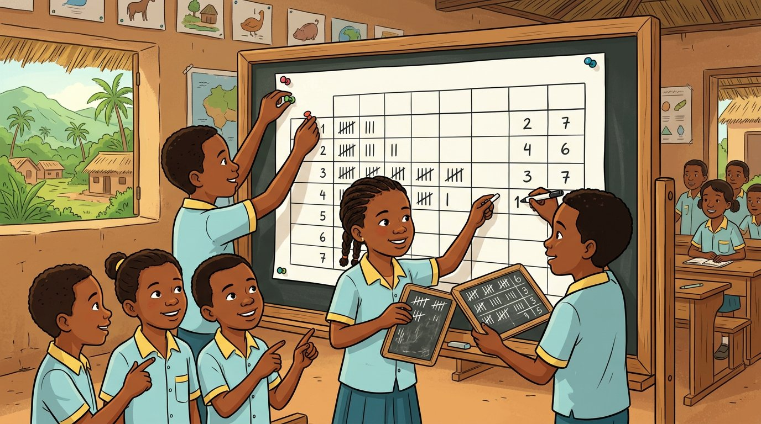
Définition — L’effectif d’une valeur est le nombre de fois où cette valeur apparaît dans les données. Le tableau des effectifs présente chaque valeur avec son effectif ; l’effectif total est la somme de tous les effectifs.
Autrement dit : le tableau des effectifs, c’est la feuille de comptage mise au propre, avec le total au bout.
Le tableau comporte une ligne (ou colonne) pour les valeurs et une pour les effectifs, plus une case Total. Ce total est un garde-fou : s’il ne redonne pas le nombre de données de départ, une erreur s’est glissée quelque part. Le tableau permet déjà de répondre vite : valeur la plus fréquente (le mode), valeur la plus rare, comparaisons.
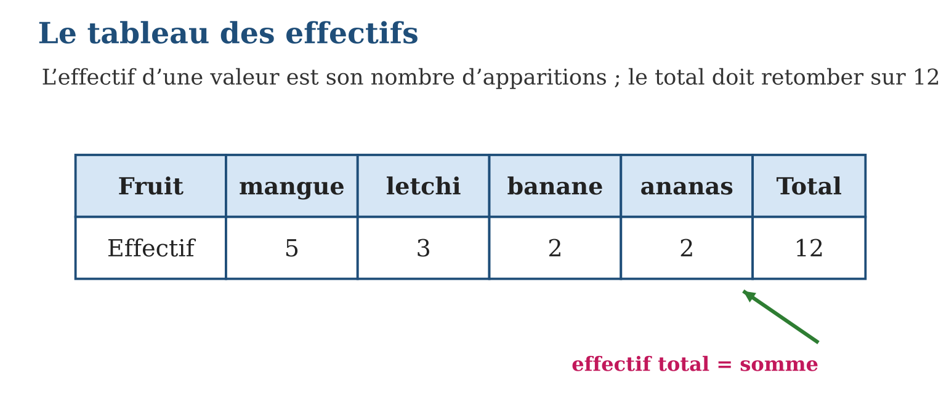
Méthode
1. Tracer le tableau : valeurs sur la première ligne, effectifs sur la seconde.
2. Reporter les comptages de la feuille de traits.
3. Calculer le total et vérifier qu’il égale le nombre de données recueillies.
Exemple — Fruits : mangue 5, letchi 3, banane 2, ananas 2, Total 12.
Erreur à éviter — Oublier la case Total ou y écrire autre chose que la somme : le total est la vérification du tableau, pas une donnée de plus.
Le savais-tu ? Le mot « effectif » vient du vocabulaire militaire : l’effectif d’une armée était le nombre de ses soldats. Les statisticiens l’ont adopté pour compter… tout le reste !
EXERCICES
1. Avec les pointures (36 → 4 ; 37 → 2 ; 38 → 3 ; 39 → 1) : a) construis le tableau des effectifs ; b) quel est l’effectif total ? d) quelle est la pointure la plus fréquente ? e) la moins fréquente ?
2. Tableau des sports préférés : foot 9, basket 5, course 4, natation 2. a) Effectif total ? b) Sport le plus choisi ? d) Combien d’élèves de plus pour le foot que pour la course ? e) Quelle part de la classe préfère le basket (fraction) ?
3. Dans un tableau, on lit : riz 14, manioc 6, maïs …, Total 25. a) Trouve l’effectif manquant. b) Explique ta méthode. d) Quel aliment domine ? e) Vérifie ton tableau complet.
CORRIGÉS
1. a) tableau 36|37|38|39 avec 4|2|3|1 ; b) 10 ; d) 36 ; e) 39.
2. a) 20 ; b) le foot ; d) 9 − 4 = 5 ; e) $\frac{5}{20}$= $\frac{1}{4}$.
3. a) 25 − 14 − 6 = 5 ; b) le total moins les effectifs connus ; d) le riz ; e) 14 + 6 + 5 = 25 ✓.

SÉANCE 4 / 13 — CALCULER DES FRÉQUENCES
FICHE DE PRÉPARATION
Discipline : Mathématiques  Composante : Traitement de données  Thème : Tableau des fréquences  Titre : Calculer des fréquences  Objectif spécifique : À la fin de la séance, l’apprenant est capable de calculer la fréquence d’une valeur et l’exprimer en fraction, en décimal ou en pourcentage.  Documentation : Programme d’études T7 (MEN) ; Fascicule de ressources pédagogiques Mathématiques ; manuel J-Learn Math T7  Support et matériel : Tableaux d’effectifs, calculatrice éventuelle, cahier | Date : _______________  Classe : T7  Séance n° : 4 / 13

Étapes | Déroulement de la leçon |  | Technique et stratégie | Support et matériel | Observation
 | Enseignant | Apprenants
I. Révision | Dans la classe, 5 élèves sur 12 préfèrent la mangue. Écris cette part en fraction. | R.A. : $\frac{5}{12}$. | Questions-réponses | Tableau, ardoises | Acquis à consolider
II. NOUVELLE LEÇON | Annonce : « Aujourd’hui, nous allons apprendre à calculer la fréquence d’une valeur et l’exprimer en fraction, en décimal ou en pourcentage. » | Écoutent. | Présentation guidée | Tableau
1. Mise en situation | La classe de Lova (12 élèves) donne 5 voix à la mangue ; la classe voisine (30 élèves) en donne 9. Qui aime le plus la mangue ? Comparer 5 et 9 ne suffit pas : les classes n’ont pas la même taille ! | Écoutent, observent et proposent des réponses. | Situation-problème | Illustration, tableau | Participation
2. Présentation | Présente le titre « Calculer des fréquences » et l’objectif de la séance. | Écoutent. | Explication brève | Tableau
3. Observation | Mangue : 5 ÷ 12 ≈ 0,42 = 42 % ; letchi : 3 ÷ 12 = 0,25 = 25 %. | Observent l’exemple résolu. | Observation dirigée | Figure imprimée | Compréhension
4. Analyse | Guide l’analyse : Les fréquences ramènent tous les groupes à la même échelle : $\frac{5}{12}$≈ 0,42 = 42 % pour Lova, $\frac{9}{30}$= 0,30 = 30 % pour les voisins — la mangue est proportionnellement plus aimée chez Lova ! Pour passer au pourcentage, on multiplie la fréquence décimale par 100. La somme de toutes les fréquences d’un tableau fait toujours 1 : c’est la vérification. | Expliquent la démarche et vérifient le résultat. | Recherche en binômes | Ardoises, instruments | Raisonnement
5. Synthèse | Donc, fréquence = effectif ÷ effectif total ; elle s’écrit en fraction, décimal ou pourcentage, et la somme des fréquences vaut 1. | Écoutent et reformulent la règle. | Synthèse guidée | Cahier, tableau | Trace écrite
6. Application | Effectifs : mangue 5, letchi 3, banane 2, ananas 2 (total 12). a) Fréquence de la mangue en fraction. b) En décimal (arrondi au centième). d) Fréquence du letchi en pourcentage. e) Vérifie que la somme des quatre fréquences vaut 1. Sur 25 élèves, 10 viennent à pied. a) Fréquence en fraction. b) En décimal. d) En pourcentage. e) Quelle est la fréquence de ceux qui ne viennent PAS à pied ? | a) $\frac{5}{12}$; b) 0,42 ; d) $\frac{3}{12}$= 25 % ; e) $\frac{5}{12}$+ $\frac{3}{12}$+ $\frac{2}{12}$+ $\frac{2}{12}$= $\frac{12}{12}$= 1 ✓. a) $\frac{10}{25}$= $\frac{2}{5}$; b) 0,4 ; d) 40 % ; e) 1 − 0,4 = 0,6 soit 60 %. | Travail individuel puis correction collective | Cahier, ardoises | Remédiation
III. Évaluation | Résous sans modèle : Effectifs : mangue 5, letchi 3, banane 2, ananas 2 (total 12). a) Fréquence de la mangue en fraction. b) En décimal (arrondi au centième). d) Fréquence du letchi en pourcentage. e) Vérifie que la somme des quatre fréquences vaut 1. Puis justifie l’une de tes réponses. | a) $\frac{5}{12}$; b) 0,42 ; d) $\frac{3}{12}$= 25 % ; e) $\frac{5}{12}$+ $\frac{3}{12}$+ $\frac{2}{12}$+ $\frac{2}{12}$= $\frac{12}{12}$= 1 ✓. La justification s’appuie sur la règle de la leçon. | Travail individuel | Feuille, cahier | Maîtrise de l’objectif

CALCULER DES FRÉQUENCES

Définition — La fréquence d’une valeur est le quotient de son effectif par l’effectif total : fréquence = effectif ÷ effectif total. Elle s’exprime en fraction, en nombre décimal ou en pourcentage, et la somme des fréquences vaut toujours 1 (soit 100 %).
Autrement dit : la fréquence, c’est la part du total que représente une valeur — comparable d’un groupe à l’autre.
Les fréquences ramènent tous les groupes à la même échelle : $\frac{5}{12}$≈ 0,42 = 42 % pour Lova, $\frac{9}{30}$= 0,30 = 30 % pour les voisins — la mangue est proportionnellement plus aimée chez Lova ! Pour passer au pourcentage, on multiplie la fréquence décimale par 100. La somme de toutes les fréquences d’un tableau fait toujours 1 : c’est la vérification.
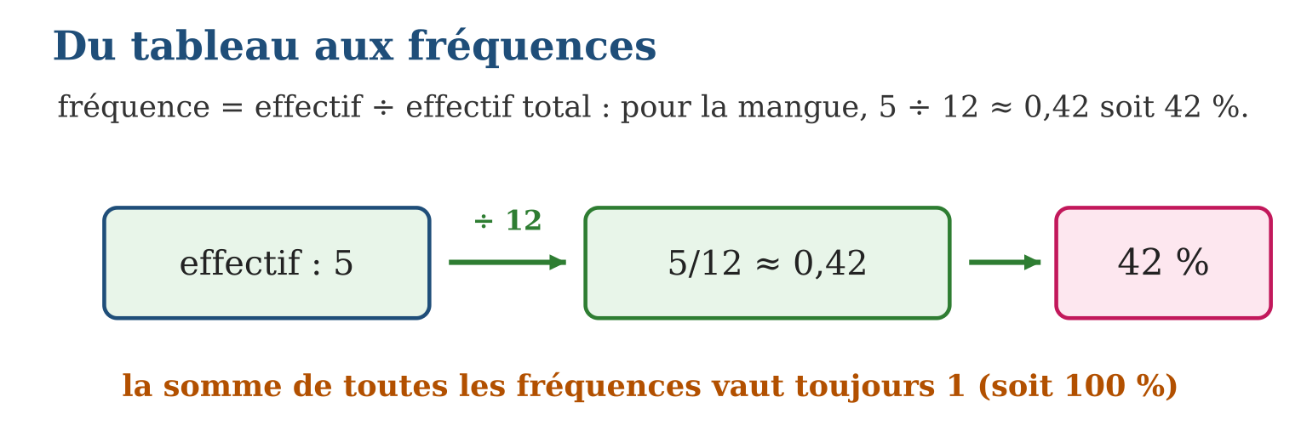
Méthode
1. Diviser l’effectif de la valeur par l’effectif total.
2. Convertir si besoin en pourcentage (× 100).
3. Vérifier que la somme des fréquences vaut 1 (ou 100 %).
Exemple — Mangue : 5 ÷ 12 ≈ 0,42 = 42 % ; letchi : 3 ÷ 12 = 0,25 = 25 %.
Erreur à éviter — Comparer des effectifs de groupes de tailles différentes : 9 > 5 ne veut pas dire « plus populaire » — seules les fréquences se comparent !
Le savais-tu ? Les sondages d’opinion n’interrogent qu’un millier de personnes mais annoncent des pourcentages pour tout un pays : ce sont des fréquences, calculées exactement comme les tiennes, qui rendent la comparaison possible.
EXERCICES
1. Effectifs : mangue 5, letchi 3, banane 2, ananas 2 (total 12). a) Fréquence de la mangue en fraction. b) En décimal (arrondi au centième). d) Fréquence du letchi en pourcentage. e) Vérifie que la somme des quatre fréquences vaut 1.
2. Sur 25 élèves, 10 viennent à pied. a) Fréquence en fraction. b) En décimal. d) En pourcentage. e) Quelle est la fréquence de ceux qui ne viennent PAS à pied ?
3. Classe A : 5 voix sur 12 pour la mangue ; classe B : 9 voix sur 30. a) Fréquence en A (%). b) Fréquence en B (%). d) Où la mangue est-elle la plus populaire ? e) Pourquoi les effectifs seuls ne suffisaient-ils pas ?
CORRIGÉS
1. a) $\frac{5}{12}$; b) 0,42 ; d) $\frac{3}{12}$= 25 % ; e) $\frac{5}{12}$+ $\frac{3}{12}$+ $\frac{2}{12}$+ $\frac{2}{12}$= $\frac{12}{12}$= 1 ✓.
2. a) $\frac{10}{25}$= $\frac{2}{5}$; b) 0,4 ; d) 40 % ; e) 1 − 0,4 = 0,6 soit 60 %.
3. a) ≈ 42 % ; b) 30 % ; d) en classe A ; e) les deux classes n’ont pas le même effectif total.

SÉANCE 5 / 13 — CONSTRUIRE UN DIAGRAMME À BANDES
FICHE DE PRÉPARATION
Discipline : Mathématiques  Composante : Traitement de données  Thème : Diagramme à bandes  Titre : Construire un diagramme à bandes  Objectif spécifique : À la fin de la séance, l’apprenant est capable de représenter un tableau d’effectifs par un diagramme à bandes.  Documentation : Programme d’études T7 (MEN) ; Fascicule de ressources pédagogiques Mathématiques ; manuel J-Learn Math T7  Support et matériel : Papier quadrillé, règle, crayons de couleur, cahier | Date : _______________  Classe : T7  Séance n° : 5 / 13

Étapes | Déroulement de la leçon |  | Technique et stratégie | Support et matériel | Observation
 | Enseignant | Apprenants
I. Révision | Quelle est la fréquence de 6 élèves sur 24 ? | R.A. : $\frac{6}{24}$= $\frac{1}{4}$= 25 %. | Questions-réponses | Tableau, ardoises | Acquis à consolider
II. NOUVELLE LEÇON | Annonce : « Aujourd’hui, nous allons apprendre à représenter un tableau d’effectifs par un diagramme à bandes. » | Écoutent. | Présentation guidée | Tableau
1. Mise en situation | Pour le panneau du fond de la classe, un tableau de chiffres n’attire pas l’œil. Lova dessine des bandes : la plus haute saute au visage — la mangue gagne, tout le monde le voit en une seconde ! | Écoutent, observent et proposent des réponses. | Situation-problème | Illustration, tableau | Participation
2. Présentation | Présente le titre « Construire un diagramme à bandes » et l’objectif de la séance. | Écoutent. | Explication brève | Tableau
3. Observation | Fruits : bandes de hauteurs 5, 3, 2, 2 carreaux — la mangue domine au premier regard. | Observent l’exemple résolu. | Observation dirigée | Figure imprimée | Compréhension
4. Analyse | Guide l’analyse : La construction exige trois soins : choisir une graduation régulière (ici 1 carreau = 1 élève), donner la même largeur à toutes les bandes, et écrire les noms sous les bandes. La lecture est alors immédiate : la bande la plus haute donne le mode, et les comparaisons se font à l’œil. À l’inverse, savoir LIRE un diagramme, c’est retrouver le tableau d’effectifs à partir des hauteurs. | Expliquent la démarche et vérifient le résultat. | Recherche en binômes | Ardoises, instruments | Raisonnement
5. Synthèse | Donc, dans un diagramme à bandes, la hauteur de chaque bande est proportionnelle à l’effectif, avec des bandes de même largeur sur un axe gradué. | Écoutent et reformulent la règle. | Synthèse guidée | Cahier, tableau | Trace écrite
6. Application | Avec le tableau des fruits (5, 3, 2, 2) : a) choisis la graduation ; b) trace les axes ; d) dessine les quatre bandes ; e) quelle bande est la plus haute ? Le diagramme d’une autre classe montre : riz 8 carreaux, mofo 6, brèdes 4, autres 2 (1 carreau = 1 élève). a) Dresse le tableau des effectifs. b) Effectif total ? d) Quel est le mode ? e) Combien d’élèves de plus pour le riz que pour les brèdes ? | a) 1 carreau = 1 élève ; b) axes valeurs/effectifs ; d) hauteurs 5, 3, 2, 2 ; e) la mangue. a) riz 8, mofo 6, brèdes 4, autres 2 ; b) 20 ; d) le riz ; e) 4. | Travail individuel puis correction collective | Cahier, ardoises | Remédiation
III. Évaluation | Résous sans modèle : Avec le tableau des fruits (5, 3, 2, 2) : a) choisis la graduation ; b) trace les axes ; d) dessine les quatre bandes ; e) quelle bande est la plus haute ? Puis justifie l’une de tes réponses. | a) 1 carreau = 1 élève ; b) axes valeurs/effectifs ; d) hauteurs 5, 3, 2, 2 ; e) la mangue. La justification s’appuie sur la règle de la leçon. | Travail individuel | Feuille, cahier | Maîtrise de l’objectif

CONSTRUIRE UN DIAGRAMME À BANDES

Définition — Un diagramme à bandes représente chaque valeur par une bande (un rectangle) dont la hauteur est proportionnelle à l’effectif. Les bandes ont toutes la même largeur et sont régulièrement espacées ; un axe gradué permet de lire les effectifs.
Autrement dit : une bande par valeur, et plus l’effectif est grand, plus la bande monte.
La construction exige trois soins : choisir une graduation régulière (ici 1 carreau = 1 élève), donner la même largeur à toutes les bandes, et écrire les noms sous les bandes. La lecture est alors immédiate : la bande la plus haute donne le mode, et les comparaisons se font à l’œil. À l’inverse, savoir LIRE un diagramme, c’est retrouver le tableau d’effectifs à partir des hauteurs.
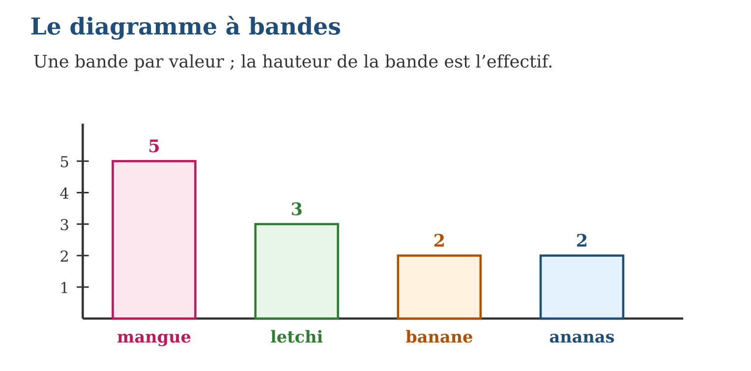
Méthode
1. Tracer deux axes : valeurs en bas, effectifs à gauche, avec une graduation régulière.
2. Dessiner pour chaque valeur une bande de même largeur, à la hauteur de son effectif.
3. Écrire titre, noms des valeurs et graduations pour que le diagramme se lise seul.
Exemple — Fruits : bandes de hauteurs 5, 3, 2, 2 carreaux — la mangue domine au premier regard.
Erreur à éviter — Des bandes de largeurs différentes ou une graduation irrégulière : l’œil compare alors des surfaces trompeuses au lieu des hauteurs.
Le savais-tu ? L’Écossais William Playfair a inventé le diagramme à bandes en 1786 pour rendre les chiffres du commerce « visibles d’un coup d’œil » : plus de deux siècles après, journaux et écrans en sont remplis !
EXERCICES
1. Avec le tableau des fruits (5, 3, 2, 2) : a) choisis la graduation ; b) trace les axes ; d) dessine les quatre bandes ; e) quelle bande est la plus haute ?
2. Le diagramme d’une autre classe montre : riz 8 carreaux, mofo 6, brèdes 4, autres 2 (1 carreau = 1 élève). a) Dresse le tableau des effectifs. b) Effectif total ? d) Quel est le mode ? e) Combien d’élèves de plus pour le riz que pour les brèdes ?
3. Sports : foot 12, basket 6, course 9, natation 3. a) Avec 1 carreau = 3 élèves, quelle hauteur pour chaque bande ? b) Pourquoi choisir 3 et non 1 ? d) Trace le diagramme. e) Classe les sports du plus au moins choisi.
CORRIGÉS
1. a) 1 carreau = 1 élève ; b) axes valeurs/effectifs ; d) hauteurs 5, 3, 2, 2 ; e) la mangue.
2. a) riz 8, mofo 6, brèdes 4, autres 2 ; b) 20 ; d) le riz ; e) 4.
3. a) 4, 2, 3, 1 carreaux ; b) les bandes resteraient trop hautes avec 1 carreau = 1 élève ; d) diagramme à 4 bandes ; e) foot, course, basket, natation.

SÉANCE 6 / 13 — CONSTRUIRE UN DIAGRAMME À LIGNE BRISÉE
FICHE DE PRÉPARATION
Discipline : Mathématiques  Composante : Traitement de données  Thème : Diagramme à ligne brisée  Titre : Construire un diagramme à ligne brisée  Objectif spécifique : À la fin de la séance, l’apprenant est capable de représenter l’évolution d’une grandeur par un diagramme à ligne brisée.  Documentation : Programme d’études T7 (MEN) ; Fascicule de ressources pédagogiques Mathématiques ; manuel J-Learn Math T7  Support et matériel : Papier quadrillé, règle, relevés de températures, cahier | Date : _______________  Classe : T7  Séance n° : 6 / 13

Étapes | Déroulement de la leçon |  | Technique et stratégie | Support et matériel | Observation
 | Enseignant | Apprenants
I. Révision | Dans un diagramme à bandes, que représente la hauteur d’une bande ? | R.A. : L’effectif de la valeur. | Questions-réponses | Tableau, ardoises | Acquis à consolider
II. NOUVELLE LEÇON | Annonce : « Aujourd’hui, nous allons apprendre à représenter l’évolution d’une grandeur par un diagramme à ligne brisée. » | Écoutent. | Présentation guidée | Tableau
1. Mise en situation | Naina relève la température à midi chaque jour de la semaine : 22°, 24°, 23°, 26°, 28°, 27°, 25°. Monte-t-elle ? Descend-elle ? Des bandes ne montrent pas bien le mouvement… il faut relier les points ! | Écoutent, observent et proposent des réponses. | Situation-problème | Illustration, tableau | Participation
2. Présentation | Présente le titre « Construire un diagramme à ligne brisée » et l’objectif de la séance. | Écoutent. | Explication brève | Tableau
3. Observation | Températures 22, 24, 23, 26, 28, 27, 25 : maximum 28° vendredi, minimum 22° lundi, forte hausse de jeudi à vendredi. | Observent l’exemple résolu. | Observation dirigée | Figure imprimée | Compréhension
4. Analyse | Guide l’analyse : La ligne brisée convient aux données ordonnées dans le temps (jours, mois, années) : la pente des segments montre le sens et la vitesse de l’évolution — segment qui monte = hausse, qui descend = baisse, horizontal = stabilité. On repère d’un coup d’œil le maximum (vendredi, 28°) et le minimum (lundi, 22°). Pour des catégories sans ordre (fruits, sports), la ligne brisée n’a aucun sens : on garde les bandes. | Expliquent la démarche et vérifient le résultat. | Recherche en binômes | Ardoises, instruments | Raisonnement
5. Synthèse | Donc, la ligne brisée relie des points (temps ; valeur) pour montrer une évolution : montée, baisse, maximum et minimum se lisent sur la ligne. | Écoutent et reformulent la règle. | Synthèse guidée | Cahier, tableau | Trace écrite
6. Application | Avec les températures 22, 24, 23, 26, 28, 27, 25 : a) quel jour fait-il le plus chaud ? b) le plus frais ? d) entre quels jours la hausse est-elle la plus forte ? e) la température baisse-t-elle en fin de semaine ? Ventes de mofo d’Ivola du lundi au vendredi : 30, 45, 40, 50, 65. a) Place les points. b) Relie-les. d) Quel jour vend-elle le plus ? e) Décris l’évolution générale. | a) vendredi (28°) ; b) lundi (22°) ; d) de jeudi à vendredi (+2… non : de mercredi 23° à jeudi 26°, +3°) ; e) oui, de 28° à 25°. a) et b) ligne par les points (30, 45, 40, 50, 65) ; d) vendredi ; e) globalement en hausse malgré le creux de mercredi. | Travail individuel puis correction collective | Cahier, ardoises | Remédiation
III. Évaluation | Résous sans modèle : Avec les températures 22, 24, 23, 26, 28, 27, 25 : a) quel jour fait-il le plus chaud ? b) le plus frais ? d) entre quels jours la hausse est-elle la plus forte ? e) la température baisse-t-elle en fin de semaine ? Puis justifie l’une de tes réponses. | a) vendredi (28°) ; b) lundi (22°) ; d) de jeudi à vendredi (+2… non : de mercredi 23° à jeudi 26°, +3°) ; e) oui, de 28° à 25°. La justification s’appuie sur la règle de la leçon. | Travail individuel | Feuille, cahier | Maîtrise de l’objectif

CONSTRUIRE UN DIAGRAMME À LIGNE BRISÉE

Définition — Un diagramme à ligne brisée représente l’évolution d’une grandeur dans le temps : chaque relevé devient un point (temps en abscisse, valeur en ordonnée) et les points successifs sont reliés par des segments.
Autrement dit : un point par relevé, des segments pour les relier : la ligne raconte l’histoire — ça monte, ça descend.
La ligne brisée convient aux données ordonnées dans le temps (jours, mois, années) : la pente des segments montre le sens et la vitesse de l’évolution — segment qui monte = hausse, qui descend = baisse, horizontal = stabilité. On repère d’un coup d’œil le maximum (vendredi, 28°) et le minimum (lundi, 22°). Pour des catégories sans ordre (fruits, sports), la ligne brisée n’a aucun sens : on garde les bandes.
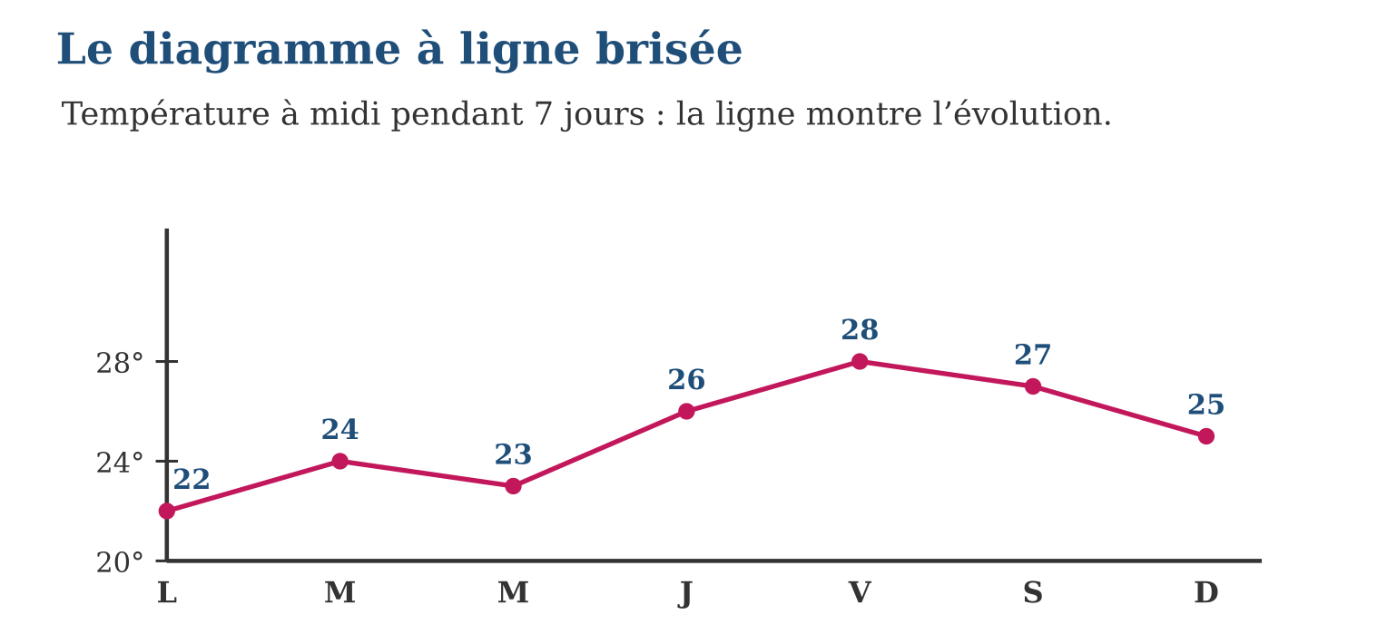
Méthode
1. Graduer l’axe du temps en abscisse et la grandeur en ordonnée.
2. Placer un point par relevé.
3. Relier les points dans l’ordre du temps et lire les variations.
Exemple — Températures 22, 24, 23, 26, 28, 27, 25 : maximum 28° vendredi, minimum 22° lundi, forte hausse de jeudi à vendredi.
Erreur à éviter — Relier des points qui ne se suivent pas dans le temps, ou utiliser la ligne brisée pour des catégories (fruits !) : la ligne suppose un ordre.
Le savais-tu ? Les stations de la météo malagasy tracent des lignes brisées de température depuis des dizaines d’années : mises bout à bout, elles permettent de voir le climat changer lentement sous nos yeux.
EXERCICES
1. Avec les températures 22, 24, 23, 26, 28, 27, 25 : a) quel jour fait-il le plus chaud ? b) le plus frais ? d) entre quels jours la hausse est-elle la plus forte ? e) la température baisse-t-elle en fin de semaine ?
2. Ventes de mofo d’Ivola du lundi au vendredi : 30, 45, 40, 50, 65. a) Place les points. b) Relie-les. d) Quel jour vend-elle le plus ? e) Décris l’évolution générale.
3. a) Relève la température (ou le nombre d’absents) chaque jour pendant une semaine. b) Construis la ligne brisée. d) Indique maximum et minimum. e) Écris une phrase décrivant l’évolution.
CORRIGÉS
1. a) vendredi (28°) ; b) lundi (22°) ; d) de jeudi à vendredi (+2… non : de mercredi 23° à jeudi 26°, +3°) ; e) oui, de 28° à 25°.
2. a) et b) ligne par les points (30, 45, 40, 50, 65) ; d) vendredi ; e) globalement en hausse malgré le creux de mercredi.
3. b), d), e) : selon les relevés de l’élève ; vérifier l’ordre du temps en abscisse.

SÉANCE 7 / 13 — CONSTRUIRE UN DIAGRAMME CIRCULAIRE
FICHE DE PRÉPARATION
Discipline : Mathématiques  Composante : Traitement de données  Thème : Diagramme circulaire ou semi-circulaire  Titre : Construire un diagramme circulaire  Objectif spécifique : À la fin de la séance, l’apprenant est capable de représenter des effectifs par un diagramme circulaire aux secteurs proportionnels.  Documentation : Programme d’études T7 (MEN) ; Fascicule de ressources pédagogiques Mathématiques ; manuel J-Learn Math T7  Support et matériel : Compas, rapporteur, crayons de couleur, cahier | Date : _______________  Classe : T7  Séance n° : 7 / 13

Étapes | Déroulement de la leçon |  | Technique et stratégie | Support et matériel | Observation
 | Enseignant | Apprenants
I. Révision | Combien de degrés dans un tour complet ? Dans un demi-tour ? | R.A. : 360° ; 180°. | Questions-réponses | Tableau, ardoises | Acquis à consolider
II. NOUVELLE LEÇON | Annonce : « Aujourd’hui, nous allons apprendre à représenter des effectifs par un diagramme circulaire aux secteurs proportionnels. » | Écoutent. | Présentation guidée | Tableau
1. Mise en situation | Pour montrer les parts du gâteau électoral des fruits, Lova veut un… camembert ! Chaque fruit aura sa part du disque : grande part pour la mangue, petites parts pour banane et ananas. Mais quel angle pour chaque part ? | Écoutent, observent et proposent des réponses. | Situation-problème | Illustration, tableau | Participation
2. Présentation | Présente le titre « Construire un diagramme circulaire » et l’objectif de la séance. | Écoutent. | Explication brève | Tableau
3. Observation | Mangue : $\frac{5}{12}$× 360° = 150° ; letchi : 90° ; banane : 60° ; ananas : 60° ; total 360° ✓. | Observent l’exemple résolu. | Observation dirigée | Figure imprimée | Compréhension
4. Analyse | Guide l’analyse : Le calcul des angles est une application directe de la proportionnalité : la mangue pèse $\frac{5}{12}$du total, donc $\frac{5}{12}$× 360° = 150°. On vérifie que la somme des angles fait 360° (ou 180° pour le demi-disque). La construction se fait au compas et au rapporteur, secteur après secteur. Le circulaire montre les parts du total mieux que tout autre diagramme — mais il cache les effectifs : on écrit souvent les nombres sur les secteurs. | Expliquent la démarche et vérifient le résultat. | Recherche en binômes | Ardoises, instruments | Raisonnement
5. Synthèse | Donc, angle du secteur = (effectif ÷ total) × 360° ; la somme des angles d’un diagramme circulaire vaut 360°. | Écoutent et reformulent la règle. | Synthèse guidée | Cahier, tableau | Trace écrite
6. Application | Avec les fruits (5, 3, 2, 2 sur 12) : a) calcule l’angle de la mangue ; b) celui du letchi ; d) ceux de la banane et de l’ananas ; e) vérifie la somme. Budget d’une famille : nourriture $\frac{1}{2}$, loyer $\frac{1}{4}$, transport $\frac{1}{8}$, reste $\frac{1}{8}$. a) Angle de la nourriture ? b) Du loyer ? d) Du transport ? e) Trace le diagramme circulaire. | a) 150° ; b) $\frac{3}{12}$× 360 = 90° ; d) 60° et 60° ; e) 150 + 90 + 60 + 60 = 360° ✓. a) 180° ; b) 90° ; d) 45° ; e) quatre secteurs de 180°, 90°, 45°, 45°. | Travail individuel puis correction collective | Cahier, ardoises | Remédiation
III. Évaluation | Résous sans modèle : Avec les fruits (5, 3, 2, 2 sur 12) : a) calcule l’angle de la mangue ; b) celui du letchi ; d) ceux de la banane et de l’ananas ; e) vérifie la somme. Puis justifie l’une de tes réponses. | a) 150° ; b) $\frac{3}{12}$× 360 = 90° ; d) 60° et 60° ; e) 150 + 90 + 60 + 60 = 360° ✓. La justification s’appuie sur la règle de la leçon. | Travail individuel | Feuille, cahier | Maîtrise de l’objectif

CONSTRUIRE UN DIAGRAMME CIRCULAIRE

Définition — Dans un diagramme circulaire, chaque valeur est représentée par un secteur dont l’angle est proportionnel à l’effectif : angle = (effectif ÷ effectif total) × 360°. Dans un diagramme semi-circulaire, on remplace 360° par 180°.
Autrement dit : le disque entier représente le total ; chaque valeur reçoit sa juste part du tour.
Le calcul des angles est une application directe de la proportionnalité : la mangue pèse $\frac{5}{12}$du total, donc $\frac{5}{12}$× 360° = 150°. On vérifie que la somme des angles fait 360° (ou 180° pour le demi-disque). La construction se fait au compas et au rapporteur, secteur après secteur. Le circulaire montre les parts du total mieux que tout autre diagramme — mais il cache les effectifs : on écrit souvent les nombres sur les secteurs.
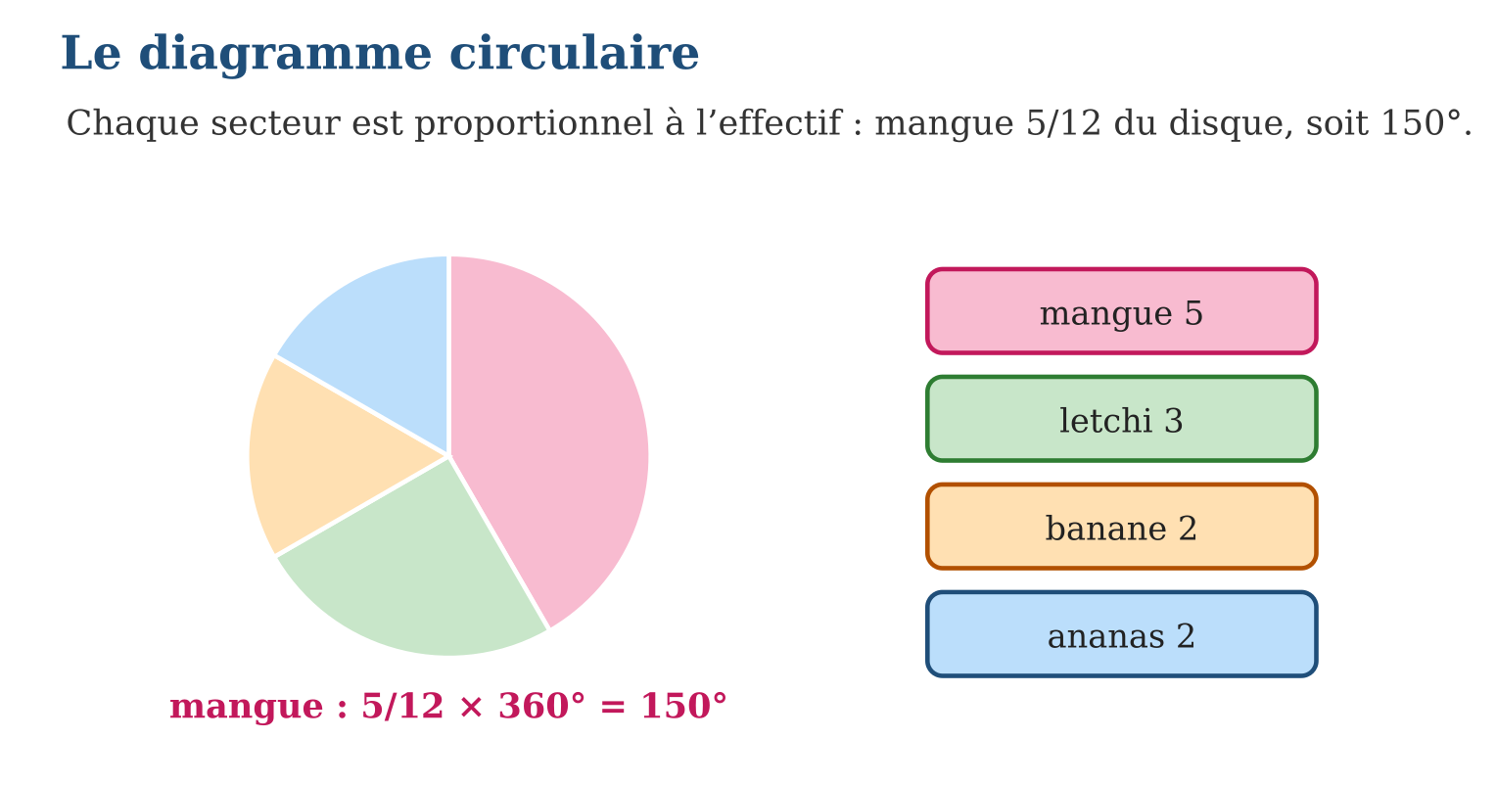
Méthode
1. Calculer l’angle de chaque valeur : (effectif ÷ total) × 360° (ou × 180°).
2. Vérifier que la somme des angles fait 360° (ou 180°).
3. Tracer le cercle au compas puis reporter les angles au rapporteur.
Exemple — Mangue : $\frac{5}{12}$× 360° = 150° ; letchi : 90° ; banane : 60° ; ananas : 60° ; total 360° ✓.
Erreur à éviter — Prendre l’effectif comme angle (5° pour la mangue !) : il faut toujours passer par la proportion effectif/total.
Le savais-tu ? C’est l’infirmière anglaise Florence Nightingale qui a popularisé les diagrammes circulaires vers 1858 : ses « camemberts » ont convaincu la reine Victoria de réformer les hôpitaux — un dessin a sauvé des milliers de vies !
EXERCICES
1. Avec les fruits (5, 3, 2, 2 sur 12) : a) calcule l’angle de la mangue ; b) celui du letchi ; d) ceux de la banane et de l’ananas ; e) vérifie la somme.
2. Budget d’une famille : nourriture $\frac{1}{2}$, loyer $\frac{1}{4}$, transport $\frac{1}{8}$, reste $\frac{1}{8}$. a) Angle de la nourriture ? b) Du loyer ? d) Du transport ? e) Trace le diagramme circulaire.
3. Sur un diagramme semi-circulaire (180°), le secteur « riz » mesure 90° pour 40 agriculteurs au total. a) Quelle fraction du total ? b) Combien d’agriculteurs cultivent le riz ? d) Quel angle pour 10 agriculteurs ? e) Pourquoi 180° et non 360° ici ?
CORRIGÉS
1. a) 150° ; b) $\frac{3}{12}$× 360 = 90° ; d) 60° et 60° ; e) 150 + 90 + 60 + 60 = 360° ✓.
2. a) 180° ; b) 90° ; d) 45° ; e) quatre secteurs de 180°, 90°, 45°, 45°.
3. a) $\frac{90}{180}$= $\frac{1}{2}$; b) 20 ; d) $\frac{10}{40}$× 180 = 45° ; e) c’est un diagramme SEMI-circulaire : le total correspond à un demi-tour.

SÉANCE 8 / 13 — CALCULER UNE MOYENNE SIMPLE ET PONDÉRÉE
FICHE DE PRÉPARATION
Discipline : Mathématiques  Composante : Traitement de données  Thème : Moyenne simple ou pondérée  Titre : Calculer une moyenne simple et pondérée  Objectif spécifique : À la fin de la séance, l’apprenant est capable de calculer une moyenne simple et une moyenne pondérée par les effectifs ou les coefficients.  Documentation : Programme d’études T7 (MEN) ; Fascicule de ressources pédagogiques Mathématiques ; manuel J-Learn Math T7  Support et matériel : Relevés de notes, calculatrice éventuelle, cahier | Date : _______________  Classe : T7  Séance n° : 8 / 13

Étapes | Déroulement de la leçon |  | Technique et stratégie | Support et matériel | Observation
 | Enseignant | Apprenants
I. Révision | Calcule (8 + 12 + 16) ÷ 3. | R.A. : 36 ÷ 3 = 12. | Questions-réponses | Tableau, ardoises | Acquis à consolider
II. NOUVELLE LEÇON | Annonce : « Aujourd’hui, nous allons apprendre à calculer une moyenne simple et une moyenne pondérée par les effectifs ou les coefficients. » | Écoutent. | Présentation guidée | Tableau
1. Mise en situation | Hery a eu 8, 12 et 15. « Ma moyenne est (8 + 12 + 15) ÷ 3 ≈ 11,7 », dit-il. « Pas si vite, répond le professeur : le 12 est un devoir coefficient 2 ! » La moyenne change-t-elle ? | Écoutent, observent et proposent des réponses. | Situation-problème | Illustration, tableau | Participation
2. Présentation | Présente le titre « Calculer une moyenne simple et pondérée » et l’objectif de la séance. | Écoutent. | Explication brève | Tableau
3. Observation | Notes 8 (coef 1), 12 (coef 2), 15 (coef 1) : moyenne = 47 ÷ 4 = 11,75. | Observent l’exemple résolu. | Observation dirigée | Figure imprimée | Compréhension
4. Analyse | Guide l’analyse : Pour Hery : (8 × 1 + 12 × 2 + 15 × 1) ÷ (1 + 2 + 1) = 47 ÷ 4 = 11,75. La moyenne pondérée sert aussi avec un tableau d’effectifs : si 4 élèves ont 10 et 6 élèves ont 15, la moyenne de la classe est (10 × 4 + 15 × 6) ÷ 10 = 13 — et non (10 + 15) ÷ 2 = 12,5 ! La moyenne se situe toujours entre la plus petite et la plus grande valeur : bon réflexe de vérification. | Expliquent la démarche et vérifient le résultat. | Recherche en binômes | Ardoises, instruments | Raisonnement
5. Synthèse | Donc, moyenne pondérée = somme des (valeur × coefficient) ÷ somme des coefficients ; la moyenne simple en est le cas où tous les coefficients valent 1. | Écoutent et reformulent la règle. | Synthèse guidée | Cahier, tableau | Trace écrite
6. Application | Calcule la moyenne simple : a) 10 et 14 ; b) 8, 11, 17 ; d) 6, 9, 12, 13 ; e) 7,5 et 12,5. Notes de Vero : 9 (coef 1), 13 (coef 3), 16 (coef 1). a) Calcule les produits note × coef. b) Somme des produits ? d) Somme des coefficients ? e) Moyenne pondérée ? | a) 12 ; b) 36 ÷ 3 = 12 ; d) 40 ÷ 4 = 10 ; e) 10. a) 9, 39, 16 ; b) 64 ; d) 5 ; e) 64 ÷ 5 = 12,8. | Travail individuel puis correction collective | Cahier, ardoises | Remédiation
III. Évaluation | Résous sans modèle : Calcule la moyenne simple : a) 10 et 14 ; b) 8, 11, 17 ; d) 6, 9, 12, 13 ; e) 7,5 et 12,5. Puis justifie l’une de tes réponses. | a) 12 ; b) 36 ÷ 3 = 12 ; d) 40 ÷ 4 = 10 ; e) 10. La justification s’appuie sur la règle de la leçon. | Travail individuel | Feuille, cahier | Maîtrise de l’objectif

CALCULER UNE MOYENNE SIMPLE ET PONDÉRÉE

Définition — La moyenne simple de plusieurs valeurs est leur somme divisée par leur nombre. La moyenne pondérée tient compte des coefficients (ou des effectifs) : on divise la somme des produits valeur × coefficient par la somme des coefficients.
Autrement dit : moyenne simple : tout le monde compte pareil ; moyenne pondérée : certaines valeurs comptent double ou triple.
Pour Hery : (8 × 1 + 12 × 2 + 15 × 1) ÷ (1 + 2 + 1) = 47 ÷ 4 = 11,75. La moyenne pondérée sert aussi avec un tableau d’effectifs : si 4 élèves ont 10 et 6 élèves ont 15, la moyenne de la classe est (10 × 4 + 15 × 6) ÷ 10 = 13 — et non (10 + 15) ÷ 2 = 12,5 ! La moyenne se situe toujours entre la plus petite et la plus grande valeur : bon réflexe de vérification.
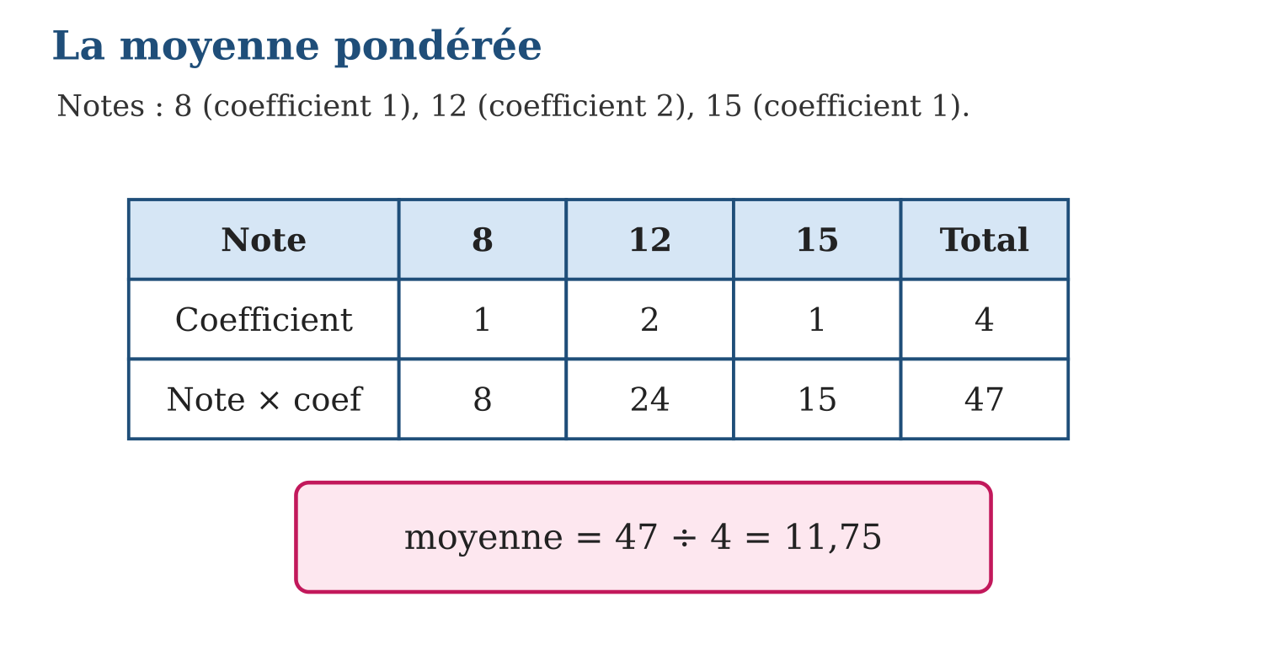
Méthode
1. Multiplier chaque valeur par son coefficient (ou effectif).
2. Additionner ces produits, puis additionner les coefficients.
3. Diviser la première somme par la seconde et vérifier que le résultat est entre le min et le max.
Exemple — Notes 8 (coef 1), 12 (coef 2), 15 (coef 1) : moyenne = 47 ÷ 4 = 11,75.
Erreur à éviter — Diviser par le nombre de valeurs au lieu de la somme des coefficients : avec les coefficients 1, 2, 1 on divise par 4, pas par 3 !
Le savais-tu ? Ta moyenne trimestrielle est une moyenne pondérée : les devoirs surveillés comptent souvent coefficient 2 ou 3. Deux élèves avec les mêmes notes peuvent avoir des moyennes différentes si les coefficients diffèrent !
EXERCICES
1. Calcule la moyenne simple : a) 10 et 14 ; b) 8, 11, 17 ; d) 6, 9, 12, 13 ; e) 7,5 et 12,5.
2. Notes de Vero : 9 (coef 1), 13 (coef 3), 16 (coef 1). a) Calcule les produits note × coef. b) Somme des produits ? d) Somme des coefficients ? e) Moyenne pondérée ?
3. Dans une classe, 5 élèves ont 8, 10 élèves ont 12, 5 élèves ont 16. a) Effectif total ? b) Somme de toutes les notes ? d) Moyenne de la classe ? e) Pourquoi (8 + 12 + 16) ÷ 3 = 12 est-il faux ici ?
CORRIGÉS
1. a) 12 ; b) 36 ÷ 3 = 12 ; d) 40 ÷ 4 = 10 ; e) 10.
2. a) 9, 39, 16 ; b) 64 ; d) 5 ; e) 64 ÷ 5 = 12,8.
3. a) 20 ; b) 40 + 120 + 80 = 240 ; d) 240 ÷ 20 = 12 ; e) les notes n’ont pas le même effectif — ici le résultat tombe juste par hasard sur 12, mais la méthode sans pondération est fausse.

SÉANCE 9 / 13 — DÉCOUVRIR LA PROBABILITÉ D’UN ÉVÉNEMENT
FICHE DE PRÉPARATION
Discipline : Mathématiques  Composante : Traitement de données  Thème : Cas favorables sur cas possibles  Titre : Découvrir la probabilité d’un événement  Objectif spécifique : À la fin de la séance, l’apprenant est capable de calculer la probabilité d’un événement simple comme quotient des cas favorables par les cas possibles.  Documentation : Programme d’études T7 (MEN) ; Fascicule de ressources pédagogiques Mathématiques ; manuel J-Learn Math T7  Support et matériel : Dés, pièces de monnaie, jetons colorés, cahier | Date : _______________  Classe : T7  Séance n° : 9 / 13

Étapes | Déroulement de la leçon |  | Technique et stratégie | Support et matériel | Observation
 | Enseignant | Apprenants
I. Révision | Un dé a combien de faces ? Numérotées comment ? | R.A. : 6 faces, de 1 à 6. | Questions-réponses | Tableau, ardoises | Acquis à consolider
II. NOUVELLE LEÇON | Annonce : « Aujourd’hui, nous allons apprendre à calculer la probabilité d’un événement simple comme quotient des cas favorables par les cas possibles. » | Écoutent. | Présentation guidée | Tableau
1. Mise en situation | Avant de lancer le dé, Naina parie sur le 6. « Tu as une chance sur six ! » lance Lova. Une chance sur six : voilà une phrase que les mathématiques savent écrire avec précision. | Écoutent, observent et proposent des réponses. | Situation-problème | Illustration, tableau | Participation
2. Présentation | Présente le titre « Découvrir la probabilité d’un événement » et l’objectif de la séance. | Écoutent. | Explication brève | Tableau
3. Observation | p(6) = $\frac{1}{6}$; p(pair) = $\frac{3}{6}$= $\frac{1}{2}$; p(1 ou 2) = $\frac{2}{6}$= $\frac{1}{3}$. | Observent l’exemple résolu. | Observation dirigée | Figure imprimée | Compréhension
4. Analyse | Guide l’analyse : Pour le dé équilibré, les 6 faces sont équiprobables : p(6) = $\frac{1}{6}$, p(nombre pair) = $\frac{3}{6}$= $\frac{1}{2}$, p(moins de 7) = $\frac{6}{6}$= 1. La probabilité se note en fraction, en décimal ou en pourcentage. Attention : elle ne prédit pas UN lancer — elle annonce ce qui se passe en moyenne sur un grand nombre de lancers : sur 600 lancers, le 6 sortira environ 100 fois. | Expliquent la démarche et vérifient le résultat. | Recherche en binômes | Ardoises, instruments | Raisonnement
5. Synthèse | Donc, pour des résultats équiprobables, p(événement) = cas favorables ÷ cas possibles, nombre toujours compris entre 0 et 1. | Écoutent et reformulent la règle. | Synthèse guidée | Cahier, tableau | Trace écrite
6. Application | On lance un dé équilibré. a) p(obtenir 3) ? b) p(obtenir un nombre pair) ? d) p(obtenir plus de 4) ? e) p(obtenir 7) ? Un sac contient 3 jetons rouges, 2 verts et 5 bleus. a) Combien de jetons en tout ? b) p(rouge) ? d) p(vert) ? e) p(rouge ou vert) ? | a) $\frac{1}{6}$; b) $\frac{3}{6}$= $\frac{1}{2}$; d) $\frac{2}{6}$= $\frac{1}{3}$; e) 0 : impossible. a) 10 ; b) $\frac{3}{10}$; d) $\frac{2}{10}$= $\frac{1}{5}$; e) $\frac{5}{10}$= $\frac{1}{2}$. | Travail individuel puis correction collective | Cahier, ardoises | Remédiation
III. Évaluation | Résous sans modèle : On lance un dé équilibré. a) p(obtenir 3) ? b) p(obtenir un nombre pair) ? d) p(obtenir plus de 4) ? e) p(obtenir 7) ? Puis justifie l’une de tes réponses. | a) $\frac{1}{6}$; b) $\frac{3}{6}$= $\frac{1}{2}$; d) $\frac{2}{6}$= $\frac{1}{3}$; e) 0 : impossible. La justification s’appuie sur la règle de la leçon. | Travail individuel | Feuille, cahier | Maîtrise de l’objectif

DÉCOUVRIR LA PROBABILITÉ D’UN ÉVÉNEMENT

Définition — Quand tous les résultats d’une expérience ont la même chance de se produire, la probabilité d’un événement est : p = nombre de cas favorables ÷ nombre de cas possibles.
Autrement dit : la probabilité mesure la chance qu’un événement arrive : favorables sur possibles.
Pour le dé équilibré, les 6 faces sont équiprobables : p(6) = $\frac{1}{6}$, p(nombre pair) = $\frac{3}{6}$= $\frac{1}{2}$, p(moins de 7) = $\frac{6}{6}$= 1. La probabilité se note en fraction, en décimal ou en pourcentage. Attention : elle ne prédit pas UN lancer — elle annonce ce qui se passe en moyenne sur un grand nombre de lancers : sur 600 lancers, le 6 sortira environ 100 fois.
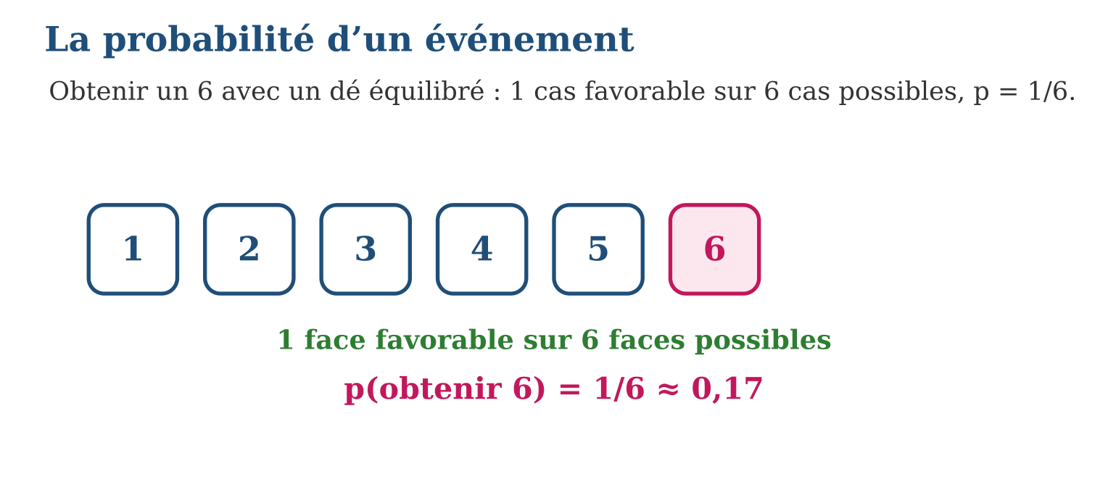
Méthode
1. Compter tous les résultats possibles de l’expérience.
2. Compter les résultats favorables à l’événement.
3. Diviser : favorables ÷ possibles, puis simplifier la fraction.
Exemple — p(6) = $\frac{1}{6}$; p(pair) = $\frac{3}{6}$= $\frac{1}{2}$; p(1 ou 2) = $\frac{2}{6}$= $\frac{1}{3}$.
Erreur à éviter — Croire qu’après cinq lancers sans 6, le 6 « doit » sortir : le dé n’a pas de mémoire, chaque lancer garde p = $\frac{1}{6}$!
Le savais-tu ? La théorie des probabilités est née en 1654 d’un échange de lettres entre Pascal et Fermat… à propos d’un problème de jeu de dés posé par un joueur professionnel, le chevalier de Méré !
EXERCICES
1. On lance un dé équilibré. a) p(obtenir 3) ? b) p(obtenir un nombre pair) ? d) p(obtenir plus de 4) ? e) p(obtenir 7) ?
2. Un sac contient 3 jetons rouges, 2 verts et 5 bleus. a) Combien de jetons en tout ? b) p(rouge) ? d) p(vert) ? e) p(rouge ou vert) ?
3. On tire une lettre au hasard du mot MADAGASIKARA. a) Combien de lettres en tout ? b) p(tirer un A) ? d) p(tirer un M) ? e) p(tirer une consonne) ?
CORRIGÉS
1. a) $\frac{1}{6}$; b) $\frac{3}{6}$= $\frac{1}{2}$; d) $\frac{2}{6}$= $\frac{1}{3}$; e) 0 : impossible.
2. a) 10 ; b) $\frac{3}{10}$; d) $\frac{2}{10}$= $\frac{1}{5}$; e) $\frac{5}{10}$= $\frac{1}{2}$.
3. a) 12 ; b) $\frac{5}{12}$(cinq A) ; d) $\frac{1}{12}$; e) consonnes M, D, G, S, K, R : $\frac{6}{12}$= $\frac{1}{2}$.

SÉANCE 10 / 13 — UTILISER L’ÉCHELLE DE PROBABILITÉ
FICHE DE PRÉPARATION
Discipline : Mathématiques  Composante : Traitement de données  Thème : Échelle de 0 à 1 ; probabilité théorique et expérimentale  Titre : Utiliser l’échelle de probabilité  Objectif spécifique : À la fin de la séance, l’apprenant est capable de situer des probabilités sur l’échelle de 0 à 1 et distinguer probabilité théorique et fréquence observée.  Documentation : Programme d’études T7 (MEN) ; Fascicule de ressources pédagogiques Mathématiques ; manuel J-Learn Math T7  Support et matériel : Dés, pièces, droite graduée de 0 à 1, cahier | Date : _______________  Classe : T7  Séance n° : 10 / 13

Étapes | Déroulement de la leçon |  | Technique et stratégie | Support et matériel | Observation
 | Enseignant | Apprenants
I. Révision | Calcule p(pair) pour un dé. | R.A. : $\frac{3}{6}$= $\frac{1}{2}$. | Questions-réponses | Tableau, ardoises | Acquis à consolider
II. NOUVELLE LEÇON | Annonce : « Aujourd’hui, nous allons apprendre à situer des probabilités sur l’échelle de 0 à 1 et distinguer probabilité théorique et fréquence observée. » | Écoutent. | Présentation guidée | Tableau
1. Mise en situation | « Il est certain que le soleil se lèvera demain ; il est impossible qu’un dé affiche 7 ; pour pile, c’est moitié-moitié. » Certain, impossible, une chance sur deux : plaçons tout cela sur une même règle graduée ! | Écoutent, observent et proposent des réponses. | Situation-problème | Illustration, tableau | Participation
2. Présentation | Présente le titre « Utiliser l’échelle de probabilité » et l’objectif de la séance. | Écoutent. | Explication brève | Tableau
3. Observation | p(7 au dé) = 0 ; p(pile) = 0,5 ; p(nombre de 1 à 6) = 1 ; p(6) = $\frac{1}{6}$≈ 0,17, entre 0 et 0,5. | Observent l’exemple résolu. | Observation dirigée | Figure imprimée | Compréhension
4. Analyse | Guide l’analyse : Sur l’échelle, 0,5 marque l’équilibre « une chance sur deux » ; en dessous, l’événement est plutôt improbable, au-dessus plutôt probable. Si on lance un dé 60 fois et qu’on obtient 12 fois le 6, la fréquence expérimentale est $\frac{12}{60}$= 0,2, proche du $\frac{1}{6}$≈ 0,17 théorique — l’écart diminue avec des centaines de lancers. Une probabilité de 1,2 ou de −0,3 est impossible : hors de l’échelle ! | Expliquent la démarche et vérifient le résultat. | Recherche en binômes | Ardoises, instruments | Raisonnement
5. Synthèse | Donc, 0 ≤ p ≤ 1 : impossible en 0, certain en 1 ; la fréquence observée se rapproche de la probabilité théorique quand on multiplie les essais. | Écoutent et reformulent la règle. | Synthèse guidée | Cahier, tableau | Trace écrite
6. Application | Place sur l’échelle de 0 à 1 : a) p(le dé affiche 7) ; b) p(pile avec une pièce) ; d) p(le dé affiche un nombre de 1 à 6) ; e) p(6) ≈ 0,17. Dis si c’est possible et pourquoi : a) p = 0,3 ; b) p = 1 ; d) p = 1,5 ; e) p = 0. | a) en 0 ; b) en 0,5 ; d) en 1 ; e) entre 0 et 0,5, près de 0,2. a) possible ; b) possible : événement certain ; d) impossible : p > 1 ; e) possible : événement impossible. | Travail individuel puis correction collective | Cahier, ardoises | Remédiation
III. Évaluation | Résous sans modèle : Place sur l’échelle de 0 à 1 : a) p(le dé affiche 7) ; b) p(pile avec une pièce) ; d) p(le dé affiche un nombre de 1 à 6) ; e) p(6) ≈ 0,17. Puis justifie l’une de tes réponses. | a) en 0 ; b) en 0,5 ; d) en 1 ; e) entre 0 et 0,5, près de 0,2. La justification s’appuie sur la règle de la leçon. | Travail individuel | Feuille, cahier | Maîtrise de l’objectif

UTILISER L’ÉCHELLE DE PROBABILITÉ

Définition — Toute probabilité est un nombre compris entre 0 et 1 : p = 0 pour un événement impossible, p = 1 pour un événement certain. La probabilité théorique se calcule par le quotient favorable/possible ; la fréquence expérimentale s’observe en répétant réellement l’expérience, et elle se rapproche de la probabilité théorique quand le nombre d’essais grandit.
Autrement dit : l’échelle va de 0 (jamais) à 1 (toujours) ; plus on répète l’expérience, plus l’observé colle au calculé.
Sur l’échelle, 0,5 marque l’équilibre « une chance sur deux » ; en dessous, l’événement est plutôt improbable, au-dessus plutôt probable. Si on lance un dé 60 fois et qu’on obtient 12 fois le 6, la fréquence expérimentale est $\frac{12}{60}$= 0,2, proche du $\frac{1}{6}$≈ 0,17 théorique — l’écart diminue avec des centaines de lancers. Une probabilité de 1,2 ou de −0,3 est impossible : hors de l’échelle !
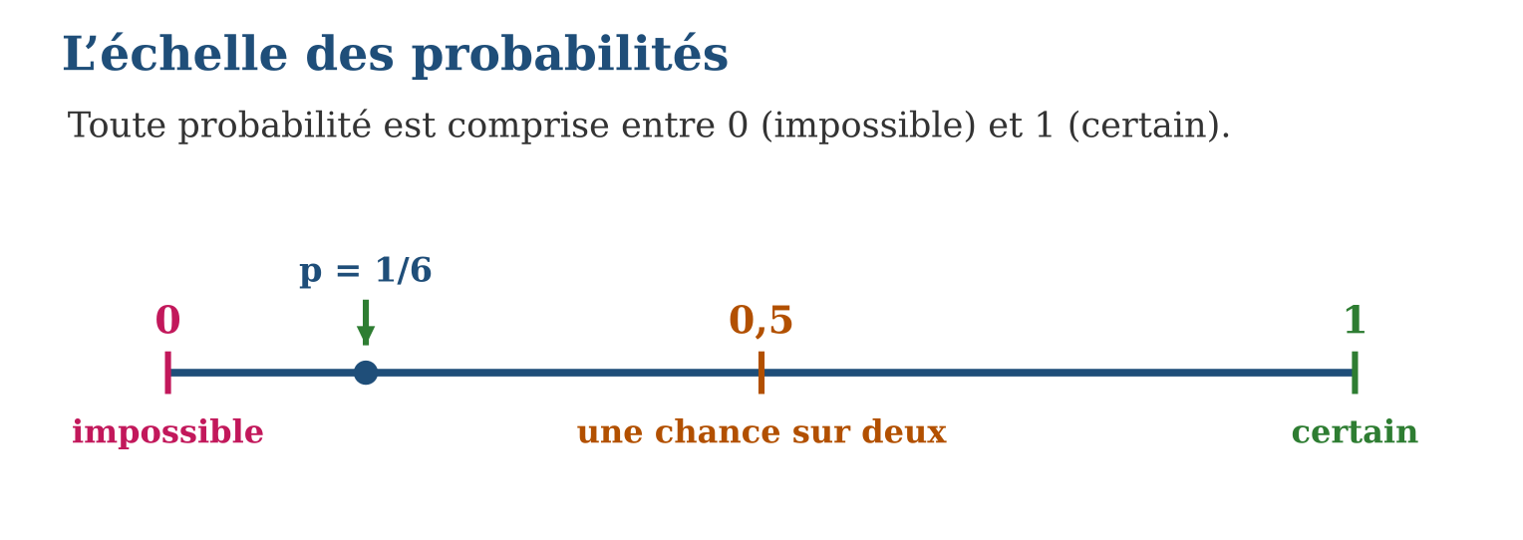
Méthode
1. Tracer l’échelle de 0 à 1 et placer les repères 0, 0,5 et 1.
2. Calculer la probabilité et la placer sur l’échelle.
3. Comparer avec la fréquence observée après de nombreux essais.
Exemple — p(7 au dé) = 0 ; p(pile) = 0,5 ; p(nombre de 1 à 6) = 1 ; p(6) = $\frac{1}{6}$≈ 0,17, entre 0 et 0,5.
Erreur à éviter — Annoncer une probabilité supérieure à 1 ou négative : toute probabilité vit entre 0 et 1, sans exception.
Le savais-tu ? Les compagnies d’assurance vivent de cette échelle : elles estiment la probabilité des accidents à partir de millions d’observations — la fréquence expérimentale à très grande échelle — pour fixer le prix des contrats.
EXERCICES
1. Place sur l’échelle de 0 à 1 : a) p(le dé affiche 7) ; b) p(pile avec une pièce) ; d) p(le dé affiche un nombre de 1 à 6) ; e) p(6) ≈ 0,17.
2. Dis si c’est possible et pourquoi : a) p = 0,3 ; b) p = 1 ; d) p = 1,5 ; e) p = 0.
3. On lance une pièce 100 fois : 54 piles. a) Fréquence expérimentale de pile ? b) Probabilité théorique ? d) L’écart est-il choquant ? e) Que se passe-t-il si on lance 10 000 fois ?
CORRIGÉS
1. a) en 0 ; b) en 0,5 ; d) en 1 ; e) entre 0 et 0,5, près de 0,2.
2. a) possible ; b) possible : événement certain ; d) impossible : p > 1 ; e) possible : événement impossible.
3. a) $\frac{54}{100}$= 0,54 ; b) 0,5 ; d) non, petit écart normal ; e) la fréquence se rapprochera encore de 0,5.

SÉANCE 11 / 13 — UTILISER UN ARBRE ET UN TABLEAU DE PROBABILITÉS
FICHE DE PRÉPARATION
Discipline : Mathématiques  Composante : Traitement de données  Thème : Diagramme à arbre ; tableau de probabilité  Titre : Utiliser un arbre et un tableau de probabilités  Objectif spécifique : À la fin de la séance, l’apprenant est capable de dénombrer les résultats d’une expérience à deux étapes avec un arbre ou un tableau.  Documentation : Programme d’études T7 (MEN) ; Fascicule de ressources pédagogiques Mathématiques ; manuel J-Learn Math T7  Support et matériel : Pièces de monnaie, dés, cahier, ardoises | Date : _______________  Classe : T7  Séance n° : 11 / 13

Étapes | Déroulement de la leçon |  | Technique et stratégie | Support et matériel | Observation
 | Enseignant | Apprenants
I. Révision | p(pile) pour une pièce équilibrée ? | R.A. : $\frac{1}{2}$. | Questions-réponses | Tableau, ardoises | Acquis à consolider
II. NOUVELLE LEÇON | Annonce : « Aujourd’hui, nous allons apprendre à dénombrer les résultats d’une expérience à deux étapes avec un arbre ou un tableau. » | Écoutent. | Présentation guidée | Tableau
1. Mise en situation | Naina lance DEUX pièces. « Pile-pile, pile-face, face-face : trois cas, donc p(deux piles) = $\frac{1}{3}$! » annonce-t-il. Lova fronce les sourcils : et si on dessinait toutes les branches pour vérifier ? | Écoutent, observent et proposent des réponses. | Situation-problème | Illustration, tableau | Participation
2. Présentation | Présente le titre « Utiliser un arbre et un tableau de probabilités » et l’objectif de la séance. | Écoutent. | Explication brève | Tableau
3. Observation | Deux pièces : 4 chemins PP, PF, FP, FF ; p(PP) = $\frac{1}{4}$; p(une de chaque) = $\frac{2}{4}$= $\frac{1}{2}$. | Observent l’exemple résolu. | Observation dirigée | Figure imprimée | Compréhension
4. Analyse | Guide l’analyse : Pour deux pièces, l’arbre donne 2 × 2 = 4 chemins : PP, PF, FP, FF — tous équiprobables. Naina oubliait que « pile-face » arrive de DEUX façons (PF et FP) : p(deux piles) = $\frac{1}{4}$et p(une pile et une face) = $\frac{2}{4}$= $\frac{1}{2}$. Le tableau à double entrée (lignes = 1re pièce, colonnes = 2e pièce) donne les mêmes 4 cases. Pour un dé puis une pièce : 6 × 2 = 12 chemins. | Expliquent la démarche et vérifient le résultat. | Recherche en binômes | Ardoises, instruments | Raisonnement
5. Synthèse | Donc, l’arbre (ou le tableau à double entrée) dénombre TOUS les résultats d’une expérience à deux étapes ; on lit alors p = chemins favorables ÷ chemins possibles. | Écoutent et reformulent la règle. | Synthèse guidée | Cahier, tableau | Trace écrite
6. Application | On lance deux pièces. a) Dessine l’arbre. b) Liste les 4 résultats. d) p(deux faces) ? e) p(au moins une pile) ? On lance une pièce puis un dé. a) Combien de chemins ? b) Liste ceux qui contiennent un 6. d) p(pile puis 6) ? e) p(un 6, quelle que soit la pièce) ? | a) arbre 2 × 2 ; b) PP, PF, FP, FF ; d) $\frac{1}{4}$; e) $\frac{3}{4}$. a) 2 × 6 = 12 ; b) P6 et F6 ; d) $\frac{1}{12}$; e) $\frac{2}{12}$= $\frac{1}{6}$. | Travail individuel puis correction collective | Cahier, ardoises | Remédiation
III. Évaluation | Résous sans modèle : On lance deux pièces. a) Dessine l’arbre. b) Liste les 4 résultats. d) p(deux faces) ? e) p(au moins une pile) ? Puis justifie l’une de tes réponses. | a) arbre 2 × 2 ; b) PP, PF, FP, FF ; d) $\frac{1}{4}$; e) $\frac{3}{4}$. La justification s’appuie sur la règle de la leçon. | Travail individuel | Feuille, cahier | Maîtrise de l’objectif

UTILISER UN ARBRE ET UN TABLEAU DE PROBABILITÉS

Définition — Un arbre des possibles représente une expérience à plusieurs étapes : chaque étape fait pousser des branches, et chaque chemin complet de la racine à une feuille est un résultat possible. Un tableau à double entrée rend le même service pour deux étapes.
Autrement dit : l’arbre déplie l’expérience branche par branche : on compte les chemins au lieu de deviner.
Pour deux pièces, l’arbre donne 2 × 2 = 4 chemins : PP, PF, FP, FF — tous équiprobables. Naina oubliait que « pile-face » arrive de DEUX façons (PF et FP) : p(deux piles) = $\frac{1}{4}$et p(une pile et une face) = $\frac{2}{4}$= $\frac{1}{2}$. Le tableau à double entrée (lignes = 1re pièce, colonnes = 2e pièce) donne les mêmes 4 cases. Pour un dé puis une pièce : 6 × 2 = 12 chemins.
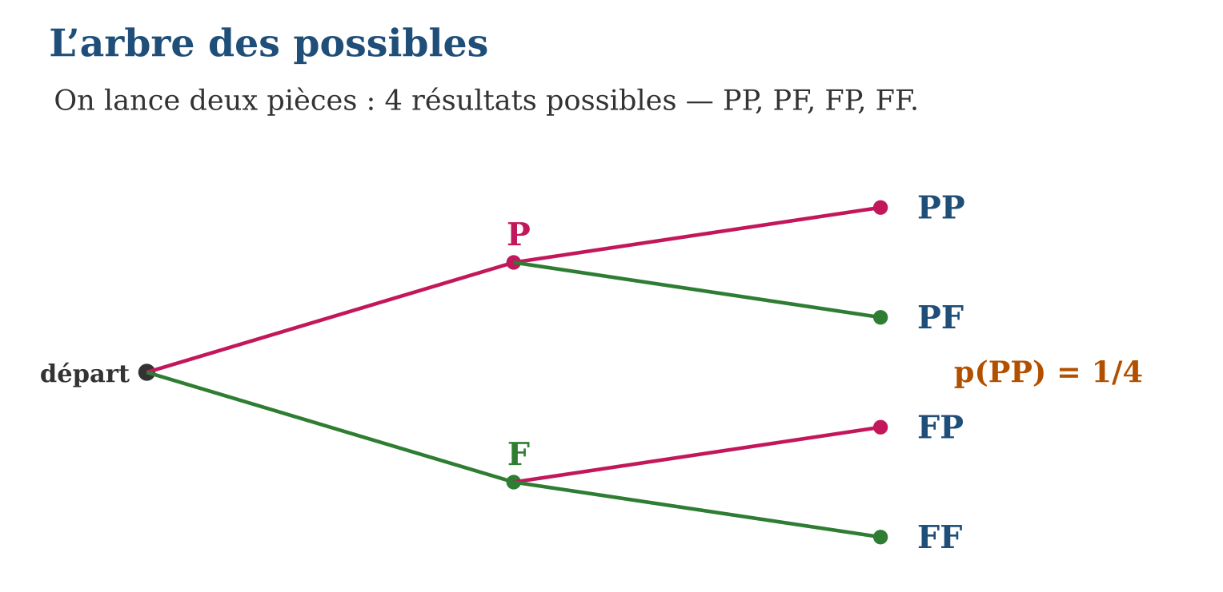
Méthode
1. Dessiner les branches de la première étape, puis greffer celles de la seconde.
2. Lister tous les chemins complets et vérifier leur nombre (produit des possibilités).
3. Compter les chemins favorables et calculer la probabilité.
Exemple — Deux pièces : 4 chemins PP, PF, FP, FF ; p(PP) = $\frac{1}{4}$; p(une de chaque) = $\frac{2}{4}$= $\frac{1}{2}$.
Erreur à éviter — Confondre PF et FP en un seul cas : l’ordre compte dans l’arbre, et c’est ce qui rend les chemins équiprobables.
Le savais-tu ? Avec un arbre, tu peux dénombrer des situations immenses : trois dés donnent déjà 6 × 6 × 6 = 216 chemins ! Les informaticiens utilisent les mêmes arbres pour explorer les coups possibles aux échecs.
EXERCICES
1. On lance deux pièces. a) Dessine l’arbre. b) Liste les 4 résultats. d) p(deux faces) ? e) p(au moins une pile) ?
2. On lance une pièce puis un dé. a) Combien de chemins ? b) Liste ceux qui contiennent un 6. d) p(pile puis 6) ? e) p(un 6, quelle que soit la pièce) ?
3. Un sac contient un jeton Rouge et un jeton Vert ; on tire un jeton, on le remet, on retire. a) Dessine le tableau à double entrée. b) Liste les 4 résultats. d) p(deux fois rouge) ? e) p(deux couleurs différentes) ?
CORRIGÉS
1. a) arbre 2 × 2 ; b) PP, PF, FP, FF ; d) $\frac{1}{4}$; e) $\frac{3}{4}$.
2. a) 2 × 6 = 12 ; b) P6 et F6 ; d) $\frac{1}{12}$; e) $\frac{2}{12}$= $\frac{1}{6}$.
3. a) tableau 2 × 2 ; b) RR, RV, VR, VV ; d) $\frac{1}{4}$; e) $\frac{2}{4}$= $\frac{1}{2}$.

SÉANCE 12 / 13 — RÉVISION DE L’UNITÉ VI
Tableau de synthèse
Notion | À savoir | À savoir faire
Données et effectifs | Données brutes → comptage → tableau des effectifs | Organiser une enquête et vérifier le total
Fréquences | fréquence = effectif ÷ total ; somme = 1 | Comparer des groupes de tailles différentes
Diagrammes | Bandes (catégories), ligne brisée (temps), circulaire (parts) | Choisir et construire le bon diagramme
Moyennes | Simple ou pondérée par coefficients/effectifs | Calculer une moyenne de notes ou de classe
Probabilité | p = favorables ÷ possibles, entre 0 et 1 | Calculer et situer sur l’échelle 0 → 1
Arbre et tableau | Deux étapes : produit des possibilités | Dénombrer PP, PF, FP, FF et calculer p
Questions de révision
1. Donne l’effectif total du tableau : mangue 5, letchi 3, banane 2, ananas 2.
2. Calcule la fréquence de la mangue en pourcentage.
3. Quel angle pour la mangue dans un diagramme circulaire ?
4. Calcule la moyenne pondérée : 10 (coef 2) et 13 (coef 3).
5. On lance deux pièces : p(deux piles) ?
Réponses attendues
1. 12.
2. $\frac{5}{12}$≈ 0,42 soit 42 %.
3. $\frac{5}{12}$× 360° = 150°.
4. (20 + 39) ÷ 5 = 59 ÷ 5 = 11,8.
5. $\frac{1}{4}$(arbre : PP, PF, FP, FF).

SÉANCE 13 / 13 — SUJET D’EXAMEN T7 — UNITÉ VI
Barème : 20 points. Présente clairement tous les calculs et toutes les constructions.
Exercice 1 — 4 points. Pointures relevées : 36, 38, 37, 36, 39, 36, 38, 37, 36, 38. a) Construis le tableau des effectifs. b) Donne l’effectif total. d) Quelle est la valeur la plus fréquente ? e) Calcule la fréquence de 36 en pourcentage.
Exercice 2 — 4 points. Sports préférés de 20 élèves : foot 8, basket 5, course 4, natation 3. a) Calcule la fréquence du foot. b) Quelle hauteur de bande pour le foot si 1 carreau = 1 élève ? d) Quel angle pour le foot dans un diagramme circulaire ? e) Vérifie que la somme des quatre angles fait 360°.
Exercice 3 — 4 points. Notes de Miora : 11 (coef 1), 14 (coef 2), 8 (coef 1). a) Calcule les produits note × coef. b) Somme des produits ? d) Somme des coefficients ? e) Moyenne pondérée ?
Exercice 4 — 4 points. Un sac contient 4 jetons rouges, 3 verts et 3 bleus. a) p(rouge) ? b) p(vert) ? d) p(rouge ou bleu) ? e) Place p(rouge) sur l’échelle de 0 à 1 (plus près de 0, de 0,5 ou de 1 ?).
Exercice 5 — 4 points. On lance une pièce puis on tire au hasard un jeton parmi Rouge et Vert. a) Dessine l’arbre. b) Liste tous les résultats. d) p(pile puis rouge) ? e) p(obtenir le jeton vert) ?
CORRIGÉ ET BARÈME
Exercice 1. a) 36 → 4, 37 → 2, 38 → 3, 39 → 1 ; b) 10 ; d) 36 ; e) $\frac{4}{10}$= 40 %. Un point par item.
Exercice 2. a) $\frac{8}{20}$= 0,4 = 40 % ; b) 8 carreaux ; d) $\frac{8}{20}$× 360 = 144° ; e) 144 + 90 + 72 + 54 = 360° ✓. Un point par item.
Exercice 3. a) 11, 28, 8 ; b) 47 ; d) 4 ; e) 47 ÷ 4 = 11,75. Un point par item.
Exercice 4. a) $\frac{4}{10}$= $\frac{2}{5}$; b) $\frac{3}{10}$; d) $\frac{7}{10}$; e) 0,4 : plus près de 0,5. Un point par item.
Exercice 5. a) arbre 2 × 2 ; b) P-R, P-V, F-R, F-V ; d) $\frac{1}{4}$; e) $\frac{2}{4}$= $\frac{1}{2}$. Un point par item.
ANNEXES — MATHÉMATIQUES T7
Synthèse des notions étudiées dans les six unités.

ANNEXE 1 — GLOSSAIRE
Abscisse : première coordonnée d’un point, lue sur l’axe horizontal.
Aire : mesure de la surface d’une figure, en unités carrées.
Bissectrice : demi-droite qui partage un angle en deux angles égaux.
Centre de gravité : point de rencontre des trois médianes d’un triangle.
Circonférence : longueur du contour d’un cercle : C = π × d.
Distributivité : propriété k(a + b) = ka + kb reliant multiplication et addition.
Effectif : nombre de fois où une valeur apparaît dans une série de données.
Équation : égalité contenant une inconnue à déterminer.
Expression littérale : expression contenant une ou plusieurs lettres représentant des nombres.
Fraction irréductible : fraction que l’on ne peut plus simplifier.
Fréquence : quotient de l’effectif d’une valeur par l’effectif total.
Hauteur : droite passant par un sommet du triangle, perpendiculaire au côté opposé.
Médiane (géométrie) : segment reliant un sommet du triangle au milieu du côté opposé.
Médiatrice : droite perpendiculaire à un segment en son milieu.
Moyenne pondérée : moyenne tenant compte des coefficients ou des effectifs.
Nombre relatif : nombre muni d’un signe + ou −.
Ordonnée : deuxième coordonnée d’un point, lue sur l’axe vertical.
Orthocentre : point de rencontre des trois hauteurs d’un triangle.
Périmètre : longueur totale du contour d’une figure.
Pourcentage : fraction de dénominateur 100.
Probabilité : nombre entre 0 et 1 mesurant la chance qu’un événement se produise.
Puissance : produit de facteurs identiques : aⁿ = a × a × … × a, n facteurs.
Quadrant : chacune des quatre régions du plan délimitées par les axes du repère.
Variable : lettre représentant un nombre qui peut changer de valeur.
Volume : mesure de l’espace occupé, en unités cubes ; 1 L = 1 dm³.

ANNEXE 2 — FORMULES ET PROPRIÉTÉS
Notion | Formule ou propriété
Distributivité | k(a + b) = ka + kb ; k(a − b) = ka − kb
Puissances | aⁿ × aᵐ = aⁿ⁺ᵐ ; (aⁿ)ᵐ = aⁿ×ᵐ ; aⁿ × bⁿ = (ab)ⁿ
Règle des signes (produit) | mêmes signes → + ; signes contraires → −
Proportionnalité | y = ax, coefficient a = y ÷ x
Angles du triangle | somme = 180°
Angles complémentaires / supplémentaires | somme = 90° / somme = 180°
Cercle | d = 2r ; C = πd ≈ 3,14 × d
Carré | P = 4c ; A = c²
Rectangle | P = 2(L + l) ; A = L × l
Parallélogramme | A = base × hauteur
Triangle | A = (base × hauteur) ÷ 2
Volumes et contenances | 1 L = 1 dm³ ; 1 mL = 1 cm³ ; 1 m³ = 1 000 L
Fréquence | effectif ÷ effectif total ; somme des fréquences = 1
Angle d’un secteur circulaire | (effectif ÷ total) × 360°
Moyenne pondérée | somme des (valeur × coefficient) ÷ somme des coefficients
Probabilité | cas favorables ÷ cas possibles, entre 0 et 1

ANNEXE 3 — RÉSUMÉ DES MÉTHODES
Simplifier une fraction — Chercher un diviseur commun au numérateur et au dénominateur, diviser les deux, recommencer jusqu’à la forme irréductible.
Calculer avec des relatifs — Appliquer la règle des signes, opérer sur les distances à zéro, puis contrôler l’ordre de grandeur du résultat.
Respecter les priorités — Calculer les parenthèses, puis les multiplications et divisions, enfin les additions et soustractions.
Développer ou factoriser — Repérer le facteur commun ou le facteur devant la parenthèse, appliquer k(a + b) = ka + kb, vérifier par le calcul inverse.
Résoudre une équation — Isoler l’inconnue en faisant la même opération sur les deux membres, puis vérifier par substitution.
Construire un triangle — Lire les données, tracer le premier côté, utiliser équerre ou compas selon le triangle, contrôler les propriétés.
Tracer une droite remarquable — Identifier médiatrice, médiane, hauteur ou bissectrice ; utiliser l’instrument adapté ; vérifier le point de concours.
Convertir une grandeur — Choisir le tableau adapté (10 pour longueurs, 1 000 pour masses et volumes, 60 pour durées) et déplacer la virgule.
Calculer périmètre ou aire d’un assemblage — Découper la figure en figures simples, appliquer chaque formule, additionner ou soustraire.
Traiter des données — Collecter, compter par traits, dresser le tableau des effectifs, calculer les fréquences, représenter par le bon diagramme.
Calculer une probabilité — Lister les cas possibles (arbre ou tableau si deux étapes), compter les favorables, former le quotient.

ANNEXE 4 — AUTO-ÉVALUATION
Compétence | Acquis | En cours | À revoir
Décomposer et composer nombres décimaux et fractions | ☐ | ☐ | ☐
Fractions équivalentes et forme irréductible | ☐ | ☐ | ☐
Nombres relatifs et droite graduée | ☐ | ☐ | ☐
Échelle, pourcentage, taux et rendement | ☐ | ☐ | ☐
Puissances et leurs propriétés | ☐ | ☐ | ☐
Additions, soustractions et produits de relatifs | ☐ | ☐ | ☐
Distributivité, développement et factorisation | ☐ | ☐ | ☐
Équations du premier degré | ☐ | ☐ | ☐
Triangles particuliers et leurs constructions | ☐ | ☐ | ☐
Repérage dans le plan et quadrants | ☐ | ☐ | ☐
Angles et droites remarquables du triangle | ☐ | ☐ | ☐
Conversions, périmètres, aires et volumes | ☐ | ☐ | ☐
Effectifs, fréquences et diagrammes | ☐ | ☐ | ☐
Moyennes et probabilités | ☐ | ☐ | ☐

ANNEXE 5 — INDEX
Abscisse, Aire, Bissectrice, Centre de gravité, Circonférence, Distributivité, Effectif, Expression littérale, Fraction irréductible, Fréquence, Hauteur, Moyenne pondérée, Médiane (géométrie), Médiatrice, Nombre relatif, Ordonnée, Orthocentre, Pourcentage, Probabilité, Puissance, Périmètre, Quadrant, Variable, Volume, Équation.

ANNEXE 6 — ÉVALUATIONS FORMAT EXAMEN
Six sujets d’examen sur 20 points figurent à la fin des unités Nombre, Opération, Algèbre, Géométrie, Mesure et Traitement de données. Chaque sujet comporte cinq exercices avec corrigé détaillé et barème.

BIBLIOGRAPHIE ET WEBOGRAPHIE
Ministère de l’Éducation Nationale de Madagascar, Programme d’études — Classe de T7, section Mathématiques (PE T7).
Ministère de l’Éducation Nationale de Madagascar, Fascicule de ressources pédagogiques — Mathématiques.
Collection J-Learn, Manuel de Mathématiques T6, J-Lab Madagascar, édition 2026.
Collection J-Learn, charte de conception des manuels scolaires, version 18.

